Харківський національний університет імені В. Н. Каразіна

Міністерство освіти і науки України

Кваліфікаційна наукова
праця на правах рукопису

Клєщ Анастасія Анатоліївна

УДК 911.5:502.15:332.3(477.54-25)(043.5)

ДИСЕРТАЦІЯ
ОПТИМІЗАЦІЯ ТЕРИТОРІАЛЬНОЇ СТРУКТУРИ ЗЕМЛЕКОРИСТУВАННЯ м. ХАРКІВ ЗАСОБАМИ ЛАНДШАФТНО-ЕКОЛОГІЧНОГО ПЛАНУВАННЯ

Спеціальність 11.00.11 – конструктивна географія і раціональне використання природних ресурсів
(Географічні науки)

Подається на здобуття наукового ступеня кандидата географічних наук

Дисертація містить результати власних досліджень. Використання ідей,
результатів і текстів інших авторів мають посилання на відповідне джерело.
________________ А. А. Клєщ

Науковий керівник Максименко Надія Василівна доктор географічних наук, професор

Харків – 2021
АНОТАЦІЯ
Клєщ А. А. Оптимізація територіальної структури землекористування м. Харків засобами ландшафтно-екологічного планування. – Кваліфікаційна наукова праця на правах рукопису.
Дисертація на здобуття наукового ступеня кандидата географічних наук за спеціальністю 11.00.11 – конструктивна географія і раціональне використання природних ресурсів (Географічні науки). – Харківський національний університет імені В. Н. Каразіна Міністерства освіти і науки України, Харків, 2021.
Наукова новизна отриманих результатів дослідження:
У дисертаційній роботі вперше:
- проведено морфометричний аналіз рельєфу території м. Харків засобами ГІС-технологій з використанням наступних показників: абсолютної висоти, кута нахилу, експозиції, планової, профільної та загальної кривизни рельєфу. Побудовано відповідні тематичні картографічні твори;
- відтворено генетико-морфологічну структуру природного ландшафту території м. Харків на момент до початку активного містобудівного освоєння на рівні урочищ;
- проведена періодизація розвитку та встановлена територіальна структура міського ландшафту Харкова на всіх етапах історичного розвитку;
- здійснено комплексну геохімічну зйомку ґрунтового покриву всієї території м. Харків за показниками окисно-відновної реакції середовища, вмісту гумусу, хлорид- та гідрокарбонат- іонів для потреб оціночного етапу ландшафтно-екологічного планування.
Отримало подальший розвиток:
- геоінформаційне моделювання просторово-часових закономірностей розвитку міських ландшафтів за даними давніх картографічних творів;
- використання методичних підходів до розробки проєктів водоохоронного зонування територій міст України;
- застосування ландшафтно-екологічного планування як методологічної основи оптимізації структури землекористування міст.
Удосконалено:
- адаптовано методику ландшафтно-екологічного планування для потреб оптимізації територіальної організації землекористування великого міста;
- оновлено методику історико-ландшафтних реконструкцій відновлених природних ландшафтів на основі даних давніх картографічних творів шляхом залучення інструментів ГІС – моделювання;
- доповнено уявлення про позиційно-динамічну територіальну структуру ландшафту м. Харків;
- методи визначення та оцінки конфліктів природокористування заповідних об’єктів в межах великого міста на основі концепції екосистемних послуг.
Практичне значення одержаних результатів. Запропонована в роботі система заходів оптимізації територіальної структури землекористування м. Харкова може бути використана при розробці документів планування стратегічного та територіального розвитку міста та при розробці програм природоохоронних заходів Департаментом екології та природних ресурсів ХОДА.
Складені картографічні твори просторово-часового розвитку ландшафту м. Харків являють собою основу для подальших історико-географічних досліджень.
Практичні результати роботи повністю або частково використовуються у навчальному процесі Каразынського ННІ екології при викладанні навчальних дисциплін «Ландшафтна екологія», «Ландшафтно-екологічне планування», «Ландшафтно-екологічне планування на заповідних територіях» та польової практики студентів. Методичні надбання автора з геоінформаційного моделювання господарського освоєння ландшафтів використані при розробці навчальної програми з предмету «ГІС у заповідній справі» спеціалізації «Заповідна справа».
У вступі висвітлено актуальність теми, означені мета, завдання, об’єкт та предмет дослідження. Розкрито практичне та теоретичне значення дослідження, наукову новизну основних результатів, а також наведено відомості про їх апробацію.
Перший розділ «Оптимізація територіальної структури землекористування міста як напрям досягнення цілей його сталого розвитку» присвячено обґрунтуванню центральної проблеми дослідження та висвітленню основних теоретичних положень, на яке воно спирається.
Сучасне місто вважається чи не найвагомішим чинником погіршення стану та змін довкілля на всіх масштабних рівнях його організації. Водночас саме ця обставина й дозволяє розглядати його як ключ до вирішення чисельних екологічних проблем, спричинених людською діяльністю. Визначено, що в межах сталого розвитку, яка не зважаючи на чисельну критику продовжує відгравати роль провідної концепції розвитку людства загалом, і міст зокрема, у якості ключових цілей вектору узгодження взаємодії міст і довкілля називаються інвайронментальна сталість та стабільність. Аналіз наукових праць дозволив узагальнити актуальні підходи до тлумачення цих термінів та визначити їх наступним чином:
- Інвайронментальна сталість міста – сукупність умов міського середовища, які здатні задовольняти потреби нинішніх і майбутніх поколінь за умови збереження принаймні критичного запасу природного капіталу, що забезпечує загальну здатність середовища продовжувати функціонувати та не може бути заміненими іншими елементами середовища або іншими видами капіталу;
- Міська стабільність – здатність міста та всіх його складових (соціально-екологічних та соціально-технічних мереж) у різних часових та просторових масштабах адаптуватися і пристосовуватися до мінливих внутрішніх або зовнішніх процесів (збурень), що забезпечується підтримкою зв’язків між структурою та функцією або процесом, що її забезпечує.
Важливу роль у досягнені містами цілей інвайронментальної складової сталого розвитку відводиться територіальному плануванню – галузі, діяльність якої передусім пов’язана із організацією землекористування. В означеному контексті головним завданням територіального планування запропоновано розглядати розробку нових або ж оптимізацію вже існуючих територіальних структур землекористування міст, які б задовольняли вимогам інвайронментальної сталості та стабільності. У такому випадку, в якості фігурального критерію оптимізації, слугує відповідність між потребами міського населення, фізично уособлених територіальною структурою землекористування та екосистемними послугами, що забезпечуються певним складом, характеристиками компонентів, процесами та територіальними структурами природного середовища міста.
Аналітичний огляд нормативно-правової бази регулювання містобудівної діяльності в Україні та дотичних до неї документів, показав, що містобудування націлене на досягнення сталого розвитку шляхом запровадження та контролю за дотриманням норм, якісних та кількісних показників обґрунтування планової організації території та впорядкування використання в межах окремих землекористувань. Відзначено, що національна практика розробки містобудівної документації у значній мірі тримається позицій ігнорування «суб’єктності» організації природного середовища міста, здебільшого розуміючи його не як систему забезпечення життя, а як розрізнений набір місцевих умов та чинників, що здатні обмежувати чи сприяти процесу містобудівного освоєння.
Розглянуто можливості та обґрунтовано доцільність залучення ландшафтно-екологічного планування як інструменту оптимізації територіальної структури землекористування у складі розробок генеральних планів міст та для потреб ініціатив розвитку місцевих громад. Визначено особливості проведення ландшафтно-екологічного планування для міських ландшафтів.
У другому розділі «Методика дослідження міського ландшафту засобами ландшафтно-екологічного планування» висвітлюються структура проведення дослідження, методичні особливості здійснення його окремих етапів.
Методика дослідження спирається на теоретико-методологічні положення ландшафтно-екологічного планування (Максименко Н. В. , 2018). Логічна схема проведення дослідження розроблена на основі часткової редукції та адаптації оригінального алгоритму ЛЕП відповідно до потреб дослідження й особливостей міських ландшафтів як об’єктів планування та включає наступні етапи:
Інвентаризація і аналіз природних та антропогенних територіальних структур міського ландшафту. Здійснено збір та систематизацію інформації щодо характеристик геоматичних, біотичних і соціальних компонентів міського ландшафту, що слугували вихідними даними для встановлення його природних та антропогенних територіальних структур. Укладені картографічні твори генетичних типів ґрунтового та рослинного покриву, геоморфологічної будови і, особливо, морфометричних показників рельєфу земної поверхні міста (абсолютної висоти, експозиції, ухилу поверхні, профільної, планової, загальної кривизни поверхні та напрямку поверхневого стоку) використано для визначення басейнової, позиційно-динамічної та відтвореної генетико-морфологічної територіальної структури ландшафту м. Харків. Встановлення складу, конфігурацій та параметрів названих територіальних структур ландшафту спиралось на методичні положення їх дослідження, викладені у працях Шищенка П. Г., Гродзинського М. Д., Гуцуляка В. М. та виконувалось засобами ГІС.
Дослідження антропогенних територіальних структур включало виконання ГІС-проєктів: а) історичної реконструкції процесу формування структури землекористування міського ландшафту Харкова за матеріалами давніх картографічних творів; б) визначення її сучасного стану на основі камерального дешифрування супутникових знімків та вибіркового польового уточнення інформації.
Етап оцінки територіальних структур міського ландшафту направлено на виявлення наслідків впливу територіальної структури землекористування на природні територіальні структури міського ландшафту шляхом визначення параметрів тривалості містобудівного освоєння, ступеню антропогенної трансформованості (за методикою Шищенко П. Г., 1999 р.) та інтерпретації показників екологічного стану ґрунтового покриву, одержаних у ході суцільного ландшафтно-геохімічного обстеження. Підсумовує етап укладання синтетичного картографічного твору комплексної оцінки, що дозволяє розкрити причини та наслідки взаємного впливу територіальних структур, визначити ареали їх потенційної сумісності/несумісності.
Завершальний етап включав: а) обґрунтування напрямів оптимізації територіальної структури землекористування на підставі узагальнення доробків попередніх етапів, що втілилась у зонуванні території міста за інтегральними цілями розвитку із операціоналізованим набором рекомендованих заходів; б) розробку заходів для вирішення пріоритетних природоохоронних задач охорони вод та захисту об’єктів ПЗФ в межах міста, що передбачали проведення додаткових дослідницьких алгоритмів відповідних масштабу здійснення їх планування.
У третьому розділі «Інвентаризація та оцінка територіальних структур міського ландшафту Харкова» викладено результати інвентаризації та оцінки сумісності природних та антропогенних територіальних структур міського ландшафту.
У ході здійснення історичної реконструкції процесу формування територіальної структури землекористування міського ландшафту Харкова за матеріалами давніх картографічних творів в залежності від переважних функцій та тенденцій просторового розвитку міста виділено наступні етапи її розвитку: фортифікаційно-слобідський (1654-1765 рр.); торговельно-ремісничий (1765-1850 рр.), промислово-транспортний (1850-1922 рр.), столично-індустріальний (1922-1943 рр.), післявоєнної відбудови (1943-1949 рр.), планово-мікрорайонний( 1949-1990 рр.) та ринково-ініціативний( 1990 р – наші дні). Для кожного етапу розвитку надано якісну характеристику природокористування та основних тенденцій змін ландшафту.
У складі сучасної територіальної структури землекористування м. Харків виявлено 32 види землекористування, що за функціональним призначенням згруповані у 6 типів. Найбільшу частку площі займає селищний тип - 39%, наступним за поширенням є захисно-рекреаційний тип землекористування - 27%. Решта типів землекористувань на території міста зменшуються у порядку: індустріальний (15 %), аграрний (9 %), транспортний (8 %) та аквальний (2 %) типи.
У четвертому розділі «Оптимізація територіальної структури землекористування міського ландшафту Харкова» представлено результати розробки інтегральних цілей розвитку міського ландшафту, а також заходів для вирішення пріоритетних природоохоронних задач.
Інтерпретовані відповідно до градації категорій оцінки результати моделювання водоохоронного потенціалу в подальшому використано у якості основи для корекції нормативно визначеної конфігурації ВЗ відповідно до ландшафтних чинників.
Ключові слова: оптимізація, територіальні структури ландшафту, міський ландшафт, ландшафтно-екологічне планування, водоохоронне зонування, міські території, об’єкти природно-заповідного фонду.
ABSTRACT

Klieshch A. A. Optimization of the territorial structure of land use in Kharkiv, using the landscape - ecological planning –Qualification scientific work is as a manuscript.
Thesis for a Candidate Degree in Geography: Speciality 11.00.11 – Constructive Geography and Rational Use of Natural Resources (Geography). – V. N. Karazin Kharkiv National University, Ministry of Education and Science of Ukraine, Kharkiv, 2021.
Scientific novelty of the obtained results:
For the first time in the dissertation, the author:
- morphometrically analyzed landscape of the territory of Kharkiv by means of GIS-technologies,using the following indicators: absolute height, angle of inclination, exposure, planned, profile and general curvature of the landscape. Relevant thematic cartographic works have been constructed on this basis;
- reproduced a genetic and morphological structure of natural landscape of the territory of Kharkiv before the beginning of active urban development at the level of tracts;
- established a territorial structure of the urban landscape of Kharkiv at all stages of historical development, as well as the periods of its development ;
- carried out a comprehensive geochemical soil cover survey of the entire territory of Kharkiv according to the environment indicators of redox reaction, humus content, chloride and hydrocarbonate ions to assess the stages of landscape-ecological planning.
The following received further development:
- geoinformation modeling of spatio-temporal patterns of urban landscapes development according to ancient cartographic works;
- methodical approaches to projects of water protection zoning of territories of the cities in Ukraine;
- landscape-ecological planning as a methodological basis for optimizing the structure of urban land use.
The author has improved:
- the method of landscape-ecological planning, adapted for the needs of the territorial organization of land use in a big city;
- methods of historical and landscape reconstructions of restored natural landscapes on the basis of ancient cartographic works, involving GIS - modeling tools;
- the idea of positional-dynamic territorial structure of the landscape in Kharkiv;
- methods to identify and assess conflicts of nature conservation within a large city, based on the concept of ecosystem services.
Practical significance of the obtained results. The dissertation offers a system of measures to optimize a territorial structure of land use in Kharkiv. The Department of ecology and natural resources of KRSA can apply it while planning the city's strategic and territorial development, as well as in the programs of nature protection.
Compiled cartographic works of spatial and temporal development of Kharkiv's landscape are the basis for further historical and geographical research.
The educational process at the Educational and Scientific Institute of Ecology of V.N. Karazin Kharkiv National University uses practical results of the work, in full or partially, in teaching the courses "Landscape Ecology", "Landscape-Ecological Planning", "Landscape-Ecological Planning in Protected Areas" and during the field landscape-ecological practice of students. The author's methodological achievements in geoinformation modeling of economic development of landscapes laid the foundations for the development of the curriculum on the subject "GIS in nature conservation" on specialization "Wilderness protection ".
The introduction highlights the relevance of the topic, identifies the purpose, objectives, the object and subject of the research. The dissertation reveals practical and theoretical significance of the research, the scientific novelty of the main results, as well as the information about their approbation.
The first section "Optimization of the territorial structure of land use in the city as a direction to achieving the goals of its sustainable development" considers the central problem of the study and highlights the main theoretical provisions on which it is based.
Modern cities are now considered the most important factors in environmental degradation and change at all levels of its organization. At the same time, this circumstance allows us to regard them as the key to solving numerous environmental problems, caused by human activities. Within the framework of sustainable development, environmental sustainability and stability are the key goals of urban-environmental interaction. Despite numerous criticism, sustainable development is still the leading concept of human development in general, and cities in particular.The analysis of scientific works allowed the author to generalize the current approaches to the interpretation of these terms and to define them as follows:
- Environmental sustainability of the city is a set of urban environment conditions that can meet the needs of present and future generations. This is possible if we maintain, at least a critical supply of natural capital, which supports the overall ability of the environment to function and can not be replaced by other elements or other capital;
- Urban stability is the ability of the city and all its components (socio-ecological and socio-technical networks) in different temporal and spatial scales to adapt to changing internal or external processes (disturbances). Links between a structure and a function or the process support this stability.
Territorial planning plays an important role in achieving the goals of the environmental component in sustainable development by cities. It is an industry, whose activities are primarily related to the organization of land use. In this context, the main task of spatial planning is to consider the development of new or optimization of existing territorial structures of land use in the cities, meeting the requirements of environmental sustainability and stability. In this case, the figurative criterion of optimization is the correspondence between the needs of the urban population, physically embodied by the territorial structure of land use, and ecosystem services provided by a certain composition, characteristics of components, processes and territorial structures of the city environment.
Analytical review of the regulatory framework for urban planning in Ukraine and related documents has showed that urban planning is aimed at achieving sustainable development. This will introduce and monitor compliance with standards, qualitative and quantitative indicators of the planned organization of the territory and streamlining the use of individual land uses. The national practice of developing urban planning documentation largely ignores the "subjectivity" of the city's natural environment. It mostly interprets it not as a life supporting system, but as a disparate set of local conditions and factors, limiting or promoting urban development.
The dissertation examines possibilities and expediency of landscape-ecological planning as a tool to optimize territorial structure of land use. It considers landscape-ecological planning as a part of general cities' plans development , and for the needs of local communities. The work outlines initial theoretical and methodological bases of landscape-ecological planning, determining its peculiarities for urban landscapes.
The second section "Methods of urban landscape research by means of landscape-ecological planning" highlights the structure of the study, methodological features of its implementation in its individual stages.
The methodology of this study is based on the theoretical and methodological provisions of landscape-ecological planning (Maksymenko N.V., 2018). The logical scheme of the study is based on partial reduction and adaptation of the original power line algorithm in accordance with the identified needs of the study and the features of urban landscapes as objects of planning. It includes the following stages:
1.Inventory and analysis of natural and anthropogenic territorial structures of the urban landscape. The author collected and systematized the information on geomatic, biotic and social components of the urban landscape. This served as the source data for the establishment of natural and anthropogenic territorial structures of the urban landscape. The author compiled cartographic works of genetic types of soil and vegetation, geomorphological structure and, especially, morphometric indicators of the earth's surface in the course of the study (absolute height, exposure, surface slope, profile, planned, general surface curvature and direction of surface runoff). They determine the basal, positional - dynamic and reproduced genetic and morphological natural territorial structures of the landscape of the city of Kharkiv. Composition, configurations and parameters of these territorial structures of the landscape, based on the methodological provisions of their study, set out in the scientific works of Shyshchenko P.G, Shvebs G.I, Grodzinsky M.D, Gutsulyak V.M.,were performed by GIS.
The study of anthropogenic territorial structures implements the following GIS projects: a) historical reconstruction of the formation process of land use structure in the urban landscape of Kharkiv on the basis of ancient cartographic works; b) determination of its current state on the basis of continuous in-house decoding of satellite image data and selective clarification of field information.
1.The assessment stage of territorial structures of the urban landscape is aimed at identifying the effects of the territorial structure of land use on natural territorial structures in the urban landscape. It determines parameters of urban development duration, the degree of anthropogenic transformation (according to Shyshchenko P.G, 1999) and interpretation of environmental indicators of soil cover, obtained during a continuous landscape-geochemical survey. This stage summarizes synthetic cartographic work of complex assessment, revealing the causes and consequences of the mutual influence of territorial structures, determining the areas of their potential compatibility / incompatibility.
2. The final stage includes: a) substantiation of territorial structure of land use optimization by generalizing achievements of the previous stages. They are embodied in the city territory's zoning on integrated development purposes with the operationalized set of recommended measures; b) development of measures to address the priority environmental problems of water and nature reserves protection of Ukraine within the city, provided for additional research algorithms, appropriate to the scale of their planning.
The third section "Inventory and assessment of territorial structures of the urban landscape in Kharkiv" presents the inventory and assessment results of natural and anthropogenic territorial structures compatibility of the urban landscape in Kharkiv.
During a historical reconstruction of the territorial structure of the urban landscape of Kharkiv, the author highlightes some stages of its development based on ancient cartographic works. Depending on the predominant functions and trends of spatial development of the city, they are: - fortification-Sloboda (1654-1765); trade and craft (1765-1850), industrial and transport (1850-1922), capital-industrial (1922-1943), post-war reconstruction (1943-1949), planning and neighborhood (1949-1990 years) and market initiative (1990 - our days.). Each stage has its qualitative characteristic of nature use and basic tendencies of changes in the landscape.
The research identified 32 types of land use, grouped into six types by functional purpose, as part of the modern territorial structure of land use in Kharkiv. The urban type has the largest share of the area- 39%, the next most common is the protective and recreational type of land use - 27%. Other types of land use in the city are decreasing in order: industrial (15%), agricultural (9%), transport (8%) and aqual (2%) types.
The fourth section "Optimizing the territorial structure of land use of the urban landscape in Kharkiv" presents the results of integrated goals of urban landscape development, as well as measures, addressing the priority environmental problems.
Interpreted according to the gradation of the assessment categories, the results of water protection potential modeling were further used to correct the normatively defined configuration of the VZ in accordance with landscape factors.

Keywords: optimization, territorial structures of the landscape, urban landscape, landscape-ecological planning, water protection zoning, urban territories, objects of the nature reserve fund.

СПИСОК ПУБЛІКАЦІЙ ЗДОБУВАЧА ЗА ТЕМОЮ ДИСЕРТАЦІЇ

Статті у наукових виданнях, які індексуються наукометричною базою Web of Science
- Максименко Н. В., Клєщ А. А. Напрямки оптимізації природокористування в інвайронментальному менеджменті територій локального рівня організації довкілля. Журнал з геології, географії та екології. 2017. № 2, Т. 25. С. 81–88. (Особистий внесок авторки – обґрунтування цільової концепції та заходів оптимізації природокористування міських ландшафтів.)
- Klieshch, A., Maksymenko, N. Positional-dynamic territorial structure of the urban landscape. Journal of Geology, Geography and Geoecology. 2020. Vol. 29, No 3. Р. 539–549. (Особистий внесок авторки – розробка картографічних творів позиційно-динамічної структури ландшафту м. Харків та їх аналіз.)
Наукові праці у зарубіжних спеціалізованих виданнях
- Klieshch A., Maksymenko N. Features of the landscape planning in Ukraine. Canadian Journal of Science, Education and Culture. 2014. Vol. II, No. 2. (6). Р. 1029–1033. (Особистий внесок авторки – аналіз національної практики та обґрунтування механізмів впровадження ландшафтного планування у містобудівну діяльність.)
- Maksymenko N. V., Klieshch A. A. Geochemical analysis of the urban landscape (on the exemple of Kharkiv). Scientific Letters of Academic Society of Michal Baludansky. 2016. Vol. 4, No. 3/2016. P. 127–130. (Особистий внесок авторки – постановка експерименту, здійснення польового та геоінформаційного етапів дослідження, аналіз одержаних результатів.)
- Maksymenko, N., Кlieshch А., Titenko G., Shumilova А., Cherkashyna N. Soils Assessment in Natural and Anthropogenic Landscapes for Environmental Managment. Imperial Journal of Interdisciplinary Research. 2017. Vol. 3, Iss. 6. Р. 776–781. (Особистий внесок авторки – створення картографічних моделей просторового поширення еколого-геохімічних показників території м. Харків, узагальнення результатів.)
- Maksymenko N., Kleshch A., Shumilova A. Landscape-ecological assessment of «Volodymyrivska dacha» forestry reserve’s territory for environmental management. ТЕKA. Commission of motorization and energetics in agriculture. 2017. Vol. 17, No. 1. Р. 91–96.
Наукові праці у наукових фахових виданнях України
- Клєщ А. А., Максименко Н. В., Баскакова Л. В. Моделювання геоморфометричних характеристик міських ландшафтів. Вісник Харківського національного університету імені В. Н. Каразіна. Серія «Екологія». 2014. № 1140. С. 24–35. (Особистий внесок авторки – визначено просторові параметри крутизни, експозиції та кривизни схилів рельєфу для річкового басейну р. Лопань у межах міста Харків, укладено картографічні твори відповідного змісту.)
- Klieshch А. А. The effects of urbanization on the environment. Людина та довкілля. Проблеми неоекології. 2015. № 3-4. C. 28–31.
- Клєщ А. А., Максименко Н. В., Пономаренко П. Р. Територіальна структура природокористування міста Харків. Людина та довкілля. Проблеми неоекології. 2017. № 1-2 (27). С. 23–34. (Особистий внесок авторки – укладено картографічний твір територіальної структури природокористування м. Харків, здійснено кількісну оцінку диференціації різних типів природокористування.)
- Клєщ А. А. Історія формування міського ландшафту Харкова: досвід та методичні особливості дослідження. Вісник Харківського національного університету імені В. Н. Каразіна. Серія «Екологія». 2017. Вип. 17. C. 63–71.
- Клєщ A. А., Самойлова Ю. В. Організація водоохоронних зон в містах України: методичні проблеми та шляхи їх вирішення засобами ландшафтно-екологічного планування. Людина та довкілля. Проблеми неоекології. 2019. Вип. 31. C. 26–39. (Особистий внесок авторки – розробка та апробація методичних підходів до організації водоохоронних зон у містах на основі засад ландшафтно-екологічного планування.)
- Клєщ А. А., Максименко Н. В. Трансформація водозбірного басейну р. Уди в межах м. Харків. Вісник Харківського національного університету імені В. Н. Каразіна. Серія «Екологія». 2019. Вип. 21. С. 6–22. (Особистий внесок авторки – оцінка ступеню антропогенної трансформації ландшафту водозбірного басейну р. Уди в межах м. Харків внаслідок містобудівного освоєння.)
Наукові праці, що додатково відображають зміст дисертації
- Максименко Н. В., Клєщ А. А. Ландшафтно-екологічне планування, як втілення екологічного імперативу. Вісник Львівського державного університету безпеки життєдіяльності. 2012. Вип. № 6. С. 186–189. (Особистий внесок авторки – обґрунтовано перспективи залучення ландшафтно-екологічного планування задля забезпечення сталого розвитку українських міст.)
- Тітенко Г. В., Клєщ А. А. Особливості геохімічної міграції елементів та сполук у природних та природно-антропогенних комплексах річкової долини р. Лопань. Людина та довкілля. Проблеми неоекології. 2015. №1-2. С. 35–45. (Особистий внесок авторки – польовий та лабораторний етап дослідження, геоінформаційне моделювання, укладання картографічних творів.)
Наукові праці апробаційного характеру
- Клєщ А. А., Різник К. Ю., Вербицька О. А. Математичне моделювання розвитку еколого-геохімічних процесів у ландшафті. Сучасні проблеми екології та геотехнології : VII Всеукр. конф. студ., маг. та асп., 24–29 бер. 2010 р. : тези доп. Житомир, 2010. Т. 1. С. 172–173. (Особистий внесок авторки – апробовано використання геоінформаційних технологій моделювання для потреб дослідження еколого-геохімічних процесів в ландшафтах.)
- Клєщ А. А., Різник К. Ю., Максименко Н. В. Ландшафтно-екологічне забезпечення оцінки впливу джерел забруднення на довкілля. Захист навколишнього середовища. Збалансоване природокористування : матеріали ІІІ міжнар. наук.-практ. конф., 16–17 лист. 2010 р. Львів, 2010. С. 113–114. (Особистий внесок авторки – аналіз результатів дослідження.)
- Максименко Н. В., Клєщ А. А. Застосування принципів синергетичної парадигми для моделювання екологічних процесів у ландшафтах басейнової конфігурації. Охорона навколишнього середовища промислових регіонів як умова сталого розвитку України : зб. ст. VI Всеукр. наук.-практ. конф., 9–10 груд. 2010 р., Запоріжжя. 2010. С. 322–325. (Особистий внесок авторки – обґрунтування методичних аспектів постановки експерименту із дослідження процесів функціонування ландшафту засобами геоінформаційних систем.)
- Klieshch А. Landscape planning as an ecological optimization tool of urban environment. Екологія, неоекологія, охорона навколишнього середовища та збалансоване природокористування : мат. IV Рег. наук. конф. студ., маг., асп. та молод. вч., 8–9 груд. 2011 р., Харків, 2011. С. 150–151.
- Клещ А. А. Методические подходы применения ландшафтного планирования для оптимизации экологического состояния городской среды. Сучасні проблеми екології та геотехнології : IХ Всеукр. конф. студ., маг. та асп., 5–7 бер. 2012 р. : тези доп. Житомир, 2012. С. 229.
- Клєщ А. А., Максименко Н. В. Нормативно-правові основи ландшафтного планування як інструмент забезпечення екологічної безпеки міського середовища. Регіональні екологічні проблеми : V Між. наук. конф. студ., маг. і асп., 21-23 бер. 2012 р. Одеса : ОГЭКУ, 2012. С. 155. (Особистий внесок авторки – визначено прогалини нормативно-законодавчої бази України в аспектах забезпечення екологічного благополуччя міст у процесі їхнього планування.)
- Клєщ А. А., Максименко Н. В. К вопросу использования художественно-эстетического похода ландшафтного планирования для обеспечения устойчивого развития городской среды. Екологія та освіта: актуальні проблеми природокористування в умовах наростаючих ризиків техногенних катастроф : зб. мат. VII міжнар. наук.-практ. конф., 19-20 квіт. 2012 р. Черкаси: ЧДТУ, 2012. С. 200–202. (Особистий внесок авторки – визначення можливостей застосування ландшафтного планування як засобу художньо-естетичного впорядкування міського середовища.)
- Клєщ А. А., Максименко Н. В. Методи багатовимірної статистики для вирішення проблем ландшафтного планування. Еволюція та антропогенізація ландшафтів передгірських і гірських територій : мат. міжнар. наук. конф., 31 трав.-2 черв. 2012 р. Чернівці. 2012. С. 73–75. (Особистий внесок авторки – побудова тривимірної каркасної моделі рельєфу.)
- Максименко Н. В., Клєщ А. А. Картографічне супроводження ландшафтно-екологічного планування. Екологія – шляхи гармонізації відносин природи і суспільства : зб. тез VI міжвуз. наук.-практ. конф., 11–12 жовт. 2012 р. Умань : УНУС, 2012. С. 72–73. (Особистий внесок авторки – обґрунтовано комплекс типів картографічних творів для забезпечення процесу ландшафтно-екологічного планування територій міст.)
- Клєщ А. А., Демидова Я. Н. Використання методів ландшафтного планування для комплексної оцінки екологічного стану урбанізованих ландшафтів. Екологія, неоекологія, охорона навколишнього середовища та збалансоване природокористування : мат. ІI міжнар. наук. конф. студ., маг., асп. та молод. вчених, 5-6 груд. 2013 р. Харків: Харківський національний університет імені В. Н. Каразіна, 2013. С. 93–95. (Особистий внесок авторки – аналіз сильних і слабких сторін оцінки екологічного стану міських ландшафтів в рамках процедури ландшафтного планування.)
- Клєщ А. А. Геоінформаційне моделювання ландшафтних комплексів урбогеосистем (на прикладі Дзержинського району м. Харків). Современные проблемы математики, механики и информатики : тез. докл. междунар. школы-конф. «Тараповские чтения-2013». 29 вер.-4 жовт. 2013 р. Харків : Цифрова друкарня № 1, 2013. С. 145–146.
- Klieshch A. Landscape planning as an instrument for environmental quality management of urban areas. Quality Technology – Quality of Life : Internat. Scient. and practic. conf., 22-27 feb. 2014, Przemysl : PC «Techonology Center», 2014. Р. 21–23.
- Клєщ А. А., Гайдар С. А. Дослідження екологічного стану ґрунтового покриву ландшафтних комплексів м. Харків. Екологія – шляхи гармонізації відносин природи і суспільства : зб. тез VIІІ міжвуз. наук.-практ. конф., 16–17 жовт. 2014 р. Умань : УНУС, 2014. С. 83–85. (Особистий внесок авторки – обґрунтовано схему дослідження еколого-геохімічних показників ґрунтового покриву території м. Харків, створення картографічного твору місць відбору зразків.)
- Максименко Н. В., Некос А. Н., Клєщ А. А. Морфодинамічний ГІС-аналіз рельєфу на тлі кліматичних змін для потреб ландшафтного планування. Рельєф і клімат: мат. міжнар. наук. симпоз., 23-25 жовт. 2014 р. Чернівці : Технодрук, 2014. С. 88–90. (Особистий внесок авторки – розкрито можливості застосування геоінформаційних систем для здійснення морфодинамічного аналізу рельєфу.)
- Клєщ А. А. Підходи до реконструкції відтворених урболандшафтів м. Харків. Екологія, охорона навколишнього середовища та збалансоване природокористування: освіта – наука – виробництво – 2014 : зб. тез доп. XVII міжнар. наук.-практ. конф., 13-14 лист. 2014 р. Харків : ХНУ імені В. Н. Каразіна, 2014 . С. 36–39.
- Клєщ А. А., Максименко Н. В. Методичні особливості інвентаризаційного етапу ландшафтно-екологічного планування. Охорона довкілля : зб. наук. ст. ХІ Всеукр. наук. Таліївських читань., 16-17 квіт. 2015 р., Харків : ХНУ імені В. Н. Каразіна, 2015. С. 35–38. (Особистий внесок авторки – виділено чинники формування змістовного наповнення інвентаризаційного ландшафтного планування на основі аналізу міжнародний досвід даного етапу.)
- Клєщ А. А., Максименко Н. В. Ландшафтно-екологічне планування, як інструмент для покращення екологічного стану міст. Екологічний стан і здоров’я жителів міських екосистем. Горбуновські читання : тез. доп. / за ред. Ю. Г. Масікевича. 5-6 трав. 2015 р. Чернівці : «Місто», 2015. С. 90–91. (Особистий внесок авторки – окреслено перспективи використання ландшафтного планування для поліпшення екологічного стану сучасних міст.)
- Максименко Н. В., Клєщ А. А., Михайлова К. Ю., Гоголь О. М. Особливості ландшафтно-екологічного планування територій різного функціонального призначення. Географія, Екологія, Туризм: теорія, методологія, практика : матеріали міжнар. наук.-практ. конф., присв. 25-річчю геогр. фак. Терноп. нац. пед. універ-ту імені Володимира Гнатюка, 21-23 трав. 2015 р. Тернопіль : СМП «Тайп», 2015. С. 249–251. (Особистий внесок авторки – окреслено специфіку здійснення ландшафтно-екологічного планування міських територій.)
- Клєщ А. А., Максименко Н. В. Деякі особливості визначення конфліктів природокористування великих міст. Екологічні проблеми природокористування та охорона навколишнього середовища : зб. наук. пр. ІІ Всеукр. наук.-практ. конф. за міжнар. уч., 21–23 жовт. 2015 р. Рівне : РДГУ, 2015. С. 89–90. (Особистий внесок авторки – визначено особливості аналізу конфліктів природокористування на територіях міст.)
- Клєщ А. А., Максименко Н. В. До питання екологічної оцінки геохімічного стану ґрунтового покриву міського ландшафту. Галузеві проблеми екологічної безпеки : мат. І міжнар. наук.-практ. конф. студ., маг. та асп., присв. 85-річчю ХНАДУ, 22 жовт. 2015 р. Харків : ХНАДУ, 2015. С. 144–146. (Особистий внесок авторки – узагальнення результатів.)
- Клєщ А. А. До питання вивчення структури ґрунтового покриву території м. Харків. Modern scientific researches and development : theoretical value and practical results – 2016 : materials of international scientific and practical conference., 15-18 march, 2016. Bratislava : K.LL «NVP» Interservice», 2016. P. 179–180.
- Клєщ А. А., Осетинська К. І. Особливості оцінки конфліктів природокористування міських заповідних об’єктів. Екологія, охорона навколишнього середовища та збалансоване природокористування: освіта – наука – виробництво – 2019 : зб. тез доп. XXIІ міжнар. наук.-практ. конф., 17-18 квіт. 2019 р. Харків : ХНУ імені В. Н. Каразіна, 2019. С. 43–45. (Особистий внесок авторки – розроблено алгоритм екосистемного управління заповідними територіями, що розташовані в межах міст.)
- Клєщ А. А., Осетинська К. І., Шейко М. В. Розробка алгоритму екосистемного управління РЛП «Сокольники-Помірки». Охорона довкілля : зб. наук. ст. ХV Всеукр. наук. Таліївських читань, 30 жовт. 2019 р. Харків : ХНУ імені В. Н. Каразіна, 2019. С. 35–36. (Особистий внесок авторки – обґрунтовано та апробовано підхід до картографування конфліктів природокористування територій природно-заповідного фонду великого міста.).

Наукові праці, які додатково відображають наукові результати дисертації
- Максименко Н. В., Клєщ А. А. Геоінформаційне моделювання еколого-геохімічних процесів ландшафтів басейнової конфігурації. Людина та довкілля. Проблеми неоекології. 2010. № 2 (15). С. 25–30. (Особистий внесок авторки – польовий та лабораторний етапи дослідження, створення інтерполяційних моделей територіального розподілу показників токсичності.)
ЗМІСТ
ВСТУП…………………………………………………………………………… |  |  |  | 23
РОЗДІЛ 1. ОПТИМІЗАЦІЯ ТЕРИТОРІАЛЬНОЇ СТРУКТУРИ ЗЕМЛЕКОРИСТУВАННЯ МІСТА ЯК НАПРЯМ ДОСЯГНЕННЯ ЦІЛЕЙ ЙОГО СТАЛОГО РОЗВИТКУ……………………………………………..…… |  |  |  | 30
1.1 | Інвайронментальна складова сталого розвитку сучасних міст: передумови, цілі та шляхи практичної реалізації……………………..... |  |  | 30
1.2 | Нормативно-правове забезпечення екологічного напряму розвитку міст у національній системі територіального планування…………..…. |  |  | 45
Висновки до розділу 1…………………………………………………………… |  |  |  | 50
РОЗДІЛ 2. МЕТОДИКА ДОСЛІДЖЕННЯ МІСЬКОГО ЛАНДШАФТУ ЗАСОБАМИ ЛАНДШАФТНО-ЕКОЛОГІЧНОГО ПЛАНУВАННЯ…… |  |  |  | 51
Висновки до розділу 2…………………………………………………………… |  |  |  | 77
РОЗДІЛ 3. ІНВЕНТАРИЗАЦІЯ ТА ОЦІНКА ТЕРИТОРІАЛЬНИХ СТРУКТУР МІСЬКОГО ЛАНДШАФТУ ХАРКОВА………………………. |  |  |  | 78
3.1 | Інвентаризація та аналіз природних територіальних структур міського ландшафту…..……………………………………………………………... |  |  | 78
3.1.1 |  | Фізико-географічні умови території ……………..………………..… |  | 78
3.1.2 |  | Відтворена генетико-морфологічна територіальна структура…….. |  | 99
3.1.3 |  | Басейнова територіальна структура ……………………...………… |  | 103
3.1.4 |  | Позиційно-динамічна територіальна структура…………………… |  | 111
3.2 | Інвентаризація та аналіз антропогенних територіальних структур міського ландшафту………………………………………………………. |  |  | 122
3.2.1 |  |  | Історична реконструкція процесу формування територіальної структури землекористування……………………………………… | 122
3.2.2 |  |  | Сучасна територіальна структура землекористування……………... | 123
3.3 | Оцінка територіальних структур міського ландшафту ……………… |  |  | 128
3.3.1 |  | Оцінка антропогенної трансформованості ландшафту водозбірного басейну р. Уди в межах м. Харків.………...............… |  | 128
3.3.2 |  | Оцінка еколого-геохімічних показників ґрунтового покриву...…… |  | 134
Висновки до розділу 3…………………………………………………………… |  |  |  | 143
РОЗДІЛ 4. ЕКОЛОГІЧНА ОПТИМІЗАЦІЯ РОЗВИТКУ ТЕРИТОРІАЛЬНОЇ СТРУКТУРИ МІСЬКОГО ЛАНДШАФТУ ХАРКОВА…………………......... |  |  |  | 145
Висновки до розділу 4…………………………………………………………… |  |  |  | 174
ВИСНОВКИ……………………………………………………………………… |  |  |  | 175
СПИСОК ВИКОРИСТАНИХ ДЖЕРЕЛ………………………………..……… |  |  |  | 177
ДОДАТКИ …………………………………………………………..…………… |  |  |  | 193

ВСТУП

Обґрунтування вибору теми дослідження.
Невідкладною вимогою сучасного українського суспільства є забезпечення сталого розвитку держави. Одним із ключових пріоритетів, визначених Стратегією сталого розвитку «Україна – 2020» є безпека життя та здоров’я людини, які можуть бути досягнуті лише за умови екологічно безпечного стану довкілля в цілому, і зокрема основного середовища життєдіяльності для сучасного українця – населених пунктів.
Проекцією державних та загальноєвропейських підходів та намірів до забезпечення сталого розвитку на регіональному рівні у соціальній, економічні й та екологічній сферах стали розроблені та затверджені державними обласними радами Стратегії розвитку областей України, а також плани їх реалізації. Фактично, Стратегії визначили цілі, завдання та плани розвитку областей, стали дорожніми картами на шляху реалізації заходів із досягнення його цілей. Разом з тим, формування стратегічного бачення розвитку міст, особливо таких, які мають «метропольне» значення, в більшій мірі так і залишилось поза увагою.
Відсутність чітких стратегій розвитку міст, практично унеможливлює реалізацію екологічного вектору національної політики, окресленої Концепцією сталого розвитку населених пунктів, що прийнята Постановою Верховної Ради України від 24.12.1999 №1359-ХIV. Згідно Концепції, основними завданнями практичної діяльності при вирішенні питань екологічної складової розвитку населених пунктів є створення повноцінного життєвого середовища для сучасного та наступних поколінь на основі раціонального використання природних ресурсів, удосконалення міської інфраструктури, в т. ч. екологічної, поліпшення умов проживання, відпочинку та оздоровлення, збереження та збагачення біологічного різноманіття.
Пошук шляхів досягнення цих завдань традиційно перебуває в предметному полі наукового напрямку конструктивної географії, що спрямований на прикладне вирішення наукових проблем забезпечення раціонального природокористування, прогнозування наслідків використання і перетворення природних та господарських комплексів. Міста ж, що являючи собою географічні феномени концентрації населення і господарства з одного боку, та антропогенного перетворення природних ландшафтів з іншого, достатньо часто виступають об’єктами конструктивно – географічних досліджень.
Над закладенням теоретичного фундаменту та методологічних засад дослідження міських ландшафтів в рамках конструктивно-географічного напрямку працювало чимало вітчизняних науковців, серед яких в першу чергу слід відмітити науковий доробок Руденко Л. Г., Пащенка В. М., Мельника А. В., Денисика Г. І., Круглова І. С., Тютюнника Ю. Г., Воропай Л. І., Куниця М. М., Проскурняк М. М., Петліна В. М., Черваньова І. Г., Кострікова С. В., Дмитрука О. Ю. Особливу цінність представляють ландшафтні дослідження українських міст, зорієнтованих на прикладні задачі оптимізації складових їх територіальної структури (Тітенко Г. В., Кернична О. О., Шевченко Г. Є.). Закладені в цих працях теоретичні уявлення про міські ландшафти та опрацьовані практичні прийоми їх оптимізації є методичними підвалинами для розробки планів територіального розвитку міст.
Обґрунтування постановки даного дослідження базується на положенні, що комплексне вирішення проблем покращення екологічного стану міських ландшафтів, як компонентів сталого розвитку, можливе лише за умови оптимізації вже існуючої територіальної структури природокористування міста шляхом коригування цілей її територіального розвитку.
У більшості європейських країн для комплексного узгодження політичних, економічних, соціальних та культурних намірів суспільства за пріоритету збереження та захисту ландшафту використовується різновид еколого-орієнтованого, інвайронментального територіального (просторового) планування – ландшафтне планування. Світова практика використання цього інструменту управлінської діяльності у галузі охорони довкілля свідчить про його високу ефективність як засобу комплексного територіального планування територій різного функціонального призначення: заповідних, сільсько- і водогосподарських, рекреаційних і, врешті, міських.
На сьогодні, в Україні існує досвід використання ландшафтного планування для обґрунтування стратегій розвитку адміністративних територій. Так, проведені піонерні роботи з розробки ландшафтних планів на регіональному (для території Канівського району Черкаської області) та місцевому рівнях. Разом з тим, спроби апробації придатності методики ландшафтного планування для вирішення екологічних проблем українських міст – відступні.
Зважаючи на значущість великих міст як осередків сталого розвитку держави, вважаємо необхідність проведення досліджень, присвячених обґрунтуванню їх територіального розвитку у відповідності до вимог екологічної компоненти сталого розвитку, першочерговою.
У якості модельного для проведення дослідження обрано місто Харків як приклад ландшафту великого міста. Вибір міста Харкова обумовлений наявністю як типових для великих «метропольних» міст України ознак територіальної структури, так індивідуальних особливостей, що значним чином обумовлюють специфіку його розвитку.
З огляду на вищезазначене, констатуємо, що вирішення наукової проблеми стратегічного обґрунтування територіального розвитку міст за умови досягнення оптимальних екологічних параметрів їх функціонування є актуальним, а пошук методологічних шляхів та практичних прийомів реалізації заходів, націлених на досягнення цілей, покликаних забезпечити сталий розвиток міст – значущим.
Зв’язок роботи із науковими програмами, планами, темами. Тема дисертаційного дослідження безпосередньо пов’язана з проблематикою науково-дослідної роботи кафедри моніторингу довкілля та природокористування Харківського національного університету імені В. Н. Каразіна – зокрема, держбюджетними НДР МОН України № 1-43-13 «Моделювання і прогнозування змін природних і природно-антропогенних комплексів для цілей ландшафтного планування», № 1-43-15 «Моделювання стану компонентів довкілля для створення системи екологічного менеджменту територій різного функціонального призначення» (№ ДР 0115U000505), № 1-43-17 «Мінімізація екологічних ризиків при ліквідації наслідків природних та техногенних катастроф (аварій) в системі екологічної безпеки» (№ ДР 0117U004873) та науково-дослідними роботами «Науково-інноваційні основи ландшафтного аналізу агроекосистем» (№ ДР 0114U002892); «Пошук шляхів оптимізації екологічної мережі Харківської області методами ландшафтно-екологічного планування» (№ ДР 0112U003714), «Ландшафтно-екологічне моделювання лісових насаджень зеленої зони м. Харків для оцінки екологічних ризиків» (№ ДР 0118U002171).
Об’єкт дослідження – міський ландшафт Харкова в межах сучасних адміністративно визначених границь.
Предмет дослідження – територіальні структури міського ландшафту.
Метою дослідження є розробка системи науково-обґрунтованих рекомендацій та заходів з оптимізації територіальної структури землекористування міста Харкова.
Для досягнення мети було вирішено наступні завдання:
- проаналізувати сучасні теоретичні уявлення про цілі міського розвитку та методологічні підходи до конструктивно-географічного дослідження територіальної організації землекористування у великих містах;
- здійснити інвентаризацію та аналіз фізико-географічних умов та територіальних структур міського ландшафту хоричного рівня;
- виконати комплексну оцінку територіальних структур міського ландшафту Харкова;
- обґрунтувати стратегічні напрямки оптимізації інвайронментально збалансованого територіального розвитку міського ландшафту;
- розробити шляхи вирішення пріоритетних природоохоронних задач в системі екологічного менеджменту міста.
Методи дослідження. Методологічну основу дослідження складає методика ландшафтно-екологічного планування, реалізована на основі конструктивно-географічного підходу. Це передбачило використання фундаментальних положень ландшафтознавства (Сочава Б. В., Мільков Ф. М., Денисик Г. І. Ісаченко А. Г., Ніколаєв В. О.), історичної географії ландшатфів (Жекулін В. С., Дмитрук О. Ю.), концепцій урбоекологічних досліджень (Геренчук К. І., Міллер Г. П., Пащенко В. М., Тютюнник Ю. Г., Шищенко П. Г. та ін.), районного планування (Владимиров В. В., Перцик Е. Н. та ін.), ландшафтної-екології (Гродзинський Д. М., Гуцуляк В. М.) та ландшафтного планування (Хайланд Ш., Май А., Cтейнер Ф., Тернер Т., Козова М., Колбовский Е. Ю., Дроздов А. В.).
Використання загальнонаукових методів (аналізу, синтезу, порівняння та узагальнення) дало змогу проаналізувати попередній досвід вирішення наукової проблеми раціональної організації природокористування міст. За допомогою генетичного методу, методів історико - географічних зрізів та діахронічного аналізу розкрито просторові тенденції розвитку міського ландшафту. Здійснення алгоритму ландшафтного планування основане на використанні спеціальних географічних методів: польового, дистанційного, порівняльно-географічного, картографічного, геоінформаційного моделювання та комплексу хіміко-аналітичних методів аналізу ґрунтів.
Картографічне забезпечення розроблене за допомогою ліцензованого програмного забезпечення ArcGIS, QGIS.
Наукова новизна отриманих результатів. дисертаційного дослідження полягає у тому, що:
вперше:
- проведено морфометричний аналіз рельєфу території м. Харків засобами ГІС-технологій з використанням наступних показників: абсолютної висоти, кута нахилу, експозиції, планової, профільної та загальної кривизни рельєфу. Побудовано відповідні тематичні картографічні твори;
- відтворено генетико-морфологічну структуру природного ландшафту території м. Харків на момент до початку активного містобудівного освоєння на рівні урочищ;
- проведена періодизація розвитку та встановлена територіальна структура міського ландшафту Харкова на всіх етапах історичного розвитку;
- здійснено комплексну геохімічну зйомку грунтового покриву всієї території м. Харків за показниками окисно-відновної реакції середовища, вмісту гумусу, хлорид- та гідрокарбонат- іонів.
удосконалено:
- адаптовано методику ландшафтно-екологічного планування для потреб оптимізації територіальної організації землекористування великого міста;
- залучено інструменти ГІС – моделювання у методику історико-ландшафтних реконструкції відновлених природних ландшафтів на основі даних давніх картографічних творів;
- уточнені територіальні межі поширення та склад ландшафтних смуг позиційно-динамічної структури ландшафту м. Харків;
- методику визначення та оцінки конфліктів природокористування заповідних об’єктів в межах великого міста.
отримали подальший розвиток:
- геоінформаційне моделювання просторово-часових закономірностей розвитку міських ландшафтів за даними давніх картографічних творів;
- використання методичних підходів до розробки проєктів водоохоронного зонування територій міст України;
- застосування ландшафтно-екологічного планування як методологічної основи оптимізації структури землекористування міст.
Практичне значення одержаних результатів. Запропонована система заходів оптимізації територіальної структури природокористування м. Харкова може бути використана при розробці документів стратегічного та просторового планування розвитку міста, внесення коректив до генерального плану, проєктування містобудівної діяльності, узгодження проєктів землеустрою, благоустрою територій та інших суміжних видів діяльності Харківської міської ради та при плануванні програм природоохоронних заходів Департаментом екології та природних ресурсів Харківської обласної державної адміністрації.
Об’єктно-орієнтована вдосконалена методика ландшафтного планування може бути використана як базова для вирішення проблем раціональної організації природокористування великих міст.
Складені картографічні твори просторово-часового розвитку ландшафту м. Харків являють собою основу для подальших історико-географічних досліджень.
Практичні результати роботи повністю або частково використовуються у навчальному процесі Навчально-наукового інституту екології Харківського національного університету імені В. Н. Каразіна при викладанні навчальних дисциплін «Ландшафтна екологія», «Ландшафтно-екологічне планування», «Ландшафтно-екологічне планування на заповідних територіях» та під час проведення польової ландшафтно-екологічної практики студентів. Методичні надбання автора з геоінформаційного моделювання господарського освоєння ландшафтів використані при розробці навчальної програми з предмету «ГІС у заповідній справі» спеціалізації «Заповідна справа».
Особистий внесок здобувача. Дисертація є самостійною, завершеною роботою автора, в якій викладено результати власних досліджень щодо розробки теоретичних, методичних та прикладних основ оптимізації природокористування великого міста.
Результати дослідження одержано автором особисто на основі аналізу літературних джерел, аналізу картографічних даних, геоінформаційного моделювання та власних польових досліджень, проведених на території м. Харків впродовж 2010–2020 р. р. Із наукових публікацій, які видано у співавторстві, використано лише ті положення, розробка яких належить особисто автору.
Публікації. Основні положення і результати дисертаційного дослідження викладені у 38 наукових працях, з них 8 статей у вітчизняних фахових наукових виданнях (в тому числі 2 у фахових виданнях категорії А, включених у базу WoS), 4 статті у зарубіжних спеціалізованих виданнях, 23 – апробаційного характеру, 3 праці – додатково відображають наукові результати дисертації.
Структура і обсяг дисертації. Дисертація складається зі вступу, 4 розділів, висновків, списку використаних джерел, додатків (66 сторінок). Загальний обсяг дисертації – 192 сторінки, з них 170 сторінок основного тексту, 30 рисунків, 7 таблиць. Список використаних джерел міститься на 56 сторінках і включає 471 найменування, з яких 211 іноземних.

РОЗДIЛ 1
ОПТИМІЗАЦІЯ ТЕРИТОРІАЛЬНОЇ СТРУКТУРИ ЗЕМЛЕКОРИСТУВАННЯ МІСТА ЯК НАПРЯМ ДОСЯГНЕННЯ ЦІЛЕЙ ЙОГО СТАЛОГО РОЗВИТКУ

1.1 Інвайронментальна складова сталого розвитку сучасних міст: передумови, цілі та шляхи практичної реалізації

Упродовж останнього століття урбанізація стала домінуючою демографічною тенденцією в світі, і, очікується, що в осяжному майбутньому її рівень продовжуватиме зростати. Сучасні міста, виступаючи драйверами концентрації населення, розвитку промислового виробництва та територіальної експансії забудованих земель, чинять потужний вплив і є причиною чисельних змін довкілля різного масштабу. Так, на глобальному і регіональному рівнях із урбанізацією пов’язують зміни структури ландшафтного покриву та земелкористування, зміни клімату, біогеохімічних циклів речовин та гідрологічних характеристик водозборів, зменшення біорізноманіття [19]. У той же час, на локальному рівні місто одночасно є і джерелом екологічних ризиків та небезпек, і їхнім першочерговим реципієнтом [50]. Несприятливі наслідки урбанізаційого перетворення довкілля, так звані екологічні проблеми, які локалізовані в межах міських територій, мають доволі типові прояви у різних міських поселенях: низька якість атмосферного повітря, забруднення вод, деградація ґрунтів, утворення звалищ побутових і токсичних відходів, формування небезпечних рівнів електромагнітного випромінювання, шуму, вібрацій тощо [29].
Визнання спільнотою на міжнародному рівні ролі міст як фізичних уособлень урбанізації у сучасному світі та проблем, із якими вони стикаються або які спричинені ними у ході розвитку, сприяли створенню у 1978 році Програми Організації Об’єднаних Націй (далі – ООН) з населених пунктів, діяльність якої націлена на об’єднання зусиль національних урядів, місцевих органів управління, представників громадянського суспільства та інших зацікавлених сторін довкола питання пошуку шляхів їх вирішення. Усвідомлення людством чисельних загроз та небезпек, спричинених впливом урбанізації на довкілля, дозволило не тільки висунути інвайронментальні вимоги до їхього розвитку, але й забезпечити суспільний запит на них. Так, Хардой Х. Е., Мітлін Д. та Саттертвайт Д. вважають, що в основі бачення успішних міст майбутнього лежить здатність міст забезпечувати здорове та екологічно безпечне середовище життєдіяльності для містян при цьому не створюючи загроз існуванню чи деградації довкілля [21, с. 2].
«Нова програма розвитку міст» («New urban agenda») – актуальний провідний документ, укладений за результатами конференції ООН із житла та сталого міського розвитку (Габітат-III) (17-20 жовтня 2016 р., Кіто, Еквадор) – визнаючи погіршення стану довкілля однією з трьох основних проблем розвитку населених пунктів, декларує наміри і бажану візію майбутніх міст як таких, що в тому числі, «захищають, зберігають, відновлюють і сприяють формуванню своїх екосистем, водних ресурсів, природних місць проживання і біорізноманіття, зводять до мінімуму вплив на навколишнє середовище і переходять до стійких моделей споживання та виробництва» [136, с. 10].
В межах рамки сталого розвитку, що лежить в основі «Нової програми розвитку міст», і на яку покладено основні надії щодо узгодженого вирішення економічних, соціальних та інвайронментальних проблем сучасних міст, ключовим завданням стосовно останніх проголошується досягнення інвайронментально сталого і стабільного міського розвитку (дослівно – «Environmentally sustainable and resilient urban development» [42, с. 18]).
Оскільки сталість (англ. «sustainability») та стабільність (англ. «resilience») визначаються як головні цілі інвайронментального вектору міжнародної політики у галузі управління розвитком міст, далі зробимо спробу визначити визначити їх сутність, встановити взаємні відношення та значущість запровадження цих понять у практичну сферу цієї діяльності. Задля уникнення невірного тлумачення термінів інвайронментальної сталості та стабільності, одразу звернемо увагу на специфіку їх використання як понятть, які є спільною темою політичних та академічних дискурсів. Так, наприклад, сталість (від. лат. «sustinere» – «зберігати», «підтримувати», або «витримувати») як науковий термін вживається в екології для позначення певного стану, який можна підтримувати нескінченно без прогресивного зниження якості, проте в контексті розвитку його використовують у більш широкому значенні для позначення намірів збереження здатності довкілля забезпечувати існування людської популяції у якомого довгостроковій перспективі [43]. Так само й термін екологічної стабільності наразі використовується радше не як нормативне поняття, скільки у метафоричному сенсі, конотації якого дозволяють провокувати діалог про міста як складні системи між природничими, соціальними науками, дизайном та плануванням [7]. До того ж зазаначимо, що в рамках чисельних дослідженнь різними науковими школами міської сталості та стабільності місто розглядається з позицій системності та концептується або як міська екосистема, або ж як міський ландшафт, які є хоч і дуже близькими, але не тотожніми об’єктами дослідження, що відповідають двом основним перспективам вирішення ції проблеми – урбаністично-екологічної та ландшафтно-екологічної.
Одним з перших поняття інваронментальної сталості запропонував Гудланд Р. у 1995 році як спробу розмежувати сфери та визначити зміст окремих складових сталого розвитку. Автор закладав у поняття інвайронментальної сталості прагнення підтримки глобальних систем життєзабезпечення шляхом обмеження економічного зростання і визначав його як «збереження чи принаймні не виснаження природного капіталу – як зі сторони «входу» (споживання ресурсів), так «виходу» (мінімізацією впливу) [18]. То ж, вбачалось, що досягнення інвайронментальної сталості можливе шляхом сприяння відновленню, зменшеню антропогенного тиску та підвищенню ефективності використання природного капіталу.
Як бачимо, ключовим терміном у визначенні інвайронментальної сталості є природний капітал, що використовується для позначення сукупності природних ресурсів, які можуть бути використані людиною для отримання матеріальної або нематеріальної користі. Відповідно до сформованих уявлень, природний капітал, разом із виробленим людиною та людським капіталом, є складовими сукупного капіталу – усіх ресурсів, що можуть бути задіяні у виробництві.
Власне, розвиток змісту поняття інвайронментальної сталості тісно пов’язаний із дискусіями, в яких від початку 1990-х і дотепер задіяні широкі кола науковців різних галузей, стосовно можливості заміни одного виду капітала іншим. Відповідно до того, чи допускається заміна природного капіталу виробничим, і до якого ступеню ця заміна можлива, розрізняють спектр із 4 видів сталості, зміст яких і відповідні ним стратегії розвитку узагальнено Дейвісом Г. Р. [8]:
- дуже слабка сталість – модифікація та незначні зміни існуючих суспільних структур. Експлуатація ресурсів, орієнтована на економічне зростання. Підтримка традиційних етичних міркувань прав та інтересів сучасних приватних особ до інструментальної цінності природи. Анти-зелена економіка, необмежений вільний ринок.
- слабка сталість – деякі процеси суспільного устрою змінюються, менш відчутні проблеми розвитку вирішуються. Збереження ресурсів та «управлінська» позиція до їх використання. Поширення етичних міркувань: «турбота про інших», «рівність між поколіннями», природа як інструмент добробуту. Зелена економіка та зелені ринки керуються економічними стимулами.
- сильна сталіть – система суспільного устрою змінюється в цілому, визнаючи «природу» як основу розвитку людства. Позиція збереження ресурсів. Подальше розширення етичних міркувань, колективні інтереси превалюють над індивідуальними. Глибока зелена економіка, відсутність економічного зростання та зростання населення.
- дуже сильна сталість – «культурні» зміни у суспільстві, корінні зміни у відносинах «людина – економіка – природа». Екстремальна позиція консервації ресурсів. Прийняття біоетики, визнання самоцінності природи. Дуже глибока зелена економіка, суворе регулювання видобутку природних ресурсів.
Варіанти дуже слабкої сталості та дуже сильної сталості, більшістю науковців відкидаються як абсурдно екстремальні та нежиттєздатні, то ж найбільш гарячі дебати відбуваються довкола вибору слабкої або сильної сталості у якості парадигми сталого розвитку людства загалом, кріз призму якої можна визначати зміст понять економічної, соціальної та інвайронментальної сталості.
Розглядаючи концептуальні відмінності, можливості та ризики слабкої та сильної сталості Дітц С. та Ноймайер Е. [12], приходять до висновку, що обидві концепції базуються на припущеннях і твердженнях про далеке майбутнє, які сьогодні не можуть бути ані однозначно підтверджені, ані спростовані. Разом з тим, вони пропонують вважати сильну сталість більш поміркованою хоча б, з огляду на ризики та невизначеності пов’язані із незворотними втратами частини природного капіталу, які можуть впливати на добробут людей у разі втрати або різких змін природних систем підтримки життєдіяльності.
Із вибором сильної сталості як бажаної концепції інвайронментального вектору розвитку, ключовими стають питання визначення необхідних обсягів природного капіталу, що потребужють збереження, та встановлення здатності поняття природного капіталу відображувати складні характеристики та структури організації природного світу [5].
Оригінальний підхід до вирішення цієї задачі запропонували Екінс П., Сандрін С., Дойч Л., Фолке К. і Де Гроот Р. [13], які переконливо обгрунтували тезу про те, що важливим для підтримки сталості навколишнього середовища є не стільки збереження якоїсь абстрактно визначеної міри запасів природного капіталу загалом, скільки необхідінсть підтримки здатності довкілля до продовження функціонування. То ж, ту частину загального природного капіталу, запаси якого відповідають за важливі інвайронментальні функції (передусім, функції регулювання важливих екологічних процесів та систем життєзабезпечення) і не можуть бути заміненими іншими елементами середовища або іншими видами капіталу пропонується визначати за допомогою терміну критичний природний капітал.
Накладаючи оптику запропонованого поняття критичного природного капіталу, автори визначають інвайронментальну сталість як підтримку потенціалу природного капіталу (природних якостей, особливостей довкілля та інш.) для забезпечення важливих екологічних функцій.
Близьким за змістом є визначення надане Мореллі Д. у спробі операціоналізувати інвайронментальну сталість як ключове поняття для фахівців у галузі екології та охорони навколишнього середовища, який формулює його як умови рівноваги, стабільності та взаємопов’язаності, що дозволяють людському суспільству задовольнити його потреби, користуючись послугами екосистем, при цьому не перевищуючи їх можливості відновлювати ці послуги та не завдавати дій, що призводять до скорочення біологічного різноманіття [18].
Під міською сталістю розуміють сукупність динамічних умов, які задовольняють потреби сучасних та майбутніх поколінь у міській місцевості, що досягаються і підтримуються у ході безперервного адаптаційного процесу шляхом екологічно, економічно і соціально обґрунтованого планування, проєктування та управління [54, с. 7]. То ж, міська сталість розглядається не стільки як кінцевий результат, певний стан, скільки як заданий напрям, траекторія розвитку міста.
Сучасні уявлення про сутність міської сталості дозволяють визначити її як поняття мультимасштабне, що здатне по різному реалізуватися на різних масштабних рівнях, та мультискалярне, тобто результати розвитку взджовж одного з векторів якого можуть досягатися за рахунок інших, що породжує гостру потребу у чіткому розумінні наслідків компромісів між численними, а інколи і конкуруючими, екологічними та соціально-економічними цілями розвитку [48]. Наразі ж залишається багато невизначеного у природі відношеннь та ступеню взаємозв’язків між трьома векторами міської сталості, як відстунє і єдине бачення їхніх оптимальних комбінацій.
У світлі викладеного досягнення інвайронмнтальної сталості міст передбачає пошук шляхів подалання протиріччя між сутністю, яку наразі становлять поняття «містобудівний розвиток» та «сталий розвиток», яке у вигляді парадоксу вдало сформулювали Іґітцанлар Т., Дур Ф. і Діздароґлу Д. [55]: «Сталість передбачає збереження існування екосистеми та її послуг під час забезпечення потреб людини, тоді як, на відміну від цього, містобудівний розвиток передбачає здійснення діяльності, яка покращує якість життя за рахунок виснаження природних ресурсів та руйнування природних екосистем».
Ряд дослідників, тримаються крайньої позиції, що інвайронментальна сталість міст впринципі не можлива з позицій самодостатності. Так, наприклад, оцінюючи так званий «розрив сталості» або ж «екологічний дефіцит» міст за допомогою індексу екологічного сліду (англ. ecological footprint), Різ В. та Вакергенаї М. [46] приходять до висновку, що «жодне місто або міський регіон не може досягти сталості самостійно» [46, с. 236], адже «…по суті, міста стали ентропійними чорними дірами, що притягають енергію і речовину з усією екосфери і повертають все це в деградованому вигляді назад в екосферу [46, с. 237]».
Із цим можна частково погодитись, бо міста як феномен концентрації завжди залежали і будуть залежати не тільки від ресурсів і екосистемних послуг, що продукуються «ендогенним» природним капіталом їх середовища, але й таким, що привноситься здалеку. Проте, викладене вище розуміння інвайронментальної сталості міста не передбачає ані його автономності як системи, ані повної відмови від зовнішніх ресурсів. Відповідно до цього, більш доцільним здається розрізнення способів виміру інвайронментальної сталості міста: зовнішнього, який має на меті мінізувати обсяги споживання екосистемних послуг та обмежити негативний вплив на навколишнє по відношенню до міста середовище, та внутрішнього, що націлений на формування «здорового», повноцінного міського середовища, здатного забезпечувати екологічні потреби містян. В такому ключі оцінка відносного ступеню сталості міста може сприяти підвищенню або зниженню сталості регіону, в якому воно розташовується.
Із врахуванням цього, Хуан Л., Ву Ц. та Янь Л. [23] зазаначають, що з позиції сильної сталості міста мають підтримувати «критичний» рівень місцевого та регіонального біорізноманіття та функціонування екосистем, які можуть забезпечувати більшість основних екосистемних послуг, необхідних для добробуту людини. Разом з тим, встановлення характеру, наслідків та тенденцій взаємодії міст із природним середовищем як в межах їх теиторій, так і довкола них, потребує розуміння того як «працюють» міста: як їх просторова структура, міська організація та спосіб життя містян впливають на ефективність надання екосистемних послуг [2].
У сучасний дискурс щодо сталого розвитку міст поняття стабільності (англ. «resilience, від лат. «resilio» – приходити в норму) прийшло з царини екології. «Батьком» сучасного розуміння поняття стабільності, як правило, називають Холінга К. С., який у 1973 році ввів його для опису поведінки екосистем після порушень, а згодом і обгрунтував необхідність розмежувати так звану інженерну та екологічну стабільності.
Так, в основі поняття інженерної стабільності лежить уявлення про існування певного стану рівноваги системи, в який вона здатна повертатись після тимчасової дії порушення або впливу зовнішнніх чинників. На противагу цьому, екологічна стабільність спирається на більш сучасну нерівноважну парадигму, яка передбачає можливість існування певної області стабільних станів екосисистеми (множинної рівноваги), або ж взагалі їх відсутності (динамічної нерівноваги), постійно зазнаючи змін. Відповідно до нерівноважної парадигми під екологічною стабільністю слід розуміти здатність системи продовжувати функціонувати, адаптуючись та пристосовуючись до впливу мінливих внутрішніх або зовнішніх процесів (умов) [57].
Тривалий час активного використання концепції екологічної стабільності у дослідженнях різних наукових напрямків та в управлінській практиці сприяв розвитку уявлень щодо її сутності та механізмів забезпечення, так і поширенню на різіні об’єкти та галузі (табл. 1.1). В результаті застосування ключових положень екологічної стабільності до дослідження міст як гібридних природно-суспільних систем, оформилась концепція соціо-екологічної стабільності, в межах якої екологічна стабільність може визначатися у такі способи [4]:
- як величина збурення, яку може перенести міська система, не втрачаючи своїх ключових функцій або не змінюючи станів;
- як здатність міської системи до самоорганізації;
- як здатність системи до адаптації та навчання.
Інтегральне трактування міської стабільності, що узагальнює сучасні тенденції вживання цього терміну визначає його як «здатність міської системи та всіх її складових (соціально-екологічних та соціально-технічних мереж) у різних часових та просторових масштабах підтримувати або швидко повертатися до бажаних функцій в умовах збурень, пристосовуватися до змін та швидко трансформувати системи, що обмежують поточну чи майбутню адаптаційні можливості» [44].
Слід зазначити, що на сьогодніщній день існує певна неоднозначність у встановлені просторових розмірностей виявлення міської стабільності.
Припускається, що екологічна стабільність міста на локальному рівні здатна чинити вплив на регіональий і глобальний масштаби екологічної стабільності [24], також висловлюються пропозиції щодо доцільності розмежуванння понять «стабільності міста», яка реалізується в масштабі окремого міста, та «стабільності міст», яке апелює до організації систем міст [37].

Таблиця 1.1
Основні характеристики, можливості та слабкі місця практичного впровадженя різних концептів стабільності у політику управління розвитком міста (за Санчес А. X., Й. ван дер Хейден та Осмонд П. [11])

 | Тип | Ключові положення | Можливості залучення | Критика
Розвиток концепції | Інженерна стабільність | • Мета: повернення системи до нормального або основного стану;  • Допускається можливість існування одного бажаного стану;  • Стан перед подією втручання, змінами більш бажаний, ніж теперішній. | • Час є важливою частиною політики, критичний фактор успіху – швидкість відновлення;  • Потрібні знання минулого, сьогодення та передбачення майбутніх подій для контролю результатів;  • Зосередьтеся на швидкому відновленні від шокових подій. | • Не визнання можливостей, які здатні принести зміни та інтегровані підходи;  • Зосередження на короткотерміновому зменшенні шкоди та відновлення під час надзвичайних ситуацій;  • Не стосується хронічного стресу або подій, що важко оцінюються;  • Повернення до «нормального» стану може бути небажаним, оскільки попередній стан міг бути уразливим.
Розвиток концепції | Екологічна  стабільність | • Підхід, заснований на уявленні про існування декількох рівноважних станів;  • Зосередження уваги на функціональності системи, що підтримується; часто визначається з точки зору буферної ємності системи. | • Зосереджується на взаємозв’язках міської системи для підтримки її функціоннальності та контролю перебування під стресом;  • Успіх визначається як швидкість відновлення та інтенсивність порушень, яку система може поглинати, залишаючись у межах "критичного порогу". | • Труднощі застосовування на практиці через емерджентні характеристики самої системи;  • Не можливість застосування міськими установами управління внаслідок того, що міста завжди перебувають у непростому нерівноважному стані;  • Стабільність може бути небажаною, якщо потрібна трансформація.
Розвиток концепції | Соціо-екологічна  стабільність | • Є розширеною версією екологічної стабільності, що включає людські та культурні елементи;  • Системи здатні «поглинати» порушення, залишаючись у прийнятному стані;  • Компоненти системи мають здатність до самоорганізації;  • Здатність нарощувати потенціал за допомогою навчання та адаптації. | • Успіх визначається кількістю змін, які місто може зазнати, зберігаючи контроль над функціями та структурами; ступінь здатності до самоорганізації; і здатність нарощувати здатність до навчання та адаптації;  • Міста, не можуть поклкадатися на політику запланованих втручань, але мють зосереджуватись на розвитку спроможності до адаптації та виживання. | • Виклики перед практичним застосуванням пов’язані із складністю розуміння причинно-наслідкових зв’язків у складних динамічних системах;  • Важко впровадити в систему управління «зверху вниз» через вимоги самоорганізації підсистем;  • Здатність нарощувати потенціал за допомогою навчання та адаптації;  • Труднощі, пов’язані з визначенням "прийнятного стану" для певних суб’єктів.
 | Продовження таблиці 1.1
 | Тип стабільності | Ключові положення | Можливості залучення | Критика
Розвиток концепції | Еволюційна  стабільність | • Є адаптованою моделлю панархії від соціо-екологічної стабільності;  • Чотири стадії змін: ріст, збереження, творча деструкція та реорганізація;  • Міста, сприймаються як динамічно мінливі системи. | • Відновлення розглядається як можливість для вдосконалення («стрибок вперед»);  • Стабільність - це процес, спрямований на подолання хронічного стресу та гострого шоку;  • Минуле не є надійним провісником майбутньої поведінки, на яку спирається політика. | • Відновлення після катастрофи може потребувати політичної волі для більш тривалих зусиль із відновлення;  • Не враховує динамічну роль технологій у містах;  • Не забезпечує практичного розуміння складних мереж управління на етапі реорганізації.
Галузеві концептуалізації | Стабільність до катастроф | • Немає єдиного визначення;  • Забезпечення доброякісних або дрібномасштабних негативних наслідків від катастрофи;  • Загальні ключові слова: опір, поглинання чи стримування наслідків, одужання та пом’якшення небезпек, пов’язаних з катастрофами. | • Орієнтація на зменшення небезпеки та готовність до стихійних лих;  • Визнання як техногенних, так і природних небезпек;  • Включає інституційні аспекти, спрямовані на захист інфраструктурних систем. | • Зосереджується на короткотерміновому зменшенні та відновленні шкоди (надзвичайні ситуації);  • Не стосується хронічного стресу;  • Часто фокусується на конкретних видах стихійних лих, потенційно відсутні можливості для стратегій зменшення ризику, пов’язаних з різними небезпеками (наприклад, програми стійкості до цунамі);  • Часто фокусується на «критичній інфраструктурі» з потенційними труднощами у визначенні «критичних» компонентів для конкретних суб’єктів;  • Занадто широке визначення.
Галузеві концептуалізації | «Вбудована»  стабільність | • Зосереджується на побудованому середовищі;  • Здатність продовжувати адаптуватися до існуючих та виникаючих загроз;  • Включає фізичні, інституційні, економічні та соціальні складові. | • Зосереджується на проактивних стратегіях для подолання динамічних змін;  • Операціоналізація, швидше за все, вимагає як структурних, так і неструктурних рішень. | • Оригінальна концепція, орієнтована лише на реагування на надзвичайні небезпеки, не враховуючи хронічного стресу;  • Соціальний тривалий стрес, який вирішується лише як чинник впливу на масштабність наслідків екстремальних подій;  • Література в основному зосереджена на катастрофах.
Галузеві концептуалізації | Стабільність до кліматичних змін | • Застосовування "принципу стабільності" до дій щодо зміни клімату;  • Зосередження на відновленні стану від кліматичних ударів та стресів;  • Визнає невизначеність та складність міських територій, що швидко зростають. | • Зосередження уваги на пом’якшенні кліматичних змін та адаптації до них;  • Інституції та люди, що розвивають спроможність вирішувати напругу в щоденному прийнятті рішень;  • Включає зменшення ризику стихійного лиха. | • Політика часто включає нестійку адаптивну реакцію;  • Потрібна краща інтеграція із системним мисленням;  • Упускає можливість стати більш стійкими до більш широкого кола взаємозв’язків;  • Потребує спільного розвитку із зусиллями щодо міської сталості та розвитку міста;  • Може призвести до прогалин у обговоренні інтенсивних заходів.

Прибігаючи до найбільш редукованого конструкту міста як набору взаємопов’язаних фізичних і соціальних компонентів, можна дістати загальне уявлення про «механіку» реалізації екологічної стабільності (рис. 1.1).

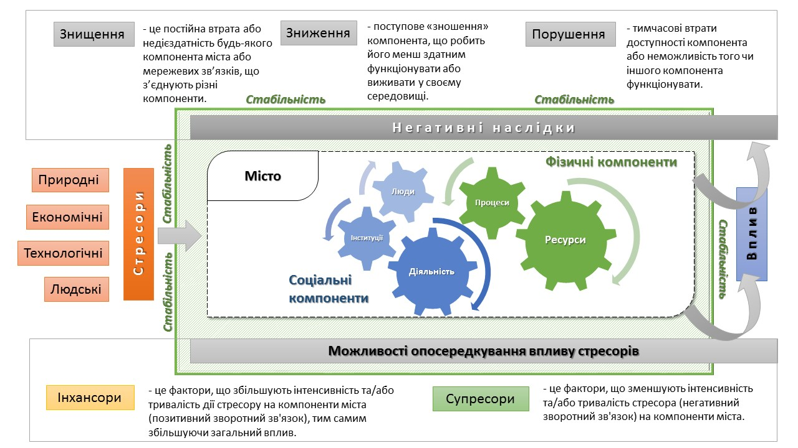
Рис. 1.1 Концептуальна модель міської стабільності за Десоузом К. С. та Фланері Т. Г. [15] (адаптовано)

Стабільність міської системи визначається по відношенню до екзогенних і ендогенних агенетів впливу, що здатні спричиняти її збурення та порушення – стресорів, які можуть бути природного (наприклад, землетруси, цунамі, урагани), економічного (бідність, низька якість життя, слабкі інвестиції органів влади в майбутнє та ін.), технологічного (недосконалість технологій, помилки та каскадні збої технологічних систем та ін.), і, врешті-решт, людської генези (війни, тероризм, злочинність, заподіяння навмисної та ненавмисної шкоди тощо). Дія стресорів на міську систему може проявлятись у вигляді негативних наслідків різного характеру та інтенсивності. Водночас, місто, будучи системою, здатно впливати на дію стресорів підсилюючи чи послаблюючи їх інтенсивність та (або) тривалість за рахунок зворотніх зв’язків. Відтак, міську стабільність можна назвати властивістю системи виявляти супресивний вплив на стресори.
Вагомий внесок у розуміння екологічної стабільності міст привнесли уявлення про те, що вона здатна забезпечуватись зв’язками між його функціями (та процесами, що їх забезпечують) та структурою [7, 45, 24, 35]. Ключові положення, що лежать в основі цих уявлень наступні:
- міста є системами, в яких інтегровані природні, соціальні та інфраструктурні компоненти. В міських системах відбуваються соціальні, економічні та природні (біофізичні) процеси, які протікають у тісній взаємодії;
- на території міста антропогенні структури (моделі землекористування, міські форми тощо) змінюють природні, модифікуючи природні процеси, які підтримували їх існування. То ж, просторова гетерогенність міського середовища здатна регулювати функціонування міського середовища;
- досягнення екологічної стабільності потребує піклування про відповідність просторової гетерогенності із екологічними функціями міського середовища.
То ж, відповідно до цих міркувань, пошук шляхів досягнення екологічної стабільності міста потребує розуміння того як утворюється просторова гетерогенность його середовища і яким чином вона впливає на природні процеси його функціонування. Таке тлумачення цілком відповідає тезі, що екологічна стабільність міст можна виразити в тому числі і здатністю міської системи забезпечувати добробут і здоров’я її мешканців екосистемними послугами [57].
Не викликає жодних сумнівів, що описані тлумачення поняття міської сталості і стабільності в академічній літературі попри значну близькість є відмінними за сутністю. Питання ж щодо співвідношення цих понять багато в чому залишається дискутивним і відкритим. Так, в рамках інвайронментального управління співвідношення сталості та стабільності як цілей розвитку можуть визначатись як: 1) стабільність є складовою сталості; 2) сталість є складовою стабільності; 3) сталість і стабільність є окремими цілями [113].
Найбільш оптимістичним з огляду на потеціал практичного впровадження, вигдядає концептуалізація, яка визначає сталість і стабільність як пов’язані між собою цілі розвитку, задачі яких здатні до взаємної конкуренції у різних просторових та часових масштабах [149]. Модель, що дозволяє в контексті потреб управління міським розвитком інтегрувати ці положення щодо взаємних відношеношень понять сталості та стабільності, зображено на рис. 1.2.

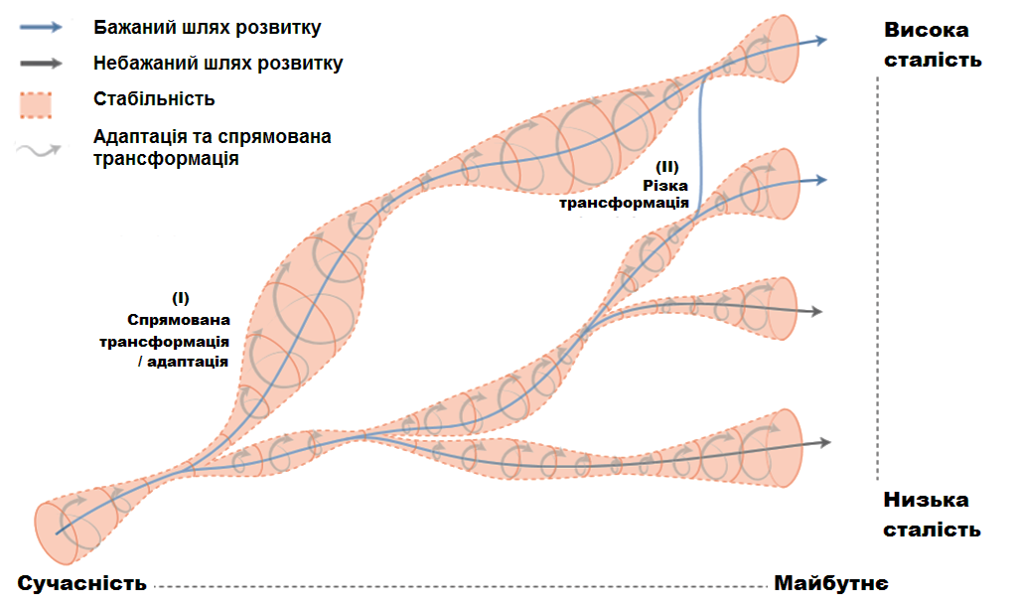
Рис. 1.2 Взаємозв’язки між сталістю, стабільністю та трансформаціями у процесі розвитку міста (за Елмквіст Т.та інш. [144])

В рамках запропонованої моделі, авторами обстоюється бачення сталості як нормативної цілі, що відображає суспільні прагнення такої траекторії розвитку міста, яка менш за все шкодить довкіллю, тоді коли стабільність виступає операційним об’єктом управління, що по’вязаний із властивостями систем зберігати функціонування та не може оцінюватись як позитивна чи негативна сама по собі (підтримуватись можуть як ті функції що підвищують, так і ті, що зменшуюють сталість). Таким чином, ефективне управління міським розвитком має грунтуватись на реалізації таких трансформацій, які дозволяють місту зберігати ті функції, що сприяють його розвитку за траекторією підвищення сталості.
Міську сталість з огляду на тяжіння до інтеграції екологічного, економічного та соціального підходів до її забезпечення часто називають «парасольковою» концепцією [17]. Так, Кремер П. [3], вказує, що результатом об’єднання зусиль в межах названих підходів забезпечення міської сталості є оформлення низки різнопланових способів її досягнення, серед яких :
- рамки інтелектуального зростання, які зосереджуються на компактній, багатофункціональній міській структурі та дизайні;
- підходи з нульовим впливом, орієнтовані на досягнення ефективності використання ресурсів за допомогою технологічних засобів;
- біофільні ідеї, зелена інфраструктура, біокультурне різноманіття;
- природоохоронні підходи, які зосереджуються на екосистемних послугах, різноманітності, імітації природи, включаючи здоров’я та добробут людини;
- підходи, орієнтовані на формування екологічно справедливих міст, справедливий розподіл екологічних вигод та тягарів, залучення недостатньо представлених груп у процес прийняття управлінських рішень.
В результаті безлічі ініціатив по всьому світові, спрямованих на поліпшення екологічних, соціальних та економічних умов та підвищення привабливості та конкурентоспроможності міст з кінця 80-х – початку 90-х і до сьогодні було розроблено та апробовано безліч концептуальних моделей розвитку міст: «еко-місто», «зелене місто», «життєздатне місто», «цифрове місто», «смарт місто», «розумне місто», «місто знань», «місто інформації», «стале місто», «стабільне місто», «місто з низьким вмістом вуглецю»; і навіть їх комбінації, такі як «еко-місто з низьким вмістом вуглецю» та «всюдисущі еко-міста» [9].
На практиці реалізація різних шляхів досягення міськох сталості відбуваються на основі ініціювання політичних стратегій, що передбачають перебудову трьох основних сфер: інституціональних факторів (управління та організація міського енергетичного сектору, державно-приватні способи співпраці тощо), ставлення та поведінки громадян (спосіб життя, моделі мобільності, екологічна обізнаність тощо) і, не в останню чергу, міської структури та морфології (щільність населення, міська форма, транспортні мережі тощо) [16].
Територіальне планування міста є сферою управлінської діяльності, що відіграє центральну роль в організації просторових структур міського середовища, включаюючи аспекти фізичної безпеки, соціальної та екологічної політики його розвитку [14]. Предметом територіального планування у містах виступає міська форма, що являє собою сукупність характеристик фізичних об’єктів міста, пов’язаних із моделями землекористування, транспортною системою та міським дизайном, яка поєднує в собі різні міські патерни – просторові струкутри, що складаються з обмеженої кількості відносно недиференційованих типів елементів, які повторюються та поєднуються: наприклад, схеми вулиць, розмір та форма землекористувань, дизайн вулиці, типові конфігурації кварталів, парків, громадських просторів тощо [25]. У якості операційних елементів, що здатні впливати на сталість міської форми в процесі територіального планування використовуються інструменти нормування та управління рядом фізичних особливостей та нефізичних характеристик, серед яких розміри, щільність, тип земелекористувань, типи будівель, планування міських кварталів, розподілу зелених насаджень тощо [10].
Зусиллями містобудівників, архітекторів та дизайнерів сфоромовано ряд концептів «сталих міських форм» («новий урбанізм»; стримання міського «розповзання», компактих міст, екоміст тощо), проте перевірки результатів впорвадження цих нових форм на системній основі не відбулось, то ж свідчення їхньої ефективності залишаються непереконливими [26].
Серед причин, що об’єктивно гальмують рух сучасних міст до сталості, Ахерн Д. [1] називає помилковість та неспроможність спроб відкриття готових «ідеальних сталих міськоих форм», натомість пропонуючи розглядати шлях міст до сталого розвитку як процес організації або реорганізації міської форми та міського патерну шляхом впровадження планувальних стратегій (підтримки біорізноманіття, побудови міських екологічних мереж та управління їхньою зв’язністю, планування багатофункціонального та модулярного міського простору, використання адаптивного дизайну тощо) у спосіб «навчання в процесі роботи».
Таким чином, можна сказати, що сталий розвиток міст покладає на територіальне планування зобов’язання інтеграції концепцій інвайронментальної сталості та екологічної стабільності у практику обгрунтування змін та розробки нових структур міської форми, що в свою чергу потребує визнання «суб’єктності» природного середовища міста у процесі планування його експлуатації.
Завдяки традиції досліджень просторових відношень природних і антропогенних структур ландшафтів географічна наука має значний потенціал у вирішенні задач забезпечення сталого розвитку міст [52]. Так, розробка проєктів розвитку територій як складових частин географічного середовища, що передбачають обгрунтування шляхів збереження або відновлення екологічних функцій в їх межах – є традиційними задачами, що лежать в межах предметного поля конструктивної географії [92].
В Україні накопичено значний досвід проведення конструктивно-географічних досліджень присвячних розробці теоретико-методологічних основ формування та оптимізації міських ландшафтів [82, 134, 75, 155], встановленю впливів ландшафтних територіальних струкутур на функціонування та екологічний стан окермих компонентів природного середовища міста [117, 149, 144, 90] та застосування ландшафтно-екологогічного аналізу міського середовища для потреб обгрунтування проєктів територріального розвитку [9, 147, 154].
Це дає змогу розглядати теортико-методологічні засади конструктивної географії як придатні до вирішення задач екологічної оптимізації територіальних структур міських ландшафтів та забезпечення розробок планів територіального розвитку міст, націлених на досягнення інвайронментальної сталості та екологічної стабільності.

1.2 Нормативно-правове забезпечення екологічного напряму розвитку міст у національній системі територіального планування

Діяльність інституції територіального планування в Україні регламентується низкою законодавчих та нормативних документів, які містять як успадковані норми і механізми практики радянського періоду, так і більш сучасні підходи та принципи Європейської хартії регіонального/просторового планування запроваджені завдячуючи процесу європейської інтеграції [137, 87]. Серед документів, що становлять основу нормативно-правового поля територіального планування міст можна назвати Земельний кодекс України, Закон України «Про землеустрій», Закон України «Про регулювання містобудівної діяльності», Закон України «Про основи містобудування», Закон України «Про архітектурну діяльність», Закон України «Про Генеральну схему планування території України», Закон України «Про стратегічну екологічну оцінку», а також чисельні державні галузеві будівельні нормами: ДБН Б.2.2-12:2018 «Планування і забудова територій», ДБН Б.1.1-15-2012 «Склад та зміст генерального плану населеного пункту», ДБН Б.1-1-22:2017 «Склад та зміст плану зонування території» тощо.
Забезпечення екологічної компоненти сталого розвитку, що розуміється як рівноправна з соціальною та економічною складовими, у нормативно-правових документах визначається як атрибут державної політики у сфері містобудування та земелеустою. Так, наприклад, у ст. 183 ЗКУ серед серед головних завадань земелеустрою називається створення екологічно сталих ландшафтів. У преамбулі до ЗУ «Про регулювання містобудівної діяльності» зазначається, що він направлений на забезпечення сталого розвитку територій, ст. 19 ЗУ «Про основи містобудування» визначає, що при плануванні і забудові території має забезпечуватись сталий розвиток населених пунктів та екологічна безпека їх території.
Відповідно до Закону України «Про регулювання містобудівної діяльності» територіальне планування міст реалізується на державному, регіональному та місцевому рівнях, яким відповідають такі типи планових документів як Генеральна схема планування території України, Схеми планування територій області, районів та Генеральні плани населених пунктів, Плани зонування територій, Детальні плани територій відповідно.
Генеральний план населеного пункту є основним документом територіального планування на місцевому рівні, який визначає організацію його території, відповідно до якого здійснюється розробка плану земельно-господарського устрою (документація із землеустрою) та плану зонування території, що визначає функціональне призначення територій та запроваджує вимоги щодо їх забудови та ландшафтної організації. Документ має доволі складну структуру (рис. 1.3), яка визначається ДБН Б.1.1-15-2012 «Склад та зміст генерального плану населеного пункту».
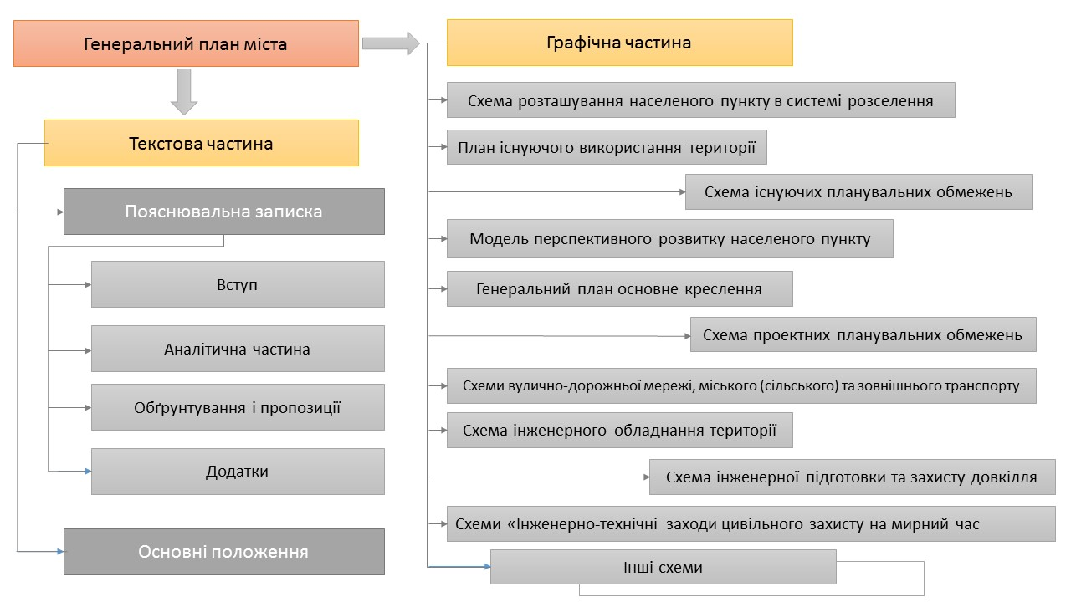
Рис. 1.3 Структура генерального плану міста [68]

«Екологічна складова» у складі генерального плану відображається у аналітичній частині документу та у розділі «Охорона навколишнього природного середовища» основних положень щодо обгрунтування та пропозиції щодо планової організації та розвитку території міста.
Згідно нормативних вимог, аналітична частина має містити огляд відомостей про стан довкілля та укладатися із залученням існуючих матеріалів оцінки екологічного стану окремих природних компонентів та потенційно небезпечних антропогенних впливів (шумового, елктромагінтного, радіаційного забруднення тощо), даних про прояв несприятливих природних явищ та про рівень природної та техногенної безпеки. Разом з тим, зазаначимо, що залучення цих матеріалів в процес планування відбувається лише за умови їх наявності у відповідних державних відомствах, службах, науково-досілдних установах тощо.
Згідно із пункутом 4 ст. 3 ЗУ «Про регулювання містобудівної діяльності» Розділ «Охорона навколишнього природного середовища» у складі Генерального плану міста одночано є звітом про стратегічну екологічну оцінку (СЕО) містобудівної документації. Відповідно до ЗУ «Про стратегічну екологічну оцінку» СЕО є процедурою визначення, опису та оцінювання наслідків практичної реалізації документів державного планування для довкілля, пошуку виправданих альтернатив планових рішень, розробки заходів, що дозволяють запобігати, знижувати чи пом’якшувати негативні наслідки.
Передбачається, що звіт з СЕО має висвітлювати законодавчий контекст планування, містити аналіз поточного стану довкілля та відповідність обгрунтованих у генеральному плану рішень щодо територіальної організації міста цілям охорони природи, оцінку наслідків, обгрунтування альтернативних сценаріїв його впровадження на практиці, та рекомендації щодо зменшення негативних впливів, а його розробка повинна спиратися на аналітичне опрацювання всієї доступної інформації і за особливої потреби передбачати короткострокові польові дослідження [131].
Крім названого, важливим інструментом організації територільної структури землекористування міста є План зонування території (зонінг), що розробляється як окремий містобудівний документ або ж у складі Генерального плану. Зонінг має на меті, поміж іншого, сприяти виконанню завдань довгострокового розвитку міста, на основі врахування його соціального, економічного та екологічного стану, містобудівних особливостей, наявності територій із особливим статусом (в тому числі об’єктів природно-заповідного фонду). Планом зонінгу встановлюється поділ території міста на однорідні за функціональним призначенням зони із встановленими містобудівними регламентами в їх межах. Містобудівний регламент є доволі гнучким засобом плануванання, що не визначає конкретних планувальних рішень щодо розміщення об’єктів будівництва в межах зони, проте містить сукупність обов’язкових умов її використання.
Серед визначених ДБН Б.1-1-22:2017 «Склад та зміст плану зонування території» видів обмежень містобудівних регламентів, відмітимо наявність низки таких, що пов’язані з дотриманням санітарно-гігієнічних та природоохоронних норм та поширеням несприятливих для будівництва інженерно-геологічних умов. Конкретні вимоги чи параметри обмежень встановлюються відповідно до їх виду відповідними санітарно-гігієнічними нормами, природоохоронним законодавством та матеріалами генплану, за необхідності уточненими даними інженерно-геологічних пошукових робіт.
Варто зазначити, що окрім названих задач і можливостей, ст. 2 ЗУ «Про регулювання містобудівної діяльності» зазначає, що зонінг має встановлювати вимоги до ландшафтної організації території міста, проте не містить ані юридичного визначення цього поняття, ані правових механізмів його забезпеченнz [85]. Можна припустити, що однією із можливих причин цього є фактична відстуність у національному законодавстві правової категорії поняття «ландшафт» загалом та досвіду її використнння у правовому полі у якості об’єкта територіального планування. Нажаль, ратифікована у 2005 році Україною Європейська ландшафтна конвенція, 2000, що закликає визначати ландшафт як об’єкт охорони, регулювання та планування, в тому числі, і в міській плановій політиці, й досі не знайшла адекватного відображення у законодавчій базі територіального планування.
Проблема очевидної недостататності закріплених законодавством механізмів для забезпечення екологічного вектору сталого розвитку з огляду на брак інформаційного забезпечення та недосконалість методичних підходів щодо врахування «суб’єктності» ландшафту, визначення його місця та ролі у процесі територіального планування та землеустрою в Україні, дістала широке та тривале обговорення [63, 130, 65, 28, 151, 127]. Вирішення цієї проблеми потребує «екологізації» національної системи територіального планування, що може бути реалізоване шляхом запровадження та легітимізації практик ландшафтного або ландшафтно-екологічного планування, досвід використання яких у якості інструменту визначення екологічних вимог розвитку територій та обгрунтування шляхів їх дотримання свідчить про їх дієвість та ефективність [146, 71, 55, 9].
Поява та розвиток еколого-орієнтованих різновидів територіального планування відзначила остаточне оформлення територіального підходу до здійснення природоохоронної діяльності, що пов’язується із інвайронментальним рухом суспільства, що виник у 1970-1980 роках унаслідок реакції на світову екологічну кризу попередініх десятиліть. Широке визнання з огляду на їх ефективність здобули практики ландшафтного та ландшафтно-екологічного планування,

Висновки до розділу1

- Сталість і стабільність міст є ключовими цілями розвитку міст. То ж, необхідним є збереження принайні критичного запасу природного капіталу у містах, так і турбуватись про збереження взаємозв’язку між функціями середовища, які продикуються процесами, та структурами.
- Інструменти територіального планування мають їх досягати, а це можливо за умови визнання у якості об’єкту планування ландшафту, що зробить можливим інтегрувати природні структури та процеси із антропогенними задля врівноважання екосистемних послуг.
- Сучасна національна практика регулювання містобудівного територіального планування декларує як одне із головних завдань містобудування (діяльності із управління розвитком міста в тому числі) принципи забезпечення сталості, та екологічної безпеки. Проте щодо питання регулювання вмісту ландшафтного вкриття функцональних зон не має однозначного інструменту для визначення параметрів оптимального співвідношення їх компленнтів.
- Окреслений брак, на наш погляд, гальмує розробку управлінських рішень стосовно їх виконання, та може бути усунений шляхом запровадження ландшафтно-екологічного планування, яке засвідчило себе у ролі інструменту забезпечення цілей сталого інвайронментального розвитку міст.
- Вирішення цієї проблеми потребує «екологізації» національної системи територіального планування, що може бути реалізоване шляхом запровадження та легітимізації практик ландшафтного або ландшафтно-екологічного планування, досвід використання яких у якості інструменту визначення екологічних вимог розвитку територій та обгрунтування шляхів їх дотримання свідчить про їх дієвість та ефективність.

Результати досліджень даного розділу наведено в публікаціях: [30], [122].

РОЗДІЛ 2
МЕТОДИКА ДОСЛІДЖЕННЯ МІСЬКОГО ЛАНДШАФТУ ЗАСОБАМИ ЛАНДШАФТНО-ЕКОЛОГІЧНОГО ПЛАНУВАННЯ

Розробка науково обґрунтованих напрямків оптимізації територіальної структури міського ландшафту Харкова здійснювався за наступним дослідницьким алгоритмом (Додаток В).
Перший інвентаризаційний етап дослідження направлений на збір, систематизацію, і за можливості, валідацію та картографування наявної інформації щодо абіотичних, біотичних та соціальних елементів території дослідження як об’єкту планування.
Ландшафтно-екологічне планування передбачає значну гнучкість у процесі інвентаризації: його керівною вимогою є не визначений перелік результуючих матеріалів, а імовірніше необхідність дотримання принципів системності, надійності, актуальності та адекватності масштабу тощо [22]. То ж, змістовне наповнення інвентаризаційного етапу визначається з одного боку наявністю та повнотою доступної інформації, що є особливо актуальним в українських реаліях (дефіцит, неузгодженість, застарілість даних, несформованість системи моніторингу [115]), а з іншого — специфічними особливостями міського ландшафту (складність територіальної організації, перетвореність природних компонентів тощо [40]). Інвентаризація виконана в рамках цього дослідження складається із двох змістовних модулів (Додаток В).
Під час першого модулю відбувався пошук та накопичення даних стосовно геоматичних, біотичних та соціальних компонентів міського ландшафту, що слугували вихідними матеріалами для здійснення другого модулю встановлення натурогенних та антропогенних територіальних структур міського ландшафту.
Результати збору інформації щодо геоматичнихи та біотичних компонентів міського ландшафту слугували формуванню блоку фізико-географічних умов території міського ландшафту. Для компонентів рослинного та грунтового покривів як для таких, що значним чином змінені в процесі містобудівного освоєння, у якості гіпотези побудовані картографічні моделі територіального поширення генетичних типів, що відбивають природні закономірності їхнього формування в ландшафтах відповідного фізико-географічного району. Особливу увагу приділено дослідженню рельєфа міської території як значущого чинника, що визначає процеси функціонування, а отже, і структуру міського ландшафту. Крім, укладання тематичних карт генетичних характеристик та морфоструктур рельєфу земної поверхні міста, виконувався його морфометричний аналіз.
Морфометричний аналіз рельєфу розглядається однією з ключових операцій здійснення інвентаризації «природної» підсистеми міського ландшафту [56], оскільки дозволяє описати та аналізувати деталі складної сучасної пластики рельєфу великого міста. Адже, рельєф території міста є досить специфічним об’єктом інвентаризації через поєднання властивостей та ознак як природного, так і антропогенного морфогенезу (штучне нівелювання уступів та нерівностей, засипання балок і ярів, «зрізання» вершин, ріст висот завдяки накопичення культурного шару, тощо).
Цей метод ґрунтується на математичній формалізації структури рельєфу та її кількісній оцінці за допомогою системи показників [116]. У процесі здійснення морфометричного аналізу рельєфу території м. Харків використано систему із 6 показників: абсолютна висота, експозиція, ухил поверхні, профільна, планова, загальна (сумарна) кривизна поверхні та напрямок поверхневого стоку. Використання цього набору морфометричних показників обумовлено простотою розрахунку та можливістю надання експертної екологічної оцінки на основі процесно-функціональної інтерпретації, узагальненими Свідзінською Д. у [6]. (табл. 2.1).
Роль аналізу абсолютної висоти як морфометричного параметру очевидна. У результаті аналізу абсолютної висоти описується висотний розподіл площ земної поверхні. Змістовна сторона цієї процедури полягає, насамперед, у вивченні різноманітних висотно-залежних географічних феноменів, включно з рельєфоутворення. З аналізом абсолютних висот пов’язано вивчення складу й будови земної поверхні, за допомогою визначення взаємного положення форм рельєфу вздовж вертикалі [138]. Екологічна інтерпретація значень показників ухилу та експозиції поверхні ґрунтується на властивостях їх впливу на перерозподіл поверхневого і ґрунтового стоку через визначення його інтенсивності, що залежить від значення параметру (ухил поверхні) та його напрямку (експозиція схилу).

Таблиця 2.1
Процесно-функціональна інтерпретація морфометричних показників рельєфу (укладено за [148] з доповненнями)
Морфо-метричний  параметр | Фактори, на які впливає значення параметра
Абсолютна висота | Ярусність та східчатість рельефа |  |  |  | Зміна температури і тиску атмосфери
Ухил поверхні | Швидкість  поверхневого стоку | Дренаж  території | Ерозія осипи,  зсуви, | Потужність ґрунтового  профілю | Інсоляція | Евапо-  транспірація | Циркуляція повітря | Особливості  рослинного  покриву
Експозиція | Кількість сонячної радіації
Планова  кривизна | Конвергенція і дивергенція потоку
Профільна кривизна | Прискорення або уповільнення потоку
Загальна кривизна | Встановлення зон розсіювання та акумуляції речовин

Ці властивості та зумовлені ними процеси опосередковано впливають на формування різних характеристик ландшафту (едафічних, мікрокліматичних тощо).
Прикладне значення використання картографічних творів параметрів кривизни полягає в тому, що вони характеризують особливості акумуляції та зносу речовин у ландшафті. Так, при аналізі рельєфу на локальному рівні за допомогою параметрів кривизни визначено [153], що планова (горизонтальна) кривизна впливає на конвергенцію і дивергенцію потоку (I механізм акумуляції), а профільна (вертикальна) кривизна - на прискорення або уповільнення потоку (II механізм акумуляції). За допомогою параметра загальної кривизни можна отримати комплексне уявлення про територіальне поширення зон відносної акумуляції та розсіювання речовин.
Вихідними даними про рельєф території міста для здійснення морфодинамічног аналізу слугувала гіпсометрична карта рельєфу земної поверхні території м. Харків із перерізом рельєфу у 2 м. Обраний рівень детальності топографічної інформації відповідає просторовому масштабу дослідження морфологічних особливостей, елементів та територіальних структур, а також здаен забезпечувати достатню точність картометричних розрахунків.
На основі вихідної гіпсометричної карти згенеровано цифрові моделі рельєфу у форматах нерегулярної триангуляційної мережі (TIN-модель) та регулярного растру із розміром комірки 10×10 м (рис. 2.1).

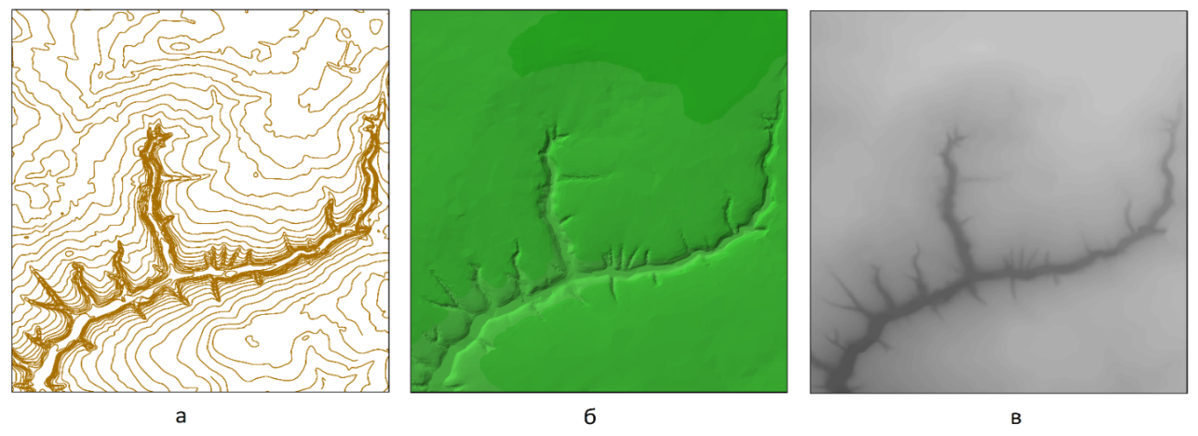
Рис. 2.1 Вихідні дані для здійснення морфометричного аналізу рельєфа (фрагмент):
а) ізогіпси; б) ТIN-модель; в) растрова модель

Побудовані на основі TIN-моделі похідні моделі гіпсометрії, кутів нахилу та експозиції схилів використовувалися для укладання відповідних картографічних творів. Растрові аналоги цих моделей, у тому числі растри кривизн, слугували в основному для здійснення картометричних обчислень поширення територією міста різних значень досліджуваних морфометричних параметрів.
Морфометричний аналіз рельєфу здійснювався в програмному середовищі геоінформаційної системи ArcGis 10.0. Встановлення значень морфометричних параметрів відбувається послідовним застосуванням розрахункової формули відповідного показника, до кожної комірки растрової моделі рельєфу із певним значенням висоти земної поверхні. Ця операція реалізується так званим «вікном сканування поверхні», що дає змогу здійснювати аналіз оточення певної комірки у спосіб підбору площини для z-значень околиці розміром 3 x 3 комірки (рис. 2.2).
Далі стисло опишемо математичний зміст обчислення досліджуваних морфометричних показниів згідно з алгоритмом Зевенбергена-Торне [116], на який опираються утиліти геоінформаційної системи ArcGis 10.0.

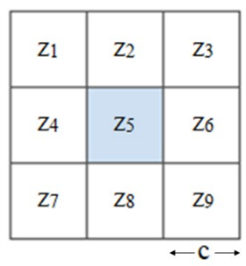
Рис. 2.2 Принципова схема аналізу оточення комірки растру
способом «вікна сканування поверхні»:
Z₅ – центральна комірка; Z_{1..8} – комірки оточення; с – розмір комірки растру

Абсолютна висота є параметром, що розглядається як безперервна функція Н (х, у) планових координат х, у [116]. Як йшлося вище, значення висот у кожній комірці растрової цифрової моделі є вихідними даними для розрахунку решти морфометричних показників. Параметри ухилу й експозиції характеризують градієнт поверхні, який встановлюється на основі розрахунку похідної першого порядку. Наочно сутність цих параметрів для TIN-моделі рельєфу зображено на рис. 2.3.

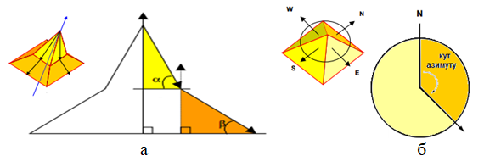
Рис. 2.3 Визначення для TIN-моделі рельєфу [за 56]
а) куту нахилу рельєфу; б) експозиції

Ухил поверхні – кут нахилу в точці перетину між горизонтальною площиною і площиною, що є дотичною до земної поверхні; фіксує інтенсивність перепаду висот (градієнт) між двома заданими точками. Ухил поверхні найчастіше вимірюється в градусах та встановлюється в такий спосіб:
$slope$= $arctan⁡(√([{\frac{dz}{dx}]}^{2}+ {[\frac{dz}{dy}]}^{2})×57.29578$ |  | (2.1)
де
$\frac{dz}{dx}$и $\frac{dz}{dy}$ – похідні першого порядку, що відображають градієнт значень абсолютної висоти в напрямку із заходу на схід (x) та з півночі на південь (y), що розраховуються таким чином:
[$\frac{dz}{dx}$] =$\frac{(z_{3} + 2×z_{6} + z_{9}) - (z_{1} + 2×z_{4} + z_{7})}{8 × c}$; | (2.2)
[$\frac{dz}{dy}$] =$\frac{(z_{1} + 2{×z}_{2} + z_{3}) - (z_{7} + 2×z_{8} + z_{9})}{8 × c}$; | (2.3)
57,29578 – скорочене значення операції $\frac{{360}^{0}}{2π}$.
Діапазон визначених значень параметру ухилу поверхні коливається від 0° (горизонтальна площина) до 90° (вертикальна площина). Для подальшої інтерпретації значень цього параметру в дослідженні для зручності використовували шкалу градацій для рівнинних територій Жучкової В. К. та Раковскої Е. М. (2004) [86].
Експозиція є параметром, що відображає характеристику напряму градієнта поверхні. Експозицію можна розглядати як напрямок схилу і визначити за кутом азимута. Значення параметра експозиції розраховується як кут між двома похідними за формулою:
$Mathematical Direction$= $57,29578×arctan2⁡([\frac{dz}{dy}],-[\frac{dz}{dx}]);$ | (2.4)
Якщо значення Mathematical Direction>90,0, тоді експозиція розраховується як :
Aspect =$360,0 -(Mathematical Direction - 90,0)$ | (2.5)
Якщо значення Mathematical Direction > 90.0, тоді:
Aspect =$360,0 -(90,0-Mathematical Direction)$ | (2.6)
Одержане значення отримувало напрямок, закодований на рис. 2.4.
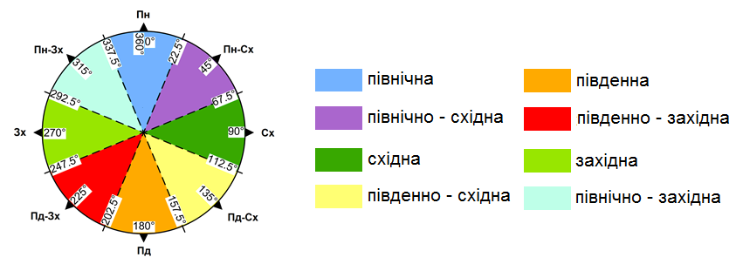
Рис. 2.4 Експозиція схилів рельєфу

Значення параметра експозиції коливається від 0⁰ до 359,9⁰. Відповідно до розрахованого значення встановлюється напрямок схилу за 8 румбами. Комірки зі значенням параметру експозиції -1, яким відповідають ділянки рельєфу для яких значення ухилу поверхні дорівнює 0⁰, є плоскими (горизонтальними) поверхнями, що не мають експозиції.
Значення параметрів кривизни розраховуються на підставі обчислення другої похідної функції поверхні та описують зміну градієнта першої похідної в певному напрямку:
- профільна (вертикальна) кривизна — кривизна лінії, утвореної перетином земної поверхні і вертикальної площини;
- планова (горизонтальна) кривизна — кривизна лінії, утвореної перетином земної поверхні з площиною, перпендикулярною до напрямку орієнтації максимального градієнта (експозиції);
- загальна (сумарна) кривизна — це синтетичний показник, що описує сукупну міру кривизни земної поверхні, узагальнюючи дані планової та профільної кривизни.
Для обчислення значень параметрів кривизни використовується тільки растрова модель рельєфу DEM до якої застосовується математичний алгоритм розрахунку, що використовує квадратичнe поліноміальну функцію для побудови безперервної поверхні скануючого вікна певної комірки розрахунку. Названа поліноміальна функція виражається наступним чином:
Z = A$x^{2}y^{2}$+ B$x^{2}y$+ C${xy}^{2}$+D$x^{2}$+E$y^{2}$+F$xy$+G$x$+H$y$+I | (2.7)
де,
Z – атрибутивне значення певної комірки;
A = $\frac{(\frac{z_{1}+z_{3}+z_{6}+z_{8}}{4} -\frac{z_{2}+z_{4}+z_{5}+z_{7}}{2})}{c^{4}}$; |  |  | (2.8)
B = $\frac{(\frac{z_{1}+z_{3}-z_{6}-z_{8}}{4} -\frac{z_{2}-z_{7}}{2})}{c^{3}}$; | (10) | C = $\frac{(\frac{{-z}_{1}+z_{3}-z_{6}+z_{8}}{4} -\frac{z_{4}-z_{5}}{2})}{c^{3}}$; | (2.9)
D = $\frac{(\frac{z_{4}+z_{5}}{2} -z_{0})}{c^{2}}$; | (12) | E = $\frac{(\frac{z_{2}+z_{7}}{2} -z_{0})}{c^{2}}$; | (13)
F = $\frac{(z_{3}-z_{1}+z_{6}-z_{8})}{{4c}^{2}}$; | (14) | G = $\frac{(-z_{4}+z_{5})}{2c}$; | (15)
H = $\frac{(z_{2}-z_{7})}{2c}$; | (16) | I =$z_{0}.$ | (17)
Значення планової, профільної та загальної кривизни рельєфу обчислюється розрахунковими формулами 18-20 на основі застосування формул підрахунку коефіцієнтів поліноміальної функції:
Plan curvater =$2×\frac{(D{H)}^{2}+(E{G)}^{2} -FGH)}{G^{2}+H^{2}}$; | (18)
Profile curvater = $- 2×\frac{({DG}^{2}+EH^{2}+ FGH)}{G^{2}+H^{2}}$; | (19)
Overall curvater = $-2\left(D+E\right)$ | (20)
У якості одиниць виміру кривизни використовують 1/100 м. Прийнятні значення всіх трьох вихідних параметрів кривизни для рівнинного рельєфу, як правило, знаходяться в діапазоні від -0,5 до 0,5. Проте, деякі значення можуть виходити за рамки цього діапазону.
Позитивне значення параметрів загальної та планової кривизни вказує на те, що поверхня в цій комірці растру опукла, негативне значення кривизни – на те, що поверхня увігнута. Для значень профільної кривизни – навпаки: позитивні значення виділяють увігнуті поверхні, негативні значення – опуклі ділянки рельєфу. Значення 0 для всіх параметрів кривизни вказує, що поверхня плоска.
Крім результатів морфометричного аналізу рельєфа у якості вихідних даних для встановлення територіальних структур ландшафту використовувалася геоінформаційна модель напрямків поверхневого стоку, що створювалась за допомогою інструменту гідрологічного аналізу цифрових моделей рельєфа Flow Direction (Напрям стоку).
Встановлення відбувається на основі розрахунку напрямку найбільш крутого падіння висоти або максимального зниження значення між певною коміркою та 8 сусідніми комірками, у які може направитися стік за формулою:
I = Δz / L × 100 | (21)
де,
Δz – значення максимального перепаду висот в межах скануючого вікна;
L – відстань між центрами комірок.
За результатами розрахунку значень параметру напрямку стоку генерується цілочисельний растр, значення в комірках якого коливаються в діапазоні від 1 до 128. За отриманими значеннями визначається закодований напрямок стоку (рис. 2.5).

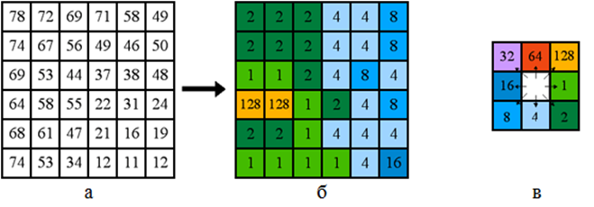
Рис. 2.5 Процедура визначення напрямку стоку з комірок [56] :
а) поверхня висот; б) напрямок потоку; в) кодування напрямку

Для збільшення наочності використання в подальших етапах дослідження одержане растрове зображення конвертоване в точковий векторний шар, де відповідним значенням напрямку присвоєні умовні знаки напрямку відповідно до кодування напрямків стоку (в). Одержана інформація сформованого блоку фізико-географічних умов території дослідження слугувала підгрунтям для досягення результатів другого модулю інвентаризації: встановленню потокових та субстанційних територіальних структур міського ландшафту.
Другий модуль інвентаризаційного етапу передбачає встановлення територіальних структур ландшафту двох типів із різними походженням: натурогенних та антропогенних. Теоретико-методологічна основа дослідження натурогенних територіальнних структур ландшафту закладено чисельними працями як вітчизняних, так і закордонних науковців Шищенко П. Г., Швебс Г. І., Гродзинський М. Д., Гуцуляк В. М. та інших.
У рамках даного дослідження міського ландшафту Харкова встановлювались склад, конфігурація та параметри басейнової, позиційно-динамічної та відтвореної генетико-морфологічної натурогенної територіальної структури. Зауважимо, що натурогенні (від анг. nature – природа) територіальні структури міського ландшафту, розглядаються нами не як структури первинно природні, незмінені господарською діяльністю, а в сенсі того, що своєму походженню вони завдячують природним процесам, що їх формують.
Відтворена генетико-морфологічна структура природного ландшафту.
Реконструкція ландшафту – це процес побудови відтвореної гіпотетичної моделі територіальної структури природного ландшафту. Ця операція здійснюється для ландшафтів, генетична морфологічна структура яких певним чином або докорінно змінена процесами господарського освоєння.
Методи реконструкції природного ландшафту ґрунтувались на закладанні історико-географічного зрізу на період до початку активного господарського освоєння території (рослинний покрив відтворюється на основі знань про типові формації, притаманні тим чи іншим місцям ландшафту), русла рік та структура балок відтворено на момент першого містобудівельного етапу за матеріалами давніх карт.
Басейнова територіальна структура міського ландшафту досліджувалась у два етапи, що передбачали встановлення її параметрів на регіональному та хоричному масштабних рівнях пізнання ландшафту.
На регіональному масштабному рівні визначенню підлягали ієрархічні порядки основних руслових водотоків, що протікають в межах території міста Харків, на хоричному рівні встановлювалась територіальна конфігурація водозбірних басейнів основних руслових водотоків різних порядків та їхній функціональний устрій.
Аналітичні операції здійснювались інструментами модулю Hydrology ArcGIS у послідовності, описаній у рис. 2.6. Як вихідні дані дослідження басейнової територіальної структури в межах міста використовувалась растрова ЦМР (DEM) із розміром комірки 10 м. Для встановлення ієрархічних порядків основних руслових водотоків використані відкриті дані радіолокаційної топографічної зйомки SRTM з просторовим дозволом 3 кутові секунди (близько 90 м) та за висотою 1м (зокрема, растри зон N49E051, N49E0361, N50E0351, N50E063).

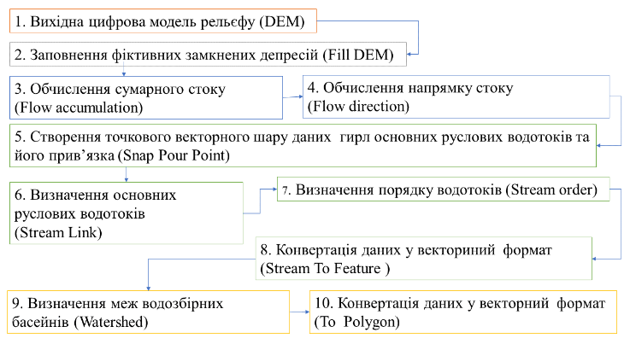
Рис. 2.6 Алгоритм гідрологічного аналізу рельєфу
(у дужках – назви відповідних утиліт)

Картографування підсистем водозбірних басейнів ґрунтувалось на загальних відомостях щодо характеру поверхонь та даних про висотні позначки різних генетичних типів поверхонь рельєфу, визначених у геоморфологічному описі (табл. 2.2), та подальшому їх розпізнаванню і уточненню меж за даними карт похідних від цифрової моделі рельєфу: гіпсометричної та крутизни схилів.
Таблиця 2.2
Критерії виділення підсистем водозбірних басейнів
Підсистеми | Критерії
Долинні
Заплавний тип | Переважно плоскі поверхні, висотні відмітки в діапазоні 95-106 м, перевищення над урізом води 0-4 м.
Надзаплавно-терасовий тип | Дрібногорбисто-западинні, інколи вирівнені, поверхні з висотними відмітками – 102-111 м та перевищенням над урізом води 4-13 м.
Схилові | Прямі, опуклі та вигнуті здебільшого покаті та круті (3-30⁰) поверхні.
Привододільно-рівнинні | Переважно пласкі, субгоризонтальні та слабко похилені (0-3⁰) поверхні, з висотними відміками 111-215 м.

Виділення позиційно-динамічної структури міського ландшафту відбувалось шляхом укладання та аналізу картографічних творів ландшафтних смуг, ярусів та районів. Найдрібнішою неподільною одиницею позиційно-динамічної територіальної структури ландшафту є ландшафтна смуга, що визначається як територія топічного або хоричного рівня розмірності (10²-10⁸ м), яка характеризується однорідністю параметрів складу, інтенсивністю перебігу та напрямком горизонтальних потоків у ландшафті. Такими процесами, зокрема, є поверхневий безрусловий стік, латеральна геохімічна міграція, і внутрішньо ґрунтовий стік. Означені умови багато в чому є залежними від таких факторів як морфометричні параметри рельєфу, гранулометричні характеристики ґрунтового покриву та їх материнських геологічних відкладів. В умовах міського ландшафту, де встановлення просторової структури та класифікації урбогенних ґрунтів є окремою складною науковою дослідницькою задачею, що для Харкова й досі залишається не вирішеною, використання даних щодо ґрунтового покриву як одного з ідентифікаторів ландшафтних смуг вбачається хоч і бажаною, та, фактично, недосяжною вимогою.
Ідентифікація та встановлення територіальної конфігурації різних типів ландшафтних смуг спирались на класичну схему типології місцеположень ландшафту за водно-геохімічним режимом запропоновану Полиновим Б. та доповнену Глазовською М., що включає 9 основних типів. На основі характерних ознак кожного з типів ландшафтних смуг запропонована сукупність якісних параметрів, за якими вони можуть бути ідентифіковані (табл. 2.2).
Критерієм віднесення території до того чи іншого типу ландшафтних смуг є повна відповідність її ознак всій комбінації параметрів певного типу. У разі встановлення територій, що специфічним чином поєднують групи параметрів із різних типів, і регулярно повторюються, допустимим є виділення проміжних «гібридних» типів. Технічно операція синтезу комбінацій параметрів та визначення приналежності територій певним типам ландшафтних смуг здійснювалась за допомогою інструментів просторового аналізу вихідних даних щодо морфометричних параметрів рельєфу у середовищі ArcGIS.
Суміжні та подібні за складом процесів ландшафтні смуги пов’язані між собою односпрямованим речовинними горизонтальними потоками, інтенсивність яких закономірно згасає або зростає, угруповувались у ландшафтні яруси. Як правило, в межах позиційно-динамічного району яруси займають певний діапазон висот та здебільшого об’єднують ландшафтні смуги одного типу (табл. 2.3).
Здійснення позиційно-динамічного районування території дослідження проводилось на основі співставлення одержаного картографічного твору ландшафтних та смуг ярусів із даними щодо напрямку поверхневого стоку. Одиницями позиційно-динамічного районування стали власне райони та позиційно-динамічні формування.

Таблиця 2.3
Критерії виділення типів ландшафтних смуг за водно-геохімічним режимом
Типи  ландшафтних  смуг | Супераквальні | Аквальні | Транселювіальіні | Елювіальні | Акумулятивно-елювіальні | Елювіальні | Транселювіальіні | Транселювіально-акумілятивні | Транс-супераквальні | Трансаквальні
Індекс | Saq | Аq | Тr-El | Еl | Ac-El | Еl | Тr-El | Tr-Ac | Тr-Saq | Тr-Аq
Профіль
Параметри
Гіпсометричний рівень | Н | Н | В | В | В | В | В | В | Н | Н
Продовження таблиці 2.3
Ухил поверхні | П | П | КС | П | ПС | П | КС | ПС | П | П
Кривизна поверхні | Р | УВ | ВП | Р | УВ | Р | ВП | УВ | Р | УВ
Рівень ґрунтових вод | Б | Б | Г | Г | Г | Г | Г | Б | Б | Б
Характер надходження речовини | Б | Б | Б | А | Б,А | А | Б | Б | Б | Б
Умовні позначення: Гіпсометричний рівень: Н – низинний, В – височинний; Крутизна поверхні – П – пласка або слабкопохилена поверхня, ПС – поверхня полого схилу, КС – поверхня покатого або крутого схилу; Кривизна поверхні – Р – рівна поверхня, УВ – увігнута поверхня, ВП – випукла поверхня; Рівень ґрунтових вод – Б – близьке залягання, Г – глибоке залягання; Джерело привнесення речовин: А – переважно атмосферне, Б – площинний стік, В – ґрунтові води, Р – поверхневі води.

Позиційно-динамічний район виокремлювався як об’єднання ландшафтних ярусів, в межах якого процес розсіювання (дивергенції) горизонтальних потоків починається з гіпсометрично найвищої вододільної лінії верхнього ярусу, а обмежується русловими водотоками від 4 порядку і вище. В рамках дослідження в якості позиційно динамічних районів розглядались позиційно-динамічні утворення двох типів: 1 тип – межі яких представлені 2 руслами та 2 тип – межі яких є від двох і більше русел різних порядків, що можуть бути притоками.
В межах району визначались субрайони, що виділялись в залежності від макроекспозиції ухилу поверхні. Під макроекспозицією розуміється експозиція загального ухилу катен від вододільної лінії до головної лінії концентрації стоку в межах району. Окремо слід зазначити, що субрайони не є елементарними позиційно-динамічними утвореннями, а лише об’єднують полікатенарні позиційно-динамічні формування, складені ландшафтними смугами різних типів. То ж, задля відображення специфіки розсіювання потоків від ліній місцевих вододілів у якості додаткових одиниць виділялись елементи структур позиційно-динамічних формувань, окреслені руслами водотоків різних порядків (від 1 до 5 порядків).
Дослідження антропогенних територіальних структур передбачало здійснення історико-ландшафтної реконструкції процесу формування та визначення сучасної соціофункціональної структури міського ландшафту.
Історико-ландшафтна реконструкція процесу формування територіальної структури.
Під час дослідження історії формування міського ландшафту використано низку наукових методів – як загально географічних (картографічний та геоінформаційний методи), так і власне спеціальних історико-географічних методів (історичного зрізу) та підходів до дослідження (діахронічний та порівняльно-історичний підхід).
Використані у дослідженні картографічні твори мають різні масштаби, і, як наслідок, їх картографічні зображення охоплюють відмінні за площею території, що повністю або частково відображують територію в межах сучасного міста.
Джерелами можливих помилок, що можуть суттєво впливати на результати досліджень є здебільшого фактори, що пов’язані із використанням давніх картографічних творів як основного джерела інформації. До ймовірних причин виникнення похибок у результатах дослідження слід віднести: неточність картографічний зображень давніх карт, пов’язаних із недосконалістю техніки зйомки та (або) картографування, недостовірність інформації, невірну сучасна інтерпретація географічних даних, що містяться у картографічному творі.
Картографічні дослідження історії формування міського ландшафту Харкова здійснювалась у геоінформаційному середовищі АrcGis 10.0.
Методику даного дослідження можна стисло окреслити наступним алгоритмом створення ГІС-проєкту:
1) Попередня підготовка даних: Сканування паперових карт → Обробка растрових даних → Географічна прив’язка → Трансформація растрів.
2) Геообробка даних: Векторизація растрових даних → Редагування шарів векторних даних → Укладання підсумкових картографічних творів.
Після сканування паперових карт та попередньої обробки одержаних растрових даних, всі картографічні твори пройшли процедуру просторової прив’язки в єдиній географічній системі координат WGS 1984, що має проекцію UTM (Universal Transverse Mercator), Zone 37 N. За допомогою інструменту ArcMap 10.0 «Georeferencing» растрові дані карт були прив’язані до сучасних векторних шарів географічних даних та одна до одної.
Точками прив’язки слугували орієнтири з відомими координатами, такі як, дорожні перехрестя, мости та нині існуючі будівлі, що зображені на історичних картах. Мінімальна кількість опорних точок, за якими здійснювалась географічна прив’язка однієї окремої карти дорівнювала 50, максимальна – понад 700.
Після цього растрові дані були перетворені за допомогою методу поліноміальної трансформації третього порядку. Кількість точок прив’язки та розраховані значення середньої квадратичної помилки (RMS Error) між трансформованим растром та точками прив’язки наведено у табл. 2.4.

Таблиця 2.4
Результати географічної прив’язки історичних картографічних творів Харкова

Карт. твір, рік | 1787 | 1804 | 1817 | 1822 | 1822 1827 | 1854 | 1866 | 1871 | 1876  (І)
Кількість точок прив’язки | 165 | 102 | 50 | 154 | 129 | 200 | 183 | 95 | 200
RMS Error (метри) | 68,89 | 48,16 | 9,48 | 16,08 | 94,12 | 103,7 | 49,93 | 21,65 | 47,95

Карт. твір, рік | 1876 (ІІ) | 1880 | 1887  (І) | 1887  (ІІ) | 1895 | 1903 | 1914 | 1915 | 1916
Кількість точок прив’язки | 163 | 128 | 132 | 150 | 203 | 143 | 82 | 50 | 719
RMS Error (метри) | 63,64 | 42,10 | 32,78 | 65,31 | 38,68 | 23,75 | 23,82 | 22,28 | 57,32

Карт. твір, рік | 1924  (І) | 1924 (ІІ) | 1932 | 1938  (І) | 1938  (ІІ) | 1940 |  | 1941 | 1946
 |  |  |  |  |  | а | б | 1941 | 1946
Кількість точок прив’язки | 190 | 280 | 258 | 383 | 51 | 53 | 54 | 141 | 181
RMS Error (метри) | 21,19 | 17,68 | 62,04 | 48,5 | 86,08 | 33,17 | 26,98 | 52,02 | 43,06

Карт. твір, рік | 1949 |  |  | 1977 | 1980 | 1984 | 1990  (І) | 1990  (ІІ) | 1996 | 2013
Карт. твір, рік | а | б | в
Кількість точок прив’язки | 59 | 56 | 52 | 87 | 91 | 92 | 104 | 64 | 54 | 68
RMS Error (метри) | 16,5 | 14,3 | 41,8 | 38,68 | 216,8 | 210,67 | 221,8 | 40,39 | 52,87 | 41,4

*Примітка: (І), (ІІ), … – порядковый номер картографічного твору, у випадку, якщо на один хронотоп припадає декілька карт; а, б, … – кодування картографічного твору, у випадку, якщо хронотоп представлений декількома листами топографічної карти.

Обчислені значення RMS Error, який покликаний характеризувати точність трансформації картографічного зображення, варіюють від 9,48 м до 221 м. Найменші значення помилки трансформації притаманні детальним планам міста та топографічним картам різних років, найбільші значення – картографічним творам схем міського транспорту 1980, 1984 та 1990 років. Відмітимо, що для проаналізованих в ході даного дослідження картографічних творів, картографічна точність зображення здебільшого визначалась призначенням картографічного твору, а отже, і його деталізацією, ніж залежала від давнини його укладання.
Крім того, розраховані значення показника RMS Error, за умови припущення щодо відсутності суттєвих помилок при виборі точок прив’язки, дають можливість сформувати уявлення щодо їх картографічної точності та достовірності змісту давніх карт. Так, в окремих випадках, високі значення RMS Error окремих груп точок прив’язки по відношенню до значень загального масиву точок прив’язки певної карти, що не спостерігаються на відповідних ділянках карт «сусідніх» хронотопів, слугували підставами для виявлення картографічних помилок та фальсифікацій зображень географічних об’єктів.
Наприклад, виявлене суттєве зміщення фрагменту русла р. Лопань (приблизно на 800 м на північ) на плані 1787 року визначене як навмисна помилка, що, ймовірно, допущена задля вирішення задач компонування карти, «стрибкоподібна» зміна конфігурації та кількості кварталів міської забудови на плані 1938 року – результат фальсифікацій з метою приховання розташування об’єктів стратегічного значення (промислових підприємств, залізничних колій), тощо.
Геометрична точність просторової прив’язки для кожної карти оцінювалась експертно шляхом візуального визначення ступеню відповідності розташування кварталів забудови до їх розташування на сучасних картах.
Результатом просторової прив’язки та трансформації растрових даних давніх карт стало зведення їх до єдиного масштабу (рис. 2.7), що дозволило здійснити сумісних аналіз серії карт для відтворення процесу формування міського ландшафту - виявлення закономірностей та особливостей динаміки його територіальної організації природокористування.
Виявлені геодані класифіковані за двома типами: дані стосовно територіально структури природокористування (забудова, дороги, залізничні шляхи, городи, пашня, парки та сквери, промислові підприємства) та дані про природні компоненти ландшафту (передусім про топологію елементів та форм рельєфу, гідрографію річкової мережі, конфігурацію ареалів природної рослинності ).

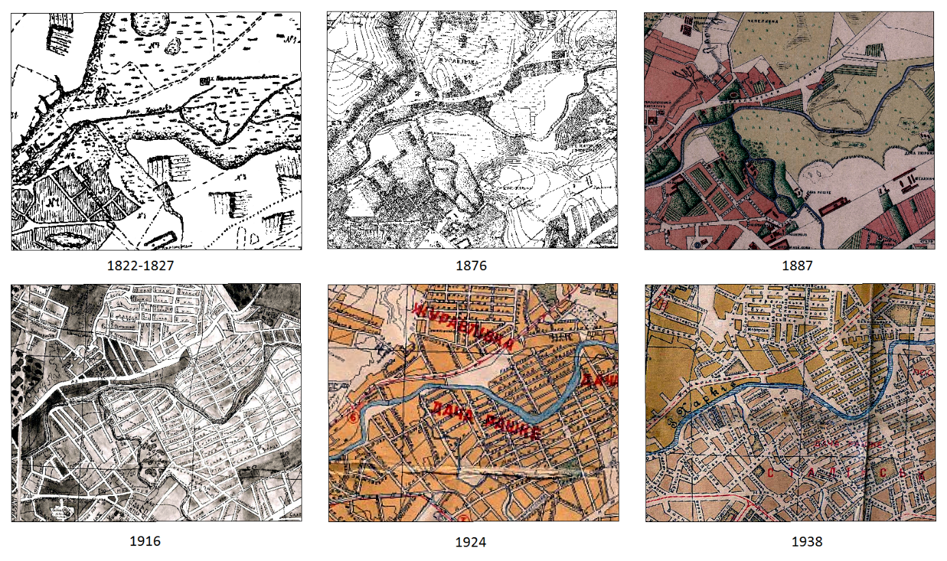
Рис.2.7 Фрагменти зведених до єдиного масштабу картографічних зображень деяких давніх карт Харкова, використаних у дослідженні

Відповідно до змісту, логічно розділити структуру розробленого ГІС-проєкту на два блоки, які між собою тісно взаємопов’язані: а саме ретроспективний аналіз формування та динаміки територіальної структури природокористування міського ландшафту Харкова.
Сучасна територіальна структура землекористування. Методичний підхід до проведення інвентаризації сучасного використання земель ґрунтувався на наступних теоретичних припущеннях:
- картографування сучасного використання території здійснювалось на основі концепції екосистемних послуг, що розглядає у якості об’єкта природокористування ландшафт, а не окремі компоненти чи ресурси довкілля [96];
- операційною одиницею дослідження є категорія «вид природокористування території».
Під видом природокористування території ми розуміємо комплекс екосистемних послуг ландшафту, що в межах певної території використовуються суспільством для задоволення певного виду суспільних потреб (у селитьбі, веденні промислового господарства, рекреаційних, транспортних та інших цілях тощо).
Варто зазначити, що дане поняття в певних аспектах збігається з поняттям «тип землекористування», що використовується в містобудівному зонуванні, але змістовно не тотожне йому, адже об’єктом використання виступає не земля, як територіальний ресурс, а природний потенціал вміщуючого територію міста ландшафту.
Певному виду природокористування відповідає певний характерний просторовий паттерн земної поверхні – ландшафтний рисунок. Це означає, що види і форми використання природних ресурсів, а отже і тип природокористування загалом, можуть бути ідентифіковані на основі даних щодо структурної та територіальної неоднорідності земної поверхні.
Ресурсом вихідної інформації для визначення територіальної організації природокористування території слугували загальнодоступні дані дистанційного зондування землі високої дозвільної здатності (0,5 м) – мультичасові композитні супутникові знімки у візуальному діапазоні компанії Digital Globe. Безшовна мозаїка знімків території міста утворена 4 зображеннями земної поверхні різного періоду: більша частина міста відображена станом на березень 2016 року, менші за охватом фрагменти території, розташовані переважно у північній частині міста, відображені на знімках, датованих липнем 2012, серпнем 2013 та березнем 2015 року.
Процес дешифрування знімків проводився візуальним методом двома способами: суцільного камерального дешифрування та вибіркового польового дешифрування (з метою уточнення інформації в окремих випадках).
Для спрощення процедури класифікації укладено банк уніфікованих критеріїв віднесення територій до різних категорій природокористування, що містить характеристику їх прямих (форма, розмір, колір, текстура та рисунок зображення) та непрямих дешифрувальних ознак (ландшафтних, асоціативних).
Реалізація рішень з картографічного відображення та операцій з аналізу даних відбувалась на базі використання геоінформаційної платформи програмного продукту ArcGIS 10.0 (ESRI). У ході дослідження використовувались такі геоіформаційні операції як векторизація растрових зображень, перевірка топології та обчислення площ векторних об’єктів.
Порядок і зміст конкретних дій проведення дослідження відображає алгоритм інвентаризації територіальної структури природокористування міста (рис. 2.8), що передбачає виконання послідовних та взаємопов’язаних етапів, збору, інтерпретації, систематизації та обробки даних щодо використання та характеру ландшафтного покриву земель.
Методика оцінки антропогенної трансформованості ландшафту.
Для оцінки антропогенної трансформованості ландшафту використано методику Шищенко П., 1999 рік [40], яка дає змогу визначити ступінь впливу певних видів антропогенних навантажень на ландшафт, що й призвели до трансформації його природного стану.
Методика ґрунтується на присвоєнні експертної бальної оцінки кожному типу землекористування, що відображає глибину змін природного ландшафту відповідно до характерних типів його використання.

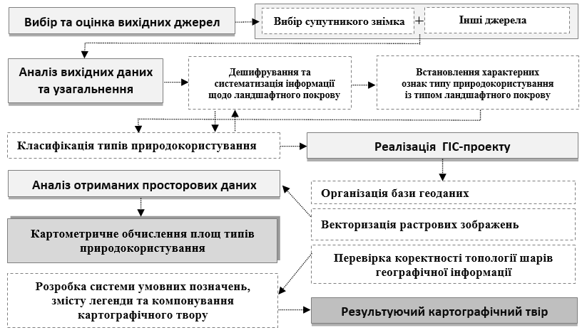
Рис. 2.8 Алгоритм дослідження територіальної структури землекористування міста
Кінцевими результатами виконання даного алгоритму мають стати картографічний твір відповідного змісту та атрибутивні дані для оцінки територіальної диференціації структури природокористування міста.
На основі модифікації запропонованих Шищенком П. балів глибини перетвореності ландшафтів різними типами використання, запропоновано наступну градацію експертних балів (табл. 2.5), що враховують особливості трансформацій міського ландшафту.

Таблиця 2.5
Експертна бальна оцінка відповідно до типів землекористування території міського ландшафту
№ | Типи природокористування | Експертна оцінка, (бали)
1 | Природоохоронні території | 1
2 | Ліси (міські ліси та лісосмуги) | 2
3 | Аквальний тип | 2
4 | Болота й заболочені землі | 3
5 | Пустирі | 3
6 | Луки | 4
7 | Сквери та парки, території стаціонарної рекреації | 5
8 | Сільсько-господарські угіддя | 6
9 | Кладовища | 6
10 | Індивідуальний підтип селищної забудови | 7
11 | Капітальний підтип селищної забудови | 8
12 | Транспортний тип | 9
13 | Індустріальний тип | 10

Ступінь антропогенної трансформації ландшафтів у межах цих одиниць розраховується як зважена середньоарифметична оцінка:
$$Kan=\sum_{i-1}^{n}{ai×pi}$$ | (2.21)
де:
Kan– ступінь антропогенної трансформації ландшафтів певної територіальної одиниці;
ai– бал глибини зміни природного ландшафту в межах землекористування (використання земель і-го типу);
pi – частка або відсоток землекористувань і-го типу в межах територіальної одиниці;
n – кількість типів землекористування.
У якості територіальних одиниць диференціації водозбірного басейну р.Уди в межах м. Харків для здійснення оцінки антропогенної трансформації обрано території його ландшафтних підсистем : заплавної, надзаплавно-терасової (борової), схилової та вододільно-рівнинної.
Ступінь антропогенної трансформації певної ландшафтної підсистеми досліджуваної території визначається відповідно до значень обчислених коефіцієнтів, наведених у табл. 2.6.

Таблиця 2.6
Ступінь антропогенної трансформованості
№ | Ступінь антропогенної трансформованості | Значення K_{an}
1 | Слабко трансформовані ландшафти | 2,0-3,8
2 | Трансформовані ландшафти | 3,81-5,3
3 | Середньотрансформовані ландшафти | 5,31-6,5
4 | Сильнотрансформовані ландшафти | 6,51-7,4
5 | Дуже сильно трансформовані ландшафти | 7,41-8,0

Методика геохімічного обстеження грунтового покриву міського ландшафту. Вибір місць відбору зразків ґрунтового покриву ґрунтувався на методологічній основі побудови регулярної мережі пунктів дослідження, які визначені із врахуванням характеристик ландшафтно-геохімічної структури та охоплюють всю територію дослідження. Експериментальні ділянки місць відбору зразків ґрунтового покриву розташовані у вузлах уявної регулярної решітки та знаходяться на відстані 2 км одна від одної. Схема відбору зразків ґрунту для території проведення експериментальних досліджень відображена на рис. 2.9.

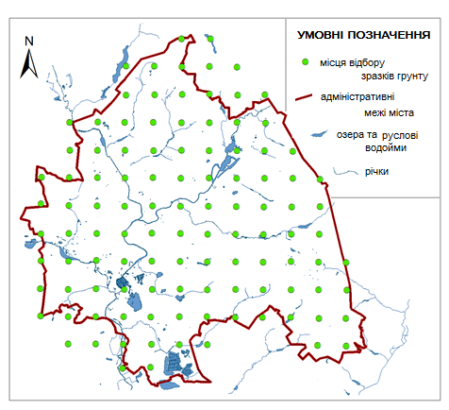
Рис. 2.9 Схема відбору зразків ґрунтового покриву на території м. Харків

Таким чином, на досліджуваній території закладено 110 модельних ділянок, в яких здійснено відбір зразків ґрунту: 93 – в межах міста, 17 – на територіях безпосередньо прилеглих до міста.
Польовий етап дослідження, що включав комплекс рекогносцувальних робіт та робіт з відбору та паспортизації експериментальних модельних ділянок проводився у вегетаційний період (період з червня по жовтень) 2014 року.
Зразки ґрунтового покриву відбирались шляхом закладання ґрунтових прикопок – ґрунтових розрізів незначної глибини (до 30 см), що розкриває лише верхні поверхневі горизонти ґрунтового профілю його гумусового шару.
Метод відбору зразків – усереднена точкова проба. Відбір зразку відбувається ножем або шпателем з прикопки на глибинах 10, 20 та 30 см, загально вагою 500 г, ретельно перемішуються до утворення однорідного усередненого ґрунтового субстрату. Для кожного із зразків ґрунту заповнювався супровідний талон, в якому зазначаються місце відбору, номер пробного майданчика та особливості, виявлені під час відбору. Запаковані належним чином зразки транспортувались для подальшого лабораторного аналізу.
Лабораторний етап хімічного аналізу здійснювався у акредитованій Навчально-дослідній лабораторії аналітичної екологічних досліджень Навчально-наукового інституту екології Харківського національного університету імені В. Н. Каразіна.
У якості контрольних педохімічних показників, що визначають екологічні властивості міських ґрунтів, для визначення обрано наступні:
- кислотність ґрунту (pH) у водній витяжці;
- кислотність ґрунту (pH) у сольовиій витяжці;
- вміст гумусу;
- вміст хлоридів-іонів;
- вміст гідрокарбокарбонат-іонів.
Хіміко-аналітичні дослідження відібраних зразків ґрунту здійснювались на основі апробованих методик аналізу. Визначення величини рН водної витяжки та сольової витяжки проводилось за допомогою аналізу водної витяжки, вміст гумусу визначався за допомогою титрометричного методу визначення органічного вуглецю мокрим спаленням за Тюріним, вміст гідрокарбокарбонат-іонів встановлювавая на основі визначення загальної лужності, визначення хлорид-іонів відбувався аргентометричним методом по Мору.
Результати хімічного аналізу зразків ґрунтового покриву наведені у відповідному протоколі лабораторії, розміщеному у Додатку Б. Камеральна обробка результатів хіміко-аналітичних досліджень здійснювалась засобами автоматизованих алгоритмів ГІС–моделювання за допомогою геостатичної інтерполяції.
Геостатистична операція інтерполяції – це інструмент, що на основі наявних будь-яких географічних даних у опорних точках простору дозволяє робити прогноз, який передбачає значення цих даних для всіх точок суміжного простору. Таким чином, інтерполяція являє собою інструмент передбачення невідомих значень для будь-яких географічних точкових даних на основі припущення, що дані є просторово картельованими (тобто існує залежність між значенням даних і їх відстанню до опорної точки). За результатами математичного обчислення значень, що прогнозуються в геоінформаційному середовищі будується растрове зображення інтерпольованої поверхні, кожна комірка якого відображує шукані значення (Рис. 2.10).

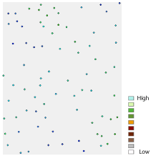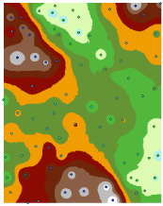
а б
а - вхідні точкові дані; б - інтерпольована поверхня
Рис. 2.10 Етапи інтерполяції значень

Отримані інтерполяційні поверхні кожного досліджуваного показника екологічного стану ґрунтового покриву території м. Харків картографічно оформлені відображують прогнозні моделі просторового поширення показників та використані для ілюстрації та інтерпретації результатів дослідженняПри побудові інтерполяційних поверхонь просторового поширення визначених педохімічних показників ґрунтового покриву території дослідження було використано метод природної околиці (Natural Neighbor) або методу інтерполяції Сібсона.
Оцінка екологічного стану ландшафтів за результатами дослідження вмісту рухомих форм важких металів у ґрунтовому покриві здійснювалась за допомогою обчислення показника сумарного забруднення (Zc) за формулою:

$Zc=|∑Kc-\left(n-1\right)|,$ (2.22)
де
n — кількість металів, що визначають;
Кс — арифметична сума коефіцієнтів концентрації окремих металів, що визначається діленням фактичного вмісту металу в ґрунті (мг/кг) на фоновий вміст металу.
Шкалу оцінки небезпеки забруднення важкими металами за сумарним показником забруднення (Zс) наведено у табл. 2.7.
Таблиця 2.7
Критерії оцінки екологічного стану за показником сумарного показнику забруднення (Zc)
Категорія оцінки | Значення показника Zc | Забруднення відносно ГДК
І. Допустима | < 16,0 | Вміст хімічних речовин у Ґрунті перевищує фонове, але не вище МДК
II. Помірно небезпечна | 16,1-32,0 | Вміст хімічних речовин в Ґрунті перевищує ГДК при лімітуючому загальносанітарному і міграційному водному показнику шкідливості, не нижче ГДК за транслокаційним показником
III. Високо-небезпечна | 32,1-128,0 | Вміст хімічних речовин у Ґрунті перевищує ГДК за лімітуючого транслокаційного показника шкідливості
IV. Надзвичайно небезпечна | > 128 | Вміст хімічних речовин у Ґрунті перевищує ГДК за всіма показниками

Висновки до розділу 2.

Інвентаризаційний етап дослідження включав процес накопичення даних стосовно геоматичних, біотичних та соціальних компонентів міського ландшафту, що слугували вихідними матеріалами для здійснення другого модулю встановлення натурогенних та антропогенних територіальних структур міського ландшафту. Морфометричний аналіз рельєфу здійснювався в програмному середовищі геоінформаційної системи ArcGis 10.0.
Методи реконструкції природного ландшафту ґрунтувались на закладанні історико-географічного зрізу на період до початку активного господарського освоєння території (тобто рослинний покрив відтворюється на основі знань про типові формації, притаманні тим чи іншим місцям ландшафту), русла рік та структура балок відтворено на момент першого містобудівного етапу за матеріалами давніх карт.
Ідентифікація та встановлення територіальної конфігурації різних типів ландшафтних смуг спирались на класичну схему типології місцеположень ландшафту за водно-геохімічним режимом запропоновану Полиновим Б. та доповнену Глазовською М. .
Дослідження історії формування міського ландшафту спиралось на низку наукових методів – як загально географічних (картографічний та геоінформаційний методи), так і власне спеціальних історико-географічних методів (історичного зрізу) та підходів до дослідження (діахронічний та порівняльно-історичний підхід).
Камеральна обробка результатів хіміко-аналітичних досліджень здійснювалась засобами автоматизованих алгоритмів геоінформаційного моделювання– за допомогою геостатичного інтерполяції. Оцінка екологічного стану ландшафтів за результатами дослідження вмісту рухомих форм важких металів у ґрунтовому покриві здійснювалась за допомогою обчислення показника сумарного забруднення (Zc).

Результати досліджень даного розділу наведено в публікаціях: [120, 106, 93, 105, 124, 96, 102, 119, 103, 109].
РОЗДІЛ 3
ІНВЕНТАРИЗАЦІЯ ТА ОЦІНКА ТЕРИТОРІАЛЬНИХ СТРУКТУР МІСЬКОГО ЛАНДШАФТУ ХАРКОВА

3.1 Інвентаризація та аналіз природних територіальних структур міського ландшафту
3.1.1 Фізико-географічні умови території

Географічне положення, межі та розміри міста. Харків – велике місто на північному сході України, адміністративний центр Харківської області. Площа міста в адміністративних межах 2012 року становить 350,5 км². Територія міста має конфігурацію близьку до компактної, дещо витягнуту в південно-східному напрямку. Протяжність міста з півночі на південь складає 26 км, зі сходу на захід – 20 км.
Положення в системі одиниць фізико-географічного районування ландшафтів. Відповідно до сучасного фізико-географічного районування України територія міста Харків лежить у межах Золочівсько-Чугуївського району Харківської схилово-височинної області Східноукраїнського краю Лісостепової зони [128, 127], який займає значну частину правобережжя Сіверського Дінця до західного та південного вододілів р. Уди [118]. Безпосередньо під територією міста перебуває десята частина території фізико-географічного району.
Особливості тектонічної та геологічної будови. Територія міста розташована на північному борті тектонічної структури Дніпровсько-Донецької западини, яка є частиною Східно-Європейської платформи.
Глибина залягання кристалічного фундаменту в межах міста становить 2-3 км. Кристалічний фундамент складений докембрійськими кристалічними породами – мігматитами, гранітами, гнейсами. Породи осадового чохла залягають у вигляді слабо нахилених пластів відкладів палеозою та мезозою: кам’яновугільного періоду із потужністю понад 2800 м, пермського – 80 м, тріасового – 150 м, юрського – 520 м. Найближче до поверхні осадовий чохол перекривають більш молоді утворення мезозою та кайнозою : крейдові, палеогенові, неогенові та четвертинні відклади.
Чохол четвертинних відкладів із потужністю всередньому 15-20 м практично суцільним покривом вкриває всю територію міста, за виключеням фрагментів дочетвертинних відкладів та пліоценових алювіальних відкладів дев’ятої та десятої надзаплавних терас. Як правило, межуючі між собою фрагменти цих більш давніх за породи четвертинного віку відкладів, зустрічаються як «оголення» відкритих активними ерозійними процесами на крутих корінних схилах долин р. Харків та р. Уди. Окремі невеликі за розміром ділянки дочетвертинних відкладів розповсюджені на крутих схилах ярів та балок, і подекуди – на уступах лівобережних надзаплавних терас р. Лопань і р. Уди.
До складу четвертинних відкладів входять декілька генетично відмінних типів утворень. Так, на пологих та полго-похилих піднесених схилах річкових долин та міжрічкових рівнин поширений нерозчленований комплекс еолово-делювіальних лесових та грунтових відкладів. Здебільшого літологічний склад цих утворень в межах території міста представлений середніми суглинками та легкими суглинками у південно-західній частині міста (між р. Немишля та р. Уди).
Терасовий комлекс долин річок за складом утворень доволі строкатий:
- поверхні десятої (ногайської) та нерозчленованих десятої та дев’ятої (ногайської та кизилджарської) надзаплавних терас складені піщаними та піщано-глинистими алювіальнимим відкладами, що приховані субареальними утвореннями;
- поверхні восьмої-четвертої (будацької, донецької, крукеницької, хаджибейської та черкаської) надзаплавних терас складені алювіальними відкладами пісків, супісків та суглинків різної потужності та складу, прихованими субареальними утвореннями;
- друга (вільшаньска) та третя (трубізька) надзаплавні тераси поширені на еолово-делювіальних та грунтових нерозчленованих відкладах викопних грунтів та леких лесоподібних суглинків, , прихованих субареальними утвореннями;
- перша (деснянська) надзаплавна тераси представлена алювіальними відкладами руслових пісків, супісків і з прошарками суглинків.
В межах заплав річок та крупних балок поширені відклади руслового, заплавного та старичного алювію переважно представлений пісками різнозернистими.
На крутих схилах та днищах середніх та невеликих балок, ярів сформовано алювіально-делювіальні нерозчленовані відклади, що представлені суглинками, супісками пісками та уламками корінних порід, які частково перероблені сучасними процессами. На пологих схилах балок, малих річок та місцями на збережених пологих схилах терас поширені делювіальні відклади супсків, суглинків, лесоподібних утворень.
Сучасну ланку представляють техногенні відклади із складною будовою, час нагромадження яких починається від початку освоєння людиною території до сучасності. Товщина відкладів коливається в межах 1-8 м і залежить від віку та глибини містобудівного освоєння території.
Генентичні типи і форми рельєфу. Загальний характер рельєфу території міста рівнинний. Відповідно до геоморфологічного районування [151, 83, 77] територія міста належить до провінції Центральноукраїнської лесової полігенної рівнини поза льодовикової зони Української платформної рівнини. Північно-східна частина міста лежить в межах Лопансько-Харківського району структурно-геоморфологічної області Харківської височини, яка є відрогами Середньоруської височини, а південно-західна частина – до Удянського терасованого району Південнополтавської низовини (Додаток В).
Акумулятивно-денудаційний тип рельєфу представлений в обох геоморфологічних районах в межах міста відносно невеликими за площею діялнками первинної акумулятивно-денудаційної рівнини (плато) позальодовикової зони пізньоміоценового віку, що знаходяться на гіпсометрично найвищих позиціях. Вони являють собою збережені від розмиву вузькі та звисвисті останці, розчленовані ярами та балками та вкриті більш молодими за віком відкладами.
Наступний, дещо нижчий гіпсометричний рівень займає ерозійно-акумулятивна терасована рівнина до складу якої входять пізньоміоценові (іванківська) та ранньопліоценові (новохарківська) тераси, що зустрічаються в обох
геоморфологічних районах у межах міста. Обидві тераси зазнали у ході геологічного розвитку сильного розмиву (зберіглись тільки поверхні площадок терас), що спричинив їхню слабку вираженість у сучасному рельєфі та поступовий, плавний перехід до більш древніх геоморфологічних рівнів. Поверхні обох терас рівнинні та слабко похилена на південний захід у бік річкових долин.
Ерозійно-акумулятивний тип рельєфу займає переважну частину території міста та представлений ріковими терасованими рівнинами четвертинного віку, що розчленована долинами річок та балками. Долини малих річок – Немишлі, Саржинки, Жихорця та інших – менш розвинуті та мають балкоподібну форму. Долини р. Уди, р. Лопань та р. Харків добре розроблені, мають значну ширину та глибину. Річкові долини відрізняються різко вираженою асиметрією схилів: правий берег зазвичай більш високий із крутим корінним схилом, лівий – полого-крутий, що переходять у пологий терасований схил. Тераси річкових долин у морфоскульптурі переважно слабко виражені та в основному представлені групами нерозчленованих комплексів терас із нечіткими та розмитими переходами між ними, поверхні яких порізані балками із постійними чи тимчасовими водотоками.
Комплекс десятої (кизилджарської) та дев’ятої (ногайської) надзаплавний терас представлений доволі широкою смугами на лівому та правому березі у долині р. Уди із рівнинною слабко похиленою на південний захід поверхнею.
Нерозчленований комплекс восьмої-шостої терас (будацької, донецької, крукеницької) виражений рівномірною смугою, часто із стертимим границями окремих терас, слабко хвилястою рівнинною поверхнею та незначним ухилом убік долини.
Нерозчленований комплекс п’ятої (хаджибейської) та четвертої (черкаської) терас поширений у вигляді переривчастих смуг, на лівобережжі р. Уди тераси простежуються осібно.
Нерозчленований комплекс третьої-першої надзаплавних терас (трубізька, вільшанська та деснянська) облямовує заплаву доволі широкою нерівною смугою. Поверхня комплексу терас переважно рівна з невеликим нахилом убік річок. Місцями, вільшанська і трубізька тераси відділяються уступом і можуть бути виділені окремо. Деснянська надзаплавна тераса має нечітко виражений тиловий шов, проте в багатьох місцях простежується відокремлені її ділянки. У південній частині міста у долині р. Уди (від Основ’янського карьєру та до межі міста), деснянська і, частково, вільшанська тераси зберігли свою горбкувату поверхню із кучугурами навіяних пісків і понижиннями між ними.
Заплави розвинуті в долинах усіх річок і балок із постійними водотоками, мають переважно рівну поверхню, місцями ускладнену староріччями й неглибокими зниженнями, зайнятими болотами.
Яружно-балкова мережа на території міста розвинута нерівномірно. На високих і крутих правих берегах річок спостерігаються численні яри: глибокі, короткі, за формою як прості, так і розгалужені, місцями – цирковидні. Протилежні ліві схили долин, зазвичай, розчленовані лінійно витягнутими балками із протяжністю до десяти кілометрів, що мають коритоподібний поперечний розріз та пологі або плоскі днища.
Геоморфометричні параметри рельефу. Цифрова модель рельєфу (TIN) із кольоровою відмивкою висот дає загальне уявлення щодо гіпсометрії території м. Харків (Додаток В) [78]. Характер поширення різних гіпсометричних рівнів відображено на (рис. 3.1), на якому подано розподілу площ територій за параметром висот зі шкалою з кроком 10 м.

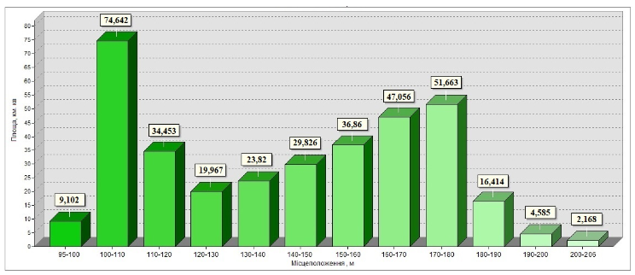
Рис. 3.1 Розподіл площ поверхонь рельєфу території м. Харків за значенням абсолютної висоти
Максимальна абсолютна висота в межах міста сягає 206 м розташована вона в північній частині міста в районі селища П’ятихатки на вододільній височині р. Лопані та р. Харків, мінімальна становить 95 м – заплава р. Уди, що неподалік від Безлюдівських очисних споруд. Амплітуда абсолютних висот становить 111 м, середній нахил поверхні по профілю між цими відмітками становить 0,44 % та має переважаючий напрям з півночі на південь. Середня врівноважена висота території міста дорівнює 141,4 м при стандартному відхиленні 28,6 м.
Гістограма на рис. 3.3 фактично є варіацією гіпсографічної кривої, що дає можливість, спираючись на статистичні показники середньої врівноваженої висоти та стандартного відхилення, припустити слабку вираженість ярусної будови рельєфа земної поверхні міського ландшафту та виділити :
- перший гіпсометричний ярус низинних місцеположень поширений у діапазоні висот 95-120 м;
- другий гіпсометричний ярус, що об’єднує ниці та піднесені місцеположення займає висоти 120-206 м.
Оскільки на території міста переважають поверхні рельєфу, що мають позначки висот вищі за середню врівноважену, переважне поширення за площею має другий гіпсометричний ярус. На його частку припадає 66,28 % території міста. Відповідно низинні місцеположення займають близько третини території міського ландшафту – 33,72 %. Діапазони 95-100 м та 200-206 м, які відповідають мінімальним та максимальним значенням функції розподілу висот, мають достатньо обмежене поширення та займають 2,6 і 0,62 % досліджуваної території.
За результатами обчислення даних картографічної цифрової моделі кутів нахилу земної поверхні території м. Харків (Додаток В) побудовано гістограму просторового розподілу площ схилів різної крутизни (рис. 3.2).
Діапазон визначених кутів нахилу поверхні для території дослідження варіює від 0⁰ до 51⁰. Середній кут нахилу поверхні для території дослідження становить 1,79⁰, із стандартним відхиленням 2,45⁰.

Більшу частину території міста займають поверхні субгоризонтальних рівнин та дуже пологих схилів, які мають майже рівні площі (41,01 % та 41,59 % відповідно).

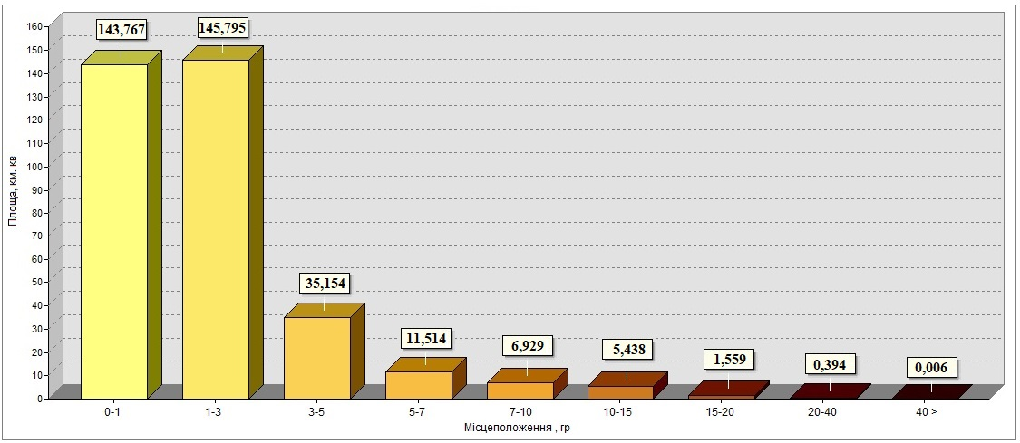
Рис. 3.2 Розподіл площ поверхонь рельєфу території м. Харків за значенням ухилу поверхні

На схилові місцеположення міського ландшафту різної крутизни від 3 до 51⁰, для яких вірогідними є проявлення екзогеодинамічних процесів (передусім, ерозії), загалом припадає 17,4 %. Зі збільшенням крутизни схилів зайнята ними площа закономірно зменшується практично в геометричній прогресії. Так, частка територій пологих схилів становить 10 %, тоді коли ділянки урвистих схилів із кутами нахилу понад 40⁰ – усього 0,002 %.
Основні закономірності просторового поширення схилів рельєфу із різною експозицією в межах території м. Харків зображено у Додатку В. Співвідношення площ, які зайнятиі схилами різної експозиції, представлене на рис. 3.3.
Пласкі поверхні рельєфу, позбавлені будь-якого ухилу, а отже, і експозиції, займають 38,92 м² (11 %) і тяжіють до низинних місцеположень. Як видно з гістограми, на схили північних румбів у сумі приходиться 32,3 % території, на схили більш сухих та теплих місцеположень південих румбів – 40,9 %.

Позаяк, значна частка схилових місцеположень належить до пологих схилів, можна припустити, що властивість так званої експозиційної асиметрії схилів, викликана відмінністю в інсоляції, не має суттєвого впливу на інтенсивність протікання значної частини процесів функціонування ландшафту.

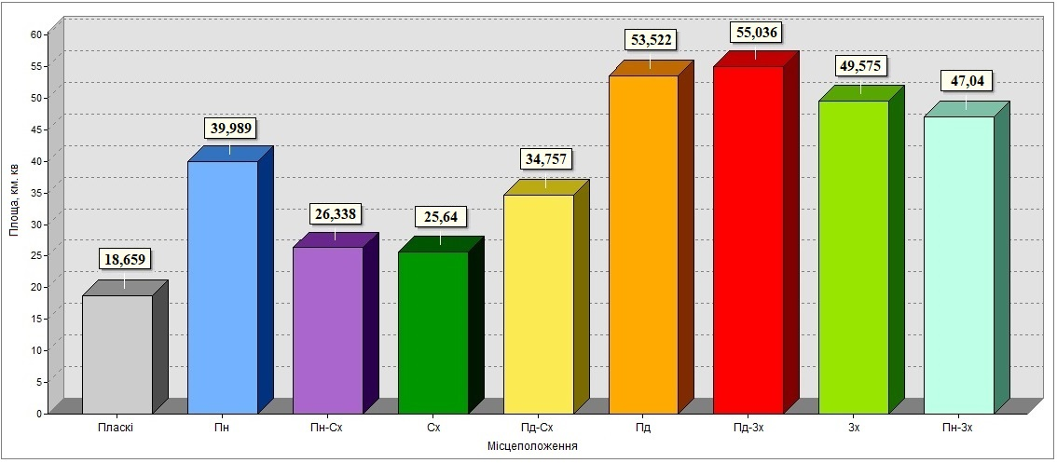
Рис. 3.3 Розподіл площ поверхонь рельєфу території м. Харків із різною експозицією схилів

Модель напрямків латеральних потоків поверхневого стоку м. Харків та прилеглих територій, зображена у Додатку В. Результати обчислення площ територій у межах міста, поверхневий стік з яких відбувається за певними напрямками наведені на рис. 3.4.

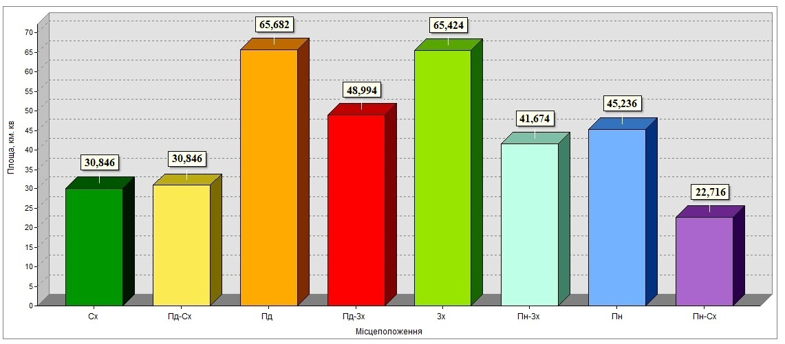
Рис. 3.4 Розподіл площ поверхонь рельєфу території м. Харків за значенням напрямку поверхневого стоку

Співвідношення ділянок із різним напрямком поверхневого стоку в певій мірі збігається із характером територіального поширення схилів різної експозиції, проте має певні вімінності. Зокрема, домінуючі площі поряд із територіями із південним напрямком стоку займають діялнки із західним напрямком, а не південно-східним,
тоді коли серед ділянок східних румбів переважають території зі східним та південно-східним напрямками поверхневого стоку (8,5 % та 8,8 % території міста).
Картографічні моделі планової, профільної та загальної кривизни поверхні рельєфу території м. Харків представлені у Додатку В.
Значення параметру планової кривизни рельєфу міста Харків, що відображає увігнутість або опуклість схилу в плані та регулює зближення й розходження ліній току латерального переміщення речовин поверхнею рельєфа, зображено на рис. 3.5.

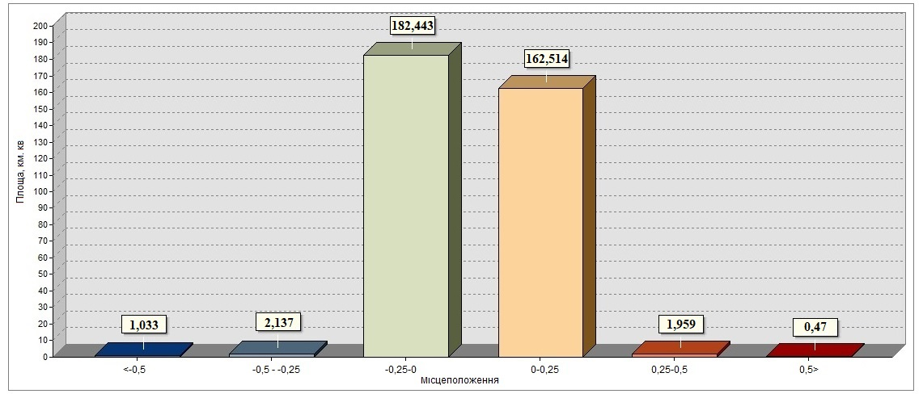
Рис. 3.5 Розподіл площ поверхонь рельєфу території м. Харків за значенням планової (горизонтальної) кривизна

Переважаюча частка території (98,4 %) має значення показника планової кривизни в межах від - 0,25 до 0,25 (1/100 м), які можна інтерпретувати як здебільшого прямі в плані. Площі поверхонь рельєфу із рештою значеннь кривизни, що позначають більш вираженні її форми займають мізерну частку – 1,6 %, що становить 5,6 км².

Загалом же, серед усіх виділених градацій, відмічається переважання площ територій із від’ємними значеннями показника планової кривизни, що відповідать увігнутим у плані поверхням. Це свідчить про більше територіальне поширення в межах міста зон конвергенції різної інтенсивності, ніж зон дивергенції латеральних потоків.
Просторовий характер поширення ділянок рельєфу із заданою градацією показника профільної (вертикальної) кривизни відображений на рис. 3.6.

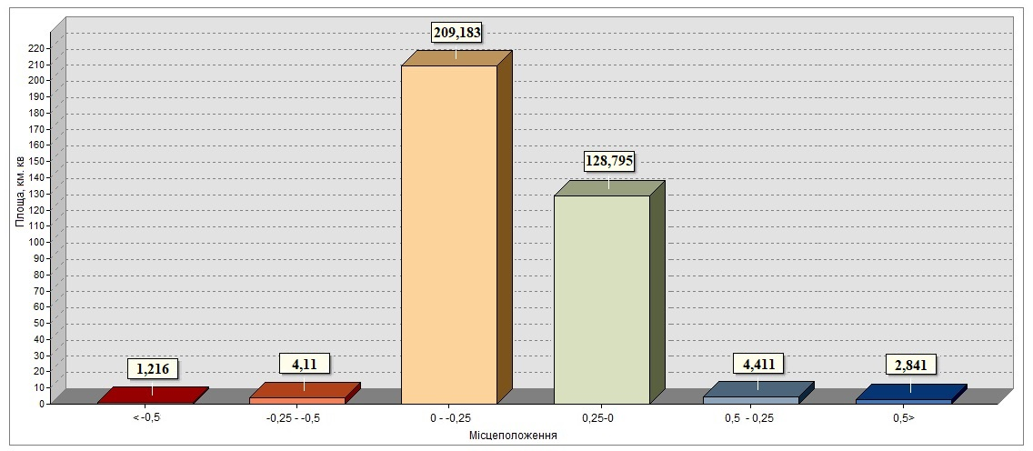
Рис. 3.6 Розподіл площ поверхонь рельєфу території м. Харків за значенням профільної (вертикальної) кривизни

Рельєф переважної частини території міста (96,41 %) характеризується як відносно прямий за формою у профілі, причому слабковипуклі поверхні майже вдівічі переважають за поширенням.
У градаціях із більшими значеннями профільної кривизни, що відповідають яскраво вираженим перегибам бровок і тилових швів та підніжь схилів ерозійних форм та річкових терас, більш розповсюдженим є увігнуті ділянки на яких відбувається гальмування швидкості поверхневого стоку та його акумуляція.
Усереднене значення параметра загальної кривизни, що описує сукупний характер кривизни поверхні рельєфу, для території міста становить -0,11 із значенням стандартного відхилення 0,37.
Результати обчислення площ територій за градаціями параметра загальної кривизни, (рис. 3.7), підтверджують переважання територій близьких до прямої форми (слабкоувігнуті – 46 %, слабкоопуклі – 48 %).

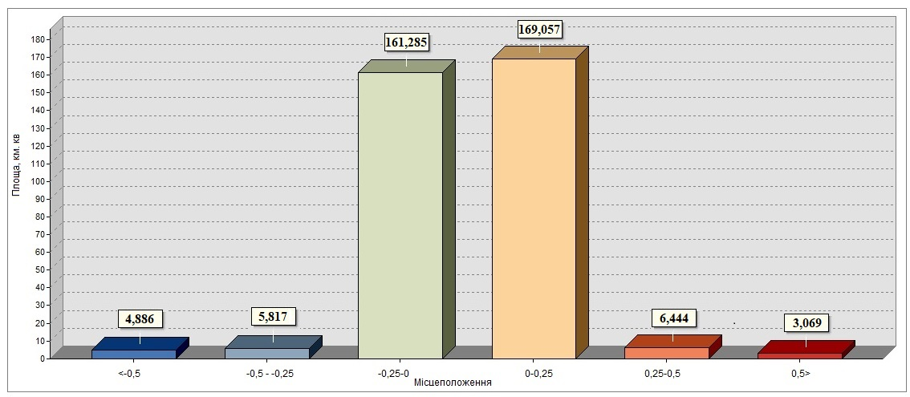
Рис. 3.7 Розподіл площ поверхонь рельєфу території м. Харків за значенням морфометричних параметрів загальної кривизни

Вцілому, виражено увігнуті та опуклі поверхні рельєфу мають близькі значення площ, які вони займають. Так, на частку увігнутих форм припадає 3% території, на долю опуклих – 2,7 %.
Клімат. Місто Харків лежить у помірному поясі, його географічному положенню відповідає помірно-континентальний тип клімату із тривалою, але не суворою зимою, із частими відлигами та довгим, стійким, іноді спекотним літом. Проте, міський клімат — це клімат невеликої за розміром території, який значним чином зумовлений дією місцевих чинників. Так, загалом у Харкові спостерігаються більш м’які кліматичні умови, ніж на прилеглих територіях внаслідок зменшення притоку сонячної радіації, послаблення сили вітру і зміни його напрямку, підвищення температури повітря тощо.
Річний радіаційний баланс для Харкова дорівнює 39,4 ккал / см². Максимум радіаційного балансу припадає на червень (1,08 кал / см²хв), мінімум – на грудень (0,28 кал / см²хв) [118].
Середньорічна температура повітря складає +8,1 °C. Розподіл середньомісячних температур, середніх максимумів та мінімумів температури упродовж року зображено у табл. 3. 1.

Таблиця 3.1
Середня температура, середні максимуми та мінімуми температур у м. Харків, °C (за даними [62])
Показник | I | II | III | IV | V | VI | VII | VIII | IX | X | XI | XII
Середній максимум, °C | −2,2 | 1,6 | 4,3 | 14,0 | 20,8 | 24,3 | 26,4 | 25,7 | 19,4 | 12,0 | 3,6 | −1,1
Середня температура, °C | −4,6 | −4,5 | 0,7 | 9,2 | 15,6 | 19,3 | 21,3 | 20,3 | 14,4 | 7,9 | 0,9 | −3,5
Середній мінімум, °C | −7 | −7,3 | −2,4 | 4,6 | 10,3 | 14,2 | 16,2 | 14,9 | 9,8 | 4,3 | −1,5 | −5,9

Сумарна кількість опадів на рік становить 516 мм. У середньому за рік у місті 174 дні з опадами. У порівнянні із передмістям середньомісячна кількість опадів більша на 3-10 мм [77]. Протягом року опади розподіляються досить рівномірно (рис. 3.8), із максимальними значеннями в літні місяці, мінімальними – у лютому та березні.

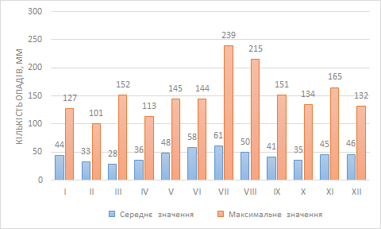
Рис. 3.8 Середня та максимальна кількість опадів протягом року у м. Харків (за даними [94])
Вологість повітря в середньому становить 74-75 %. Загалом зволоженість міста є недостатньою, випаровуваність перевищує зволоження.
Середньорічна швидкість вітру – 4,0 м/с. Повторюваність вітрів різних напрямків досить рівномірна з незначним переважанням східних і західних вітрів (рис. 3.9). Штиль є частим явищем, особливо в літні місяці.

Рис. 3.9 Роза вітрів м. Харків, % (за даними [62])

У зв’язку із континентальністю клімату зимовий і літній сезони тривалі (приблизно 120 днів на кожний сезон), весняний та осінній сезони більш короткі.
Зима мінлива з періодичними відлигами й похолоданнями. Характер погоди визначають пануючі вітри. Кліматична зима в місті триває з кінця листопада до другої половини березня, а середня температура нижче нуля триває з початку грудня до початку березня. Стійкий сніговий покрив встановлюється не кожної зими.
Весна стійка, тепла, іноді з посухами, характеризується часто ясною погодою. Триває з кінця березня до середини травня. Наприкінці квітня починається активна вегетація, а до початку травня, зазвичай, зникають нічні заморозки.
Літо тривале, спекотне та переважно сухе, виражено поділяється на два підсезони: вологий (травень-червень) та сухий (липень-вересень). У першу половину сезону домінує хмарна й похмура погода, у другу – ясна.
Осінь є досить контрастною за метеорологічними показниками. Умовно ділиться на два підсезони: теплий і відносно сухий, інколи спекотний (вересень, іноді перша половина жовтня), і похмурий, сирий і вологий (кінець жовтня, початок грудня).
Протягом року в Харкові фіксуються такі метеорологічні явища:
- Тумани – часте явище, яке може спостерігатись у будь-який сезон, проте найчастіше в осінньо-зимовий період (до 60 днів у рік).
- Іній є частим явищем у міжсезонні періоди (березень-квітень і жовтень-листопад).
- Заметілі бувають із грудня до березеня (рідко – листопад, дуже рідко – квітень і жовтень).
- Град випадає переважно в теплі сезони, зазвичай - під час сильної грози. Буває він рідко, і часто - після сильної спеки.
- Несприятливим явищем зимового періоду є ожеледь. У середньому за рік спостерігається приблизно 10-12 днів із ожеледдю та 20-25 днів із памороззю.
Гідрографічна мережа території міста належить басейну р. Сіверський Донець та характеризується значенням модулю поверхневого стоку понад 3 л/с на км² [109]. Найбільшими річками є Уди, Лопань, Харків та Немишля. За розмірами водозбірних басейнів перші дві відносяться до класу середніх, останні дві – до малих річок.
Режим річок має виражений рівнинний характер здебільшого зумовлений кліматичними факторами. Основним видом живлення річок є талі води, меншу роль відіграють дощові та ґрунтові води. На весняний період, зазвичай, припадає 60-80 % стоку за рік [150]. У період весняного сніготанення, зазвичай, на початку березня, річища річок швидко наповнюються. Ближче до околиць Харкова вода заповнює заплаву й виходить із берегів. За 5-10 днів рівень води піднімається на 1,5-2,0 м, а в окремі роки на 3 м і більше над меженним рівнем.
Досягнувши піку повені, у річках швидко знижується рівень, і до першої половини травня встановлюється літня межень, яку іноді порушують дощові паводки, що підвищують рівень на 0,7-1,6 м. Найбільше обміління відбувається в липні-вересні, тоді ж струмки та невеликі водотоки пересихають на деяких ділянках. Осінні дощі підвищують рівень річок незначним чином. Узимку він знову падає, особливо в грудні-січні, коли на певних ділянках річки промерзають до дна.
У межах міста русла р. Уди, р. Лопань і р. Харків значно трансформовані : штучно спрямлені, місцями обваловані, а в центральній частині міста заковані в граніт. Притаманний рівнинним річкам звивистий характер річищ зберігся тільки на околицях міста. У центральній частині міста замулені майже всі старичні озера й рукави. Окремі ділянки річищ штучно розширені – у них створені руслові водойми рекреаційного призначення (Жовтневе на р. Уди, Олексіївське на р. Лопань, Журавлівське на р. Харків). Інтенсивність току в межах річищ зарегульовано греблями й найпростішими підпірними спорудами у вигляді шпунтів і кам’яного накиду [60]. Русла малих річок та струмків зазнали ще більших змін унаслідок процесу містобудівного освоєння. Чималу частку річищ невеликих постійних водотоків у межах міста перекрито насипами автомобільних та залізних доріг або ж каналізовано в підземні колектори.
Ґрунтовий покрив території м. Харків сильно змінений внаслідок містобудівного освоєння. Інтенсивні процеси фізичного та хімічного перетворення природних ґрунтів у межах міста, дають змогу говорити про формування специфічного урбогенного грунтового покриву, що за характером функціонування, фізико-хімічних властивостей, будови та розповсюдження значним чином відмінний від природного [83, 90]. На жаль, сьогодні, не дивлячись на значну увагу до дослідження міських ґрунтів Харкова, їхня суцільна зйомка та типизація дотепер відсутні [147]. Проте, як відомо, міські ґрунти здатні до часткового збереження (залежно від ступеню перетворення) і наслідування властивостей природних ґрунтів, на яких вони сформувались. Тож, беручи до уваги, що територія міста Харків відповідно до грунтово-екологічного районування України розподілена між Лісостеповою зволоженою (ПЛС-5) та помірно зволоженою (ПЛС-6) підзонами [73] на основі врахування основних закономірностей розташування найбільш поширених в їх межах генетичних типів грунтів висунуто наступну гіпотезу про склад та структуру грунтового покриву у межах сучасного міста (Додаток В).
Межа грунтово-екологічних підзон, що ділить території міста приблизно рівні за площею частини із дещо відмінними біокліматичними умовами та переліком притаманних їм ґрунтів.
Так, у межах зони ПСЛ-5 із значенням гідротермічного коефіцієнту 1,00-1,10 переважне поширення на добре дренованих міжрічкових рівнинах та вискоих алювіальних терасах долини мали темно сірі опідзолені ґрунти. Сформовані на однорідному материнському фундаменті лесів та лесоподібних порід під зрідженими широколистяними лісами із високим відсотком проєктивного покриття трав’яною рослинністю під значним впливом дернового процесу грунтотоворення, підзолистий процес – доволі загальмований. Профіль має елювіально-ілювіальну диференціацію.
Характерним для темно сірих грунтів є також доволі інтесивне гумусонакопичення, що прогресивно падає із глибиною залягання горизонтів : від 7,2% загального вміста гумусу у гумусовому горизонті(0-37 см) до 0,6 % у горизонті слабко ілювійованого лесу (106-125 см) та слабко кисла реакцію (у гумусовому горизонті pH водний 7,0, pH сольовий 6,3 ум. од.). Гранулометричний склад середньо- і легкосуглинистий пилуватий.
На схилах терас, балок та ярів темно-сірі опідзолені грунти в умовах ослабленого промивного режиму набували ознак слабко- і середньозмитих грунтів. На стрімких корінних схилах долин, імовірно поширеними були не тільки змиті, але й малорозвинуті аналоги. Днища ж балок, та підніжжя корінних схилів, навпаки мали б у зв’язку із намивом характеризуватися більшою гумусованістю (відмічають збільшення потужності гумусо-елювіальний горизонту на 20-30 см).
Грунтовий покрив у межах зони ПЛС -6 (значення гідротермічного коефіцієнту – 0,91-1,00) був представлений передусім чорноземами типовими, значну площу в межах міста займали чорноземи опідзолені, можливо певне поширення мали й лучно-чорноземні ґрунти.
Чорноземи типові займали вирівнені поверхні давніх терасах із глибоким заляганням ґрунтових вод на західній частині міста та мали глинистий- і важкосуглинистий пилуватий гранулометричний склад. Разом із сірими грунтами ці грунти є зональними для Лісостепу, що відносяться до лесової літологічної серії. Однак, їх формування відбувалось під впливом гусої трав’янистої рослинності. Такими, що визначають формування чорноземів типових можна назвати інтенсивний і продуктивний дерновий проес та сезонна, спричинена періодично-промивним типом водного режиму, міграція гідрокарбонат-іонів вздовж профілю, яка забезпечує формування гумусу гуматного складу.
Вміст гумусу у орному шарі чорноземів типових важкосуглинистих Лівобережного Лісостепу в середньому становить 4,8 % для незмитих, та 4,3-3,9 % для слабко- середньозмитих. Реакція ґрунтового розчину гумусового горизонту слабокисла або близька до нейтральної (pH водний 6,6-6,7 ум. од.).
Чорноземи опідзолені простягались східною частиною території міста широкою смугою, яка займала здебільшого виірвняні, добре дреновані яружно балковою мережею ділянки середньо- та ранньо- плейстоценових алювіальних терас, прилеглих до вододілів р. Харків, Лопань та Уди. Ці грунти по суті є екотонними між темно-сірими опідзоленими і чорноземами типовими, будова профілю яких відображає вплив як процесу гумусонакопичення, так і опідзолювання.
Відповідно до сучасних уявлень, формування чорноземів опідзолених могло відбуватись під розрідженими широколистяними лісами із густою трав’янистою рослинністю (загальне проєктивне покриття до 85%), або ж у двофазному режимі зміни типів рослинного покриву. Профіль добре гумусований, простежуються слабка диференціація на елювіальний та ілювіальний горизонти, специфічною індикаційною ознакою є наявність окремого опідзоленого поверхневого шару із білястою присипкою диоксиду кремнію.
Вміст гумусу у орному шарі чорноземів опідзолених важкосуглинистих (0-27 см) всередньому для Лівобережного Лісостепу складає 4,2 %, реакція ґрунтового розчину слабко кисла (pH водний 5,9 ум. од.).
Можна припустити, що лучно-чорноземемні ґрунти були поширені в межах зони ПЛС-6, займаючи певну частку територій молодих четвертинних терасах, із неглибоким заляганням грунтових вод, та днища балок. Ареал поширення даного типу наразі важко окреслити однозначно, проте можна припустити, що вони були розповсюджені у вигляді переривчастої смуги, що розмежовує грунти автоморфного та гідроморфного типів.
Переважно ці ґрунти формуються на лесоподібних суглинках під лучно-степовою рослинністю. Мають напівгідроморфний характер, вцілому високу забезпеченість поживними елементами та сприятливі водно-фізичні параметри. Профіль потужногумусований і перебуває під значним впливом плівково-капілярних вод. Вміст гумусу у орному шарі (до 27 см) залежить від гранулометричного складу і може коливатися від 1,2 % для пісчаних і глинисто пісчаних до 4,9 % для глинистих грунтів.
Ускладнює можливість виділення прострового характеру поширення лучно-чорноземних грунтів і те, що на днищах балок вони можуть бути у комплексі із намитими чорноземами типовими. На схилах і уступах терас чорноземи типові та опідзолені перебувають у стані різного ступеню змитості.
На територіях молодих четвертинних терас, що складені алювіальними відкладами (деснянська тераса) та малопотужними лесовидними відкладами (вільшанська і трубізька тераси) сформувались екстразональні грунти, притаманні Тайгово-лісовій зоні – дерново-підзолисті і, можливо, дерново-борові (дерново-прихованопідзолисті) грунти.
Дерново-підзолисті грунти, що формувались під лісовою рослинністю з скудним тра’янистим покривом в умовах неглибокого залягання грунтових вод. Провідними процесами грунтоутворення є підзолистий, оглеєння і лесиваж, супутню роль відіграє дерновий процес. Водний режим мінливий у зв’язку з високою водопроникністю та порівняно неглибоким залягання грунтових вод. Гранулометричний склад на території міста переважно супіщаний і піщаний. Реакція грунтового розчину гумусового горизонта (до 20 см) близька до нейтральної (pH водне 7,0, pH сольове 6,1 ум. од.). Вміст гумусу невисокий. Винятково уразливі до дефляції є слабозадерновані піски.
Ґрунтовий покрив заплав представлений інтразональними алювіальними ґрунтами, що сформувалися на суглинистому та суглинисто-супіщаному слабкопошарованому алювії під густою трав’янистою рослинністю під впливом повеневого і алювіального процесів. Низинне розатшування цих грунтів та близьке (1,5-3 м) залягання прісних ґрунтових вод сприяють розвитку оглеєння у нижній частині профілю. Більшу частину заплави – центральну – займають алювіальні лугові ґрунти, на прирусловій частині можуть зустрічатись алювіальні дернові ґрунти, у місцях із високим ступенем мінералізації ґрунтових вод – солонцюваті види тощо. Вміст гумусу в гумусовому горизонті (0-25 см) залежить від конкретного типу, але закономірно зростає від піщаного до глинистого гранулометричного складу.
Сучасний рослинний покрив міста представляє собою сукупність флористичних комплексів залишків природної рослинності (аборигенна флора), напівприродної слабопорушеної рослинності, а також комплекси спільнот адвентивних видів антропогенно трансформованої рослинності (зелені зони рекреаційного призначення, прибудинкові території індивідуальної та громадської забудови, насадження вздовж автошляхів і залізниць, цвинтарі тощо). Та незважаючи на це, відмічається, що загалом флора міста в значній мірі зберігає риси, притаманні флорі регіона [88] та відображують її зональні типи [137].
Відповідно до сучасного геоботанічного районування України [72], територія міста лежить у межах Харківського округу дубових, липово-дубових лісів та лучних степів. Зональними типами рослинності для цього округу є нагірні діброви та лучні степи й остепнені луки.
То ж, спираючись на закономірності територіального поширення різних типів рослинного покриву в межах геоботанічного округу та врахувуючи дані щодо збережених фрагментів природної та напів-природної рослинності, запропоновано наступну гіпотетичну модель природної рослинності території міста до початку її господарського освоєння (рис. 3.10).
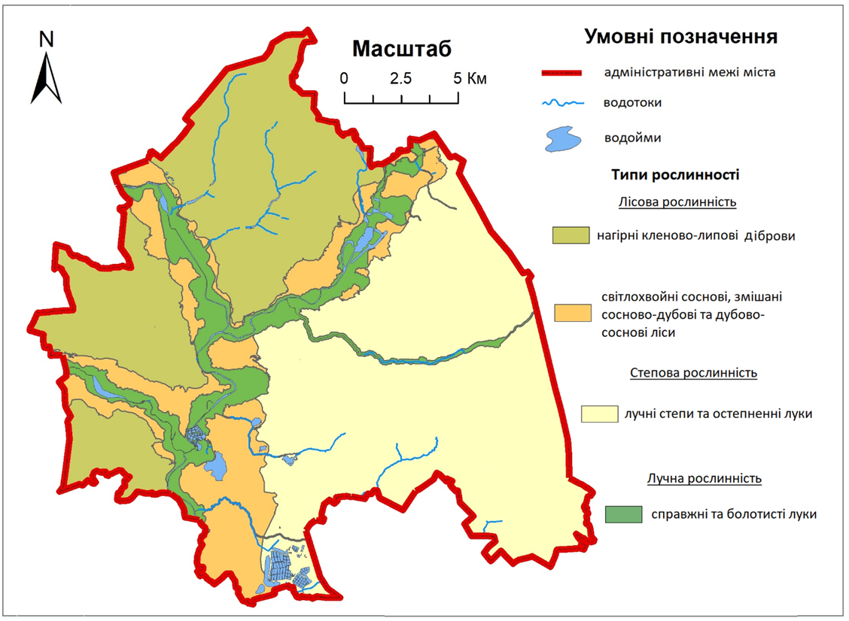
Рис. 3.10 Природні типи рослинності території м. Харкова (укладено на основі матеріалів [83, 60])

Гамуля Ю. Г. та Звягінцева К. О. [87] виділяють такі флористичні комплекси природної аборигенної рослинності території м. Харків :
- Нагірні широколистяно-мішані ліси представлені формаціями дубових (Quercus robur), кленово-дубових (Carpino-Quercetea) та липово-дубових (Tilito-Quercetea) лісів волосистоосикових, зірочникових, маренкових та яглицевих. Цей тип рослинності був поширеним на добре дренованих піднесених лесових терасах р. Лопань та р. Уди. Більша частина природних формацій світлих дубових лісів, зведена та замінена напівприродньою та антропогенно трансформованою рослинністю.
- Байрачні остеповані дубові ліси, що раніше зустрічалися невеликими масивами на схилах степових балок – повністю зведені. За типом місцезростання і складу порід вони, імовірно, мали б бути віднесені до двох формацій: берестово-чорнокленово-дубових та липово-ясенево-дубових лісів.
- Формації дрібнолистих заплавних лісів широкого поширення не мають. Спільноти з верби білої з домішками вільхи та осики локалізуються на підвищених ділянках заплави зазвичай у прируслових частинах річок. Низинні вільховники з вільхи клейкої, іноді з домішкою верби ламкої характерні для заплав річок переважно поблизу околиць міста.
- Крім зональних типів рослинності, на борових терасах річок були поширені остепнені соснові та мішані сосоново-дубові ліси. Залишки природних формацій світлохвойних, сосново-дубових та дубово-соснових лісів орлякових і злакових збереглися на обмежених ділянках (Ващенків бір), декотрі бори вторинно насаджені (Григорівський та Основ'янський бори). Трав’яний покрив борів розташованих в межах міста сильно деградований, велику частину в його складі мають рудеральні види [66].
- Степова рослинність представлена остепненними луками та лучними степами. Остепнені луки представлені домінантами : костриця валіська (Festuca valesiaca), тонконіг вузьколистий (Poa angustifolia), осока приземкувата (Carex humilis), куцоніжка пірчаста (Brachypodium pinnatum), сеслерія Гейфлера (Sesleria heufleriana). Невеликі за площею фрагменти остепнених лук зберігаються на східних околицях міста (Рогань, Північна Салтівка). Лучні степи представлені типовими спільнотами з вузьколисто-дерновинних степових злаків і більш вологолюбного лучно-степового різнотрав’я.
- Заплавні луки з фрагментами справжніх і болотистих лук, приурочені до широких заплав річок та представлені формаціями із домінантами: костриця лучна (Festuceta pratensis), пирій повзучий (Elytrigieta repentis), тонконіг лучний (Poeta pratensis), конюшина лучна (Trifolieta pratensis), осока гостра (Cariceta acutae), осока чорна (C. Nigra), осока лисяча (C. Vulpinae), трапляються часто в комплексі із формаціями очерету звичайного (Phragmitetes australis), рогозу вузьколистиого (Typheta angustifoliae) та рогозу широколистого (T. Latifoliae) на заболочених ділянках; рідше – із формаціями чагарникових верб : верби тритичинкової (Saliceta triandrae) і верби попелястої (S. Cinereae).
- До водно-болотних угідь можна віднести невеликі за площею заболочені ділянки заплав р. Уди (райони Левада, Новоселівка, Залютіно, Жовтневий гідропарк) та р. Харків (Журавлівський гідропарк). На цих територіях зустрічається значна кількість рідких і червонокнижних видів, у тому числі плодоріжка болотна (Orchis palustris Jacq.), плодоріжка блощична (Orchis coriophora L.), зозульки м’ясо-червоні (Dactylorhiza incarnata (L.) Soо), коручка болотна (Epipactis palustris (L.) Crantz), білозір болотний (Parnassia palustris L.), гронянка півмісяцева (Botrychium lunaria (L.) Sw.), вужачка звичайна (Ophioglossum vulgatum L.), валеріана лікарська (Valeriana officinalis L.).
Тваринний світ Харкова досить різноманітний через співіснування залишків природних (корінних) біотопів із біотопами антропогенного походження. Тут трапляються невеликі за розміром ссавці: кажани, мишоподібні гризуни, земноводні (зелена ропуха та ін.) та численні представники членистоногих (павукоподібні, комахи двокрилі, жуки, метелеки).
Орнітофауна представлена видовим різноманіттям птахів: кільчаста горлиця, хатній сич, чорний стриж, грак, галка, шпак, сільська та місцева ластівки, хатній та польовий горобці, звичайна камінка, сіра мухоловка тощо.

3.1.2 Відтворена генетико-морфологічна територіальна структура ландшафту

У межах міста встановлено головні риси генетико-морфологічної будови ландшафту (Додаток В, табл. 3.2).

Таблиця 3.2
Умовні позначення до картографічного твору «Вітворена генетико-морфологічна територіальна структура міського ландшафту Харкова»

Ум. поз | № | Індекс | Назва урочища
Міжрічковий тип природно-територіальних комплексів
Акумулятивно-денудаційна рівнина (плато) позальодовикової зони пізньоміоценового віку, розчленована балками та ярами
 | 1 | M.1 | субгоризонтальні та слабко похилі поверхні на палеоген-неогеновій і крейдовій основі, перекритій лесоподібними суглинками з темно сірими опідзоленими ґрунтами під кленово-липовими дібровами
Долинний тип природно-територіальних комплексів
Плакориний підтип
Ерозійно-акумулятивна терасована рівнина пізньоміоценового і пліоценового віку, розчленована балками та ярами
 | 2 | N.1 | субгоризонтальні та слабко похилі поверхні на на піщаному алювії іванівської товщі, перекритому глинами і лесоподібними суглинками з темно сірими опідзоленими ґрунтами під кленово-липовими дібровами
 | 3 | N.2 | субгоризонтальні та слабко похилі поверхні на на піщаному алювії іванівської товщі, перекритому глинами і лесоподібними суглинками з чорноземами типовими під лучними степами й остепненними луками
 | 4 | N.3 | субгоризонтальні та слабко похилі поверхні на піщано-глинистому алювії новохарківської товщі, перекритому лесоподібними суглинками з темно сірими опідзоленими ґрунтами під кленово-липовими дібровами
 | 5 | N.4 | субгоризонтальні та слабко похилі поверхні на піщано-глинистому алювії новохарківської товщі, перекритому лесоподібними суглинками з чорноземами типовими під лучними степами й остепненними луками
Ерозійно-акумулятивна терасована рівнинна долина четвертинного віку
 | 6 | A.1 | субгоризонтальні та слабко похилі вирівняні поверхні нерозчленованих пізньопліоценово-еоплейстоценових терас на піщано-глинистому алювії, перекритому лесоподібними суглинками з темно сірими опідзоленими ґрунтами під кленово-липовими дібровами
 | 7 | А.2 | субгоризонтальні та слабко похилі вирівняні поверхні нерозчленованих пізньопліоценово-еоплейстоценових терас на піщано-глинистому алювії, перекритому лесоподібними суглинками з чорноземами типовими під лучними степами та остепненними луками
Рівнини середньо- і ранньоплейстоценові (давні четвертинні тераси)
 | 8 | Т.1 | субгоризонтальні та слабко-похилі вирівняні поверхні слабко виражених та нерозчленованих середньо-та ранньоплейстоценових терас на піщаному з прошарками суглинків і глин алювії, перекритому лесоподібними суглинками з чорноземами опідзоленими під лучними степами й остепненними луками
Продовження таблиці 3.2
 | 9 | Т.2 | субгоризонтальні та слабко-похилі вирівняні поверхні слабковиражених та нерозчленованих середньо-та ранньоплейстоценових терас на піщаному з прошарками суглинків і глин алювії, перекритому лесоподібними суглинками з темно сірими опідзоленими ґрунтами під кленово-липовими дібровами
Надзаплавно-піщано-боровий підтип
Рівнини пізньоплейстоценові (молоді четвертинні тераси)
 | 10 | В.1 | рівнини плоскі та слабко хвилясті на алювіальних деснянської тераси, перекритих субаеральними утвореннями з дерново-слабопідзолистими ґрунтами під світлохвойними мішанами лісами орляковими
 | 11 | В.2 | рівнини пологі на алювії вільшанської тераси з дерново-слабопідзолистими ґрунтами під світлохвойними мішанами лісами орляковими
 | 13 | В. 3 | рівнини горбкувато-западинні на алювії деснянської тераси з дерново-слабопідзолистими та дерново-піщаними малорозвинутими, місцями заболеченими грунтами під свіжими та сухими світлохвойними мішанами лісами
 | 14 | В.4 | рівнини горбкувато-западинні на відкладах вільшанської терас, перекритих субаеральними утвореннями з дерново-слабопідзолистими та дерново-піщаними малорозвинутими, місцями заболеченими грунтами під свіжими та сухими світлохвойними мішанами лісами
Заплавний підтип
Знижені рівнини голоценових заплав
 | 16 | Z.1 | cубгоризонтальні плоскі та слабко хвилясті рівнини на піщано-глинистому алювії з алювіальними лучними ґрунтами місцями у комплексі з чорноземами лучними під справжніми луками, подекуди з острівними формаціями дрібнолистих заплавних лісів з верби чагарникової та вільхи чорної
Прирічкові та долинні схили
 | 17 | S.1 | круті та сильнопохилі схили складного профілю на піщано-глинистому алювії з оголеннями дочетвертинних порід зі легко та середньозмитими темно сірими опідзоленими малопотужними ґрунтами під кленово-липовими дібровами
 | 18 | S.2 | пологі та слабопохилі схили терас та молодих балкоподібних долин прямої форми на делювіальних відкладах зі чорноземами опідзоленими або сірими лісовими грунтами під кленово-липовими дібровами або лучними різнотравними степами
 | 19 | S.3 | пологі схили молодих балкоподібних долин на делювіальних та алювіальних відкладах із лучно-чорноземними грунтами під справжніми луками та лучнними степами
Балково-долинні місцевості
 | 20 | S.3 | пологі, похилі схили балок опуклої форми із пологоувігнутими днищами на делювіальних та алювіальних відкладах з комплексом змитих та намитих грунтів під широколистяними лісами або остепненними луками

Всі природно-територіальні комплекси на території міста можна віднести до двох типів : межирічкові та долинні.
До межирічкового типу відносяться місцевості, що приурочені до вододільних рівнини акумулятивно-денудаційного типу та представлені місцевостями піднесених і відносно вирівняних лесових рівнин на нижньо-середньо міоценовій основі, з чорноземами типовими й сірими лісовими ґрунтами, з кленово-липово-дубовими лісами іноді лучних степів й урбофітоценозами на їх місці. Субгоризонтальний рельєф місцевостей урізноманітлюють верхівя балок та ярів, ложбинки стоку. Цей тип ПТК має обмежене поширення на території міста та представлений невеликими фрагментами у північній частині міста на межиріччі р. Лопані та р. Харків, а також на північному-заході на вододільному правобережжі р. Уди.
Долинний тип місцевостей у межах міста представлений заплавними, надзаплавно-піщано-боровими, балково-долинними та власне лесовотерасовими ландшафтними (плакорного типу) комплексами долинних схилів. Природні ландшафтні комплекси долин можна підрозділити на два види.
До першого виду відносяться ерозійно-акумулятивні терасовані рівнинні долини четвертинного віку, представлені рівнинами лесовими, розчленованими балками та ярами, із западинами на алювії стародавньочетвертинних терас з чорноземами типовими на місці широколистяних дубових лісів, лучних і різнотравно-типчаково-ковилових степів іноді під кленово-дубово-липовими лісами. До другого виду слід віднести рівнини лесово-терасового комплексу, що за віком утворення є давніми четвертинними терасами (середньо- і ранньоплейстоценовими).
Надзаплавно-піщано-борові ландшафтні комплекси переважають на лівих терасованих берегах річок, проте зустрічаються і по правих берегах рінинних річок території (зокрема, характерно для р. Лопань). Представлені дрібногорбистими та вирівненими рівнинами на молодих четвертинних піщано-мулових відкладах з дерновими підзолистими й дерновими розвинутими піщаними грунтами, іноді з пісками слабозадернованими з сосновими й сосново-дубовими лісами.
Заплавні ландшафтні комплекси представляють собою рівнини плоскі й слабохвилясті, піщано-глинисті, на голоценовому піщано-муловому алювії заплави з лучними алювіальними іноді лучно-чорноземними грунтами, іноді болотяними грунтами й торфяниками під справжніми різнотравними луками. Поширені у долинах річок Уди, Лопані, Харкова та Немишлі, де заплави розширюються до 1–3,5 км.
ПТК прирічкового типу займають праві круті схили долин річок Уди, Лопані, Харкова. Як правило, це круті, складні за формою і профілем корінні («структурні») схили річкових долин, щільно і глибокого розчленовані балками й ярами, з малопотужними грунтами різного ступеню змитості під кленово-дубовими лісами. Типові урочища тут – яри та балки, днища яких ускладненні донними ярами.
Балково-долинні ландшафтні комплекси розповсюджені нерівномірно в річкових долинах, немовби розрізаючи їх. У межах межирічкового типу місцевості широко поширені яри, що іноді розгалужуються, утворюючи деревоподібну мережу. Як правило, балки простягаються лівобережними схилами долин та мають більш довгу, неглибоку та просту менш розгалужену форму. Представлені похиленими ділянками рельєфу на делювіально-пролювіальних відкладах з намитими делювіальними ґрунтами з чорноземами типовими намитими або сірими лісовими ґрунтами під широколистяними лісами нагірних дібров або лісовимим формаціями «байрачного» типу.

3.1.3 Басейнова територіальна структура

Загальні риси басейнової територіальної структури міського ландшафту Харкова визначені, передусім, річковою системою р. Сіверський Донець, а також дрібнішими елементами її гідрографічної сітки – постійними та сезонними русловими водотоками зі значною довжиною (понад 500 м), водозбори яких приурочені до яружно-балкової мережі. Для зручності надалі будемо називати такі водотоки основними.
Встановлену ієрархію названих вище кінцевих ланок концентрації поверхневого стоку в русловий, що протікають територією м. Харків представлено на рис. 3.11.
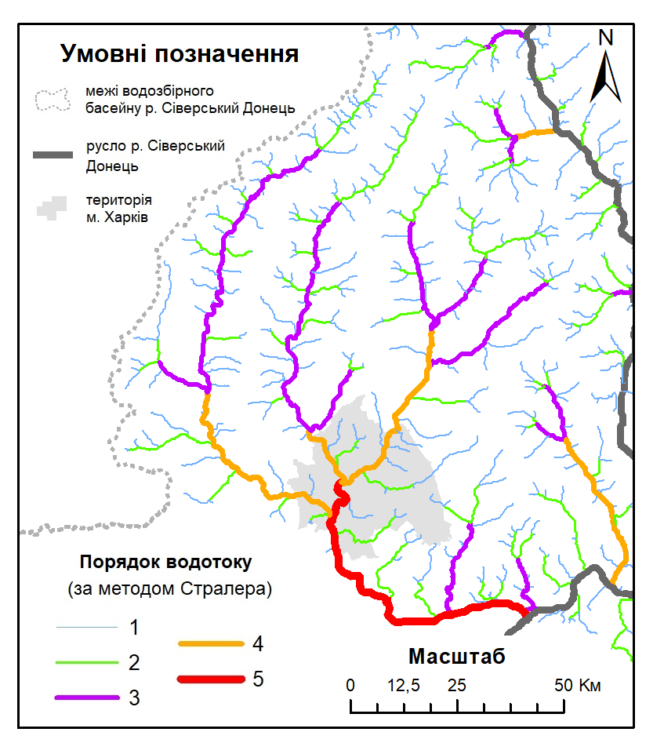
Рис. 3.11 Порядок руслових водотоків, що протікають на території м. Харків

Територіальну структуру основних руслових водотоків у межах м. Харків представлено у вигляді графу (рис. 3.12).

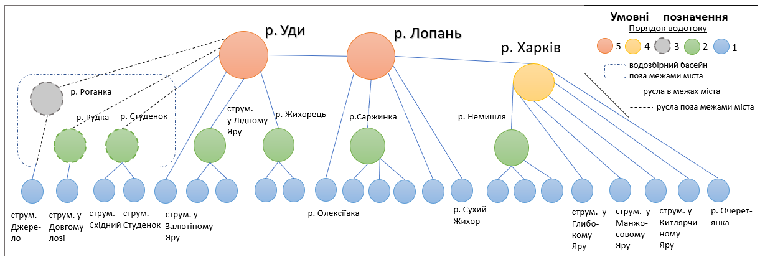
Рис. 3.12 Граф територіальної структури основних руслових водотоків м. Харкова
Так, відповідно до порядку найбільшими річками, що зливаються в межах міста є р. Уди і р. Лопань, що належать до 5-ого порядку та р. Харків — 4 порядок. Також до складу річкової системи міста входять притоки названих рік: р. Жихорець (2-ий порядок) — ліва притока р. Уди; р. Олексіївка (1-ий порядок), р. Саржинка (2-ий порядок), р. Сухий Жихор (1-ий порядок) — ліві притоки р. Лопань, р. Очеретянка (1-ий порядок) та р. Немишля (2-ий порядок) — права та ліва притоки р. Харків відповідно та близько десятку постійних і сезонно пересихаючих струмків.
Гідрологічний аналіз цифрової моделі рельєфу дав змогу визначити територіальну конфігурацію та встановити параієрархічну структуру водозбірних басейнів основних руслових водотоків у межах міста (рис. 3.13).

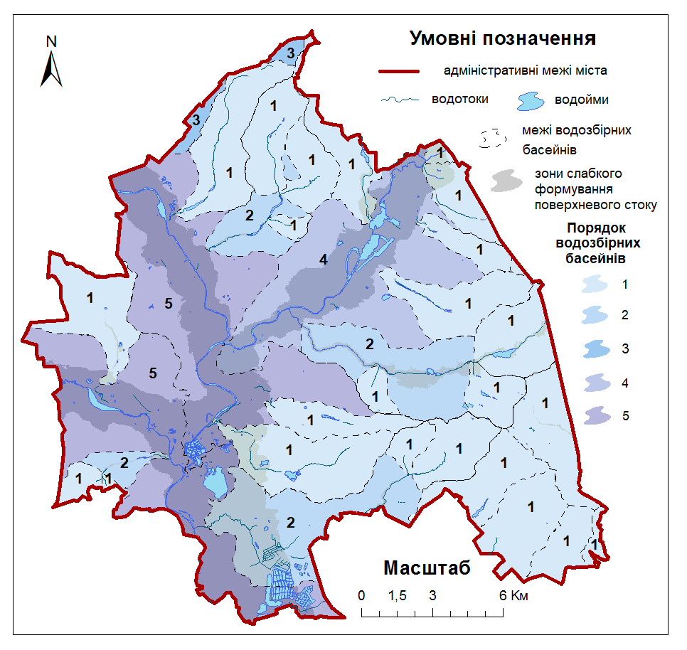
Рис. 3.13 Параієрархічна структура водозбірних басейнів основних руслових водотоків території м. Харків
До складу басейнової територіальної структури міста, крім водозбірних басейнів руслових водотоків, що безпосередньо протікають його територією, входять фрагменти водозбірних басейнів гідрографічної мережі річок, русла яких лежать поза його межами. Це, зокрема, невеликі ділянки водозборів у північній частині міста, що відносяться до басейну р. Лозовенька та значно більші за площею водозбори руслових водотоків у балках Довгий лог, Панасій яр і струм. Джерело (басейни р. Рудка та р. Роганка відповідно), розташованих поблизу південно-східних околиць міста.
Загалом же, у межах м. Харків більше половини площі водозбірних басейнів рік займають водозбірні басейни 1-ого та 2-ого порядків (для р. Харків — 58,48 %, р. Лопань — 58,78 %, р. Уди — 58,18 %). Відомо, що у водозбірних басейнах невеликих порядків величина стоку безпосередньо залежить від морфометричних параметрів рельєфу та топічних характеристик ландшафтного покриву (швидкість інфільтрації, співвідношення площ штучних покриттів і відкритих ґрунтів, залісненість тощо). Це дає підстави розглядати водозбірні басейни 1-ого та 2-ого порядків як території, що мають слугувати первинними ланками в процесі управління інтенсивністю поверхневого стоку, попередження підтоплень територій та екологічним станом водних ресурсів у межах міста. Територіальний устрій функціональних зон водозбірних басейнів рік та основних руслових водотоків представлений усім різноманіттям типів підсистем річкових ландшафтів: привододільно-рівнинними, схиловими та долинними, що включають у себе надзаплавно-терасові та заплавні складові (рис. 3.14).
Привододільно-рівнинна підсистема басейної територіальної структури міського ландшафту представлена територіями підвищених субгоризонтальних рівнин (0–1⁰) та дуже пологих схилів (до 3⁰), що оточують місцеві вододіли. Висотні відмітки цієї підсистеми знаходяться в діапазоні від 112–118 м до 210 м.
До складу схилової підсистеми входять два генетично відмінні різновиди схилів: схили ерозійних форм рельєфу (промоїн, ярів, балок тощо) та уступи корінних правобережних схилів річкових долин із різною крутизною: від пологих до крутих (3–40⁰), рідко — урвистих (>40⁰).
Надзаплавно-терасовова складова долинної підсистеми, що здатна виконувати функцію гальмування поверхневого стоку в межах водозабірних басейнів, відповідає територіям із висотними відмітками, що коливаються здебільшого в межах 102–111 м, сформованими алювіальними відкладами вітачівсько-бузької тераси та алювіально-делювіальними відкладами конусів виносу ярів та балок, що перекривають їх.

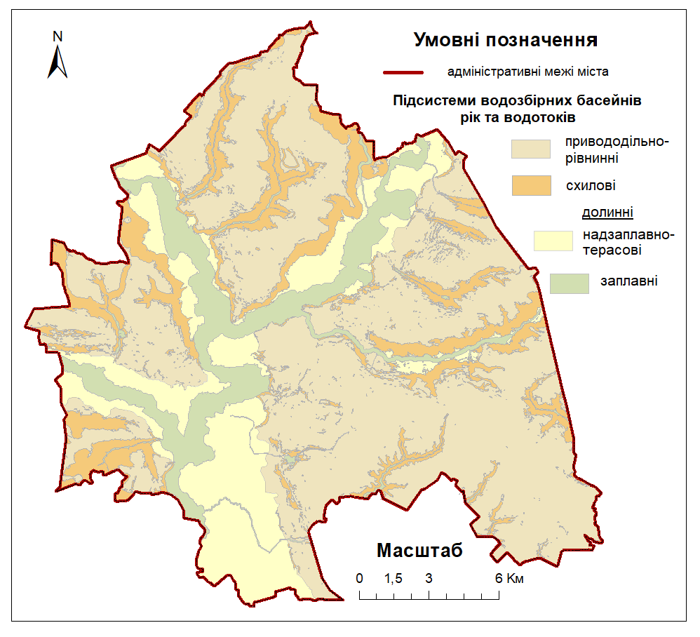
Рис. 3.14 Підсистеми водозбірних басейнів рік та водотоків м. Харків

Заплавні місцевості представлені територіями, що відповідають гіпсометрично найнижчим ділянкам водозбірних басейнів: для річок 5 і 4-ого порядку — ділянки переважно з діапазоном висот від 95 до 106 м із перевищення над урізом води 0–4 м та сформовані голоценовим річковим алювієм (руслові піски); для водотоків нижчих порядків — це періодично затоплювані, перезволожені або зволожені полого-увігнуті днища балок, до яких приурочені долини цих водотоків.
Для проведення оцінки характеру територіального поширення окремих складових підсистем обчислено площі (табл. 3. 3) та встановлено їхнє співвідношення в складі визначених територій водозбірних басейнів основних руслових водотоків (рис. 3.15).
Загальний характер територіального поширення підсистем басейнової структури міського ландшафту Харкова відображають дані, отримані для басейну р. Уди, що займає всю його площу. Так, більше половини (55,57 %) усієї території міста займають привододільно-рівнинні підсистеми водозбірних басейнів, на частку схилової та долинних підсистем припадає 16,88 і 27,4 % відповідно. Ця тенденція зберігаються і для річок 5 та 4-ого порядків: р. Лопань, р. Харків, хоча відмічається декотре збільшення площ силових підсистем.

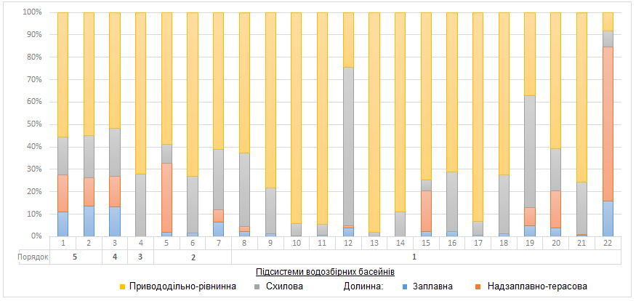

Рис. 3.15 Співвідношення складових підсистем басейнової територіальної структури міського ландшафту Харкова (номери водотоків відповідають наведеним у табл. 3.3)
Для більшості водозбірних басейнів 2 і 1-ого порядків притаманно переважання вододільно-рівнинних підсистем. Виняток становлять струмок у Лідному яру і р. Очеретянка, які є правобережними притоками р. Уди та р. Харків відповідно, що зумовило високі частки площ схилових підситем; та безіменний струмок поблизу вул. Басейна, долина якого майже повністю лежить у межах вітачівсько-бузької (борової) тераси р. Харків і є, вірогідно, джерелом.
Значну варіабельність часток долинної підсистеми в межах водозбірних басейнів 1 та 2-ого порядків викливає саме присутність у її складі надзаплавно-терасової складової (наприклад у водозбірних басейнах р. Жихорець, р. Сухий Жихор та ін.), що сформована діяльністю водотоків більших порядків, проте топічні особливості перерозподілу поверхневого стоку зумовили її включення до складу водозбірних басейнів нижчих порядків.
Крім розглянутих водозбірних басейнів, сформованих концентрованим лінійним стоком руслових водотоків басейнову територіальну структуру міського ландшафту складають водозбори, процес флювіації в межах яких, хоч і не призводить до формування постійних водотоків, проте утворює різноманітні ерозійні формами рельєфу (Додаток В).
Встановлені в процесі гідрологічного аналізу рельєфа території міста «дренажні» басейни представлені водозаборами як пасивних (ложбин стоку, лощини, балки) так і активних форм ерозії (ерозійні борозни, промоїни, яри).
Заразом відмітимо, що морфометричний аналіз рельєфу не дає вичерпних даних для однозначного здійснення типізації ерозійних форм рельєфу, то ж уточнення та більш детальні дослідження басейнової територіальної структури міського ландшафту Харкова потребують проведення спеціальних геоморфологічних натурних досліджень.

Таблиця 3.3
Площі підсистем басейнової територіальної структури міського ландшафту Харкова на рівні основних руслових водотоків (в межах адміністративно визначеної території міста)*
№ | Назва водотоку |  |  |  |  | Порядок  басейну | Площа басейну,км² |  |  | Площа підсистеми водозбірних басейнів рік та водотоків, км²
 |  |  |  |  |  |  |  |  |  | Заплавна | Надзаплавна |  |  | Схилова | Водільно-рівнинна
1 | р. Уди |  |  |  |  | 5 | 350,561534 |  |  | 38,5994 | 57,975124 |  |  | 59,178 | 194,80901
2 | р. Лопань |  |  |  |  | 5 | 220,684 |  |  | 29,85017 | 28,08979 |  |  | 41,19101 | 121,5533
3 | р. Харків |  |  |  |  | 4 | 105,436 |  |  | 14,10506 | 14,16119 |  |  | 22,70332 | 54,46674
4 | р. Лозовенька |  |  |  |  | 3 | 2,861472 |  |  | 0 | 0 |  |  | 0,798405 | 2,063067
5 | р. Жихорець |  |  |  |  | 2 | 32,0945647 |  |  | 0,6370907 | 9,81574 |  |  | 2,744294 | 18,89744
6 | р. Саржинка |  |  |  |  | 2 | 22,8237 |  |  | 0,3649226 | 0,01265352 |  |  | 5,736834 | 16,70933
7 | р. Немишля |  |  |  |  | 2 | 33,1382 |  |  | 2,179928 | 1,760038 |  |  | 8,914443 | 20,28378
8 | струм. у Залютіному яру |  |  |  |  | 1 | 11,2019 |  |  | 0,2473577 | 0,2574045 |  |  | 3,665534 | 7,031571
9 | струм. Джерело |  |  |  |  | 1 | 10,1499 |  |  | 0,1125615 | 0 |  |  | 2,101361 | 7,935956
10 | струм. Східний |  |  |  |  | 1 | 10,1288 |  |  | 0,04233849 | 0 |  |  | 0,5326585 | 9,553841
11 | струм. Студенок |  |  |  |  | 1 | 8,26879 |  |  | 0,05296326 | 0 |  |  | 0,4011662 | 7,814658
12 | струм. у Лідному яру |  |  |  |  | 1 | 5,51796 |  |  | 0,2058036 | 0,0533564 |  |  | 3,910906 | 1,347894
13 | струм. у Довгому лозі |  |  |  |  | 1 | 5,10237 |  |  | 0 | 0 |  |  | 0,09591758 | 5,006449
14 | струм. у Панасовому яру |  |  |  |  | 1 | 1,32231 |  |  | 0 | 0 |  |  | 0,1437382 | 1,178571
15 | р. Сухий Жихор |  |  |  |  | 1 | 15,5142 |  |  | 0,3618793 | 2,777764 |  |  | 0,7589161 | 11,61566
16 | р. Олексіївка |  |  |  |  | 1 | 13,6966 |  |  | 0,2972807 | 0,01171404 |  |  | 3,627468 | 9,760177
17 | струм. вздовж вул. Басейна |  |  |  |  | 1 | 6,47351 |  |  | 0,0397702 | 0 |  |  | 0,3955098 | 6,03823
18 | струм. у Глибокому яру |  |  |  |  | 1 | 10,3731 |  |  | 0,1285816 | 0,0026234 |  |  | 2,711615 | 7,53028
19 | р. Очеретянка |  |  |  |  | 1 | 7,3402149 |  |  | 0,3657382 | 0,5758897 |  |  | 3,671539 | 2,727048
20 | струм. у Манжосовому яру |  |  |  |  | 1 | 5,92214 |  |  | 0,2373841 | 0,9689955 |  |  | 1,117078 | 3,598679
21 | струм. у Китлярчиному яру |  |  |  |  | 1 | 4,05735 |  |  | 0,02772642 | 0,008343779 |  |  | 0,9452916 | 3,075987
22 | струм. поблизу вул. Басейна |  |  |  |  | 1 | 0,832586 |  |  | 0,1312562 | 0,572584 |  |  | 0,06091595 | 0,06783018
 |  | *Водоток є притокою: |  | – р. Уди |  |  |  |  | – р. Лопань |  |  |  |  | – р. Харків

3.1.4 Позиційно-динамічна територіальна структура

У результаті систематизації та обробки геоданих параметричних ознак водно-геохімічного режиму встановлено склад та територіальну конфігурацію позиційно-динамічних ландшафтних смуг міського ландшафту (Додаток В). Усього виявлено 13 видів ландшафтних смуг з індивідуальними рисами, що об’єднані в 5 груп за типами режиму латеральної міграції речовини зумовленими особливостями їхньої позиційності (спільного положення по відношенню до каркасних ліній зміни напрямків потоків) та чинниками подібності морфології рельєфу, характеру надходження та інтенсивності переносу речовин (табл. 3.4). Стисло дамо характеристику виявленим типам режимів та характеру просторового поширення відповідних ним різновидам ландшафтних смуг.
Ландшафтні смуги елювіального режиму займають верхні позиційні положення, субгоризонтальних та дуже слабко похилених рівнин із глибоким рівнем залягання ґрунтових вод (понад 5 м, різної потужності). Для цієї групи загальним є переважне аеральне надходження речовин (з опадами, пилом тощо), привнесення речовини з поверхневим стоком із суміжних ландшафтних смуг або відсутнє, або незначне.
У природних аналогах ландшафтних смуг елювіального режиму процес виносу речовин відбувається переважно у вертикальному напрямку, а його гальмуванню сприяє біологічне захоплення сполук та елементів рослинами та утримання їх у біологічному кругообігу. Проте, у міських ландшафтних смугах елювіального режиму, такому перебігу процесу виносу речовин здатні перешкоджати зміни характеру ландшафтного покриття: значна частка водонепроникних поверхонь (заасфальтованість, висока щільність фундаментів будівель), наявність каналізованої системи відводу поверхневого стоку та скорочення частки ділянок, зайнятих рослинним покривом. Це призводить до формування відмінного від природного водного режиму зональних ландшафтів.

Таблиця 3.4
Типи позиційно-динамічних ландшафтних смуг міського ландшафту Харкова
Індекс | Вид ландшафтної смуги | Комбінація параметрів ідентифікаційних ознак | Загальний характеристика процесів переносу
Елювіальний режим
Еl_{А} | Автономно-елювіальний | Пласкі, субгоризонтальні (0-1⁰) привододільні рівнини, верхні висотні положення | Виніс речовин із твердим та рідким стоком.
Ac-El | Акумулятивно- елювіальний | Замкнені депресії, верхні висотні положення | Акумуляція
El_{tr} | Транс-елювіальний  низькоінтенсивний | Прямі та слабкоопуклі пологі схили (1-3⁰ ) | Слабко інтенсивний транзит, часткова акумуляція
El₂ | Елювіальні вторинні слабкого транзиту | Пласкі, субгоризонтальні рівнини площадок алювіальних терас (0-1⁰) | Слабкий транзит, слабка інтенсивність транзиту
Транселювіальний режим
Тr-El_{mid} | Транс-елювіальний  помірноінтенсивні | Cлабкоопуклі покаті схили (5-15⁰) | Інтенсивний транзит
Тr-El_{max} | Транс-елювіальний  високоінтенсивні | Опуклі круті схили (15-40⁰) | Високо інтенсивний транзит
Tr-Ac₁ | Транс-акумулятивний схилів ерозійних форм | Увігнуті частини крутих схилів та відкриті увігнуті днища ерозійних форм | Комбінований, акумуляція та транзит
Елювіально – cупераквальний режим
Tr-Ac₂- pSaq | Транс-акумулятивний підніжь схилів долин та конусів виносу ерозійних форм | Пологі (1-3⁰ ) підніжжя крутих і покатих придолинних схилів, місцями – конуси виносу яружно-балкових систем | Комбінований, акумуляція та транзит
El-pSaq | Елювіально-супераквальні | Дрібногорбисті та дріюнозападинні та вирівнені субгоризонтальні рівнини другої (борової) надзаплавної тераси | Слабко інтенсивний транзит, акумуляція
Супераквальний режим
Tr-Saq | Транс-супераквальні | Пласкі субгоризонтальні рівнини, найнижчі | Акумуляція, слабко інтенсивний транзит
Ac-Saq | Акумулятивно- супераквальні | Перезволожені або заболочені ділянки заплав. | Акумуляція
Субакальний режим
Tr-Aq | Транс-аквальні | Водотоки з активним русловим стоком. | Акумуляція русловий транзит
Aq | Аквальні | Озера та безстічні водоймища | Акумуляція

Типовими прикладами «міських» трансформацій водно-геохімічного режиму та їх наслідків елювіальних ландшафтних смуг у межах Харкова можна назвати:
- формування антропогенних зон гальмування та часткової акумуляції (насипів автомобільних доріг тощо) та підвищеного транзиту поверхневого стоку (ділянки штучних водонепроникних покриттів, каналізація дощового стоку) здатна призводити до формування широкого діапазону варіацій умов формування режиму поверхневого стоку та геохімічної міграції речовин;
- скорочення вертикальної потужності зони лессиважу (вилуговування) у профілі міських елювіальних ландшафтних смуг, що потенційно здатне зумовлювати накопичення водорозчинних сполук і порівняно легко рухливих елементів у верхніх горизонтах ґрунту.
Ця група ландшафтних смуг у межах міста Харків представлена 4 видами: автономно-елювіальними (Еl_{А}), акумулятивно-елювіальними (Ac-El), елювіальними вторинними (El₂) та транселювіальними низької інтенсивності (El_{tr}) у межах яких латеральний переніс речовин має характерні відмінності.
Найбільш типовими для даного режиму є автономно-елювіальні ландшафтні смуги (Еl_{А}), які займають значні площі в межах міста (17,62 %) та приурочені до плоских та слабко опуклих ділянок вододілів та привододільних рівнин з ухилом поверхні від 0 до 1⁰ і глибоким рівнем заляганням ґрунтових вод. У межах цього типу ландшафтних смуг із певною умовністю можна виділити два підтипи:
- власне, елювіальні ділянки повної автономності, що розміщені на найбільш піднесених позиціях, із нерозчленованими рівнинами;
- елювіальні ділянки дещо меншого ступеню автономності, що розташовуються в межах гіпсометричних діапазонів нижчих за елювіальні ділянки повної автономності і являють собою «розрізані» ерозійними формами рельєфу фрагменти привододільних рівнин, що утворені на місці вирівнених давніх річкових терас.
Акумулятивно-елювіальні ландшафтні смуги (Ac-El) представлені замкненими добре дренованими западинами в рельєфі, що займають піднесені місцеположення в межах привододільних рівнин. Привнесені з атмосферними опадами речовини мають здатність до акумуляції, рухливі водорозчинні сполуки, як правило, мають тенденцію до радіального виносу. Цей тип ландшафтний смуг не має широкого поширення в межах території міста (менше за 1 %) та займає площу 0,28 км². Усього встановлено 5 контурів даного типу, найбільший за площею з яких розташований у межах у водозбірного басейну р. Саржинка на території межі якої проходять між вул. Батумською та вул. Новою Померчанською (Шевченківський район).
Елювіальні вторинні ландшафтні смуги (El₂) являють собою добре дреновані пласкі або вирівняні субгоризонтальні (0–1⁰) рівнини площадок алювіальних молодших за віком терас. Їхня частка в складі позиційно-динамічних структури міського ландшафту м. Харків становить 4,04 %.
Виокремлення даного типу ландшафтних смуг пов’язано, насамперед, з відмінним від автономно-елювіальних ландшафтних смуг характером режиму. Ця своєрідність пов’язана зі специфікою їхнього місцеположення на гіпсометрично нижчих терасах переважно четвертинного віку, що відокремлені від автономних елювіальних смуг, ландшафтними смугами із більш вираженим латеральним транзитом (транселювіальні смуги різної інтенсивності). Тож, наявність елювіальних вторинних ландшафтних смуг у структурі позиційно-динамічних районів свідчить про східчастий характер поперечного профілю ярусу, що їх об’єднує.
Цьому типу ландшафтних смуг відповідає специфічний характер просторового поширення в межах водозбірних басейнів різних річок та має певні варіації позиційного розташування по відношенню до ландшафтних смуг інших типів. Територіальна конфігурація ландшафтних смуг цього типу різноманітна: представлена як витягнутими лініментами різної ширини, так і плямами різного розміру. Можна відмітити наступні гіпсометричні закономірності в характері поширення:
- в межах переважно східної частини міста, яка відповідає лівобережним частинам водозбірних басейнів р. Харків, р. Лопань та р. Уди, що послідовно впадають одна в одну, елювіальні вторинні ландшафтні смуги переважно поширені на площадках прилуцько-удайских терасах (характерний діапазон висот 110–116 м), окремі смуги трапляються в межах більш давніх терас.
- на територіях водозбірного басейну р. Уди до злиття із р. Лопань, даний тип ландшафтних смуг виявлений переважно на більш підвищених позиціях кайдацько-тясминівської тераси (113–128 м) на обох берегах долини.
- в межах долини р. Лопань до місця впадіння р. Харків поширення вторинних елювіальних ландшафтних смуг має обмежений характер і зустрічаються невеличкими плямистими ділянками, що відповідають осібним субгоризонтальним ділянкам лубенсько-тилігульської, поодиноко — кайдацько-тясминівської терас. То ж, можна підсумувати, що визначення специфіки режиму ландшафтних смуг елювіально-вторинного типу характеризується певною варіабельністю і для розуміння можливих впливів інших процесів окрім, елювіального, потребує уточнення для кожної окремої ландшафтної смуги в залежності від її розташування та сусідства з іншими типами ландшафтних смуг.
Транселювіальні низько інтенсивні ландшафтні смуги (El_{tr}) є найпоширенішими в позиційно-динамічній структурі міського ландшафту м. Харкова (33,54 %) та відповідають прямим та слабкоопуклим пологим схилам (1–3⁰) привододільних рівнин. З певною мірою умовності, їх можна назвати екотонним типом ландшафтних смуг, у межах якого на тлі переважаючого елювіального режиму посилюються процеси слабкого латерального виносу й акумуляції речовин. У випадках, коли дані ландшафтні смуги перебувають під активного впливом виносу із суміжних, розташованих на більш високих положеннях транселювіальних помірноінтенсивних ландшафтних смуг, значно посилюють свою роль як зони часткової акумуляції.
Група ландшафтних смуг транселювіального режиму об’єднує схилові місцеположення з комбінованим надходженням елементів з атмосфери та з бічним латеральним притоком речовин від елювіальних ландшафтних смуг. Елювіальний винос речовин поєднується із процесами транзиту й акумуляції за профілем.
За складом та інтенсивністю переважаючих процесів ландшафтні смуги транселювіального режиму дуже неоднорідні. Так, можна виділити два різновиди транселювіальних ландшафтних смуг, що різняться генезою: схили ерозійних форм та придолинних річкових схилів. На основі виявлених відмінних ознак, що визначають ступінь інтенсивності латеральної міграції та вірогідні екзогеодинамічні процеси рельєфу, ландшафтні смуги обох різновидів диференційовано на 3 типи:
- транселювіальні помірноінтенсивні смуги (Тr-El_{mid}) відповідають прямим і випуклим покатим (5⁰–15⁰) верхнім та середнім частинам схилів. Займають 11,86 % адміністративної території міста, відзначаються потенційною небезпекою виникнення лінійної ерозії та змиву ґрунтів;
- транселювіальні високоінтенсивні смуги (Тr-El_{max}) представлені опуклими крутими ділянками схилів (15⁰–40⁰), що займають верхні та середні частини. Ці зони активного інтенсивного транзиту речовин із високою небезпекою ерозійних та абразивних процесів, змиву ґрунтів. Поширені на 2,29 % території міста;
- трансакумулятивні смуги бокових схилів ерозійних форм (Tr-Ac₁) з яскраво вираженими процесами акумуляції продуктів стоку та значною залежністю від транселювіальних смуг помірної та високої інтенсивності. Поширені в нижніх увігнутих частинах покатих схилів та відкритих полого-увігнутих днищах водозбірних лощин у верхів’ях ерозійних форм (балок і ярів) та займають 2,63 % території.
Виявлені в межах міського ландшафту смуги елювіально — супераквального режиму поширені на територіях, що практично повністю збігаються із контурами територій вітачівсько-бузьких (борових) терас, що займають низинні висотні положення із неглибоким рівнем залягання ґрунтових вод (від 0 до 3 м, потужністю 15–18 м).
Приналежні даному типу смуги мають своєрідний комбінований режим латеральної міграції, у якому поєднуються ознаки елювіального, трансакумулятивного та транссупераквального режимів. Характер режиму визначений циклічністю механізмів як їхнього розвитку, що дає змогу означити його як постсупераквальний, так і функціонування, в умовах, коли зберігається відчутний зв’язок із ґрунтовими водами, що поступово втрачає свою силу у верхніх горизонтах ґрунтів, і лише в найбільш вологі роки набувають ознак супераквального режиму.
Основним типом ландшафтних смуг в межах даного режиму є елювіально-супераквальні (El-pSaq), що займають значну територію, їх площа відповідає 13,15 % території міста. Їх можна описати як низинні вирівняні та дрібногорбисті субгоризонтальні поверхні із неглибоким рівнем залягання ґрунтових вод, що здебільшого знаходиться поза досяжністю кореневмісного шару ґрунтів із високою здатністю до інфільтрації та радіального виносу поверхневого стоку. Одним із несприятливих процесів, що здатен активізуватись в їхніх межах, є розвіювання дернових супіщаних та піщаних малорозвинених ґрунтів.
Трансакумулятивні ландшафтні смуги (Tr-Ac₂-pSaq) мають значно меншу частку поширення (2,67 %) пологих (1–3⁰) «шлейфів» підніжжя придолинних схилів, місцями — конусів виносу яружно-балкових систем, у яких відбувається акумуляція продуктів виносу з транселювіальних ландшафтних смуг у комбінації із вірогідною періодичною участю ґрунтових вод у процесах акумуляції речовин.
Супераквальний режим ландшафтних смуг визначається чинниками близького залягання ґрунтових вод, капілярна кайма якої досягає кореневмісного шару ґрунту з одного боку, і надходженням речовини як з атмосфери, так і приток із ландшафтних смуг елювіального типу. Це створює сприятливі умови надлишкового вмісту порівняно рухомих елементів та водорозчинних сполук.
Картографування, власне, супераквальних ландшафтних смуг, що пов’язані зі стоячими або слабо проточних водами озер та безстічних водойм не здійснювалась, так як левова частка їх знаходиться в зоні ландшафтів транссупераквального типу, а визначення конфігурації цих смуг для решти ландшафтних смуг цього типу потребує додаткових досліджень рівня залягання ґрунтових вод та ступеня зволоженності прилеглих до замкнутих водойм ділянок.
Ареал розповсюдження транссупераквальних ландшафтних смуг (Tr-Saq), що складають 9,00 % площі міста збігається з контуром місцевостей заплав. Вони займають переважно низини пласких рівнин, місцями ускладнених збереженими залишками прируслових валів та неглибокими зниженнями на функціонування яких впливають проточні води з активним водообміном.
Акумулятивно – супераквальні ландшафтні смуги (Ac-Saq) перезволожених або заболочених гідроморфних ділянок із виходом не денну поверхню капілярної кайми ґрунтових вод займають 0,74 % території, значна частка яких має антропогенне походження.
Кінцевою ланкою акумуляції речовин у межах річкових басейнів слугують ландшафтні смуги субаквального режиму, для яких, крім транзиту, характерне накопичення твердих наносів у донних відкладах із перетворенням у сапропелі — органо-мінеральні відкладення з високим вмістом бітумів.
Трансаквальні ландшафтні смуги (Tr-Aq) займають 1,25 % території міста та представляють собою русла рік Уди, Лопань, Харків та Немишля та інших руслових вододотоків, суто аквальні ландшафтні смуги (Aq) представлені чисельними невеликими за площею (разом займають 1,13 %) безстічними водоймами переважно антропогенного походження (Основ’янський кар’єр, відстійники та аеротенки Диканівських та Безлюдівських очисних споруд тощо).
Об’єднання ландшафтних смуг з однаковими або близькими за складом, напрямком і інтенсивністю режимами латеральної міграції дало змогу виділити 4 ландшафтних яруси: елювіальний (1), транселювіальний (2), елювіально-супераквальний (3) та транссупераквальний (4) (рис. 3.16).
У названій низці ярусів позиційно-динамічної структури спостерігається супідрядна закономірність впливу один на одного, що дало змогу типологізувати їх таким чином:
- Ярус автономного характеру об’єднує ландшафтні смуги елювіального режиму, що одержують приток речовин переважно з атмосфери. Латеральне перміщення рідкого стоку гальмується активним радільним виносом, поверхневе переміщення твердих продуктів стоку — незначне і здійснюється повільно в напрямку схилових ландшафтних смуг за рахунок дефлюкції. Процеси змиву ґрунту та ерозії є маловірогідними.
- Ярус транзитного характеру ландшафтних смуг представлений ландшафтними смугами різних типів режимів: як транселювіальними, так і транссупераквальними та трансаквальнимим тощо, місцеположення яких варіюється в достатньо широкому діапазоні висот. Інтегральною ознакою ландшафтних смуг у межах цього ярусу є транзитні риси зумовлені суттєвим ухилом поверхні рельєфу в їхніх межах. Відзначається активними процесами лінійної ерозії, змиву ґрунтової товщі, місцями — акумуляції твердих уламкових продуктів стоку, абразії, зсувів та суфозії.
- Яруси акумулятивного характеру займають низинні положення, унаслідок чого у їхньому функціонуванні постійно чи періодично беруть участь ґрунтові води та відбувається одержання притоку з автономного і транзитного ярусів. У межах цих ярусів поширені ландшафтні смуги елювіально-супераквального, транссупераквального та субаквального режимів. Потенційними процесами в межах даних ярусів є розвіювання ґрунтів та незакріплених пісків (переважно для елювіально-супераквального), засолення ґрунтової товщі (зокрема, содове) та забруднення неорганічними та органічними полютантами.

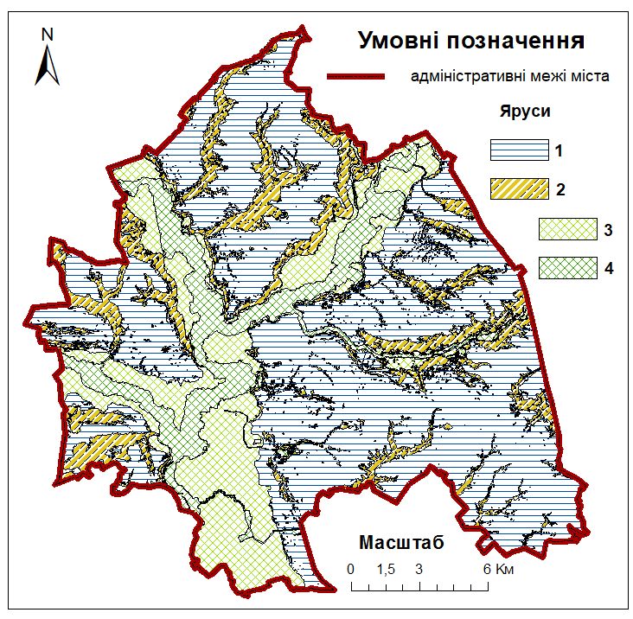
Рис. 3.16 Яруси позиційно-динамічнної структури міського ландшафту Харкова:
(1 - елювіальний, 2 - транселювіальний, 3 - елювіально-супераквальний,
4 - транссупераквальний)
Позиційно-динамічне районування міського ландшафту м. Харків дало змогу виявити територіальну конфігурацію та внутрішню структуру 4 районів: Мжансько-Удянського, Удянсько-Лопанського, Лопансько-Харківського та Харківсько-Великобабчанського (рис. 3.29).
Мжансько-Удянський позиційно-динамічний район розташовується в північно-західній частині міста та є найменшим за територіальним поширенням (5,5 % від усієї площі). Межею району на території міста виступає русло р. Уди. До складу району входять 2 субрайони північної та східної макроекспозиції, що в межах міста мають практично рівні площі. Найпоширенішими ярусами району є елювіальний та транселювіальний (рис. 3.17), на частку яких припадає 36 % та 34 %, відповідно. Ландшафтні смуги елювіально-супераквального ярусу займають 19 %, супераквального – 11 %.
Удянсько-Лопанський позиційно-динамічний район охоплює західну частину міста і становить 14,4 % його площі. Межі району — русла р. Уди та р. Лопань. У меридіональному напрямку район поділений на субрайони південної та північно-східної макроекспозиції (Додаток В).
У межах району найбільші площі займають елювіальні ландшафтні смуги (40 %). Транселювіальний, елювіально-супераквальний та супераквальний ярус займають 19,8 %, 21,6 % та 18,38 %, відповідно.
Лопансько-Харківський позиційно-динамічний район розташовується в північній частині міста і складає 22,5 % його території. Обмежений район руслами р. Лопань та р. Харків, які зливаються під гострим кутом, що визначає його клиноподібну форму. Дві третини району належать субрайону південно-західної макроекспозиції. Решта району відноситься до субрайону південної макроекспозиції із високим ступенем ерозійного розчленування, ерозійних форм якого здебільшого «відкриваються» в південно-східному напрямку.
Більше половини площі району налижить елювіальному ярусу (56,5 %), близько четвертини займає транселювіальний ярус (25,4 %), решта території зайнято елювіально-супераквальним (11,3 %) та супераквальним (6,8 %) ярусами .

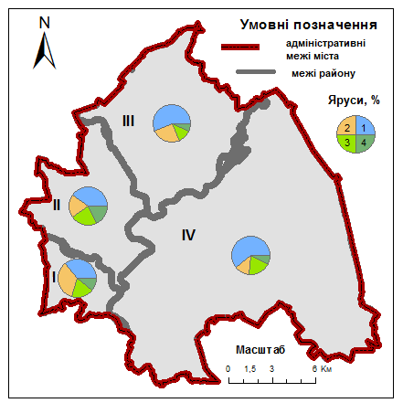
Рис. 3.17 Поширення ярусів в межах позиційно-динамічних районів міського ландшафту Харкова: (1 – елювіальний, 2 – транселювіальний, 3 – елювіально-супераквальний,4 – транссупераквальний)

Харківсько-Великобабчанський позиційно-динамічний район є найбільшим за площею районом (57,6 %), що лежить у північно-східній та південній частині міста. Загалом, даний район має форму близьку до еліпсоїдної, а його межами слугують р. Харків, р. Лопань, р. Уди, р. Сіверський Донець та р. Велика Бабка (дві останні – розташовуються поза межами міста). Виділено 3 субрайони: північно-західної макроекспозиції, що орієнтований переважно до русла р. Харків; південно-західної макроекспозиції – до фрагментів русел р. Лопань та Уди, які слугують його межами; та південної макроекспозиції, загальна орієнтація якого направлена в бік русла р. Уди в нижній течії.
Для району характерне домінування елювіального ярусу (60,9 %), значну долю в структурі займають елювіально-супераквальний ярус (18,47 %), на частку транселювіальних та транс-супераквальний ярусів припадає 12,45 % та 8,11 %, відповідно.

3.2 Інвентаризація та аналіз антропогенних територіальних структур міського ландшафту
3.2.1 Історична реконструкція процесу формування територіальної структури землекористування

На екологічний стан сучасного урболандшафту впливає історія його засвоєння, а саме і типи землекористування, що існували в ньому в різні проміжки часу. Для здійснення історико-ландшафтної реконструкції процесу формування територіальної структури землекористування проаналізовано, оцифровано й оброблено всі доступні картогрфічні твори за весь період розбудови міста.
Так, у Додатку Г наведено фрейм даних ГІС для хронотопів, що відповідають історико-географічним зрізам 1822-1827, 1887, 1938, 1989, 2013 років. Завдяки їм маємо змогу не тільки прослідкувати забудову території, але і побачити якісну сторону «експансії» урбанізації на ландшафт даної території, «стати свідками» змін територіальної конфігурації окремих природних комплексів, що дає змогу прослідкувати шляхи впливу на вихідний ландшафт та може бути використане у якості основи для встановлення «глибини часу» містобудівного освоєння даної території, а також дати відповіді на питання:
- як узгодити планові наміри використання територій, з ландшафтною структурою території, що докорінно змінена;
- яка «часова глибина» перетворення процесами освоєння окремих територій ландшафтів міста, які екологічні ризики ведення діяльності ймовірні;
- які варіанти відмов стійкості ландшафті в можуть бути спричинені в результаті певних впливів тощо.
У ході здійснення історичної реконструкції процесу формування територіальної структури землекористування міського ландшафту Харкова за матеріалами давніх картографічних творів в залежності від переважних функцій та тенденцій просторового розвитку міста виділено наступні етапи її розвитку:
- фортифікаційно-слобідський (1654-1765 рр.);
- торговельно-ремісничий (1765-1850 рр.);
- промислово-транспортний (1850-1922 рр.);
- столично-індустріальний (1922-1943 рр.);
- післявоєнної відбудови(1943-1949 рр.);
- планово-мікрорайонний( 1949-1990 рр.);
- ринково-ініціативний( 1990 р – наші дні.).
Таким чином, можна сказати, що давні карти є цінним джерелом географічної інформації про міський ландшафт. Можна зробити висновок, що використання ГІС є ефективним підходом для проведення подібних досліджень та відкриває широкі можливості географічної інтерпретації географічних даних, що містяться у давніх картах.
Особливий інтерес нами вбачається в інтеграції істориків, містобудівників і географів в змістовному наповненні та розкриття характеристик режимів природокористування конкретних територій шляхом історіографії, відомостей, планів землекористування. Однак це розширення потребує міждисциплінарного підходу до його здійснення.

3.2.2 Сучасна територіальна структура землекористування

На основі аналізу супутникових знімків території дослідження нами запропоновано класифікувати всі наявні різновиди природокористування на 6 типів природокористування за їх основною соціально-економічною функцією (селітебний, транспортний, захисно-рекреаційний, індустріальний, аграрний типи) та характером земного покриву (аквальний тип). В межах зазначених типів природокористування виділено окремі види (всього 32 види), що володіють відмінними вираженими ознаками організації територій або мають специфічне цільове призначення, що значними чином впливає на їх форму експлуатації та процеси функціонування.
Результатом реалізації ГІС-проєкту стала картографічна модель територіальної структури природокористування території м. Харків (Додаток В). Даний картографічний твір виконано в географічній системі координат WGS 1984 (World Geodetic System) у проекції UTM (Universal Transverse Mercator), оригінальний масштаб відображення даних – 1: 60 000. В результаті картометричного розрахунку обчислені площі кожного з ідентифікованих на території м. Харків видів та типів природокористування та представлені у таблиці 3.5.
Як видно з таблиці, сумарна площа всіх типів природокористування дорівнює 350, 5 км², що на 0,5 км² перевищує адміністративну площу міста Харків. З огляду на топологічну коректність картографічної моделі, на основі якої проводилось обчислення площ, похибка, ймовірно, є методичною і пов’язана із точністю відображення положень географічних об’єктів на супутникових знімках. Вважаємо, що визначена похибка є припустимою, а результати обчислення площ придатними для відображення характеру територіального поширення різних видів природокористування в межах основних типів природокористування території м. Харків.
Визначене на основі отриманих даних відсоткове співвідношення різних типів природокористування та видів природокористування в межах відповідних типів наведено у Додатку В та у таблиці 3.5, що його доповнює.
Аналіз поширення площ всіх типів природокористування показав, що найбільшу частку займає селітебний тип, представлений житловою та громадською забудовою – 39% території міста.
Половину від площ селітебного типу природокористування займає капітальна малоповерхова та багатоповерхова забудова, на частку всіх видів індивідуальної забудови приходиться 49 %, решту – 1 % – відноситься до забудованих територій, що знаходяться у стані будівництва або руйнації. Найбільш поширеними видами селітебного природокористування є міські садиби індивідуальної забудови (36 %) та багатоповерхова (від 5 поверхів і більше) капітальна забудова 33 %.

Таблиця 3.5
Площі ділянок різних типів землекористування в адміністративних межах
м. Харків

№ | Тип землекористування | Площа, км² | № | Тип землекористування | Площа, км²
Селищний тип |  |  | Захисно-рекреаційний тип
Капітальний підтип |  |  | 16 | Міські ліси | 53,58
1 | Багатоповерхова забудова | 45,32 | 17 | Сквери і парки | 9,49
2 | Малоповерхова забудова | 19,19 | 18 | Пустирі | 21,28
Індивідуальний підтип |  |  | 19 | Кладовища | 2,57
3 | Міські садиби | 48,42 | 20 | Території стаціонарної рекреації | 1,06
4 | Садиби міських околиць | 13,20 | 21 | Території історико-культурного  та природоохоронного значення | 4,90
5 | Садово-дачні товариства | 8,21 | 21
6 | Забудова у стані будівництва та руйнації | 1,91 | 22 | Лісосмуги | 1,74
6 | Забудова у стані будівництва та руйнації |  | Всього |  | 94,63
Всього |  | 136,26 | Індустріальний тип
Транспортний тип |  |  | 23 | Промислові підприємства | 51,65
Мобільний підтип |  |  | 24 | Кар’єри | 0,89
7 | Міська швидкісна дорога | 0,43 | Всього |  | 52,54
8 | Магістралі  загальноміського значення | 1,00 | Аграрний тип
8 | Магістралі  загальноміського значення |  | 25 | Сільсько-господарські угіддя | 19,69
9 | Магістралі  районного значення | 2,09 | 26 | Луки | 5,49
9 | Магістралі  районного значення |  | 27 | Луки заболочені | 2,94
10 | Вулиці місцевого значення | 14,51 | 28 | Фермерські господарства | 0,05
11 | Ґрунтові лісові дороги | 1,04 | 29 | Сади плодові | 0,53
12 | Площі | 0,13 | 30 | Розплідники лісові | 1,37
13 | Залізничні колії | 1,13 | Всього |  | 30,07
Стаціонарний підтип |  |  | Аквальний тип
14 | Літовища | 4,35 | 31 | Малі річки та водотоки | 0,57
15 | Гаражні кооперативи і місця  паркування | 3,75 | 32 | Ріки з русловими  водоймищами та озера | 7,99
Всього |  | 28,43 | Всього |  | 8,56
Загалом |  |  |  |  | 350,5

Другим за поширенням типом природокористування в м. Харків є захисно-рекреаційний тип, що займає 27 % від всієї території. Найбільшу частку в межах типу займають міські ліси – 60 %. Сквери і парки міста у порівнянні до пустирів займають вдвічі менші площі. Кладовища, території стаціонарної рекреації, території історико-культурного і природоохоронного значення та захисні лісосмуги займають 3 %, 1 %, 5 %, 2 % територій даного типу відповідно.
Індустріальний тип природокористування займає 15 % території міста Харків та представлений промисловими підприємствами та видобувними кар’єрами, відсоткові частки яких складають 98 % та 2 % відповідно.
Наступний за поширенням є аграрний тип природокористування – 9 % площі міста. Найбільшу частку аграрного типу займає сільсько-господарський вид природокористування – 67 % від загальної площі типу. Більше чверті даного типу природокористування припадає на звичайні та заболочені навпаки зменшується луки. Далі в порядку зменшення поширення знаходяться інші території аграрного використання, визначені в межах міста : лісові розплідники, плодові сади та ферми.
Всі території транспортного типу природокористування разом займають 8 % території міста, трохи більше половини з яких припадає на вулиці місцевого значення (51 %). Частки територій інших видів природокористування, зумовленим автомобільним транзитом, (міських площ швидкісних доріг, магістралей загальноміського і районного значень, ґрунтових лісових доріг) є значно меншими (0,13 % 1 %, 4 %, 8 %, та 4 % відповідно). Під залізничним полотном безпосередньо (без урахування суміжних територій) знаходиться 4 % від усіх територій транспортного природокористування. Летовища займають 15 % площ транспортного типу, гаражні кооперативи і облаштовані місця паркування займають – 13 %.
Найменша частку в межах міста – всього 2 % – займають площі аквального типу природокористування. Аквальний тип природокористування складається з двох видів природокористувань - річок з русловими водоймищами та малих річок та водотоків – відсоткові частки яких складають 93 % та 7 % відповідно.
Просторовий аналіз характеру поширення кожного з типів природокористування (рис. 3.34.), дозволяє виявити ряд певних особливостей територіальної організації природокористування м. Харків :
- території житлової та громадської забудови згруповані «ядрами», що чітко диференціюються за певними видами селітебного природокористування;
- транспортна мережа має нерівномірний характер поширення.
Яскраво прослідковується просторова тенденція збільшення густоти вуличної мережі в місцях з наявністю безпосереднього сусідства з індивідуальною забудови, районах забудовою капітального типу вона навпаки зменшується. Разом із тим типовим прикладом сусідства є переважне розміщення гаражних кооперативів поблизу забудови капітального типу.
Не зважаючи на значене поширення територій рекреаційно-захисного типу природокористування м. Харків, характерна територіальна «розірваність» його складових, фрагментарність. Це, у свою чергу, не дозволяє назвати сукупність всіх територій даного типу екологічним середовище-стабілізуючим каркасом міста. Крім того, міські ліси займають міжмагістральні клини пустот міської забудови, витягнуті вздовж транспортних магістралей, де чітко прослідковується процес експансії житлової забудови.
Промислові підприємства, як правило, як і території селітебного природокористування, утворюють просторові «агломерати», значна частина яких тяжіє до сусідства із територіями аквального природокористування;
Території з аграрним типом природокористування розташовані або поблизу, або впритул до міських околиць і являють собою «рудиментарні» залишки «доурбанізаційного» характеру природокористування, що за інерцією зберігають свої функції (Додаток В).
Характерною особливістю аквального природокористування в межах міста є вже вищезгадане сусідство з індустріальними підприємствами, а також пересихання або взяття в підземні колектори русел невеликих водотоків.
Таким чином, проведене дослідження дозволило встановити територіальну структуру природокористування, чисельно оцінити співвідношення площ, зайнятих різними типами природокористування та визначити характерні особливості їх територіального поширення для території м. Харків. Слід зауважити, що класифікація може бути уточнена та допрацьована.

  - Оцінка територіальних структур міського ландшафту
3.3.1 Оцінка антропогенної трансформованості ландшафту водозбірного басейну р. Уди в межах м. Харків

В результаті присвоєння відповідних балів глибини антропогенної трансформованості ділянкам із відповідними видами землекористування отримано картографічний твір (рис. 3.18), з якого можна дістати загальне уявлення щодо ступеню та просторової неоднорідності змін природного ландшафту досліджуваної території. Використовуючи дані щодо басейнової територіальної структури міського ландшафту для досліджуваної території обчислено площі виділених підсистем водозбірного басейну.

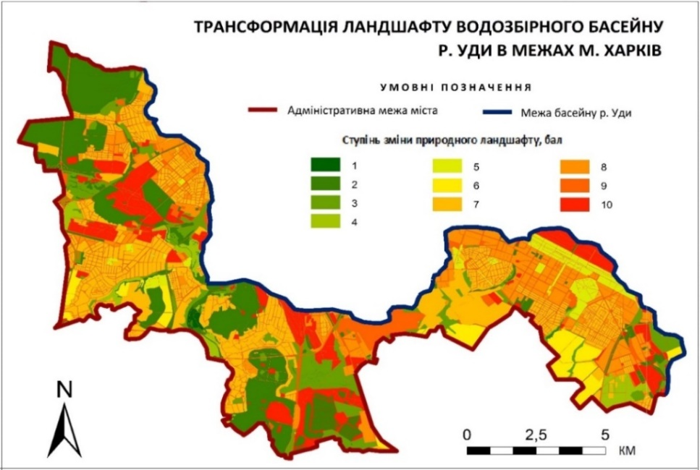
Рис. 3.18 – Трансформація ландшафту водозбірного басейну р. Уди
в межах м. Харків
Для кожної з підсистем ландшафту водозбірного басейну визначено структуру землекористування (табл. 3.6), що дало змогу здійснити аналіз їх просторого поширення та обчислити коефіцієнти антропогенної трансформацї, встановивши найвагоміші чинники трансформації.

Таблиця 3.6
Площі підсистем ландшафту водозбірного басейну р. Уди в межах м. Харків
№ | Підсистеми ландшафту водозбірного басейну | Площа, (км²)
1 | Заплавна підсистема | 9,83926
2 | Надзаплавно-терасова (борова) підсистема | 24,8754
3 | Схилова підсистема | 20,3272
4 | Вододільно-рівнинна підсистема | 61,1754
5 | Водозбірний басейн | 116,21726

Визначені дані щодо структури землекористування та обчислені коефіцієнти, що склалася у заплавній підсистемі досліджуваної території наведено у табл. 3.7.

Таблиця 3.7
Результати визначення коефіцієнтів антропогенної трансформацї заплавної підсистеми водозбірного басейну р. Уди в межах м. Харків
№ | Типи землекористування | Площі, км² | Частка | Експертна оцінка, бали | Кan, ум. од
1 | Природоохоронні території | 0,27 | 0,03 | 1 | 0,03
2 | Ліси та лісосмуги | 2,02 | 0,2 | 2 | 0,56
3 | Аквальний тип | 0,86 | 0,08 | 2 | 0,56
4 | Болота й заболочені землі | 0,55 | 0,05 | 3 | 0,51
5 | Пустирі | 1,18 | 0,12 | 3 | 0,51
6 | Луки | 1,25 | 0,12 | 4 | 0,49
7 | Сквери та парки, території стаціонарної рекреації | 0,08 | 0,01 | 5 | 0,04
8 | Кладовища | 0,01 | 0,001 | 6 | 0,01
9 | Індивідуальний підтип селищної забудови | 2,03 | 0,2 | 7 | 1,39
10 | Капітальний підтип селищної забудови | 0,1 | 0,01 | 8 | 0,08
11 | Транспортний тип | 0,66 | 0,061 | 9 | 0,58
12 | Індустріальний тип | 1,25 | 0,12 | 10 | 1,22
З таблиці видно, що в межах заплавної підсистеми найбільші площі зайнято територіями міських лісів та санітарно-захисних лісосмуг, що мають незначну глибину змін ландшафту. Значне територіальне поширення мають землі селищної забудови індивідуального підтипу, тоді коли поширенння забудови капітального підтипу є вкрай низькою: на частку багатоповерхової забудови припадає 1 %. До того ж, незначні площі зайняті сквареми, парками, природоохоронними територіями та кладовищами. Загальна сума їх площ в дорівнює близько 1%. Об’єкти індустріального типу землекористування (передусім, промислові підприємства) займають площу близько 12 % від загальної.
Відповідно до розрахунків коефіцієнтів антропогенної трансформації ландшафтних комплексів заплавної підсистеми водозбірного басейну, можна констатувати, що найбільший вплив на ступінь її трансформації чинять індивідуальний підтип селищної забудови та індустріальний тип землекористування.
Для надзаплавно-терасової (борової) підсистеми (табл.3.8) відмічаємо схожу ситуацію: найбільші площі зайняті типами земелекоистування, що мають невисокий ступінь антропогенної трансформаціїї (міськими лісами, заповідними територіями, луками тощо). Разом з тим, відмітимо, що значно більшу площу займають як земелекористування селищного, так і індустріального типу, що зумовлює значно вищий показник ступеню антропогенної перетвореності.

Таблиця 3.8
Результати визначення коефіцієнтів антропогенної трансформацї надзаплавно-терасової (борової) підсистеми водозбірного басейну р. Уди в межах м. Харків
№ | Типи землекористування | Площі, (км²) | Частка | Експертна оцінка, (бали) | Кan, ум. од
1 | Природоохоронні території | 0,55 | 0,02 | 1 | 0,01
2 | Ліси та лісосмуги | 7,41 | 0,27 | 2 | 0,71
3 | Аквальний тип | 2,38 | 0,09 | 2 | 0,71
4 | Болота й заболочені землі | 0,14 | 0,01 | 3 | 0,29
5 | Пустирі | 2,52 | 0,09 | 3 | 0,29
6 | Луки | 0,4 | 0,01 | 4 | 0,06
7 | Сільсько-господарські угіддя | 0,01 | 0,0004 | 6 | 0,07
Продовження таблиці 3.8
8 | Кладовища | 0,3 | 0,01 | 6 | 0,07
9 | Індивідуальний підтип селищної забудови | 4,97 | 0,183 | 7 | 1,26
10 | Капітальний підтип селищної забудови | 0,44 | 0,02 | 8 | 0,13
11 | Транспортний тип | 1,44 | 0,05 | 9 | 0,47
12 | Індустріальний тип | 7,02 | 0,25 | 10 | 2,55

У табл. 3.9 містяться дані обчислених показників антропогенної трансформованості схилової підсистеми різними типами землекористувань, що поширені в її межах.
Таблиця 3.9
Результати визначення коефіцієнтів антропогенної трансформацї схилової підсистеми водозбірного басейну р. Уди в межах м. Харків
№ | Типи землекористування | Площі, (км²) | Частка | Експертна оцінка, (бали) | Кan, ум. од
1 | Природоохоронні території | 0,3 | 0,01 | 1 | 0,01
2 | Ліси та лісосмуги | 4,25 | 0,21 | 2 | 0,43
3 | Аквальний тип | 0,13 | 0,01 | 2 | 0,43
4 | Болота й заболочені землі | 0,05 | 0,002 | 3 | 0,34
5 | Пустирі | 2,2 | 0,11 | 3 | 0,34
6 | Луки | 0,65 | 0,03 | 4 | 0,13
7 | Сквери та парки, території стаціонарної рекреації | 0,42 | 0,02 | 5 | 0,1
8 | Сільсько-господарські угіддя | 1,4 | 0,07 | 6 | 0,43
9 | Кладовища | 0,07 | 0,003 | 6 | 0,43
10 | Індивідуальний підтип селищної забудови | 7,26 | 0,36 | 7 | 2,51
11 | Капітальний підтип селищної забудови | 0,92 | 0,05 | 8 | 0,36
12 | Транспортний тип | 1,57 | 0,08 | 9 | 0,7
13 | Індустріальний тип | 1,05 | 0,05 | 10 | 0,52

На відміну від заплавної та надзаплавно-терасової підсистем, для схилової підсистеми, притаманне поширення таких типів землекористувань, що відповідають більш суттєвому ступеню перетворення. Найвищий показник трансформованості у даній підсистемі належить індивідуальному підтипу селищної забудови, що займає майже 50% усієї площі всієї підсистеми
Розрахунки коефіцієнтів антропогенної трансформації вододільно-рівнинної підсистеми представлено у табл. 3.10.
Таблиця 3.10
Результати визначення коефіцієнтів антропогенної трансформацї вододільно-рівнинної підсистеми водозбірного басейну р. Уди в межах м. Харків
№ | Типи землекористування | Площі, (км²) | Частка | Експертна оцінка, (бали) | Кan, ум. од.
1 | Природоохоронні території | 0,39 | 0,01 | 1 | 0,01
2 | Ліси та лісосмуги | 8,13 | 0,14 | 2 | 0,29
3 | Аквальний тип | 0,35 | 0,01 | 2 | 0,29
4 | Болота й заболочені землі | 0,05 | 0,001 | 3 | 0,19
5 | Пустирі | 3,56 | 0,06 | 3 | 0,19
6 | Луки | 1,19 | 0,02 | 4 | 0,08
7 | Сквери та парки, території стаціонарної рекреації | 3,51 | 0,06 | 5 | 0,3
8 | Сільсько-господарські угіддя | 4,06 | 0,07 | 6 | 0,46
9 | Кладовища | 0,40 | 0,01 | 6 | 0,46
10 | Індивідуальний підтип селищної забудови | 13,30 | 0,23 | 7 | 1,6
11 | Капітальний підтип селищної забудови | 10,41 | 0,18 | 8 | 1,43
12 | Транспортний тип | 6,37 | 0,11 | 9 | 0,99
13 | Індустріальний тип | 6,42 | 0,11 | 10 | 1,1

Відповідно до наведеного в таблиці, можна сказати, що структура землекористування вододільно-рівнинної підсистеми характеризується найбільшим ступенем антропогенної трансформації, не зважаючи, що значну частку її території зайнято міськими лісами. Значні площі підсистеми зайняті під селищним, транспортним індустріальним типами землекористування.
Загальний результат розрахунків коефіцієнтів антропогенної трансформації кожного з досліджуваних типів підсистем басейнової територіальної структури ландшафту водозбірного басейну р. Уди в межах м. Харків наведено у табл. 3.11.

Таблиця 3.11
Результати визначення коефіцієнтів антропогенної трансформацї водозбірного басейну р. Уди в межах м. Харків та його підсистем
№ | Підсистеми ландшафту водозбірного басейну | Частка, (%) | Ступінь антропогенної трансформації, ум.од.
1 | Заплавна підсистема | 8,47 | 4,91
2 | Надзаплавно-терасова (борова) підсистема | 21,4 | 5,55
3 | Схилова підсистема | 17,49 | 5,53
4 | Вододільно-рівнинна підсистема | 52,64 | 6,45
5 | Водозбірний басейн | 100 | 22,44

За даними з табл. 3.11 побудовано діаграму (рис. 3.19), яка показує співвідношення коефіцієнтів антропогенної трансформації між підсистемами водозбірного басейну р. Уди.
За результатами обчислення коефіцієнтів антропогенної трансформації кожної підсистеми водозбірного басейну визначено, що найбільший ступінь трансформації ландшафтів має вододільно-рівнинна підсистема (сильна трансформація).
Середній ступінь трансформації мають надзаплавно-терасова та схилова підсистеми із близькими значеннями коефіцієнтів – 5,55 та 5,53 умовних одиниць відповідно. Найменший ступінь перетвореності притаманний території заплавної підсистеми.
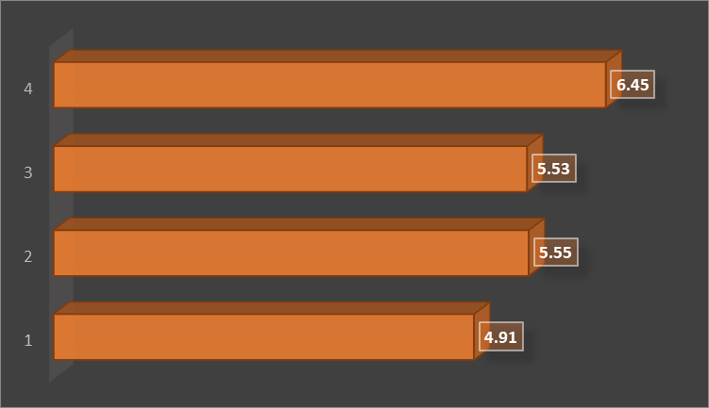
Умовні позначення
1 – заплавна підсистема;  2 – надзаплавно-терасова (борова) підсистема; | 3 – схилова підсистема;  4 – вододільно-рівнинна підсистема.
Рис. 3.19 – Порівняння коефіцієнтів антропогенної трансформації підсистем водозбірного басейну р. Уди в межах м. Харків

3.3.2 Оцінка еколого-геохімічних показників ґрунтового покриву

Кислотно-лужні умови поверхневого шару ґрунтового покриву.
Показники актуальної кислотності ґрунту рН(H₂O) коливаються в діапазоні від 4,5 до 8,84 ум. од., при середньому значенні 7,4. Значення середньоквадратичного відхилення вибірки – 0,85, дисперсії – 0,72. Просторовий характер розподілу показника реакції pH (водне) наведено на рис. 3.20.
Більшість зразків ґрунтового покриву, не зважаючи на їх приналежність до певного позиційно-динамічного ярусу чи типу ґрунтів, має лужну реакцію, що свідчить про наявність суттєвих змін у окисно-відновному середовищі у бік збільшення лужності. Ареали поширення найвищих показників лужності локалізовані в межах транселювіального ярусу окремими ділянками на території міста (Холодногріський, Шевченківський та Київський райони). Близькі до природних аналогів ґрунтів слабко-кислі та нейтральні значення актуальної кислотності збереглись у західній частині довкола Холодногірського лісового масиву, у північній частині довкола Лісопарку та на ділянці від мікрорайону Тюринка до Північної Салтівки.

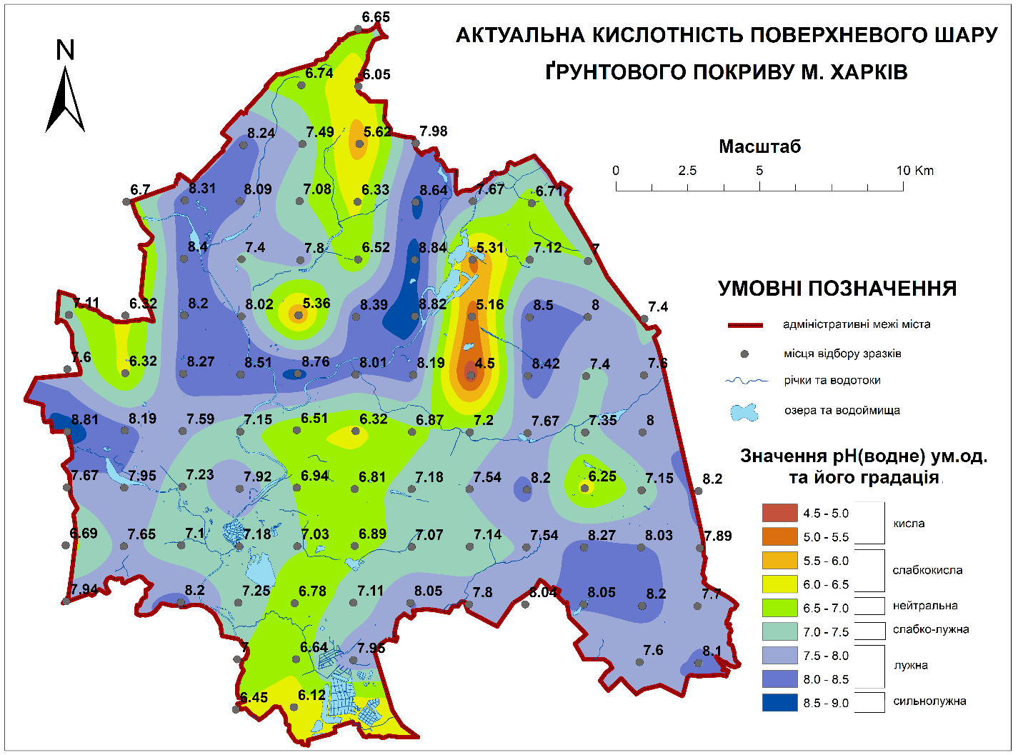
Рис. 3.20 Показник реакції pH (водне) у поверхневому шарі ґрунтового
покриву м. Харків

Значний за площею ареал слабко кислих та нейтральних ґрунтів розташований у центральній та південній частині міста. Зразки з найбільш кислою реакцією ґрунту – у житловій забудові поблизу просп. Ювілейний (Друге Салтівське селище), вул. Партизанської (Салтівка), вул. Культури (Нагірний район) та вул.Тихої (сел. Відрадне).
Поверхневий шар міських ґрунтів на території м. Харків має доволі значну амплітуду коливання значення показника потенційної кислотності pH (сольове) – від 3,97 до 7,94, при середньому значенні 6,49 ум. од. Середньоквадратичне відхилення становить 0,95, дисперсія – 0,9. Модель просторового розподілу показника реакції pH (сольове) представлено на рис. 3.21.

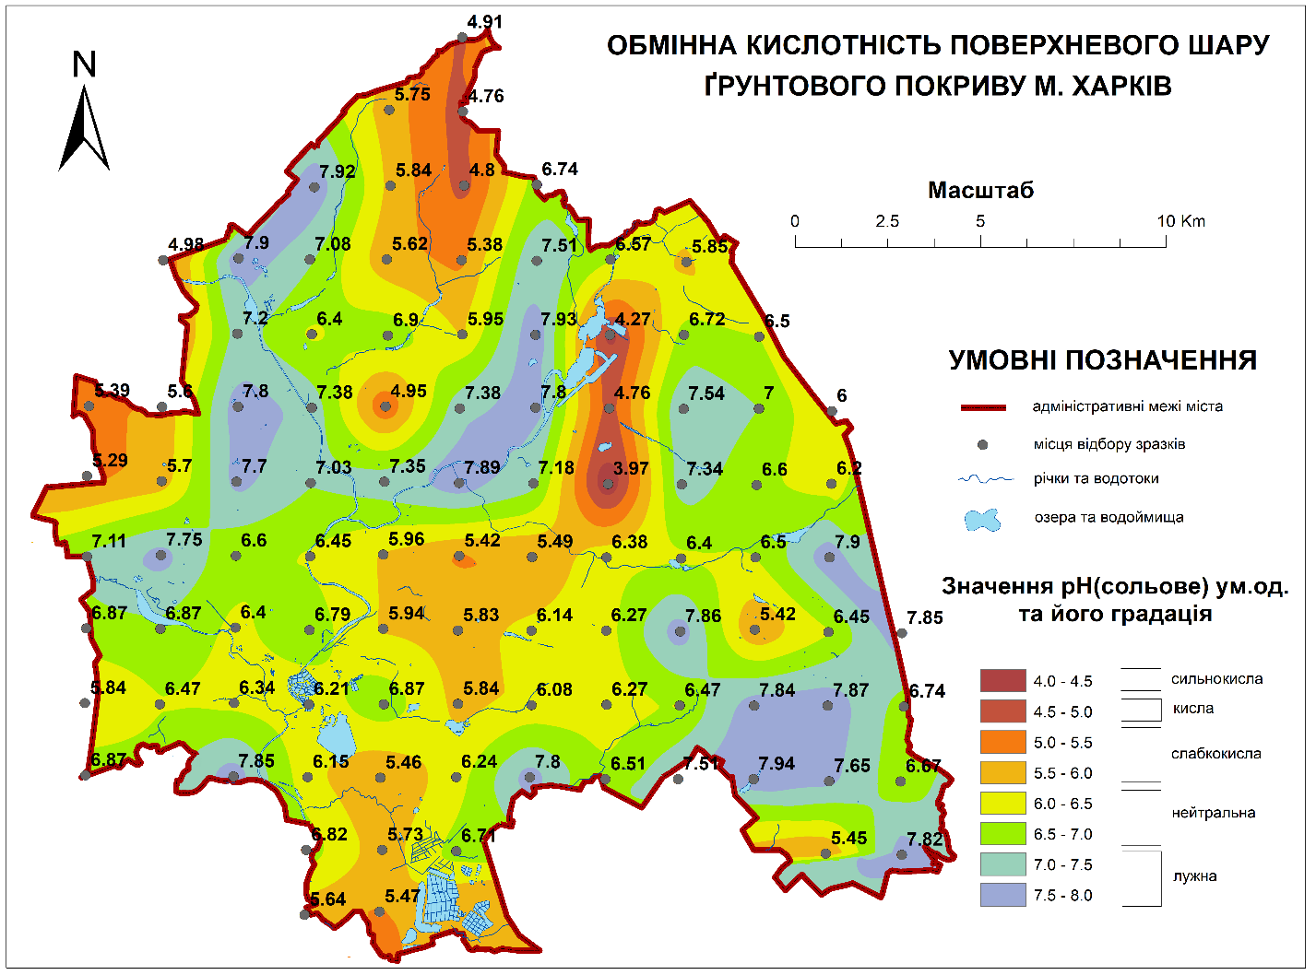
Рис. 3.21 Показник реакції pH (сольове) у поверхневому шарі ґрунтового покриву м. Харків

У трансаквальному позиційно-динамічному ярусі міського ландшафту Харкова, що у геохімічному відношенні є акумулятивним, більшість зразків ґрунтового покриву заплавних ландшафтних комплексів р. Лопань, р. Харків та р. Уди має слабко-кислу реакцію за показником pH (сольове). Мінімальні значення pH (сольове) (4, 27 ум.од.) у ґрунтах цього ярусу визначені у заплаві р. Харків, що знаходиться під штучно насадженими сосновим лісом (біля вул. Героїв Праці поблизу Журавлівського гідропарку). Проте, аналізовані зразки заплавні ґрунтів р. Лопань до злиття з р. Харків виявляють нейтральну та лужну реакцію, а поблизу гирла р. Немишля – лужну.
Для елювіально-супераквального ярусу, що представлений різного ступеню зміненості дерново слабопідзолистими ґрунтами, більшість зразків виявили значення pH (сольове) кисле або близьке до нейтрального, що свідчить про збереження геохімічних ознак природних аналогів ґрунтів. Слабко-лужну реакцію виявили зразки ґрунтів на території промислової зони на північ від Олексіївського лугопарку та під індивідуальною селищною забудовою Журавлівського мікрорайону (пров. Міліціонера).
Строкатий ґрунтовий покрив транселювіального ярусу здебільшого виявляє слабко кислу або близьку до нейтральної реакцію, що відповідає ділянками зайнятими міськими лісами, пустирями та парками. На територіях, зайнятих селищною забудовою та промисловими підприємствами, ґрунтовий покрив має нейтральну або слабко-лужну реакцію. На правобережних корінних схилах долин, що інтенсивна освоєні, спостерігаються процеси підлуження ґрунтового покриву.
Елювіальний ярус, представлений темно-сірими опідзоленими ґрунтами та чорноземами типовими, характеризується переважно кислою реакцією, що близька генетичними типам цих ґрунтів. Можна відмітити як окремі ареали підлуження ґрунтового покриву у північній частині міста (мікрорайон Олексіївка) та південно-східній частині міста, так і тяжіння значень показника до більш лужного середовища на щільно забудованих територіях різного функціонального призначення.
Вміст гідрокарбонат-іонів у поверхневому шарі ґрунтового покриву. Значення вмісту HCO₃⁻ – іонів коливається в межах 0,005 до 0,484% при середньому значенні – 0,06. Середньоквадратичне відхилення становить 0,09, дисперсія – 0,008. Модель просторового поширення показника вмісту гідрокарбонат-іонів наведено на рис. 3.37.
Вміст хлорид-іонів у поверхневому шарі ґрунтового покриву. Аналіз вмісту Cl⁻ –іонів в поверхневому шарі ґрунтів має амплітуду від 0,005 до 0,25% (рис.3.40). Середнє значення – 0, 044, середньоквадратичне відхилення – 0,037, дисперсія – 0,001. Аналізуючи аніонний склад ґрунтів, спостерігаємо, що концентрація Cl- -іонів (рис. 3.38) змінюється від 0,2 до 4,6 мг/100 г і досить вагомо відхиляється від параметрів, що характеризують властивості природних ґрунтів. Солонцюватість, наявність якої у міських ґрунтах відзначають багато дослідників [83, 90], не виявлена (рис. 3.22 та 3.23).
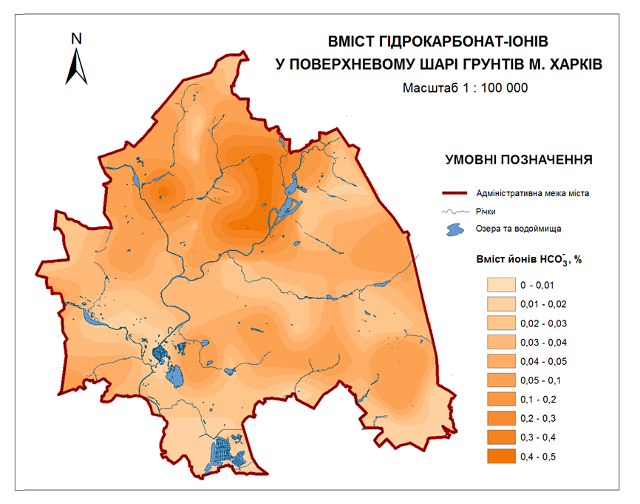
Рис. 3.22 Вміст гідрокарбонат-іонів у поверхневому шарі ґрунтів м. Харків (масштаб змінено)
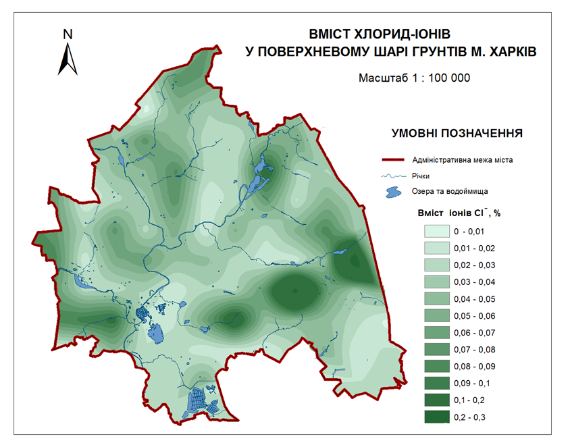
Рис. 3.23 Вміст хлорид-іонів у поверхневому шарі ґрунтів м. Харків (масштаб змінено)
Вміст гумусу у поверхневому шарі ґрунтового покриву. Результати хіміко-аналітичних досліджень дозволили визначити діапазон значень вмісту гумусу, що коливається від 0,2 до 8,41 %, при середньому значенні 2,78, стандартному відхиленні 1,23 та дисперсії 1,51. У просторовому розподілі вмісту гумусу виявляються певні тенденції, зображені на рис. 3.24.

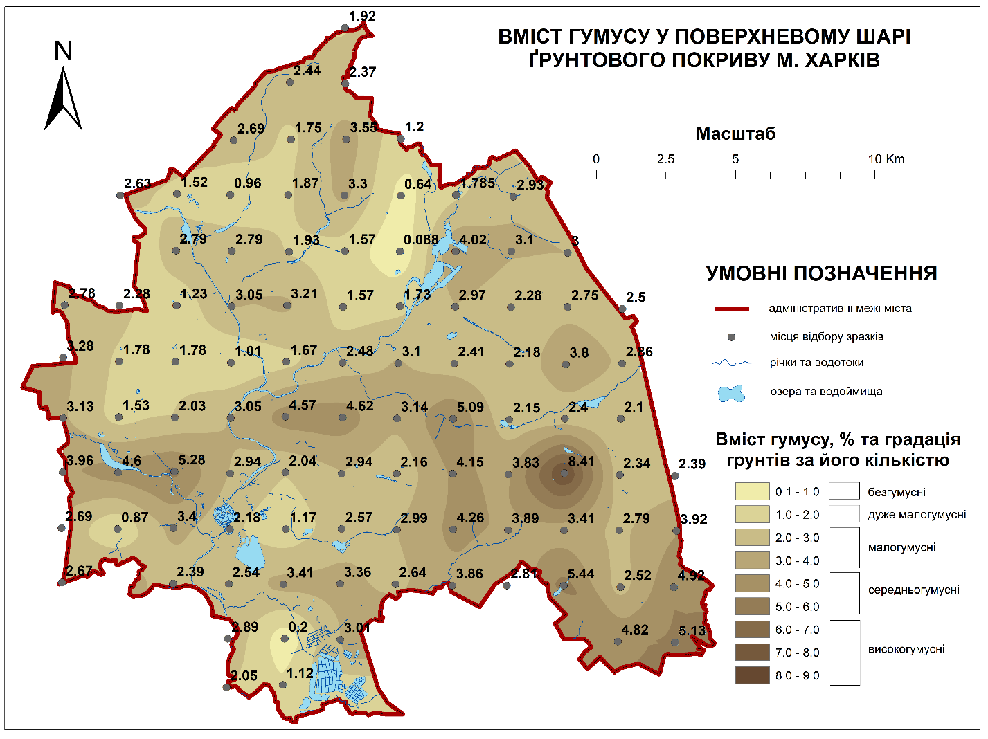
Рис. 3.24 Вміст гумусу в поверхневому шарі ґрунтового покриву м. Харків

Відповідно до результатів хіміко-аналітичних випробувань жоден із проаналізованих зразків ґрунтового покриву на вміст рухомих форм хрому, міді, цинку та свинцю не виявив перевищення гранично-допустимих концентрацій.
Оцінка забруднення важкими металами.
Результати дослідження щодо вмісту іонів хрому у ґрунтовому покриві території дослідження виявили, що вона коливається від 0, 02 до 0, 059 мг/кг (рис. 3.43). Середнє значення для території – 0, 01125 мг/кг.
Найвища концентрація з виявлених спостерігається у зразку № 6, що локалізований у елювіальному елементарному ландшафті, який розташовується поблизу телевізійної вежі у північно-східній частині Лісопарку. Також, у порівнянні до решти зразків високий рівень концентрації вмісту хрому спостерігається у зразках 9, 11, 12,13 та 14, що належать також до елювіального геохімічного типу. Підвищення концентрацій у елементарних геохімічних ландшафтах акумулятивного типу зразків №1, 7 не виявлено, окрім зразка № 8. Результати дослідження щодо вмісту іонів міді у ґрунтовому покриві території дослідження виявили, коливання у діапазоні від 0, 0135 до 0, 242 мг/кг (рис. 3.25). Середнє значення для території – 0, 0090521 мг/кг.

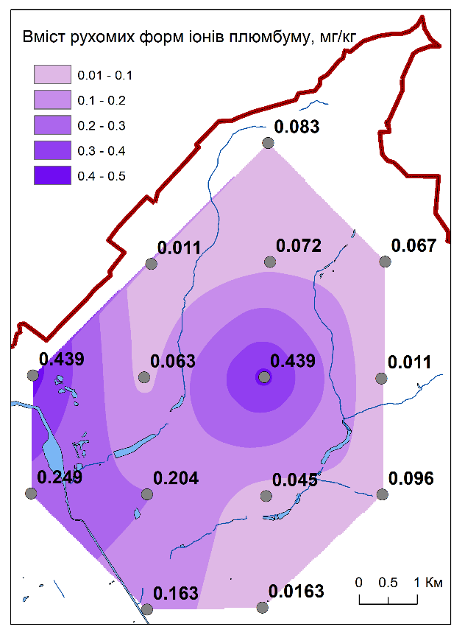 | 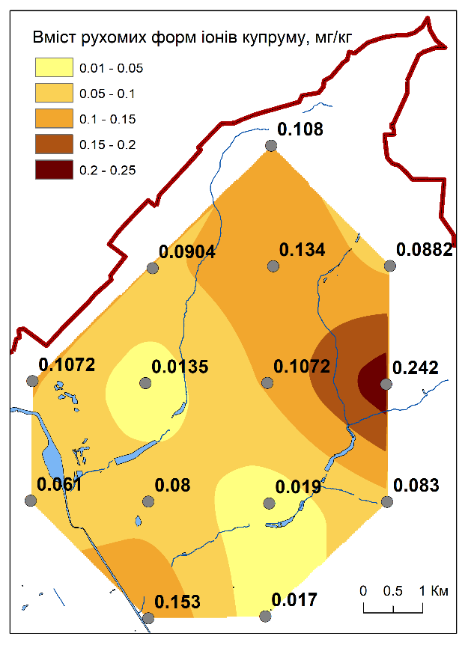
Рис. 3.25 Розподіл вмісту рухомих форм іонів свинцю (мг/кг) у поверхневому шарі ґрунтів дослідної ділянки

Максимальна концентрація міді виявлена у зразку № 12, що відповідає елювіальному типу ландшафтних смуг. На високий вміст свинцю, вірогідно, міг впливнути факт близького розташування до підприємства фармацевтичної галузі ТОВ «Біолек». Другим за величиною концентрації є зразок № 1, що розташовується у заплаві р. Лопань та відноситься до акумулятивного класу ландшафтних комплексів. Це, можливо, і є причиною такої концентрації, адже поблизу не має високо інтенсивних видів землекористування.
Результати дослідження щодо вмісту іонів цинку у ґрунтовому покриві території дослідження виявили, коливання у діапазоні від 0,315 до 2,355 мг/кг (рис. 3.42). Середнє значення для території – 1,1974 мг/кг.
Найвищі концентрації зафіксовані у зразках №1 (акумулятивний тип) , 10 (транзитний тип) та 12 (елювіальний тип). Це дозволяє стверджувати, що характер територіального поширення вмісту іонів цинку не прямо залежний від типу геохімічного режиму ландшафтів. Так, концентрацію у зразку №1 можна пояснити переважним характером акумуляції речовин, тоді коли на вміст цинку у зразку № 10, вірогідно, впливає близькість до автомобільної дороги (Білгородське шосе), а на зразок № 10 – невизначений фактор.
Результати дослідження щодо вмісту іонів свинцю у ґрунтовому покриві території дослідження виявили, коливання у діапазоні від 0,0006 до 0,439 мг/кг (рис. 3.26). Середнє значення для території – 0,10856 мг/кг.

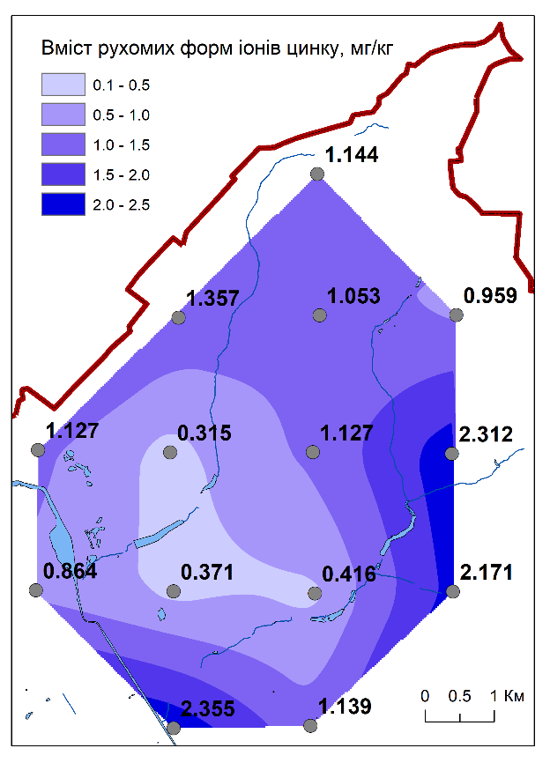 | 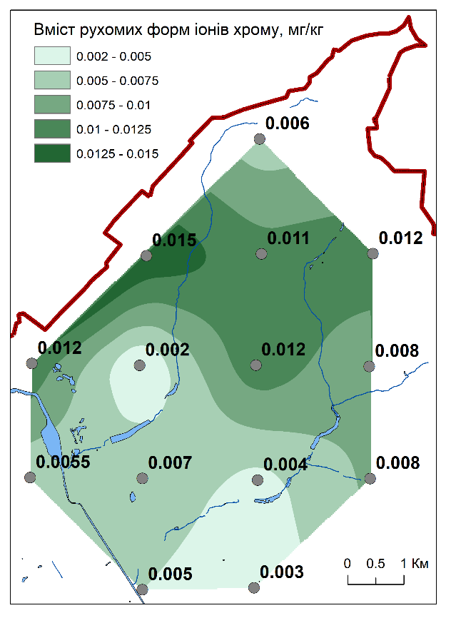
Рис. 3.26 Розподілу показника вмісту вмісту рухомих форм іонів цинку та хрому (мг/кг) у поверхневому шарі ґрунтів дослідної ділянки
Максимальна концентрація свинцю виявлена у зразках 7 і 8. Обидва взяті на територіях акумулятивних елементарних ландшафтів із високоінтенсивних видах землекористування – промислової площадки та залізничної колії. Спостерігається виражений характер того, що на високий вміст концентрації впливає саме акумулятивний характер елементарних ландшафтів. Серед елювіальних ландшафтів відносно високі концентрації виявлені у зразках № 3 (розташований поблизу автошляху вул. Клочківська) та № 12 (розташований поблизу ТОВ «Біолек»).
Оцінка екологічного стану геохімічних ландшафтів. Результати обчислення значення коефіцієнту показника сумарного забруднення іонами іонами хрому, цинку, міді та свинцю у рухомих формах наведені у табл. 3.12.

Таблиця 3.12
Розрахункові дані показника сумарного забруднення іонами хрому, цинку, міді та свинцю у рухомих формах території
№ | Кс Cr | Кс Zn | Кс Сu | Кс Pb | Кс сум | Zc
1 | 0,05 | 2,48 | 0,306 | 0,326 | 3,160947 | 0,160947
2 | 0,03 | 1,198947 | 0,034 | 0,138 | 1,400947 | 1,59905
3 | 0,07 | 0,390526 | 0,16 | 0,408 | 1,028526 | 1,97147
4 | 0,04 | 0,437895 | 0,038 | 0,09 | 0,605895 | 2,39411
5 | 0,02 | 0,331579 | 0,027 | 0,126 | 0,504579 | 2,49542
6 | 0,59 | 1,242105 | 0,142 | 0,0012 | 1,975305 | 1,02469
7 | 0,055 | 0,909474 | 0,122 | 0,498 | 1,584474 | 1,41553
8 | 0,12 | 1,186316 | 0,2144 | 0,878 | 2,398716 | 0,60128
9 | 0,11 | 1,108421 | 0,268 | 0,144 | 1,630421 | 1,36958
10 | 0,08 | 2,285263 | 0,166 | 0,192 | 2,723263 | 0,27674
11 | 0,15 | 1,428421 | 0,1808 | 0,022 | 1,781221 | 1,21878
12 | 0,08 | 2,433684 | 0,484 | 0,274 | 3,271684 | 0,271684
13 | 0,12 | 1,009474 | 0,1764 | 0,134 | 1,439874 | 1,56013
14 | 0,06 | 1,204211 | 0,216 | 0,166 | 1,646211 | 1,35379

То ж, підсумуємо, що за результатами обчислення значень показника сумарного забруднення за досліджуваними важкими металами встановлено, що всі проаналізовані зразки відповідають ліпшій оцінці - допустимий екологічний стан.
Висновки до розділу 3

Здійснено комплексну інвентаризацію фізико-географічних умов, що дала змогу узагальнити дані щодо основних рис геологічної та геоморфологічної будови, генетичних ознак ґрунтового та рослинного покриву території наразі зайнятої містом. Проведено морфометричний аналіз рельєфу території м. Харків засобами ГІС та розроблено модель напрямків латеральних потоків поверхневого стоку. Визначено склад та параметри відтвореної генетико-морфологічної, басейнової та позиційно-динамічної ТС міського ландшафту. Укладено відповідні картографічні твори.
У ході історичної реконструкції процесу формування ТС землекористування міського ландшафту Харкова за матеріалами давніх картографічних творів у залежності від переважних функцій та тенденцій виділено наступні етапи її розвитку: фортифікаційно-слобідський (1654-1765 рр.); торговельно-ремісничий (1765-1850 рр.), промислово-транспортний (1850-1922 рр.), столично-індустріальний (1922-1943 рр.), післявоєнної відбудови (1943-1949 рр.), планово-мікрорайонний (1949-1990 рр.) та ринково-ініціативний (1990 р. – наші дні.).
За результатами дослідження сучасної ТС землекористування міста всі наявні різновиди використання земель за функціональним призначенням класифіковано на 6 типів (селищний, транспортний, захисно-рекреаційний, індустріальний, аквальний, аграрний) в межах яких виділялись окремі види, що різняться між собою формами природокористування та притаманним їм паттернами земної поверхні (всього 32). Визначені площі видів та типів землекористування свідчать, що домінуючим є селищний тип (39 % площі), далі - захисно-рекреаційний (27 %), індустріальний (15 %), аграрний (9 %), транспортний (8 %) та аквальний (2 %) типи.
Просторовий аналіз характеру поширення різних типів землекористувань в межах міста Харків дозволив виявити такі особливості їх ТС: 1) землекористування селищного та індустріального типу розміщуються згуртованими «ядрами», які переважно об’єднують земельні ділянки в межах певного виду; 2) нерівномірність щільності вуличної мережі із помітним «згущенням» поширення в районах індивідуальної забудови й у районах центру міста із малоповерховою капітальною забудовою; 3) значна фрагментація та мала зв’язність землекористувань рекреаційного типу; 4) інерційний характер збереження землекористувань аграрного типу поблизу околиць міста
Відповідно до результатів оцінки тривалості містобудівного освоєння відтвореної генетико-морфологічної ТС територію міста диференційовано на 4 зони із різним віком урбанізаційного перетворення (менше 100 років – ~63,5 % від сучасної площі міста, від 100 до 200 років – ~34 %, 200 років та більше – ~2,5%).
Визначені геохімічні показники у поверхневому шарі (0-30 см) ґрунтового покриву міста (рис.4) дали можливість виявити та оцінити наступні закономірності їх змін : 1) значення показників актуальної та обмінної кислотності (рН_{(водне)} та рН_{(сольове)}) у всіх позиційно-динамічних районах свідчать про істотні зміни у окисно-відновній реакції міських ґрунтів по відношенню до фонових значень зональних ґрунтів Лівобережного лісостепу у бік збільшення лужності; 2) вміст гумусу коливається у широкому діапазоні (0,2-8,41 %), середні значення свідчать про дегуміфікацію по відношенню до природних аналогів; 2) вміст гідрокарбонат іонів переважно варіює від 0,005 до 0,1 %; 3) тенденція до підвищення вмісту хлорид іонів у ґрунтах транссупераквального ярусу не простежується, натомість наявні окремі осередки підвищеної відносно до середніх в міських ґрунтах концентрації в елювіальному та транселювіальному ярусах відповідно.
Проведена оцінка ступеню антропогенної трансформації для частини водозбірного басейну р. Уди в межах м. Харків встановила середній ступінь перетвореності (середнє зважене арифметичне Каn=5,96) та засвідчила неоднорідність антропізації різних підсистем ландшафту дослідної ділянки під впливом сформованих на ній землекористувань й чинники, що її визначають.
Узагальнення результатів оцінювання ТС втілилось в картографічному творі комплексної оцінки їх взаємного впливу, що слугував підґрунтям для розробки напрямків розвитку та оптимізаційних заходів.

Результати досліджень даного розділу наведено в публікаціях: [118], [62], [96], [29-42].
РОЗДІЛ 4
ЕКОЛОГІЧНА ОПТИМІЗАЦІЯ РОЗВИТКУ ТЕРИТОРІАЛЬНОЇ СТРУКТУРИ МІСЬКОГО ЛАНДШАФТУ ХАРКОВА

Організація водоохоронних зон в межах територій міста. Задля вирішення окреслених вище складнощів та проблем нами сформульовано наступні вихідні положення організації ВЗ у містах, що є похідними від принципів ландшафтно-екологічного планування:
– єдині норми та однозначність вимог до розробки проєкту. Розробка проєктів ВЗ має відбуватися на основі єдиних спільних норм для річок як у межах сучасних міст та міст, що проєктуються, так і поза ними. У разі наявності будь-яких розбіжностей норм, у зв’язку із тим, що міста є осередками високого рівня антропогенного навантаження, вибір параметрів ВЗ має бути зроблено на користь нормативу, що містить максимальні показники;
– комплексний підхід у розробці проєктних рішень. Методика розробки та обґрунтування проєкту ВЗ, у першу чергу, має передбачати, що основу складу ВЗ мають становити території із високим водоохоронним потенціалом, тобто такі, що відіграють визначальну роль у формуванні екологічного стану вод. Водночас, методикою має бути регламентовано мінімальний фіксований розмір ВЗ, який би слугував гарантією забезпечення її цілісної територіальної структури;
– підпорядкованість цілей містобудування цілям охорони довкілля. У питаннях містобудівного освоєння територій поблизу водних об’єктів першочерговий пріоритет має бути надано саме забезпеченню виконання даними територіями водоохоронних функцій. Адже ненормоване землекористування територій із високим водоохоронним потенціалом, не позбавляє їх здатності впливати на процеси формування екологічного стану водних ресурсів;
– стратегічні цілі та поступовість реалізації політики охорони вод. Організація ВЗ у містах має бути результатом планування, що передбачає не лише її проєктування (побудову «креслення» землевпорядкування, проєкту конфігурації), а має містити коротко- і довгострокові плани та механізми досягнення вимог охорони вод. Для цього повинна розроблятись інтегральна концепція цілей використання, догляду та охорони ландшафтів території ВЗ та система природоохоронних заходів із досягнення цих цілей або ж компенсації наслідків їхнього тимчасового не виконання.
Відповідно до названих положень, планування організації ВЗ у містах можна розглядати як пошук шляхів вирішення конфліктів природокористування, викликаних її «супер позиційністю» – накладанням одна на одну функцій охорони вод та використання земель. То ж, у центрі процесу планування ВЗ має бути, по-перше, розробка проєкту, що включав би до її складу ділянки ландшафту зі значущими та чутливими елементами гідрологічної структури водозбірного басейну, функціонування чи зміни яких здатні позначитися на екологічному стані водного об’єкта та призвести до погіршення якості його вод, і, по-друге, вироблення плану дій щодо узгодження цього проєкту з уже наявною структурою землекористування.
Із зазначеного вище, випливає, що процедура планування потребує використання такого методичного підходу, який би поєднував можливості ландшафтного підходу до визначення цінних для охорони вод територій, із перевагами нормативного «геометричного» підходу в оперативній фіксації та регламентації мінімальних розмірів ВЗ. Крім того, акцентуємо увагу на складності застосуванні в містах ландшафтного підходу в його класичному розумінні, що спричинено докорінною трансформацією «природного» ландшафту міста та системним браком інформації про його компоненти.
Для задоволення визначених потреб запропоновано «гібридну» методику планування ВЗ у містах, технологія якої основана на просторовому аналізі та моделюванні засобами ГІС. Зазначимо, що пропонована методика не передбачає вирішення задачі розробки проєкту землеустрою ПЗС у межах ВЗ, проте не виключає можливості включення необхідних для цього процедур у ході доопрацювання. Встановлена послідовність дій, передбачена методикою ландшафтно-екологічного планування міських ВЗ, схематично зображена на рис. 4.1.
Загалом весь процес організації ВЗ складається з трьох послідовних етапів інвентаризації, оцінки та розробки концепції організації та заходів, що в спрощеному варіанті відбиває послідовність здійснення ландшафтно-екологічного планування. Проте зміст та послідовність деяких кроків змінено відповідно до специфіки проєктування ВЗ у містах. То ж, наведемо стислий опис сутності та змісту кожного з етапів планування.

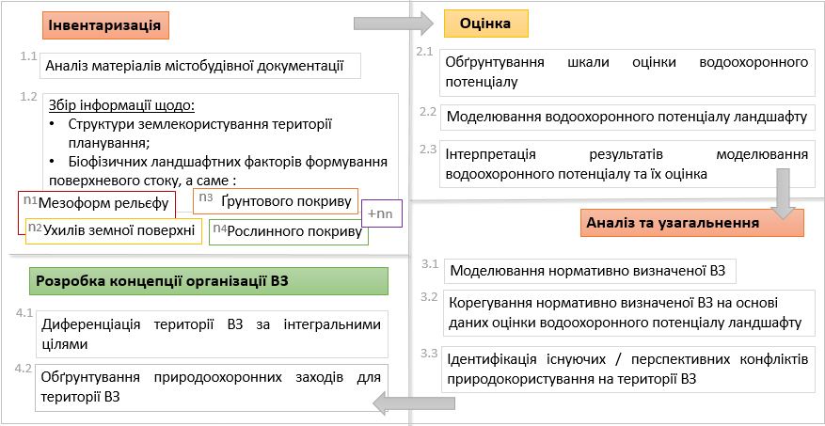
Рис. 4. 1 Алгоритм проєктування «міських» ВЗ в рамках
ландшафтно-екологічного планування

Головним завданням інвентаризаційного етапу є збір та аналіз інформації, що має забезпечити процес планування ВЗ. Під час даного етапу, насамперед завдяки аналізу містобудівної документації, встановлюються вихідні передумови її формування. Збір інформації умовно можна поділити на два блоки: антропогенний та природний. До антропогенного блоку інформації відноситься систематизація інформації щодо реальної структури землекористування, здобутої з містобудівної документації, даних супутникових знімків та польових досліджень тощо. Інвентаризація елементів природного блоку передбачає формування банку геоданих ландшафтних чинників формування поверхневого стоку на території водозбірного басейну в межах міста за даними зібраних картографічних та статистичних матеріалів щодо характеристик рельєфу, ґрунтового та рослинного покриву території водозбірного басейну річки в межах міста.
Під час наступного етапу планування здійснюється оцінка території водозбірного басейну міста на предмет пошуку перспективних ділянок для включення до складу ВЗ. Основним джерелом негативного впливу на водний об’єкт є поверхневий стік, що має потенційну здатність переносити забруднюючі речовини з міських територій (промислових майданчиків, автомобільних доріг, житлової забудови тощо) до водного об’єкта. Таким чином, задачею даного етапу є диференціація території за її водоохоронним потенціалом – здатністю реалізувати основні гідрологічні функції ландшафту – формування та регуляцію поверхневого стоку.
Найбільш простими та інформативним показником цих функцій є інтенсивність поверхневого стоку, що значним чином залежить від низки умов переносу і процесів трансформації опадів у ландшафті. Серед головних чинників інтенсивності поверхневого стоку – характеристики та властивості рельєфу, ґрунтового та рослинного покривів.
Зупинимось більш детально на основних ландшафтних параметрах, що зумовлюють інтенсивність процесу поверхневого стоку.
Так, ухил земної поверхні є фундаментальним параметром рельєфу, що прямим чином визначає інтенсивність процесу поверхневого стоку – чим крутіший схил, тим інтенсивніше поверхневий стік і менше інфільтрація вологи в ґрунтову товщу.
Суттєвий вплив на поверхневий стік мають водопроникні властивості ґрунтового покриву, що здатні гальмувати процеси перенесення рідких речовин унаслідок їх всмоктування і фільтрації ґрунтовою товщею. Здатність до фільтрації значним чином залежить від гранулометричного складу ґрунтового субстрату. Наприклад, відомо, що найнижчі показники фільтрації притаманні глині (<0,001 м/добу), середні значення характерні для суглинків та супісків (0,01 та 0,05 м/добу), а найвищі – пісками (від 0,1 до 5,0 м/добу) та гравію (10 м/добу).
Значним чинником, що опосередковано впливає на інтенсивність поверхневого стоку є наявність, видовий склад та характеристики просторової будови рослинного покриву території. Так, відомо, що в результаті інтерцепції лісові рослинні угруповання здатні «перехопити» значну частку атмосферних опадів (у хвойних лісах – до 30–40 %, у листяних – до 10–20 %), тоді коли трав’яний та моховий покрив здатен затримувати лише до 5–6 мм опадів. Крім того, ліс у порівнянні з іншими рослинними формаціями відрізняється більшим сумарним випаровуванням води. Можемо підсумувати, що здатність зменшення інтенсивності поверхневого стоку, спричинена затримкою фіто горизонтами атмосферних опадів та їх подальшим випаровуванням збільшується в послідовності: відсутність рослинного покриву – трав’яниста рослинність – чагарникова рослинність— лісова рослинність.
В основі чисельного визначення водоохоронного потенціалу лежить формальний підхід до оцінки сукупного впливу ландшафтних чинників на інтенсивність поверхневого стоку, запропонований Хромих В. В., Хромих О. В. та Єфреєвим О. О. Обчислення значення коефіцієнта водоохоронного потенціалу (ВП) здійснювалося за формулою (4.1) :

ВП = К_{у} + К_{р} + К_{г}, | (4.1)
де: К_{у} – коефіцієнт ухилу земної поверхні;
К_{р} – коефіцієнт типу рослинного покриву території;
К_{с} – коефіцієнт ґрунтового субстрату території.

Для розрахунку ВП використовувалися представлені в табл. 4.1 чисельні значення коефіцієнтів Ку, Кр, Кг присвоєні в результаті експертної бальної оцінки, критерії якої чітко пов’язані із кількісними та якісними характеристиками відповідних ландшафтних чинників.
Обчислення та моделювання просторового розподілу значень водоохоронного потенціалу здійснювалося засобами геоінформаційної системи ArcGIS 10.0 за допомогою використання сервісу алгебри карт «Калькулятор растру» («Calculator Raster») з набору інструментів Просторовий аналіз («Spatial Analyst»).
У якості вхідних даних для здійснення розрахунку використовуються підготовлені в результаті інвентаризаційного етапу картографічні твори ландшафтних чинників інтенсивності поверхневого стоку, конвертовані в набори растрових даних (модель поверхні у вигляді сітки рівновеликих комірок) з однаковими розмірами комірок, що містять відповідну чисельну атрибутивну інформацію. Вибір розміру комірок має обиратися відповідно до рівня детальності вхідної інформації й має відповідати вимогам точності результатів планування.

Таблиця 4.1
Значення коефіцієнтів ландшафтних чинників для обчислення ВП [22]
К_{у} |  | К_{р} |  | К_{с}
Ухил земної поверхні, градуси | Оцінка,  бали | Тип рослинного покриву | Оцінка,  Бали | Переважаюча фракція | Оцінка,  бали
менше 0,5 | 1 | Ліс | -2 | Гравій, галька, пісок | -2
0,5 – 0,7 | 2 | Чагарники | -1 | Супісок | -1
0,7 – 1 | 3 | Луки | 0 | Суглинок | 0
1 – 3 | 4 | Ділянки з порушеним рослинним покривом | +1 | Глина | +1
3 – 7 | 5 | Ділянки з порушеним рослинним покривом | +1 | Ділянки з техногенно зміненим ґрунтовим покривом | +1
7 – 11 | 6
більше 11 | 7

Після побудови математичного виразу розрахункової формули коефіцієнту водоохоронного потенціалу за допомогою відповідних операторів, відбувається обчислення та моделювання вихідного растрового набору даних, кожна з комірок якого містить відповідне значення.
Інтерпретація результатів моделювання та оцінка значень коефіцієнту водоохоронного потенціалу здійснюється згідно наступній градації:
· до 2 балів – території, які мають значний водоохоронний потенціал. Становлять найбільшу значущість у складі ВЗ. Повинні включатися до складу ВЗ, а за умови розміщення за межами заплави річки, ділянки можуть бути виключені зі складу ВЗ;
· від 3 до 6 балів – території із середнім водоохоронним потенціалом. Не можуть бути вилученими з меж водоохоронної зони;
· від 7 до 9 балів – території, із низьким водоохоронним потенціалом.
Є високочутливими до впливу антропогенних чинників. У разі надмірного навантаження здатні негативно впливати на стан поверхневих вод. Рекомендовані для включення до складу водоохоронної зони, у випадку їх розміщення поблизу зовнішньої межі ВЗ.
Зауважимо, що укладання шкал критеріїв для оцінки ландшафтних чинників та інтерпретації результатів моделювання просторового розподілу значень коефіцієнту водоохоронного потенціалу є найбільш суб’єктивним кроком етапу оцінки. І, хоча, залежно від особливостей умов формування та регуляції поверхневого стоку ландшафту розроблені шкали можуть, а інколи й мають, коригуватися, у центрі уваги мають бути вичерпність та достовірність їх наукового обґрунтування.
Наступний етап – «Аналіз та узагальнення» передбачає створення моделі нормативної ВЗ, її коригування відповідно до інформації про водоохоронний потенціал ландшафту та існуючі та перспективні конфлікти природокористування на території ВЗ.
Базовим кроком у розробці меж ВЗ є їх моделювання відповідно до вимог містобудівних нормативів за допомогою створення буферу із фіксованим значенням відстані навколо водного об’єкта в середовищі геоінформаційної системи. Врахування ландшафтного підходу до проєктування територіальної конфігурації ВЗ здійснюється на основі співставлення моделі нормативної «геометричної» ВЗ із результатами оцінки водоохоронного потенціалу. У результаті сумісного просторового аналізу обґрунтовуються пропозиції щодо необхідності включення чи вилучення певних ділянок зі складу ВЗ та відбувається внесення коректив. Результатом етапу повинен стати проєкт ВЗ.
Останній етап «Розробка концепції організації ВЗ» націлений на формування концепції інтегральних цілей території ВЗ та обґрунтування системи природоохоронних заходів. Для цього на території ВЗ у визначених межах здійснюється аналіз реальної та запланованої структури землекористування на предмет конфліктності із водоохоронним потенціалом та цілями охорони вод загалом. За результатами аналізу здійснюють зонування території відповідно до інтегральних цілей (наприклад, санація, розвиток, збереження тощо), для кожної зони визначаються природоохоронні заходи, що покликані сприяти реалізації цілей охорони вод.
Апробація запропонованої методики та її обговорення. Аналіз матеріалів містобудівної документації, що наявна у відкритому доступі, а саме Публічної кадастрової карти України, Плану зонування території (зонінгу) міста Харкова, планувальних обмежень і графічної частини Генерального плану міста Харкова, свідчить про відсутність інформації щодо розмірів та конфігурації ВЗ, натомість, є наміри щодо проєктування ПЗС.
Інформаційною базою географічних даних щодо територіальної структури природокористування та рослинного покриву слугували результати попередніх досліджень, що були оновлені шляхом дешифрування актуальних супутникових знімків.
Задля визначення значень ухилу рельєфу земної поверхні території дослідження створено відповідну картографічну модель за допомогою ГІС на основі цифрової моделі рельєфу, що отримана шляхом векторизації топографічної основи із висотою перерізу горизонталей рельєфу в 1 м.
Основним джерелом даних щодо гранулометричного складу стали результати досліджень поверхневого шару ґрунту заплави р. Уди. За відсутності спеціальних польових досліджень гранулометричного складу ґрунтового покриву решти території водозбірного басейну, зроблено припущення, що ґрунтовому покриву лісовкритих територій розташованих у межах борової тераси відповідають піщані фракції, решту ділянок басейну із браком інформації щодо ґрунтів віднесено до класу техногенно зміненого ґрунтовим покривом (що здебільшого відповідає дійсності – під забудовою або асфальтовим покриттям тощо).
Результати інвентаризації природних чинників інтенсивності поверхневого стоку в картографічній формі наведені на рис. 4.2.
Здійснення етапу оцінки передбачало підготовку одержаних картографічних творів шляхом їх конвертування у форму растрових наборів даних із фіксованим розміром комірки в 50 м. Здійснення операції складання растрів у калькуляторі растрів дозволило отримати вихідну картографічну модель обчислених значень коефіцієнта водоохоронного потенціалу, представленого на рис. 4.2.

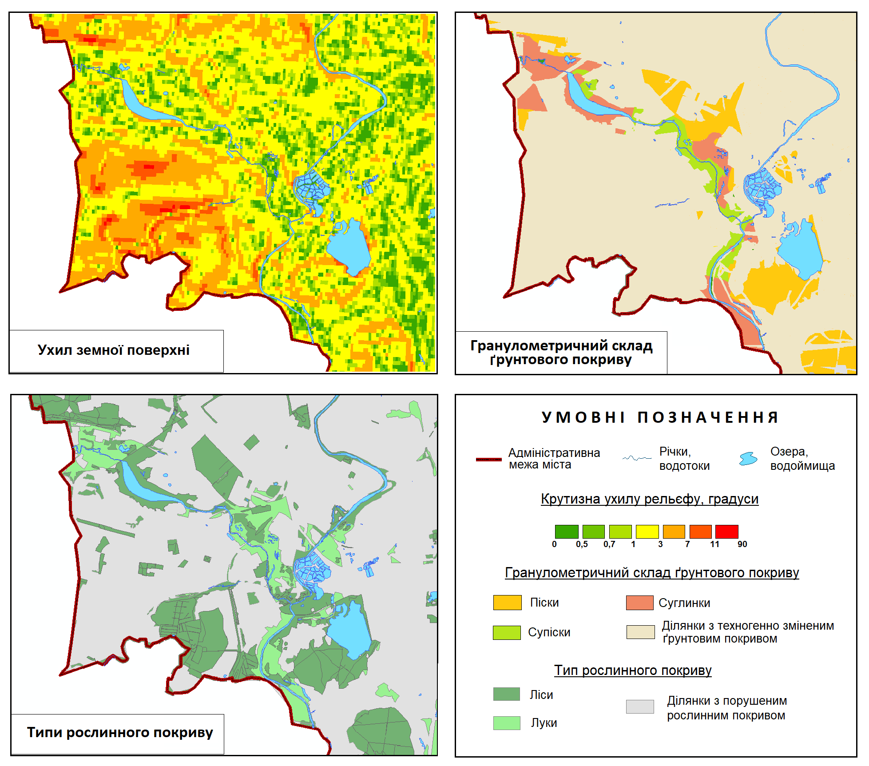
Рис. 4.2 Інвентаризація природних чинників інтенсивності поверхневого стоку долини р. Уди в межах міста Харків

Інтерпретовані відповідно до градації категорій оцінки результати моделювання водоохоронного потенціалу в подальшому використано у якості основи для корекції нормативно визначеної конфігурації ВЗ відповідно до ландшафтних чинників.
Моделювання ТС ВЗ за «геометричним» підходом відбувалось наступним чином. Встановлено, що згідно містобудівним нормам (для проєктування нових населених пунктів) ширина ВЗ р. Уди має становити 300 м, для вдсх. Жовтневе – 500 м. Створені для кожного водного об’єкта буферні зони відповідної ширини об’єднанні між собою в територіально єдину структуру (рис. 4.3). Відзначимо, що дана модель передбачила включення до складу ВЗ майже в повному обсязі території заплави та, частково – крутих схилів перших надзаплавних терас.
Варто звернути увагу, що частина змодельованої ВЗ розташована поза адміністративними межами міста та знаходиться на території смт. Покотилівка. Це свідчить про необхідність узгодження проєктів ВЗ та координації заходів водоохоронної політики між органами виконавчої влади різних населених пунктів та територіальних громад.

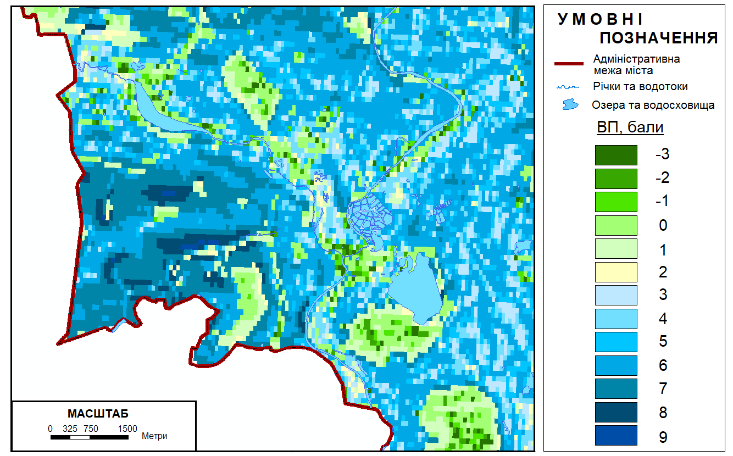
Рис. 4.3 Водоохоронний потенціал території водозбірного басейну р. Уди в межах м. Харків

Для розробки остаточного проєкту території ВЗ здійснено візуальний просторовий аналіз конфігурації нормативно визначеної ВЗ на предмет можливості включення до її меж значущих для формування поверхневого стоку територій. Усього виявлено 6 ділянок різної площі, що рекомендовані для включення до складу ВЗ, та 3 ділянки, що можуть бути виключені з її складу рис. 4.4.

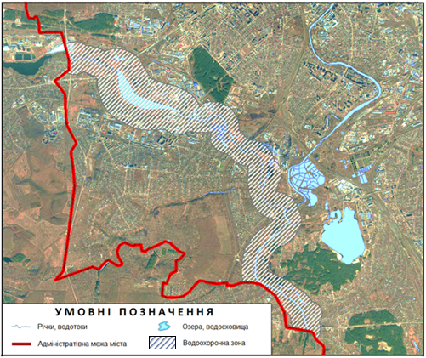
Рис. 4.4 Модель нормативно визначеної ВЗ р. Уди в межах м. Харків на тлі супутникову знімку

Як видно з рис. 4.5, близькість розташування русел р. Уди та р. Лопань у районі їх злиття, створює ситуацію, що потребує узгодження між собою проєктів організації території їх ВЗ між собою. Це дасть можливість прийняття раціональних рішень щодо включення тих чи інших ділянок до складу ВЗ цих річок.
Територію ВЗ диференційовано на 4 зони за пріоритетними напрямками використання території – інтегральними цілями, а саме виділено зони реабілітації, інтенсивної охорони вод, збереження існуючого землекористування та регламентованого розвитку.
Для кожної зони запропоновано орієнтовний перелік природоохоронних заходів, виконання яких має забезпечити дотримання режиму охорони вод або ж компенсувати негативний вплив на водні об’єкти, що узагальнено в (табл.4. 2).

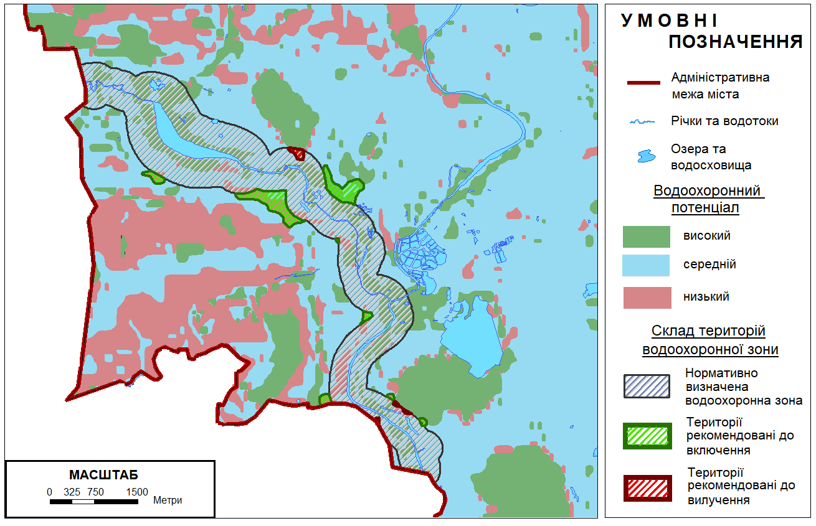
Рис.4.5 Результат узгодження змодельованих за геометричним принципом меж ВЗ р. Уди в межах м. Харків із водоохоронним потенціалом території

Результати аналізу територіальної структури сучасного землекористування в межах ВЗ на предмет конфліктності природокористування щодо завдань охорони вод та їх співставлення зі значеннями водоохоронного потенціалу дало можливість, здійснити зонування території ВЗ за інтегральними цілями (рис. 4.6).

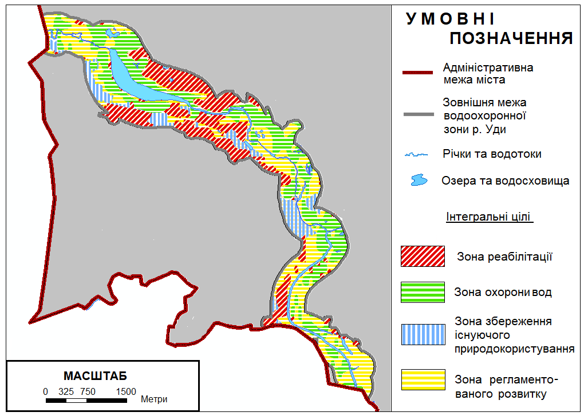
Рис. 4.6 Проєкт меж та зонування території ВЗ р. Уди в межах м. Харків за інтегральними цілями

Недосконалість законодавчої та нормативної бази з виділення та введення в експлуатацію ВЗ у містах перешкоджає виконанню завдань ефективної охорони вод уже протягом значного періоду часу. Розв’язанню проблеми організації ВЗ у межах міст може сприяти використання досвіду практики інвайронментальних систем планування, зокрема, ландшафтно-екологічного планування. Разом із тим, застосування принципів ландшафтно-екологічного планування в проєктуванні ВЗ міст передбачає необхідність змін нинішніх підходів до їх організації.
Недосконалість законодавчої та нормативної бази з виділення та введення в експлуатацію ВЗ у містах перешкоджає виконанню завдань ефективної охорони вод уже протягом значного періоду часу. Розв’язанню проблеми організації ВЗ у межах міст може сприяти використання досвіду практики інвайронментальних систем планування, зокрема, ландшафтно-екологічного планування. Разом із тим, застосування принципів ландшафтно-екологічного планування в проєктуванні ВЗ міст передбачає необхідність змін нинішніх підходів до їх організації.

Таблиця 4.2
Рекомендовані природоохоронні заходи території ВЗ р. Уди в межах м. Харків
Зона | Водоохоронний потенціал | Переважний тип земле-  користування | Рекомендовані природоохоронні заходи
Реабілітація | низький | Промислові підприємства, малоповерхова житлова забудова. | - контроль за додержанням дозволів та лімітів на природокористування;  - контроль справності зливової каналізації.
Регламентований розвиток | середній | Пустирі, рекреаційні території, заповідні пам’ятки природи. | - нормування рекреаційного навантаження;  - розвиток рекреаційної інфраструктури;  - створення скверів та парків;  - збільшення частки деревних та чагарникових багатоярусних насаджень;  - еколого-просвітницька робота.
Збереження існуючого земле-користування | середній | Малоповерхова житлова забудова, садово-дачні кооперативи. | - інформування мешканців щодо заборони використання сильнодіючих пестицидів, .
Охорона вод | високий | Пустирі, луки, пляжі. | - збільшення частки деревних та чагарникових багатоярусних насаджень.

Розроблена в рамках даного дослідження методика передбачає обґрунтування конфігурації ВЗ за допомогою об’єднання нормативного й ландшафтного підходів до проєктування та розробки концепції її організації з урахуванням сучасного землекористування в її межах.
Одержані результати апробації даної методики втілились у ГІС-проєкті, що може бути використаний як базова модель територіальної конфігурації ВЗ р. Уди в межах Харкова під час здійснення її проєктування. Також зазначимо, що перспективи використання розробленої моделі передбачають її уточнення шляхом збору польових матеріалів щодо природних умов та екологічних проблем територій та деталізації відповідно до передбаченого проєктом масштабу.
Організація екологічної мережі та екосистемне управління міськими заповідними об’єктами та територіями. Природоохоронні території, що розташовані в межах чи на межі великих населених центрів отримали назву міських природоохоронних територій . Від решти заповідних об’єктів їх відрізняє декілька рис, спричинених позиційністю, серед яких :
- специфічні негативні міські крайові ефекти («edge effects») (забруднення атмосферного повітря, світлове і шумове забруднення, пожежі, привнесення інвазійних чужорідних видів флори та фауни тощо);
- високі загрози зникнення внаслідок міської експансії та інтенсифікації міського розвитку;
- високий рівень рекреаційного навантаження (як наслідок, засмічення, вандалізм тощо);
- складність управління, пов’язана із необхідністю участі з численних зацікавлених сторін (урядовців, місцевих ЗМІ, місцевих жителів, неурядових громадських організації, фахівців ключових освітніх та наукових установ тощо).
Будь-які природоохоронні території знаходяться в оточені землекористувань різноманітних типів, що у різний спосіб впливають на них. В місті ж, внаслідок щільності та строкатості територіальної структури землекористування, можна казати про те, що міські заповідні території функціонують як окремий тип землекористування, існування якого повністю підпорядковане закономірностям міського розвитку.
Невід’ємною рисою міського розвитку є його конфліктогенність – здатність продикувати конфліктні ситуації, в тому числі і екологічного характеру. Міські природоохоронні території відзначаються значною вразливістю до конфліктних ситуацій у системі «заповідна територія/об’єкт» - «природокористувач», адже вони можуть призводити до різноманітних небажаних деструктивних наслідків: від завдання шкоди безпосередньо об’єкту охорони до заміни типу землекористування через тотальну або часткову антропогенну трансформацію.
То ж, виявлення джерел, моніторинг виникнення, оцінка інтенсивності та розробка шляхів усунення конфліктів природокористування на міських природоохоронних територіях є дослідницькими задачами, розв’язання яких сприяє забезпеченню прийнятного екологічного стану та реалізації ними законодавчо визначених функцій.
На основі залучення методичних підходів ландшафтно-екологічного планування з інвентаризації та оцінки конфліктів природокористування визначено джерела та рівні антропогенного впливу на міські заповідні території Харкова.
В межах адміністративно визначеної території м. Харків розташовано 17 об’єктів ПЗФ України (Додаток В), Харків. Загальна площа яких зумовлює значення показника заповідності у 3,72 %.
Аналізуючи сукупність об’єктів природно-заповідного фонду, що розташовані на адміністративно визначеній території м. Харків можна зробити висновок, про те, що єдину територіально взаємопов’язану структуру вони не утворюють.
За характером територіальної концентрації нами виділено три ареали в межах яких об’єкти ПЗФ концентруються. А саме, це:
- ареал «Сокольники-Помірки;
- ареал «Старе місто»,
- ареал «Удянський» .
З Додатку В видно, що територією міста проходить Удянський екологічний коридор місцевого значення, що на північному заході сполучається з Галицько-Слобожанським екокоридором загальнодержавного значення. На територіях, що виділені як перспективні для створення заповідні території є локальними ключовими територіями проєктованого регіонального екологічного коридору, а отже і потребують пильної уваги до питань збереження з боку науковців та фахівців у галузі охорони довкілля та заповідної справи.
Під конфліктом природокористування розуміється така ситуація, яка обумовлена антропогенною діяльністю, що призводить до порушення стану навколишнього середовища, заподіює шкоду якійсь із галузей природокористування або перешкоджає його розвитку в цілому [33].
Ландшафтне планування є широковикористованою в ряді європейських країн практикою екологічного управління територіями, в тому числі заповідними, що засвідчила свою високу ефективність. Одним із методичних кроків процедури ландшафтного планування, як і його більш екологізованої модифікації – ландшафтно-екологічного планування – є інвентаризація та оцінка конфліктів природокористування.
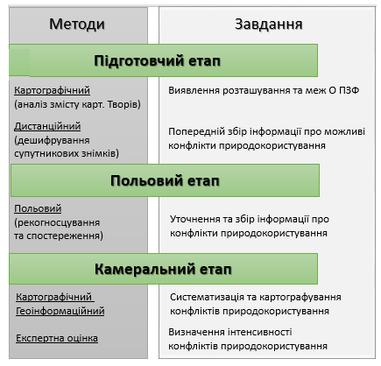
Рис. 4.7. Загальна схема дослідження

Найбільш повно послідовність дослідження конфліктів природокористування розкрито в рамках методики ландшафтно екологічного планування (рис. 4.7). Аналізуючи будь-яку територію під час даного етапу ландшафтно-екологічного планування, для неї експертним шляхом виявляються внутрішні та зовнішні конфлікти природокористування (табл. 4.3).
Об’єкти та території природно-заповідного фонду – це особливі складові територіальної структури міського ландшафту, збереження і захист яких у ході міського розвитку на практиці є складною та багатоаспектною задачею.
Від решти заповідних об’єктів, які не розташовуються в межах або на межі великих населених пунктів, міські природоохоронні території відрізняє низка рис [51, 36], серед яких :
- специфічні негативні міські крайові ефекти («edge effects») (забруднення атмосферного повітря, світлове і шумове забруднення, пожежі, привнесення інвазійних чужорідних видів флори та фауни тощо);
- високі загрози зникнення внаслідок міської експансії та інтенсифікації міського розвитку;
- високий рівень рекреаційного навантаження (засмічення, витоптування, вандалізм тощо);
- складність управління, пов’язана із необхідністю участі з численних зацікавлених сторін (урядовців, місцевих засобів масової інформації, місцевих жителів, неурядових громадських організації, фахівців ключових освітніх та наукових установ тощо).
З іншого боку, заповідні об’єкти, представлені переважно ділянками із збереженими фрагментами середовища природного ландшафту або з умовами дуже близькими до таких, становлять значну цінність як ключові, «базові» ділянки у складі локальної екологічної мережі міста. Високий ступінь їх значущості у складі екологічної мережі міста пов’язаний передусім із тим, що вони по суті залишаються локусами, які зберігають «пам’ять» про процеси та структури природного ландшафту. Залежно від розмірів та поточного стану, вони потенційно здатні слугувати в процесі планування територіального розвитку або ж «інформаторами» та чутливими індикаторами змін режимів функціонування ландшафту, або ж «супресорами», стабілізуючими середовище сучасного міського ландшафту за рахунок виконання ними важливих екологічних функцій.
На території м. Харків в сучасних адміністративних межах знаходиться 17 об’єктів природно-заповідного фонду України (далі – ПЗФ) (Додаток В), сумарна площа яких займає 3,72 % від загальної площі міста.
Склад ПЗФ м. Харків представлений природними та штучно створеними об’єктами та територіями різних категорій заповідання як загальнодержавного значення (Ботанічний сад Харківського національного університету імені В. Н. Каразіна та Харківський зоопарк), так і місцевого значення, серед яких – регіональний ландшафтний парк «Сокольники-Помірки», ботанічний сад «Кулиничі», заказник лісовий «Григорівський бір», заказник гідрологічний «Крюківський» та 10 пам’яток природи різного типу («Сокольники-Помірки», «Помірки», «Дерева гінкго», «Пушкінська», «Будинок вчених», «Чорноглазівські дуби», «Дуб Бабушкін», «Інститутська», «Сад ім. Т.Г. Шевченка», «Чорноглазівська», «Залютинська»).
Крім того, вартим уваги є й те, що територією міста проходить сполучний елемент екологічної мережі регіонального рівня – екокоридор Удянський, що на північному заході сполучається з Галицько-Слобожанським екокоридором загальнодержавного значення. В межах проектованого транзитного елементу регіональної екологічної мережі розміщуються заказники «Григорівський бір», «Крюківський» та ботанічна пам’ятка «Залютинська», території яких мають виконувати роль ключових територій локального рівня, забезпечуючи сприятливі умови для підтримки біорізноманіття.
Загалом же, візуальний аналіз місцерозташування та територіальну конфігурації складових ПЗФ міста (рис. 4.8), дає змогу зробити висновок, про те, що заповідні об’єкти міста не утворюють єдину територіально взаємопов’язану структуру, проте можна виділити три ареали їх концентрації: «Сокольники-Помірки», «Центральний» та «Удянський» (відповідно врізки 1, 2 та 3 рис. 4.8).
У складі територіальної структури землекористування міста, об’єкти ПЗФ цілком виправдано розглядати як окремий тип землекористування, екологічний стан та режими функціонування природного середовища якого значною мірою підпорядковані закономірностям міського розвитку. Так, відомо, що будь-які природоохоронні території знаходяться під впливом різноманітних типів землекористувань, що їх оточують [20]. В місті ж, строкатість і щільність територіальної структури землекористування, яка, як правило, характеризується високими ступенями антропогенної трансформованості природних ландшафтів, робить процес встановлення обсягів та наслідків впливу на екологічний стан об’єктів ПЗФ є досить непростою задачею.
Одним із можливих способів розв’язання цієї задачі є визнання у якості нульової гіпотези того, що невід’ємною рисою міського розвитку є його конфліктогенність – здатність продукувати конфліктні ситуації, в тому числі і екологічного характеру [129, 130].
Таким чином, екологічний стан об’єктів ПЗФ в місті багато в чому формується під впливом існуючих конфліктних ситуацій. Особливо вразливими міські природоохоронні території є до конфліктів, породжених протиріччями між функціями заповідних об’єктів (та відповідними їм екосистемними послугам) із реально існуючою системою землекористування, соціальні функції та способи якої прямо чи опосередковано суперечать законодавчо визначеним. Наслідки такого роду конфліктів можуть призводити до різноманітних небажаних деструктивних змін: від активізації несприятливих екологічних процесів та погіршення екоситуації до повної заміни функціонального типу землекористування через завдану шкоду чи втрату безпосередньо об’єкту заповідання або ж внаслідок тотальної антропогенної трансформації. То ж, виявлення джерел, моніторинг виникнення, оцінка інтенсивності та розробка шляхів вирішення конфліктів природокористування міських природоохоронних територій націлене на пошук шляхів уникнення певного виду антропогенних збурень та зниження загального рівня антропогенного навантаження на них.
Методичним підґрунтям інвентаризації та оцінки конфліктів природокористування для потреб розробки рекомендацій щодо нормування рівня антропогенного навантаження на природоохоронні території міста Харків слугували дослідницькі підходи ландшафтно-екологічного планування [115, 121].
Значні складнощі у дослідженні різних аспектів пов’язаних із територіальною організацією заповідних територій міста спричиняє фактична відсутність винесених «в натуру» меж, визначених проектними документами їх створення. То ж, безпосередньому дослідженню конфліктів природокористування передував етап уточнення, а інколи і визначення територій зайнятих об’єктами ПЗФ на основі географічної прив’язки та векторизації у ГІС картографічних матеріалів їх територіального устрою.
Неналежним чином оформлена землевпорядна документація є причиною браку у державних органах управління інформації про земельні ділянки об’єктів ПЗФ, який ускладнює, а часом і робить неможливим, визначення відповідних напрямків та дозволених видів використання їх територій у процесі планування міського розвитку.
Так, аналіз плану зонування (зонінгу) території міста Харків у складі креслень генерального плану показав, що території об’єктів ПЗФ міста знаходяться в межах територіальних зон із різними типами функціонального призначення та відповідними їм містобудівними регламентами. переважна кількість об’єктів, що мають значну площу, розміщуються в межах зон ландшафтно-рекреаційного типу: зони об’єктів природно-заповідного фонду Р-1 (регіональний ландшафтний парк «Сокольники-Помірки», лісовий заказник «Григорівський бір», пам’ятка природи ботанічна «Залютинська», ботанічні сади Харківського національного університету імені В. Н. Каразіна та «Кулиничі») та рекреаційної зона активного відпочинку Р-2 (Харківський зоопарк, ботанічна пам’ятка природи «Сад ім. Т. Г. Шевченка»); пам’ятки природи із невеликою площею є елементами громадської та житлової зон різних видів.
Проте, територія гідрологічного заказника «Крюківський», даних щодо земельної ділянки якої бракує у відкритому доступі, знаходиться в межах зони спеціального призначення С-4, на яких за містобудівною документацією передбачається організація санітарно-захисних зон (Додаток В). Вочевидь, таке рішення обумовлене високим водоохоронним потенціалом території заказника, проте «суперпозиція» водоохоронної та природоохоронної функцій території, на наш погляд, мала б визначити статус на користь останньої, містобудівний регламент якої забезпечує ліпші умови для збереження вразливих елементів її природного середовища.
Встановлення зовнішніх по відношенню до заповідних територій конфліктів природокористування, які виникають як результат межування із земельними ділянками з іншими видами функціонального призначення проводилось в межах буферної контактної зони безпосереднього впливу шириною 500 м. Всі типи землекористувань, що потрапили в змодельовану засобами ГІС буферну зону, підлягали типологічній оцінці за ступенем конфліктності їх сусідства для заповідної території, запропонованої Мальчиковою Д. С. [9] на основі узагальнення даних щодо сумісності або ж несумісності типових варіантів взаємодій і впливів між різними видами землекористувань.
Укладені в результаті цих операцій картографічні твори зовнішніх конфліктів природокористування, що здатні чинити негативний вплив різної інтенсивності на формування екологічного стану заповідних територій м. Харків подано на рис. 4.10.
Оцінка загального рівня зовнішніх конфліктів природокористування на окремі заповідні території або ж ареали їх концентрації здійснювалась у спосіб встановлення переважаючої градації інтенсивності конфліктів, яка визначалась на основі картометричного визначення та ранжування площ територій із різними ступенями конфліктності (табл. 4.3).
Внутрішні конфлікти природокористування відбуваються безпосередньо на території досідження та може бути викликаний діяльністю людини, що прямо або потенційно здатна призвести до небажених наслідків, змін, перешкоджанню виконання цією територією покладеного на неї функціонального призначення.
Таблиця 4.3
Матриця оцінки внутрішніх конфліктів природокористування
об’єктів ПЗФ м. Харків

Внутрішні  конфлікти  природо-  користування  Заповідні  об’єкти | Пішохідні стежки | Велодоріжки | Лінія електропередачі | Поверхнева теплотраса | Залізна дорога | Автомобільна дорога | Промислове підприємство | Несанкціонована забудова | Несанкціоноване  використання земель | Ненормоване  використання земель | С | Разом
 |  |  |  |  |  |  |  |  |  |  | В | Н
 |  |  |  |  |  |  |  |  |  |  | Кількість
Заказник лісовий «Григорівський бір» | ✓ | - | ✓ | ✓ | - | ✓ | ✓ | ✓ | - | - | 2 | 6
 |  |  |  |  |  |  |  |  |  |  | 3 | 1
Пам’ятка природи ботанічна «Залютинська» | - | - | ✓ | ✓ | - | - | - | - | - | - | 2 | 2
 |  |  |  |  |  |  |  |  |  |  | 0 | 0
Заказник гідрологічний «Крюківський» | ✓ | - | - | - | - | - | - | - | ✓ | - | 0 | 2
 |  |  |  |  |  |  |  |  |  |  | 1 | 1
Регіональний ландшафтний парк «Сокольники-Помірки»  в тому числі: | ✓ | ✓ | ✓ | - | ✓ | ✓ | - | ✓ | - | ✓ | 2 | 7
 |  |  |  |  |  |  |  |  |  |  | 3 | 2
Пам’ятка природи ботанічна «Помірки» | ✓ | ✓ | - | - | - | - | - | - | - | - | 0 | 2
 |  |  |  |  |  |  |  |  |  |  | 0 | 2
Пам’ятка природи ботанічна «Сокольники-Помірки» | ✓ | ✓ | ✓ | - | ✓ | ✓ | - | ✓ | - | ✓ | 2 | 7
 |  |  |  |  |  |  |  |  |  |  | 3 | 2

Зовнішні конфлікти природокористування є похідними від «сусідів» даної території – територій з іншим функціональним призначенням, що здатні негативно впливати на екологічний стан досліджуваної території.
Для оцінки інтенсивності зовнішніх конфліктів природокористування нами залучено методичний підхід оцінки сусідства територій із різними типами природокористування, запропонований Мальчиковою Д. С. Фрагмент матриці оцінки сусідства біосферо–природоохоронного типу з іншими типами природокористування, що використовувався у роботі наведено у таблиці 4.4. Типологічна оцінка, запропонована у даній таблиці ґрунтується на принципі сумісності та несумісності територіальної структури та типовими варіантами взаємодії та впливів.
Результуючими кроками дослідження є укладання підсумкової карти (або серії карт) конфліктів природокористування та оформлення описової частини їх характеристики, яке в рамках даного дослідження здійснювалось на основі застосування методичних рекомендацій, запропонованих Алексєєнко Н. А. та Дроздовим А. В. [98]. Під час дослідження конфліктів природокористування об’єктів ПЗФ м. Харкова використано низку спеціальних методів дослідження, що забезпечили їх виявлення, оцінку та картографування. У вигляді блок-схеми, що зображена на рис. 4.7, наведено послідовність етапів дослідження, завдання, що ставились в межах цих етапів та наукові методи, використані для розв’язання поставлених задач.
Згідно матеріалів чинного плану зонування території м. Харків зона природно-заповідного фонду (ПЗФ), що має включати до свого складу території з особливими умовами використання за природно - екологічними та санітарно - гігієнічними вимогами, обумовленні природоохоронним законодавством, наявність якої передбачено чинним законодавством України в сфері зоннінгу, відсутня.
Так, найліпша ситуація із переважно низьким рівнем зовнішніх конфліктів склалася в межах буферних зон регіонального ландшафтного парку «Сокольники-Помірки» та пам’ятки природи «Залютинська», для більшості об’єктів ПЗФ характерний помірний рівень конфліктності із суміжними типами землекористування. Найбільш несприятливі та потенційно дестабілізуючі умови, викликані сусідством із сильно конфліктуючими або ж взаємовиключними типами землекористувань наразі відмічаються для лісового заказника «Григорівський бір» та ботанічного саду «Кулиничі».
Внутрішні конфлікти природокористування встановлювались виключно для заповідних об’єктів природного походження із значною площею, територія яких перебуває у зоні об’єктів природно-заповідного фонду (Р-1), а отже головною ціллю розвитку визначається збереження та підтримка природоохоронного режиму. Джерелами внутрішніх конфліктів є впливи, викликані діяльності людини, що прямо або потенційно здатні призвести до небажаних наслідків, змін, перешкоджанню виконання заповідною територією покладених на неї законодавством функцій.
Збір інформації про джерела внутрішніх конфліктів природокористування відбувався на основі систематизації даних візуального дешифрування супутникових знімків, роботи із відкритими джерелами географічної інформації міжнародного громадського проекту OpenStreetMap (OSM) та натурних обстежень, зібраних під час польових досліджень територій. Зібрані дані відображено на картографічних творах (Додаток В).
Для потреб загальної оцінки ситуації, спричиненої наявністю внутрішніх конфліктів природокористування, укладено матрицю (табл. 4.4), в якій ґрунтуючись на експертному визначенні інтенсивності конфліктів обліковано їх кількість за різними градаціями та сумарне значення.
Таблиця 4.4
Матриця оцінки зовнішніх конфліктів природокористування об’єктів ПЗФ м. Харків
Зони  конфліктності  Заповідні  об’єкти | Площі  min → max |  |  |  |  |  |  | S_{max}
Заповідний ареал «Сокольники-Помірки» | В | → | С | → | П | → | Н
Заповідний ареал «Старе місто» | В | → | Н | → | С | → | П
Заказник лісовий «Григорівський бір» | Н | → | С | → | П | → | В
Пам`ятка природи ботанічна «Залютинська» | П | → | С | → | В | → | Н
Заказник гідрологічний «Крюківський» | С | → | В | → | Н | → | П
Ботанічна пам’ятка природи «Інститутська» | Н | → | В | → | С | → | П
Ботанічна пам’ятка природи «Дуб Бабушкін» | Н | → | С | → | В | → | П
Ботанічна пам’ятка природи «Дерева гінкго» | В | → | С | → | Н | → | П
Ботанічний сад ХНУ імені В. Н. Каразіна | В | → | Н | → | С | → | П
Ботанічний сад «Кулиничі» | Н | → | С | → | П | → | В

Так, в ході даного дослідження використано картографічний, дистанційний та контактний, а саме польові, методи отримання нової інформації про конфліктні ситуації у природокористуванні об’єктів природно-заповідного фонду.
Збереження та підтримання екологічного стану об’єктів природно-заповідного фонду міських територій в значній мірі залежить від плану функціонального зонування територій, то ж внесення коректив до зонінгу Харкова та розробка відповідних концепцій та природоохоронних програм для заповідних об’єктів є нагальною задачею, що потребує вирішення.
Відповідно до укладеної матриці найбільша кількість внутрішніх конфліктів природокористування, зокрема високої інтенсивності, зосереджена в межах регіонального ландшафтного парку «Сокольники-Помірки» та лісовому заказнику «Григорівський бір», для решти заповідних територій кількість та інтенсивність конфліктів є значно меншою.
Результати досліджень окремих складових елементів дорожньо-стежкової мережі об’єднано для створення геоінформаційної моделі та відповідного тематичного катографічного твору (Додаток В).
За допомогою картометричних обчислень у середовищі геоінформаційної системи QGIS розраховано площі всіх видів шляхів та визначено їх частку від загальної площі території РЛП. Результати наведені у таблиці 4.5.

Таблиця 4.5
Площі та частка територій, зайнятими елементів дорожньо-стежкової мережі РЛП «Сокольники-Помірки»
№ | Вид | Площа, м² | Частка від площі РЛП, %
1 | Пішохідні стежки | 79955,4 | 0,64
2 | Ґрунтові дороги та просіки | 50467,3 | 0,41
3 | Велосипедні доріжки гравійні | 70548,9 | 0,57
4 | Разом | 20097,6 | 1,62

Для зручності оцінки щільності дорожньо-транспортної мережі територію РЛП поділено на 36 частин – дослідних ділянок, межі яких переважно співпадають із контурами лісових кварталів ( таблиця В (Додаток В)).
Для кожної ділянки здійснено обчислення площ, зайнятих під окремими видами шляхів, та встановлено загальну частку перетвореності ландшафтів ними (Додаток В).
За даними, наведеними у таблиці В (Додаток В) за допомогою використання методу картограм та локалізованих діаграм побудовано картографічний твір районування території РЛП «Сокольники-Помірки» за щільністю дорожньо-стежкової мережі (рис. 4.8).
Згідно здійсненого районування за значенням частки території під дорожньо-стежковою мережею виявлено 4 групи ділянок.
До першої групи з показниками від 0 до 1% відносяться дослідні ділянки № 1, 4-6, 13, 15, 17, 20, 24. Переважно мало зміненні внаслідок прокладання шляхів розташовуються поблизу центральної частини парку та у його північній частині. Для переважної кількості ділянок характерні незначні площі усіх виді шляхів.
Ділянки, яким притаманні частка від 1 до 2 % ( № 2-3, 7-12, 14, 16, 18-19, 21, 25, 27-29, 32, 35-36) обрамлюють границі парку. Таку ситуацію спричинила достатня різноманітність поширення різних видів шляхів, загальну тенденцію виявити важко.
В південній частині парку знаходяться ділянки №22-23, 26, 31, 33-34, в яких відсоткове відношення площ шляхів до загальної площі знаходиться в межах від 2-3 %. Найбільша частка перетвореності території ділянки шляхами спостерігається у ділянці № 30.

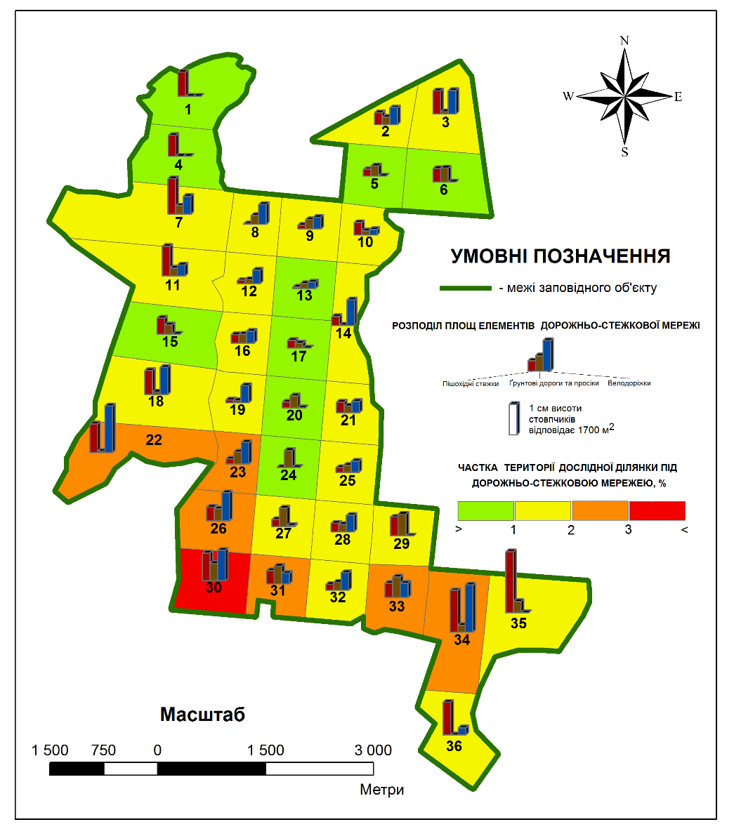
Рис. 4.8 Районування території РЛП «Сокольники-Помірки» за щільністю дорожньо-стежкової мережі

Ґрунтуючись на результатах районування території РЛП «Сокольники-Помірки» за щільністю дорожньо-стежкової мережі здійснено зонування території за рекомендованими заходами нормування рекреаційного впливу стежкової форми рекреації (рис. 4.9).
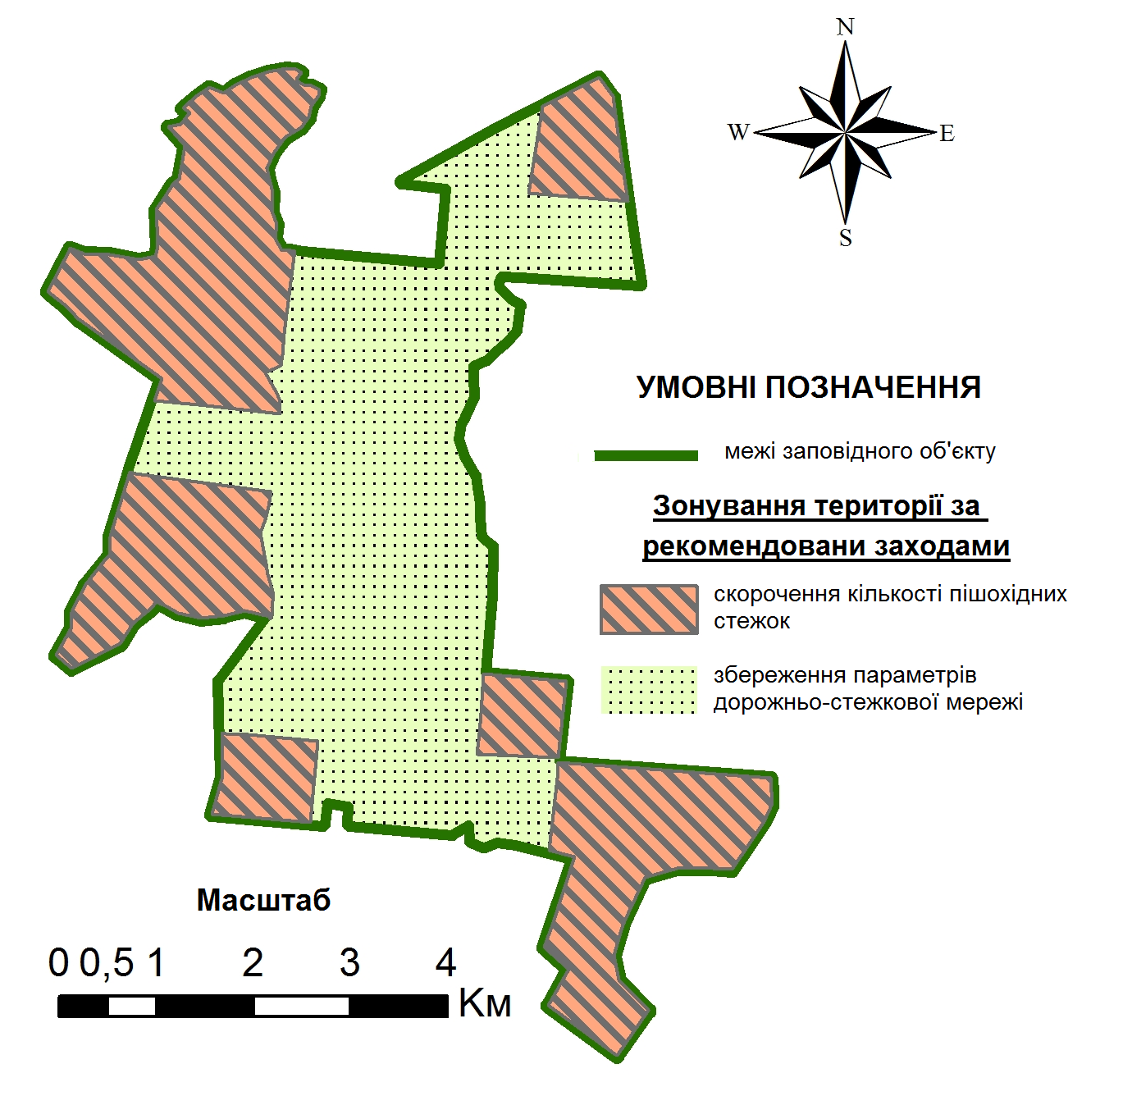
Рис. 4.9 Зонування території РЛП «Сокольники-Помірки» за рекомендованими заходами

Згідно наведеного вище зонування на території парку виділено два типи зон: зони, в яких існує потреба скоротити загальну площу пішохідних стежок та зони, які потребують збереження кількісних параметрів всіх видів шляхів та доріжок. Задля реалізації запланованих намірів щодо скорочення кількості пішохідних стежок в межах виділених зон пропонуються здійснити наступні види заходів з організації рекреаційного навантаження та охорони природи:
- Оптимізувати територіальну структуру пішохідних стежок. Зменшення сумарної площі пішохідних стежок сприятиме як процесам реверсії дигресії так і здатне слугувати способом регулювання відвідуваності.
Вочевидь, скороченню мають підлягати такі небажані елементи: обхідні і спрямлені стежки, «павутина» стежок-проходів між куртинами деревостану тощо. Задля забезпечення вірогідності використання певних стежок для забезпечення маршрутів пропонуємо організувати оснащення дерев’яних настилів над стежками, які будуть більш зручними для пересування, особливо, в осінньо-весняний період.
- Організувати екологічну стежку як засіб пасивного набуття екологічного освіти. Проектування екологічної тропи та її облаштування інформаційними та інтерактивними (контактними) стендами сприятиме підвищенню рівня екологічної освіти у рекреантів та місцевих мешканців.
- Облаштувати декілька зон масового відпочинку. Організація ділянок для масового відпочинку, що мать розташовуватись поблизу житлової забудови та неподалік зупинок громадського транспорту дозволить раціонально реалізувати рекреаційні послуги без парку шляхом концентрації максимально можливої кількості відпочиваючих на обмеженій площі і забезпечення за рахунок цього мінімальної відвідуваності решти природної території. Облаштування передбачає організацію лавок та столів, навісів від негоди, стаціонарних місць для кострищ та мангалів, урн для збору сміття, спортивних снарядів, невеличких спортивних майданчиків тощо.

Висновки до розділу 4

На основі отриманих результатів етапів інвентаризації та оцінки проведено зонування території міста Харків за 4 типами інтегральних цілей розвитку (розвиток, підтримка, охорона та реабілітація) із обґрунтуванням екологічно доцільних напрямків оптимізації ТС землекористування та рекомендаціями щодо їх впровадження для кожної зони.
Запропонована інтегральна система рекомендованих напрямів оптимізації ТС землекористування для території м. Харків в процесі міського просторового розвитку. Задля вирішення галузевих завдань екологічного менеджменту міста виконано розробку проєкту виділення водоохоронної зони р. Уди в межах території міста та розроблені рекомендації стосовно зниження антропогенного тиску на РЛП «Сокольники-Помірки».
Реалізація проєкту виділення меж та зонування території водоохоронної зони р. Уди в межах м. Харків ґрунтувалась на запропонованому алгоритмі узгодженні водоохоронного потенціалу – здатності реалізувати основні гідрологічні функції ландшафту формування та регуляцію поверхневого стоку із сучасною ТС землекористування.
Розробка рекомендацій щодо нормування рівня антропогенного навантаження на регіональний ландшафтний парк (РЛП) «Сокольники-Помірки» проведена на основі виявлення та оцінки інтенсивності його внутрішніх та зовнішніх конфліктів природокористування.
Впровадження запропонованих підходів до обґрунтування оптимізації ТС землекористування міського ландшафту Харкова у практику містобудування здатне слугувати підґрунтям для забезпечення досягнення інвайронментальної сталості та екологічної стабільності як цілей його територіального розвитку.

Результати досліджень даного розділу наведено в публікаціях: [117, 96, 102, 106, 97, 105, 31, 33, 146, 28, 98, 119, 92, 109].

ВИСНОВКИ

У дисертації обґрунтована доцільність та апробовано залучення ландшафтно-екологічного планування задля пошуку шляхів узгодження та територіальних структур міського ландшафту. Розроблені в результаті дослідження напрямки та заходи оптимізації територіальної структури землекористування м. Харкова слугують розв’язанню наукової задачі забезпечення інвайронментальної сталості та екологічної стабільності міського розвитку.
Надано теоретичне обґрунтування розгляду оптимізації територіальної структури землекористування міста як одного із значущих напрямів досягнення екологічних цілей сталого розвитку. Запропоновано залучати ландшафтно-екологічне планування в процес розробки містобудівної документації на конструктивно-географічних засадах задля методичного та інформаційного забезпечення врахування ландшафтного підходу у національній практиці територіального планування міського розвитку.
Зібрано та у картографічній формі систематизовано інформацію про фізико-географічні умови та основні генетичні характеристики природних компонентів вертикальної будови ландшафту міста. Встановлено, що у складі відтвореної генетико-морфологічної структури ландшафту на сучасній території міста невелику частку (близько 2,1 %) займали міжрічкові природно-територіальні комплекси, решту території – долинного типу та балково-долинного типу, що за площею поширення співвідносяться як 5:1. Басейнову ТС міського ландшафту визначено у спосіб укладення графу ієрархічних порядків основних руслових водотоків, ідентифікації параієрархічної будови та функціональних зон ландшафтних підсистем їх водозбірних басейнів, картування «дренажних» водозаборів. Дослідження позиційно-динамічної ТС дало змогу виявити територіальну конфігурацію 4 районів, склад яких представлений ландшафтними смугами (всього 13 типів) відмінних між собою режимів, що організовані у 4 яруси.
Ґрунтуючись на результатах аналізу фізико-географічних умов території встановлено параметри природних територіальних структур міського ландшафту Харкова визначено склад та конфігурацію басейнової, позиційно-динамічної та відтвореної генетико-морфологічної структур. Складено картографічні твори відповідного тематичного змісту.
Встановлено основні характеристики та особливості функціональної гетерогенності сучасної ТС землекористування м. Харків, що сформувалась в результаті багатовікового динамічного і нерівномірного у часі та просторі процесу містобудівного освоєння. Територіальна структура землекористування м. Харків є результатом багатовікового динамічного і нерівномірного у часі та просторі процесу містобудівного освоєння, що значною мірою зберігає відбитки історичного процесу її формування. Найбільш значущими чинниками, що здатні впливати на структуру та функціонування міського ландшафту виступають закріплення певного типу землекористування (або послідовність їх змін) за конкретною його ділянкою та «часова глибина» її містобудівного освоєння.
Встановлено, що у складі сучасної територіальної структури землекористування м. Харків виявлено 32 види землекористування, що за функціональним призначенням згруповані у 6 типів.
Здійснено оцінку територіальних структур міського ландшафту Харкова. Здійснено оцінку територіальних структур міського ландшафту Харкова з огляду на тип землекористування та функціональне призначення. Картометричними методами встановлено, що домінуючим є селищний тип (39 %), субдомінантними – захисно-рекреаційний (27 %) та індустріальний (15 %). Решта ТС мають менше поширенні – аграрний - 9%, транспортний – 8 % та шквальний – 2 %. Складено комплект оціночних карт, що можуть бути використані при розробці ландшафтної програми міста Харків.
Для території м. Харків розроблено інтегральну наскрізну систему рекомендованих заходів оптимізації територіальної структури землекористування в процесі міського просторового розвитку. Для вирішення галузевих завдань екологічного менеджменту міста виконано розробку проєкту виділення водоохоронної зони р. Уди в межах території міста та розроблені рекомендації стосовно зниження антропогенного тиску.

СПИСОК ВИКОРИСТАНИХ ДЖЕРЕЛ

- Ahern J. Urban landscape sustainability and resilience: the promise and challenges of integrating ecology with urban planning and design. Landscape Ecology. 2013. Vol. 28. P. 1203-1212. DOI: 10.1007/s10980-012-9799-z.
- Alberti M. Measuring urban sustainability. Environmental Impact Assessment Review. 1996. Vol. 16. Iss. 4–6. P. 381–424. DOI: 10.1016/S0195-9255(96)00083-2.
- Alberti M., Susskind L. Managing urban sustainability: An introduction to the special issue. Environmental Impact Assessment Review. 1996. Vol. 16(4-6), P. 213–221. DOI: 10.1016/s0195-9255(96)00070-4.
- Alberti M., Маrzluff J. M. Ecological resilience in urban ecosystems: Linking urban patterns to human and ecological functions. Urban Ecosystems. 2004. Vol. 7. P. 241–265. DOI: 10.1023/B:UECO.0000044038.90173.c6
- Ang F., Van Passel S. Beyond the environmentalist's paradox and the debate on weak versus strong sustainability. Bioscience. 2012. Vol. 62, No 3, P. 251–259. DOI: 10.1525/bio.2012.62.3.6.
- Cadell W. Report on the generation and analysis of DEMs for spatial modelling. The James Hutton Institute (formerly The Macaulay Land Use Research Institute). 2002. URL: http://www.macaulay.ac.uk/LADSS/documents/DEMs-for-spatial-modelling.pdf (дата звернення 10.10.2017).
- Cumming G. S. Spatial resilience: integrating landscape ecology, resilience, and sustainability. Landscape Ecology. 2011. Vol. 26. P.899-909 DOI: 10.1007/s10980-011-9623-1
- Davies G. R. Appraising weak and strong sustainability: searching for a middle ground. Consilience: The Journal of Sustainable Development. 2013. Vol. 10, Iss. 1. P. 111–124. DOI: 10.7916/consilience.v0i10.4635
- de Jong M., Joss S., Schraven D., Zhan C., Weijnen M. Sustainable–smart–resilient–low carbon–eco–knowledge cities: making sense of a multitude of concepts promoting sustainable urbanization. Journal Of Cleaner Production. 2015. 109, P. 25–38. DOI: 10.1016/j.jclepro.2015.02.004.
- Dempsey N., Brown C., Raman S., Jenks M., Jones C. Elements of Urban Form. Dimensions of the Sustainable City. Future City. Vol. 2, 2010. DOI: 10.1007/978-1-4020-8647-2_2.
- Desouza K. C., Flanery T. H. Designing, planning, and managing resilient cities: A conceptual framework. Cities. 2013. Vol. 35. P. 89–99. DOI: 10.1016/j.cities.2013.06.003
- Dietz S., Neumayer E. Weak and strong sustainability in the SEEA: concepts and measurement. Ecological Economics. 2007. 61 (4). P. 617-626. DOI: 10.1016/j.ecolecon.2006.09.007/.
- Ekins P., Sandrine S., Deutsch L., Folke C., De Groot R. A Framework for the practical application of the concepts of critical natural capital and strong sustainability. Ecological Economics, 2003. Vol. 44(2-3). P. 165–185. DOI: 10.1016/S0921-8009(02)00271-9.
- Elmqvist T., Andersson E., Frantzeskaki N., McPhearson T., Olsson P., Gaffney O., Takeuchi K., Folke C. Sustainability and resilience for transformation in the urban century. Nature Sustainability. 2019. Vol. 2(4). P. 267–273. DOI: 10.1038/s41893-019-0250-1
- Ernstson H., van der Leeuw S. E., Redman C. L., Meffert D. J., Davis G., Alfsen C., Elmqvist T. Urban transitions: on urban resilience and human-dominated ecosystems. Ambio. 2010. Vol. 39(8). P. 531–545. DOI: 10.1007/s13280-010-0081-9
- Finco A., Nijkamp P. Pathways to urban sustainability. Journal of Environmental Policy & Planning. 2001. 3(4). P. 289–302. DOI: 10.1002/jepp.94
- Fu Y., Zhang, X. Trajectory of urban sustainability concepts: a 35-year bibliometric analysis. Cities. 2017. Vol. 60, P. 113–123. DOI: 10.1016/j.cities.2016.08.003.
- Goodland R. The concept of environmental sustainability. Annual Review of Ecology and Systematics. 1995. Vol. 26. P. 1–24. DOI: 10.1146/annurev.es.26.110195.000245
- Grimm N., Faeth S., Golubiewski N., Redman C., Wu J., Bai X., Briggs J. Global Change and the Ecology of Cities. Science. 2008. 319(5864). P. 756–760. DOI: 10.1126/science.1150195.
- Hansen, A., DeFries, R. Ecological mechanisms linking protected areas to surrounding lands. Ecological Applications, Vol. 17 (4), P. 974-988. doi: 10.1890/05-1098
- Hardoy J. E., Mitlin D., Satterthwaite D. Environmental Problems in an Urbanizing World: Finding Solutions in Cities in Africa, Asia and Latin America: 2nd ed.,eBook Publ. London. 464 p. DOI: 10.4324/9781315071732.
- How Flow Direction works. ArcGIS for Desktop. ESRI (Environmental Systems Research Institute). URL: https://desktop.arcgis.com/ru/arcmap/10.3/tools/spatial-analyst-toolbox/how-flow-direction-works.htm (дата звернення 12.10.2017)
- Huang L., Wu J., Yan L. Deﬁning and measuring urban sustainability: a review of indicators. Landscape Ecology. 2015. 30(7). P. 1175–1193. DOI: 10.1007/s10980-015-0208-2.
- Jabareen Y. Planning the resilient city: concepts and strategies for coping with climate change and environmental risk. Cities. 2013. Vol. 31. P. 220–229. DOI: 10.1016/j.cities.2012.05.004
- Jabareen Y. R. Sustainable urban forms : their typologies, models, and concepts. Journal of Planning Education and Research. 2006. Vol. 26. P. 38–52. DOI: 10.1177/0739456X05285119.
- Jenks M., Jones C. Issues and Concepts. Dimensions of the Sustainable City. Future City.Vol. 2, 2010. DOI: 10.1007/978-1-4020-8647-2_1.
- Jenson S. K., Domingue J. O. Extracting topographic structure from digital elevation data for geographic information system analysis. Photogrammetric Engineering and Remote Sensing. 1988. Vol. 54 (11). p. 1593–1600.
- Klieshch A. Landscape planning as an instrument for environmental quality management of urban areas. Quality Technology – Quality of Life : Internat. Scient. and practic. conf., 22-27 feb. 2014, Przemysl : PC «Techonology Center», 2014. Р. 21–23.
- Klieshch A. The effects of urbanization on the environment. Man And The Environment. Problems Of Neoecology. 2015. Vol. 3-4. P. 28-31.
- Klieshch A., Maksymenko N. Features of the landscape planning in Ukraine. Canadian Journal of Science, Education and Culture. 2014. No.2. (6), Vol. II. Р. 1029–1033.
- Клєщ А. А., Осетинська К. І., Шейко М. В. Розробка алгоритму екосистемного управління РЛП «Сокольники-Помірки». Охорона довкілля : зб. наук. ст. ХV Всеукраїнських наукових Таліївських читань, 30 жовтня 2019 р. Харків : Харківський національний університет імені В. Н. Каразіна, 2019. С. 35–36.
- Maksymenko N. V., Klieshch A. A. Geochemical analysis of the urban landscape (on the exemple of Kharkiv). Scientific Letters of Academic Society of Michal Baludansky. 2016. Vol. 4. No. 3. P. 127–130.
- Maksymenko, N., Кlieshch А., Titenko G., Shumilova А., Cherkashyna N. Soils Assessment in Natural and Anthropogenic Landscapes for Environmental Managment. Imperial Journal of Interdisciplinary Research. 2017. Vol. 3, Iss. 6. Р. 776–781.
- Maksymenko, N., Кlieshch А., Titenko G., Shumilova А., Cherkashyna N. Soils Assessment in Natural and Anthropogenic Landscapes for Environmental Managment. Imperial Journal of Interdisciplinary Research. 2017. Vol. 3, Iss. 6. Р. 776–781.
- Marchese D., Reynolds E., Bates M. E. , Morgan H., Clark S. S., Linkov I. Resilience and sustainability: Similarities and differences in environmental management applications. Science of The Total Environment. 2018. Vol. 613–614. P. 1275–1283. DOI: 10.1016/j.scitotenv.2017.09.086
- Mcdonald, R., Kareiva, P., & Forman, R. The implications of current and future urbanization for global protected areas and biodiversity conservation. Biological Conservation, Vol. 141(6), p. 1695-1703. doi: 10.1016/j.biocon.2008.04.025
- McPhearson T., Andersson E., Elmqvist T., Frantzeskaki N. Resilience of and through urban ecosystem services. Ecosystem Services. 2014. Vol. 12. P. 152-156, DOI: 10.1016/j.ecoser.2014.07.012i
- Meerow S., Newell J. P. Urban resilience for whom, what, when, where, and why? Urban Geography. 2016. Vol. 40(3). P. 309-329 DOI: 10.1080/02723638.2016.1206395.
- Meerow S., Newell J. P., Stults M. Defining urban resilience: A review. Landscape and Urban Planing. 2016. Vol. 147. P. 38–49. DOI: 10.1016/j.landurbplan.2015.11.011.
- Moore I. D., Grayson R. B., Ladson A. R. Moore I. D. Digital terrain modelling: A review of hydrological, geomorphological, and biological applications. Hydrological Processes. 1991. №5. P. 3–30.
- Morelli J. Environmental sustainability: a definition for environmental professionals. Journal of Environmental Sustainability. 2011. Vol. 1. Iss. 1. P. 19–27. DOI: 10.14448/jes.01.0002.
- New Urban Agenda: 2017. [Ebook]. URL:http://habitat3.org/the-new-urban-agenda United Nations. (2017). New Urban Agenda (H. I. Secretariat Ed.). Quito, Ecuador UN-Habitat.
- Pickett S., McGrath B., Cadenasso M., Felson A. Ecological resilience and resilient cities. Building Research & Information. 2013. 42(2), P. 143–157. DOI: 10.1080/09613218.2014.850600.
- Pickett S.T.A., Cadenasso M. L., Grove J.M. Resilient cities: meaning, models, and metaphor for integrating the ecological, socio-economic, and planning realms. Landscape and Urban Planing. 2004. Vol. 69. Issue 4. P. 369–384. DOI: 10.1016/j.landurbplan.2003.10.035.
- Pickett S.T.A., McGrath B., Cadenasso M. L., Felson A. J. Ecological resilience and resilient cities. Building Research & Information. 2014. Vol. 42 (2), P. 143-157, DOI: 10.1080/09613218.2014.850600
- Rees W., Wackernagel M. Urban ecological footprints: why cities cannot be sustainable—and why they are key for sustainability. Environmental Impact Assessment Review. 1996. 16, P .223–248. DOI: 10.1016/S0195-9255(96)00022-4
- Sanchez, A. X, van der Heijden J., Osmond P. 2018. The city politics of an urban age: urban resilience conceptualisations and policies. Palgrave Communications. 2018.Vol. 4 (25). P. 1–12. DOI: 10.1057/s41599-018-0074-z.
- Seto K., Golden J., Alberti M., Turner B. Sustainability in an urbanizing planet. Proceedings Of The National Academy Of Sciences. 2017. 114(34), P. 8935–8938. DOI: 10.1073/pnas.1606037114.
- Tang L., Wang L., Li Q., Zhao J. A framework designation for the assessment of urban ecological risks. International Journal Of Sustainable Development & World Ecology. 2018. 25(5). P. 387–395. DOI: 10.1080/13504509.2018.1434570.
- The European Landscape Convention: Council of Europe, Florence, 2000. CETS No. 176 (Strasbourg: Council of Europe). URL: https://www.coe.int/ en/web/conventions/full-list/-/conventions/treaty/176. (date of applicatoin 16.01.2020).
- Trzyna, T. Urban Protected Areas: Profiles and best practice guidelines. Best Practice Protected Area Guidelines Series No. 22, Gland, Switzerland: IUCN. xiv + 110pp.
- Turner V., Kaplan D. Geographic perspectives on urban sustainability: past, current, and future research trajectories. Urban Geography. 2018. 40(3), P. 267–278. DOI: 10.1080/02723638.2018.1475545.
- Wu J. Making the case for landscape ecology: an effective approach to urban sustainability. Landscape Journal. 2008. 27(1), P. 41–50. DOI: 10.3368/lj.27.1.41.
- Wu J. Urban ecology and sustainability: The state-of-the-science and future directions. Landscape And Urban Planning. 2014. 125. P. 209–221. DOI: 10.1016/j.landurbplan.2014.01.018.
- Yigitcanlar T., Dur F., Dizdaroglu D. Towards prosperous sustainable cities: a multiscalar urban sustainability assessment approach. Habitat International. 2015. 45(1), p. 36–46. DOI: 10.1016/j.habitatint.2014.06.033.
- Zevenbergen L. W. Thorne C. R. Quantitive analysis of land surface topography. Earth Surface Processes and Landforms. 1987. №12. p. 47–56.
- Zhang X., Li H. Urban resilience and urban sustainability: What we know and what do not know? Cities. 2018. Vol. 72. Part a. P. 141–148. DOI: 10.1016/j.cities.2017.08.009
- Zhu X. GIS for Environmental Applications: A practical approach. London and New York: Routledge, 2016. 471 p. URL: https://books.google.com.ua/books? id=kP88DAAAQBAJ&printsec=frontcover&dq=gis+applications+envieronmental&hl=uk&sa=X&ved=0ahUKEwim0O67d_pAhUIyaYKHYN6CfsQ6AEIPjAC#v=onepage&q=gis%20applications%20envieronmental&f=false (дата звернення 08.12.2018).
- Аntrop M. Sustainable landscapes: contradiction, fiction or utopia? Landscape and Urban Planing. 2006. Vol 75. P. 187–197. DOI: 10.1016/j.landurbplan.2005.02.014
- Архів погоди (м. Харків). Метеопост: веб-сайт. URL: http://meteopost.com/ weather/archive/ (дата звернення 18. 05. 2020).
- Атлас Харківської області / гол. ред. І. І. Залюбовський. Київ: Укргеодезкартографія, 1993. 45 с.
- Бабиченко В. Н. Климат Харькова. Санкт-Петербург: Гидрометеоиздат, 1983. 216 с.
- Бобра Т. В., Лычак А. И. Ландшафтные основы территориального планирования: учебное пособие. Симферополь: Таврия-Плюс, 2003. 172 с.
- Бортник С. Ю., Лаврук Т. М., Тимуляк Л. М., Олещенко А. В. Теоретичні та прикладні аспекти просторового планування. Фізична географія та геоморфологія. 2017. Вип. 4(88). С. 5-11.
- Бортник С. Ю., Лаврук Т. М., Тимуляк Л.М., Погорільчук Н. М., Ковтонюк О. В. Ландшафтний підхід до територіального планування в умовах децентралізації в Україні. Фізична географія та геоморфологія. 2017. Вип. 3(87). С. 26-31.
- Гамуля Ю. Г., Звягинцева К. А. Особенности зонирования местообитаний природной и антропогенной растительности г. Харькова. Вісник Харківського національного університету імені В. Н. Каразіна. Серія «Біологія». 2010. Вип. 11. № 905. С. 43–54.
- Гамуля Ю. Г., Звягинцева К. А., Лазарева З. Е. Боры города Харькова: современное состояние и антропогенная трансформация флоры и растительности. Науковий вісник Чернівецького університету. Біологічні системи. 2011. Т. 3. С. 30–36. URL: http://ibhb.chnu.edu.ua/uploads/ files/vb/BS_T3_V1_2011.pdf (дата звернення: 15.02.2020)
- Генеральний план міста для громадянина (посібник) / Східноукраїнський центр громадських ініціатив. В. В. Щербаченко, О. С. Ніжельська, В. О. Сабінін /за заг. ред. В. В.Щербаченка. Луганськ: Янтар, 2013. 74 с.
- Геоморологічна схема. Умовні позначення до геологічної карти і карти корисних копали четвертинних відкладів : карта. ДНВП «Геоінформ України»: веб-сайт. URL: http://geoinf.kiev.ua/wp/w/Viewer.php?pr =1&ump=m37-13&fmp=up_m37-13_1.jpg (дата звернення 18. 05. 2020).
- Глотов А. А. Использование ЦМР для эффективного управления природопользованием. Геоматика. 2013. №4. С. 32–36.
- Голубцов О. Г. Ландшафтне планування як інструмент реалізації екологічних вимог у територіальне планування України. Український географічний журнал. 2016. № 4.с. 29-36. DOI: 10.15407/ugz2016.04.029
- Горелова Л. Н., Алехин А. А. Растительный покров Харьковщины: очерк растительности, вопросы охраны, аннотированый список сосудистых растений. Харьков: Харківський національний університет імені В. Н. Каразіна, 2002. 231 с.
- Городская среда Харькова: географический анализ загрязнения, самоочищение земель, возможные влияния на здоровье / Черванев И. Г. и др.; под. ред. И. Г. Черванева. Харьков: Харьковский государственный университет, 1994. 80 с.
- Гриневецький В. Т., Сорокіна Л. Ю., Чехній В. М. Проблеми забезпечення природно-об’єктного блоку Держаного земельного кадастру України інформацією про сучасні ландшафти. Український географічний журнал. 2009. № 4.с. 10-16.
- Денисик Г. І. Антропогенні ландшафти правобережної України: історико- географічний аналіз, регіональні структури, оптимізація: автореф. дис... д-ра геогр. наук: 11.00.11 11 / Київ. нац. ун-т ім. Тараса Шевченка. Київ, 1999. 32 с.
- Державна геологічна карта України масштабу 1 : 200 000, аркуші M-37-XIII (Бєлгород), M-37-XIX (Харків). Дніпровсько-Донецька серія : пояснювальна записка. ДНВП «Геоінформ України». Київ: Міністерство охорони навколищнього природного середовища України. Казене підприємство «Південекогеоцентр», 2008. 161 с.: веб-сайт. URL: http://geoinf.kiev.ua/wp/wp-content/uploads/2016/03/pz_m37-13.pdf (дата звернення 18. 05. 2020)
- Державна геологічна карта України. Геологічна карта і карта корисних копалин. Аркуш M-37-XIII (Бєлгород) : карта. ДНВП «Геоінформ України»: веб-сайт. URL: http://geoinf.kiev.ua/wp/kartograma_rep. php?listn=m37-13 (дата звернення 18. 05. 2020).
- Державна геологічна карта України. Геологічна карта і карта корисних копалин. Аркуш M-37-XIX (Харків): карта. ДНВП «Геоінформ України»: веб-сайт. URL: http://geoinf.kiev.ua/wp/kartograma_rep.php ?listn=m37-19 (дата звернення 18. 05. 2020).
- Державний кадастр територій та об’єктів природно-заповідного фонду України станом на 01.01.2013 URL: http://pzf.menr.gov.ua.html.
- Дідух Я. П., В. М. Мінарченко, Ткаченко В. С., Шеляг-Сосонко Ю. Р. Рослинність : карта. Національний атлас України. Київ: ДНВП «Картографія», 2007. 440 с. : веб-сайт. URL: http://wdc.org.ua/atlas/4110200.html (дата звернення 18. 05. 2020).
- Дідух Я. П., Шеляг-Сосонко Ю. Р. Геоботанічне районування України та суміжних територій. Український ботанічний журнал. 2003. Т. 60. № 1. С. 6–17.
- Дмитрук О. Ю. Ландшафтно-урбанізаційні системи України: дис... д-ра географ. наук: 11.00.11 / Київ. нац. ун-т ім. Тараса Шевченка. Київ, 2005. 39 с.
- Екологічний атлас Харківської області / під ред. А. В. Гриценко. Харків: Видання друге, переробленне, 2005. 80 с.
- Єлькін С. В. Правове забезпечення ландшафтної організації території. Ученые записки Таврического национального им. В. И. Вернадского. Серия: Юридические науки. 2013. Т. 26 (65). №1. С. 67-74.
- Жучкова В.К., Раковская Э.М. Методы комплексных физико-географических исследований: Учеб. пособие для студентов вузов. Москва, 2004. 368 с.
- Збірник «Регіональний розвиток та просторове планування територій: досвід України та інших держав-членів Ради Європи». В. С. Куйбіда, В. А. Негода, В. В. Толкованов. Київ, Крамар, 2009. 170 с.
- Звягинцева К. А. Природная фракция урбанофлоры Харькова: анализ и аннотированный конспект. Фиторазнообразие Восточной Европы. 2013. № 3. С. 5–28.
- Канаш О. П., Лактіонова Т. М., Медведєв В. В. Ґрунти : карта. /Національний атлас України. Київ: ДНВП «Картографія», 2007. С. 188-189.
- Карпець К. М. Забруднення та самоочищення постійних водотоків міста Харків: автореф. дис. ... канд. геогр. наук : 11.00.11/ Харк. нац. ун-т ім. В. Н. Каразіна. Харків, 2011. 20 с.
- Карпець К. М. Ландшафтно-геохімічне моделювання на підставі геоінформаційних моделей водозборів. Вісник Харківського національного університету імені В. Н. Каразіна. Серія «Екологія», 2015. Вип. 13. С. 44-48.
- Кернична О. О. Ландшафтний аналіз індустріально-урбанізованих територій (на прикладі міста Дніпропетровська): автореф. дис... канд. геогр. наук: 11.00.11 / Харк. нац. ун-т ім. В. Н. Каразіна. Харків, 2002. 19 с.
- Клещ А. А. Методические подходы применения ландшафтного планирования для оптимизации экологического состояния городской среды. Сучасні проблеми екології та геотехнології: тез. IХ Всеукр. конф. студ., маг. та асп., 5-7 бер. 2012 р. Житомир : ЖДТУ, 2012. С. 229.
- Клєщ A. А., Самойлова Ю. В. Організація водоохоронних зон в містах України: методичні проблеми та шляхи їх вирішення засобами ландшафтно-екологічного планування. Людина та довкілля. Проблеми неоекології. 2019. Вип. 31. C. 26–39. DOI : https://doi.org/10.26565/1992-4224-2019-31-03
- Клєщ А .А., Максименко Н. В., Баскакова Л. В. Моделювання геоморфометричних характеристик міських ландшафтів. Вісник Харківського національного університету імені В. Н. Каразіна. Серія : Екологія. Харків: Харківського національного університету імені В. Н. Каразіна, 2014. № 1140. С. 24–34.
- Клєщ А. А. Геоінформаційне моделювання ландшафтних комплексів урбогеосистем (на прикладі Дзержинського району м. Харків). Современные проблемы математики, механики и информатики: тез. докл. междунар. школы-конф. «Тараповские чтения-2013». 29 вер.-4 жовт. 2013 р. Харків: Цифрова друкарня № 1, 2013. С. 145–146.
- Клєщ А. А. До питання вивчення структури ґрунтового покриву території м. Харків. Modern scientific researches and development : theoretical value and practical results: materials of international scientific and practical conference., 15-18 march, 2016. Bratislava : K.LL «NVP» Interservice», 2016. P. 179–180.
- Клєщ А. А. Історія формування міського ландшафту Харкова: досвід та методичні особливості дослідження. Вісник Харківського національного університету імені В. Н. Каразіна. Серія «Екологія». 2017. Вип. 17. C. 63–71.
- Клєщ А. А. Підходи до реконструкції відтворених урболандшафтів м. Харків. Екологія, охорона навколишнього середовища та збалансоване природокористування: освіта – наука – виробництво – 2014 : зб. тез доп. XVII міжнар. наук.-практ. конф., 13-14 лист. 2014 р. Харків : Харківського національного університету імені В. Н. Каразіна, 2014 . С. 36–39.
- Клєщ А. А., Гайдар С. А. Дослідження екологічного стану ґрунтового покриву ландшафтних комплексів м. Харків. Екологія – шляхи гармонізації відносин природи і суспільства : зб. тез VIІІ міжвуз. наук.-практ. конф., 16–17 жовт. 2014 р. Умань : УНУС, 2014. С. 83–85.
- Клєщ А. А., Демидова Я. Н. Використання методів ландшафтного планування для комплексної оцінки екологічного стану урбанізованих ландшафтів. Екологія, неоекологія, охорона навколишнього середовища та збалансоване природокористування : мат. ІI міжнар. наук. конф. студ., маг., асп. та молод. вчених, 5-6 груд. 2013 р. Харків, 2013. С. 93–95.
- Клєщ А. А., Максименко Н. В. Деякі особливості визначення конфліктів природокористування великих міст. Екологічні проблеми природокористування та охорона навколишнього середовища : зб. наук. пр. ІІ Всеукр. наук.-практ. конф. за міжнар. уч., 21–23 жовт. 2015 р. Рівне : РДГУ, 2015. С. 89–90.
- Клєщ А. А., Максименко Н. В. До питання екологічної оцінки геохімічного стану ґрунтового покриву міського ландшафту. Галузеві проблеми екологічної безпеки : мат. І міжнар. наук.-практ. конф. студ., маг. та асп., присв. 85-річчю ХНАДУ, 22 жовт. 2015 р. Харків : ХНАДУ, 2015. С. 144–146.
- Клєщ А. А., Максименко Н. В. Методи багатовимірної статистики для вирішення проблем ландшафтного планування. Еволюція та антропогенізація ландшафтів передгірських і гірських територій: мат. міжнар. наук. конф., 31 трав.-2 черв. 2012 р. Чернівці. 2012. С. 73–75.
- Клєщ А. А., Максименко Н. В. Методичні особливості інвентаризаційного етапу ландшафтно-екологічного планування. Охорона довкілля : зб. наук. ст. ХІ Всеукр. наук. Таліївських читань, 16-17 квіт. 2015 р., Харків, 2015. С. 35–38.
- Клєщ А. А., Максименко Н. В. Трансформація водозбірного басейну р. Уди в межах м. Харків. Вісник Харківського національного університету імені В. Н. Каразіна. Серія «Екологія». 2019. Вип. 21. С. 6–22.
- Клєщ А. А., Максименко Н. В., Пономаренко П. Р. Територіальна структура природокористування міста Харків. Людина та довкілля. Проблеми неоекології. 2017. № 1-2 (27). С. 23–34.
- Клєщ А. А., Осетинська К. І. Особливості оцінки конфліктів природокористування міських заповідних об’єктів. Екологія, охорона навколишнього середовища та збалансоване природокористування: освіта – наука – виробництво – 2019 : зб. тез доп. XXIІ міжнар. наук.-практ. конф., 17-18 квіт. 2019 р. Харків, 2019. С. 43–45.
- Кліматичні дані по м. Харків за період з 1899 року. Український гідрометеорологічний центр. Офіційний інформаційний сервер : веб-сайт. URL: http://meteo.gov.ua/ua/34300/climate/climate_stations/62/10/ (дата звернення 18. 05. 2020).
- Клімов О. В. Філатова О. В., Клімов Д. О. Екологічна мережа Харківської області. Харків: «Оперативна поліграфія», 2008. 168 с.
- Ковальов А. П. Ландшафт сам по себе и для человека: монография. Харків: Бурун Книга, 2009. 928 с.
- Колбовский Е. Ю. Ландшафтное планирование. Москва: Издательский центр «Академия», 2008. 336 с.
- Ландшафтное планирование с елементами инженерной биологии / А. В. Дроздов та ін. Москва: Т-во научн. изд. КМК, 2006. 239 с.
- Ласточкин А. Н. Морфодинамический анализ. Ленинград: «Недра», 1987. 255 с.
- Лыонг К. Б. Географические условия распространения и миграции тяжелых металлов в почвах большого города (на примере Харькова): автореф. дис...канд. географ. наук: 11.00.11/ Харк. нац. ун-т им. В. Н. Каразина. Харьков, 1994. 16 с.
- Максименко Н. В. Ландшафтно-екологічне планування в інвайроментальному менеджменті територій локального рівня організації довкілля: автореф. дис. на здобуття наук. ступеня докт. геогр. наук : 11.00.11 / Харк. нац. ун-т ім. В. Н. Каразіна. Харків, 2018. 47 с.
- Максименко Н. В., Квартенко Р. О., Різник К. Ю. Оновлене фізико-географічне районування Харківської області. Вісник Харківського національного університету імені В. Н. Каразіна. Серія «Екологія». Харків, 2016. Випуск 14. С. 20–32.
- Максименко Н. В., Клєщ А. А. Геоінформаційне моделювання еколого-геохімічних процесів ландшафтів басейнової конфігурації. Людина та довкілля. Проблеми неоекології. 2010. № 2 (15). С. 25–30.
- Максименко Н. В., Клєщ А. А. Картографічне супроводження ландшафтно-екологічного планування. Екологія – шляхи гармонізації відносин природи і суспільства: зб. тез VI міжвуз. наук.-практ. конф., 11–12 жовт. 2012 р. Умань : УНУС, 2012. С. 72–73.
- Максименко Н. В., Клєщ А. А. Ландшафтно-екологічне планування, як втілення екологічного імперативу. Вісник Львівського державного університету безпеки життєдіяльності. Вип. № 6. Львів, 2012. С. 186–189.
- Максименко Н. В., Клєщ А. А. Напрямки оптимізації природокористування в інвайронментальному менеджменті територій локального рівня організації довкілля. Журнал з геології, географії та екології. 2017. №2. Т.25. С. 81–88. DOI : https://doi.org/10.15421/111722
- Максименко Н. В., Корєшева О. В. Аналіз конфліктів природокористування, як основа ландшафтного планування території Гомільшанського лісництва. Вісник Львівського університету. Серія: «Географічна». Випуск №48. Львів : ЛНУ імені Івана Франка, 2014. С. 261-267
- Максименко Н. В., Некос А. Н., Клєщ А. А. Морфодинамічний ГІС-аналіз рельєфу на тлі кліматичних змін для потреб ландшафтного планування. Рельєф і клімат: мат. міжнар. наук. симпоз., 23-25 жовт. 2014 р. Чернівці : Технодрук, 2014. С. 88–90.
- Мальчикова Д. С. Аналіз територіальних ресурсів у плануванні територій та практиці адміністративної регіоналізації. Вісник Харківського національного університету імені В. Н. Каразіна. Серія «Геологія. Географія. Екологія», 2015. № 43. С. 129–134.
- Мальчикова Д. С. Планування території регіону: суспільно-географічна концептуалізація. Український географічний журнал. 2012. № 1. С. 23-29.
- Маринич О. М., Пархоменко Г. О., Пащенко В. М., Петренко О. М., Шищенко П. Г. Фізико-географічне районування: карта. Національний атлас України. Київ: ДНВП «Картографія», 2007. С. 228-229.
- Маринич О. М., Пархоменко Г. О., Петренко О. М., Шищенко П. Г. Удосконалена схема фізико-географічного районування України. Український географічний журнал. 2003. №1. С. 16-20.
- Маруняк Є. О. Територіальне (просторове) планування: зміст, еволюція та основні сучасні напрями. Український географічний журнал. 2014. № 2. с. 22-31. DOI: 10.15407/ugz2014.02.022
- Методичні рекомендації із здійснення стратегічної екологічної оцінки документів державного планування: затв. наказом М-ва екології та природних ресурсів від 10.08.2018 № 296. URL: https://www.minregion.gov.ua/wp-content/uploads/2019/04/MR-provedennya-SEO_iz-zminami.pdf (дата звернення 16.01.2020).
- Мозговий А. А. Конфлікти міського розвитку в Україні. Український географічний журнал. 2016. № 3. С.39–43.
- Мозговий А. А. Конфліктогенність міського простору: методологія дослідження. Український географічний журнал. 2014. № 3. С. 43-51.
- Назарук М. М. Конструктивно-географічні основи розвитку і функціонування соціально-екологічних систем великого міста: автореф. дис. ... д-ра геогр. наук : 11.00.11 / Львів. нац. ун-т ім. І. Франка. Львів, 2010. 32 с.
- Настанова про склад та зміст плану зонування території (зонінг) ДСТУ-н б б.1.1-12:2011. Міністерство регіонального розвитку, будівництва та житлово-комунального господарства України: веб-сайт. URL: https://dnaop.com.
- Нова програма розвитку міст. 2017. Habitat III: веб-сайт. URL: http://habitat3.org/the-new-urban-agenda (дата звернення: 16.04.2020).
- Палеха Ю. М., Олещенко А. В. Містобудівна документація у державах Європейського Союзу і в Україні: порівняльний аналіз. Досвід та перспективи розвитку міст України. 2016. Вип. 30. С. 50-57.
- Пилоян А. С. О некоторых геоморфометрических показателях бассейна р. Агстев в пределах РА. Ученые записки Ереванского государственного университета. 2012. №1. С. 32–39.
- План зонування міста.: Департамент містобудування, архітектури та генерального плану Харківської міської ради: веб-сайт. URL: https://uga.kharkov.ua/uk/.
- Полевой определитель почв / за. ред. Н. И. Полупана, Б. С. Носко, В. П. Кузьмичева. Київ: Урожай, 1981. 320 с.
- Полупан М. І., Соловей В. Б., Кисіль В. І., Величко В. А. Визначник еколого-генетичного статусу та родючості ґрунтів України. Київ: Колообіг, 2005. 304 с.
- Про природно заповідний фонд: Закон України від 16.02.1992 р. № 2457-ХІІ. URL: http://zakon3.rada.gov.ua/laws/show/2456-12.
- Публічна кадастрова карта. URL: https://map.land.gov.ua/
- Ричак Н. Л. Просторово-часові особливості поведінки важких металів у ґрунтових покривах міських ландшафтів (на прикладі м. Харкова): автореф. дис... канд. геогр. наук: 11.00.11 / Харк. нац. ун-т ім. В. Н. Каразіна. Харків, 2006. 20 с.
- Руденко Л. Г., Лісовський С. А., Маруняк Є. О. Досвід застосування стратегічної екологічної оцінки в процеси планування в Україні. Український географічний журнал. 2016. № 2. С. 3-12. DOI: 10.15407/ugz2016.02.003
- Руденко Л. Г., Лісовський С. А., Маруняк Є. О. Екологічний імператив у пріоритетах інтегрованого планувального процесу в Україні. Український географічний журнал. 2016. №4. С. 9-16. DOI: 10.15407/ugz2016.04.009
- Савицька О. В. Ландшафтно-екологічний аналіз зеленої зони столичного міста (на прикладі міст Києва і Берліна) : автореф. дис... канд. геогр. наук: 11.00.01 / Київ. нац. ун-т ім. Тараса Шевченка. Київ, 2003. 20 с.
- Свидзинская Д. Основные геоморфометрические параметры: теория. GisLab. Географические информационные системы и дистанционное зондирование. 2013. URL: http://gis-lab.info/qa/geomorphometric-parameters-theory.html (дата звернення 02.10.2017).
- Тітенко Г. В. Особливості функціонування та геоекологічна роль міських грунтів (на прикладі м. Харкова). : автореферат дис. ... канд. геогр. наук : 11.00.01 / Харк. нац. ун-т ім. В. Н. Каразіна. Харків, 2002. 19 с.
- Тітенко Г. В., Клєщ А. А. Особливості геохімічної міграції елементів та сполук у природних та природно-антропогенних комплексах річкової долини р. Лопань. Людина та довкілля. Проблеми неоекології. 2015. №1-2, С. 35–45.
- Топчієв О. Г., Мальчикова Д. С., Шашеро А. М. Методологічні засади геопланування регіону. Український географічний журнал. 2010. № 1 (69). С. 23-31.
- Харьковская область: Природа, население, хозяйство: 2-е изд. / за. ред. А. П. Голиков, А. Л. Сидоренко. Харьков: Бизнес Информ, 1997. 283 с.
- Шарый П. А. Геоморфометрия в науках о земле и экологии, обзор методов и приложений. Известия Самарского научного центра РАН. 2006. С. 458–473.
- Шевченко Г. Є. Аналіз ландшафтно-екологічної ситуації території міста Суми в цілях містобудування (ландшафтної архітектури): автореф. дис ... канд. геогр. наук: 11.00.11 / Харк. нац. ун-т ім. В. Н. Каразіна. Харків, 2011. 22 с.
- Яцентюк Ю. В. Ландшафтно-технічні системи міст Центрального лісостепу України (на прикладі міста Вінниці) : автореф. дис... канд. геогр. наук: 11.00.11 / Київ. нац. ун-т ім. Тараса Шевченка. Київ, 2004. 19 с.

ДОДАТКИ

ДОДАТОК А
СПИСОК ПУБЛІКАЦІЙ ЗДОБУВАЧА ЗА ТЕМОЮ ДИСЕРТАЦІЇ

Статті у наукових виданнях, які індексуються наукометричною базою Web of Science
- Максименко Н. В., Клєщ А. А. Напрямки оптимізації природокористування в інвайронментальному менеджменті територій локального рівня організації довкілля. Журнал з геології, географії та екології. 2017. №2, Т.25. С. 81–88. (Особистий внесок авторки – обґрунтування цільової концепції та заходів оптимізації природокористування міських ландшафтів.)
- Klieshch, A., Maksymenko, N. Positional-dynamic territorial structure of the urban landscape. Journal of Geology, Geography and Geoecology. 2020. Vol. 29, No 3. Р. 539-549. (Особистий внесок авторки – розробка картографічних творів позиційно-динамічної структури ландшафту м. Харків та їх аналіз.)
Наукові праці у зарубіжних спеціалізованих виданнях
- Klieshch A., Maksymenko N. Features of the landscape planning in Ukraine. Canadian Journal of Science, Education and Culture. 2014. No.2. (6), Vol. II. Р. 1029–1033. (Особистий внесок авторки – аналіз національної практики та обґрунтування механізмів впровадження ландшафтного планування у містобудівну діяльність.)
- Maksymenko N. V., Klieshch A. A. Geochemical analysis of the urban landscape (on the exemple of Kharkiv). Scientific Letters of Academic Society of Michal Baludansky. 2016. Vol. 4, No. 3/2016. P. 127–130. (Особистий внесок авторки – постановка експерименту, здійснення польового та геоінформаційного етапів дослідження, аналіз одержаних результатів.)
- Maksymenko, N., Кlieshch А., Titenko G., Shumilova А., Cherkashyna N. Soils Assessment in Natural and Anthropogenic Landscapes for Environmental Managment. Imperial Journal of Interdisciplinary Research. 2017. Vol. 3, Iss. 6. Р. 776–781. (Особистий внесок авторки – створення картографічних моделей просторового поширення еколого-геохімічних показників території м. Харків, узагальнення результатів.)
- Maksymenko N., Kleshch A., Shumilova A. Landscape-ecological assessment of «Volodymyrivska dacha» forestry reserve’s territory for environmental management. ТЕKA. Commission of motorization and energetics in agriculture. 2017. Vol. 17, No.1. Р. 91-96.
Наукові праці у наукових фахових виданнях України
- Клєщ А. А., Максименко Н. В., Баскакова Л. В. Моделювання геоморфометричних характеристик міських ландшафтів. Вісник Харківського національного університету імені В. Н. Каразіна. Серія «Екологія». 2014. № 1140. С. 24–35. (Особистий внесок авторки – визначено просторові параметри крутизни, експозиції та кривизни схилів рельєфу для річкового басейну р. Лопань у межах міста Харків, укладено картографічні твори відповідного змісту.)
- Klieshch А. А. The effects of urbanization on the environment. Людина та довкілля. Проблеми неоекології. Харків : Харківський національний університет імені В. Н. Каразіна, 2015. № 3-4. C. 28–31.
- Клєщ А. А., Максименко Н. В., Пономаренко П. Р. Територіальна структура природокористування міста Харків. Людина та довкілля. Проблеми неоекології. Харків : Харківський національний університет імені В. Н. Каразіна, 2017. № 1-2 (27). С. 23–34. (Особистий внесок авторки – укладено картографічний твір територіальної структури природокористування м. Харків, здійснено кількісну оцінку диференціації різних типів природокористування.)
- Клєщ А. А. Історія формування міського ландшафту Харкова: досвід та методичні особливості дослідження. Вісник Харківського національного університету імені В. Н. Каразіна. Серія «Екологія». Харків : Харківський національний університет імені В. Н. Каразіна, 2017. Вип. 17. C. 63–71.
- Клєщ A. А., Самойлова Ю. В. Організація водоохоронних зон в містах України: методичні проблеми та шляхи їх вирішення засобами ландшафтно-екологічного планування. Людина та довкілля. Проблеми неоекології. Харків : Харківський національний університет імені В. Н. Каразіна, 2019. Вип. 31. C. 26–39. (Особистий внесок авторки – розробка та апробація методичних підходів до організації водоохоронних зон у містах на основі засад ландшафтно-екологічного планування.)
- Клєщ А. А., Максименко Н. В. Трансформація водозбірного басейну р. Уди в межах м. Харків. Вісник Харківського національного університету імені В. Н. Каразіна. Серія «Екологія». Харків : Харківський національний університет імені В. Н. Каразіна, 2019. Вип. 21. С. 6–22. (Особистий внесок авторки – оцінка ступеню антропогенної трансформації ландшафту водозбірного басейну р. Уди в межах м. Харків внаслідок містобудівного освоєння.)
Наукові праці, що додатково відображають зміст дисертації
- Максименко Н. В., Клєщ А. А. Ландшафтно-екологічне планування, як втілення екологічного імперативу. Вісник Львівського державного університету безпеки життєдіяльності. Львів, 2012. Вип. № 6. С. 186–189. (Особистий внесок авторки – обґрунтовано перспективи залучення ландшафтно-екологічного планування задля забезпечення сталого розвитку українських міст.)
- Тітенко Г. В., Клєщ А. А. Особливості геохімічної міграції елементів та сполук у природних та природно-антропогенних комплексах річкової долини р. Лопань. Людина та довкілля. Проблеми неоекології. Харків : Харківський національний університет імені В. Н. Каразіна, 2015. №1-2. С. 35–45. (Особистий внесок авторки – польовий та лабораторний етап дослідження, геоінформаційне моделювання, укладання картографічних творів.)
Наукові праці апробаційного характеру
- Клєщ А. А., Різник К. Ю., Вербицька О. А. Математичне моделювання розвитку еколого-геохімічних процесів у ландшафті. Сучасні проблеми екології та геотехнології : збірник тез VII Всеукр. конф. студ., маг. та асп., том 1., 24-29 бер. 2010 р. Житомир : ЖДТУ. 2010. С. 172–173. (Особистий внесок авторки – апробовано використання геоінформаційних технологій моделювання для потреб дослідження еколого-геохімічних процесів в ландшафтах.)
- Клєщ А. А., Різник К. Ю., Максименко Н. В. Ландшафтно-екологічне забезпечення оцінки впливу джерел забруднення на довкілля. Захист навколишнього середовища. Збалансоване природокористування : матеріали ІІІ міжнар. наук.-практ. конф., 16-17 лист. 2010 р. Львів. 2010. С. 113–114. (Особистий внесок авторки – аналіз результатів дослідження.)
- Максименко Н. В., Клєщ А. А. Застосування принципів синергетичної парадигми для моделювання екологічних процесів у ландшафтах басейнової конфігурації. Охорона навколишнього середовища промислових регіонів як умова сталого розвитку України : зб. ст. VI Всеукр. наук.-практ. конф., 9-10 груд. 2010 р. Запоріжжя : Вид-во ТОВ «Фінвей». 2010. С. 322–325. (Особистий внесок авторки – обґрунтування методичних аспектів постановки експерименту із дослідження процесів функціонування ландшафту засобами геоінформаційних систем.)
- Klieshch А. Landscape planning as an ecological optimization tool of urban environment. Екологія, неоекологія, охорона навколишнього середовища та збалансоване природокористування : мат. IV Рег. наук. конф. студ., маг., асп. та молод. вч., 8-9 груд. 2011 р., Харків. 2011. С. 150–151.
- Клещ А. А. Методические подходы применения ландшафтного планирования для оптимизации экологического состояния городской среды. Сучасні проблеми екології та геотехнології : тез. IХ Всеукр. конф. студ., маг. та асп., 5-7 бер. 2012 р. Житомир : ЖДТУ, 2012. С. 229.
- Клєщ А. А., Максименко Н. В. Нормативно-правові основи ландшафтного планування як інструмент забезпечення екологічної безпеки міського середовища. Регіональні екологічні проблеми : V Між. наук. конф. студ., маг. і асп., 21-23 бер. 2012 р. Одеса : ОГЭКУ, 2012. С. 155. (Особистий внесок авторки – визначено прогалини нормативно-законодавчої бази України в аспектах забезпечення екологічного благополуччя міст у процесі їхнього планування.)
- Клєщ А. А., Максименко Н. В. К вопросу использования художественно-эстетического похода ландшафтного планирования для обеспечения устойчивого развития городской среды. Екологія та освіта: актуальні проблеми природокористування в умовах наростаючих ризиків техногенних катастроф : зб. мат. VII міжнар. наук.-практ. конф., 19-20 квіт. 2012 р. Черкаси: ЧДТУ, 2012. С. 200–202. (Особистий внесок авторки – визначення можливостей застосування ландшафтного планування як засобу художньо-естетичного впорядкування міського середовища.)
- Клєщ А. А., Максименко Н. В. Методи багатовимірної статистики для вирішення проблем ландшафтного планування. Еволюція та антропогенізація ландшафтів передгірських і гірських територій : мат. міжнар. наук. конф., 31 трав.-2 черв. 2012 р. Чернівці. 2012. С. 73–75. (Особистий внесок авторки – побудова тривимірної каркасної моделі рельєфу.)
- Максименко Н. В., Клєщ А. А. Картографічне супроводження ландшафтно-екологічного планування. Екологія – шляхи гармонізації відносин природи і суспільства : зб. тез VI міжвуз. наук.-практ. конф., 11–12 жовт. 2012 р. Умань : УНУС, 2012. С. 72–73. (Особистий внесок авторки – обґрунтовано комплекс типів картографічних творів для забезпечення процесу ландшафтно-екологічного планування територій міст.)
- Клєщ А. А., Демидова Я. Н. Використання методів ландшафтного планування для комплексної оцінки екологічного стану урбанізованих ландшафтів. Екологія, неоекологія, охорона навколишнього середовища та збалансоване природокористування : мат. ІI міжнар. наук. конф. студ., маг., асп. та молод. вчених, 5-6 груд. 2013 р. Харків: Харківський національний університет імені В. Н. Каразіна, 2013. С. 93–95. (Особистий внесок авторки – аналіз сильних і слабких сторін оцінки екологічного стану міських ландшафтів в рамках процедури ландшафтного планування.)
- Клєщ А. А. Геоінформаційне моделювання ландшафтних комплексів урбогеосистем (на прикладі Дзержинського району м. Харків). Современные проблемы математики, механики и информатики : тез. докл. междунар. школы-конф. «Тараповские чтения-2013». 29 вер.-4 жовт. 2013 р. Харків : Цифрова друкарня № 1, 2013. С. 145–146.
- Klieshch A. Landscape planning as an instrument for environmental quality management of urban areas. Quality Technology – Quality of Life : Internat. Scient. and practic. conf., 22-27 feb. 2014, Przemysl : PC «Techonology Center», 2014. Р. 21–23.
- Клєщ А. А., Гайдар С. А. Дослідження екологічного стану ґрунтового покриву ландшафтних комплексів м. Харків. Екологія – шляхи гармонізації відносин природи і суспільства : зб. тез VIІІ міжвуз. наук.-практ. конф., 16–17 жовт. 2014 р. Умань : УНУС, 2014. С. 83–85. (Особистий внесок авторки – обґрунтовано схему дослідження еколого-геохімічних показників ґрунтового покриву території м. Харків, створення картографічного твору місць відбору зразків.)
- Максименко Н. В., Некос А. Н., Клєщ А. А. Морфодинамічний ГІС-аналіз рельєфу на тлі кліматичних змін для потреб ландшафтного планування. Рельєф і клімат: мат. міжнар. наук. симпоз., 23-25 жовт. 2014 р. Чернівці : Технодрук, 2014. С. 88–90. (Особистий внесок авторки – розкрито можливості застосування геоінформаційних систем для здійснення морфодинамічного аналізу рельєфу.)
- Клєщ А. А. Підходи до реконструкції відтворених урболандшафтів м. Харків. Екологія, охорона навколишнього середовища та збалансоване природокористування: освіта – наука – виробництво – 2014 : зб. тез доп. XVII міжнар. наук.-практ. конф., 13-14 лист. 2014 р. Харків : ХНУ імені В. Н. Каразіна, 2014 . С. 36–39.
- Клєщ А. А., Максименко Н. В. Методичні особливості інвентаризаційного етапу ландшафтно-екологічного планування. Охорона довкілля : зб. наук. ст. ХІ Всеукр. наук. Таліївських читань., 16-17 квіт. 2015 р., Харків : ХНУ імені В. Н. Каразіна, 2015. С. 35–38. (Особистий внесок авторки – виділено чинники формування змістовного наповнення інвентаризаційного ландшафтного планування на основі аналізу міжнародний досвід даного етапу.)
- Клєщ А. А., Максименко Н. В. Ландшафтно-екологічне планування, як інструмент для покращення екологічного стану міст. Екологічний стан і здоров’я жителів міських екосистем. Горбуновські читання : тез. доп. / за ред. Ю. Г. Масікевича. 5-6 трав. 2015 р. Чернівці : «Місто», 2015. С. 90–91. (Особистий внесок авторки – окреслено перспективи використання ландшафтного планування для поліпшення екологічного стану сучасних міст.)
- Максименко Н. В., Клєщ А. А., Михайлова К. Ю., Гоголь О. М. Особливості ландшафтно-екологічного планування територій різного функціонального призначення. Географія, Екологія, Туризм: теорія, методологія, практика : матеріали міжнар. наук.-практ. конф., присв. 25-річчю геогр. фак. Терноп. нац. пед. універ-ту імені Володимира Гнатюка, 21-23 трав. 2015 р. Тернопіль : СМП «Тайп», 2015. С. 249–251. (Особистий внесок авторки – окреслено специфіку здійснення ландшафтно-екологічного планування міських територій.)
- Клєщ А. А., Максименко Н. В. Деякі особливості визначення конфліктів природокористування великих міст. Екологічні проблеми природокористування та охорона навколишнього середовища : зб. наук. пр. ІІ Всеукр. наук.-практ. конф. за міжнар. уч., 21–23 жовт. 2015 р. Рівне : РДГУ, 2015. С. 89–90. (Особистий внесок авторки – визначено особливості аналізу конфліктів природокористування на територіях міст.)
- Клєщ А. А., Максименко Н. В. До питання екологічної оцінки геохімічного стану ґрунтового покриву міського ландшафту. Галузеві проблеми екологічної безпеки : мат. І міжнар. наук.-практ. конф. студ., маг. та асп., присв. 85-річчю ХНАДУ, 22 жовт. 2015 р. Харків : ХНАДУ, 2015. С. 144–146. (Особистий внесок авторки – узагальнення результатів.)
- Клєщ А. А. До питання вивчення структури ґрунтового покриву території м. Харків. Modern scientific researches and development : theoretical value and practical results – 2016 : materials of international scientific and practical conference., 15-18 march, 2016. Bratislava : K.LL «NVP» Interservice», 2016. P. 179–180.
- Клєщ А. А., Осетинська К. І. Особливості оцінки конфліктів природокористування міських заповідних об’єктів. Екологія, охорона навколишнього середовища та збалансоване природокористування: освіта – наука – виробництво – 2019 : зб. тез доп. XXIІ міжнар. наук.-практ. конф., 17-18 квіт. 2019 р. Харків : ХНУ імені В. Н. Каразіна, 2019. С. 43–45. (Особистий внесок авторки – розроблено алгоритм екосистемного управління заповідними територіями, що розташовані в межах міст.)
- Клєщ А. А., Осетинська К. І., Шейко М. В. Розробка алгоритму екосистемного управління РЛП «Сокольники-Помірки». Охорона довкілля : зб. наук. ст. ХV Всеукр. наук. Таліївських читань, 30 жовт. 2019 р. Харків : ХНУ імені В. Н. Каразіна, 2019. С. 35–36. (Особистий внесок авторки – обґрунтовано та апробовано підхід до картографування конфліктів природокористування територій природно-заповідного фонду великого міста.)
Наукові праці, які додатково відображають наукові результати дисертації
- Максименко Н. В., Клєщ А. А. Геоінформаційне моделювання еколого-геохімічних процесів ландшафтів басейнової конфігурації. Людина та довкілля. Проблеми неоекології. Харків : ХНУ імені В. Н. Каразіна, 2010. № 2 (15). С. 25–30. (Особистий внесок авторки – польовий та лабораторний етапи дослідження, створення інтерполяційних моделей територіального розподілу показників токсичності.)

ДОДАТОК Б.
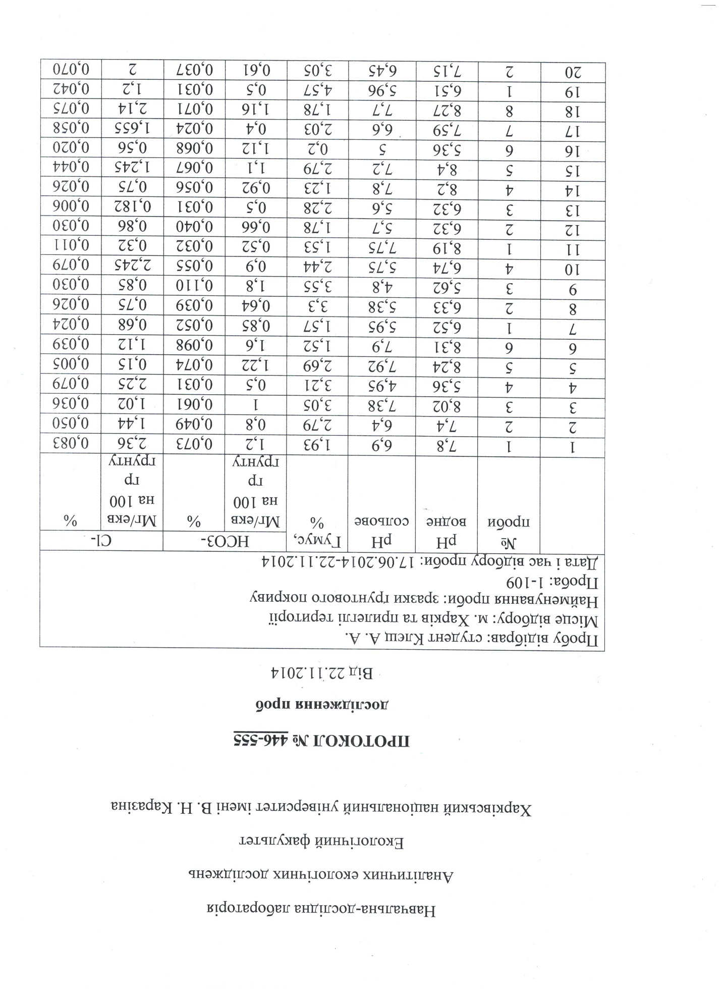
ДОДАТОК Б (Продовження)
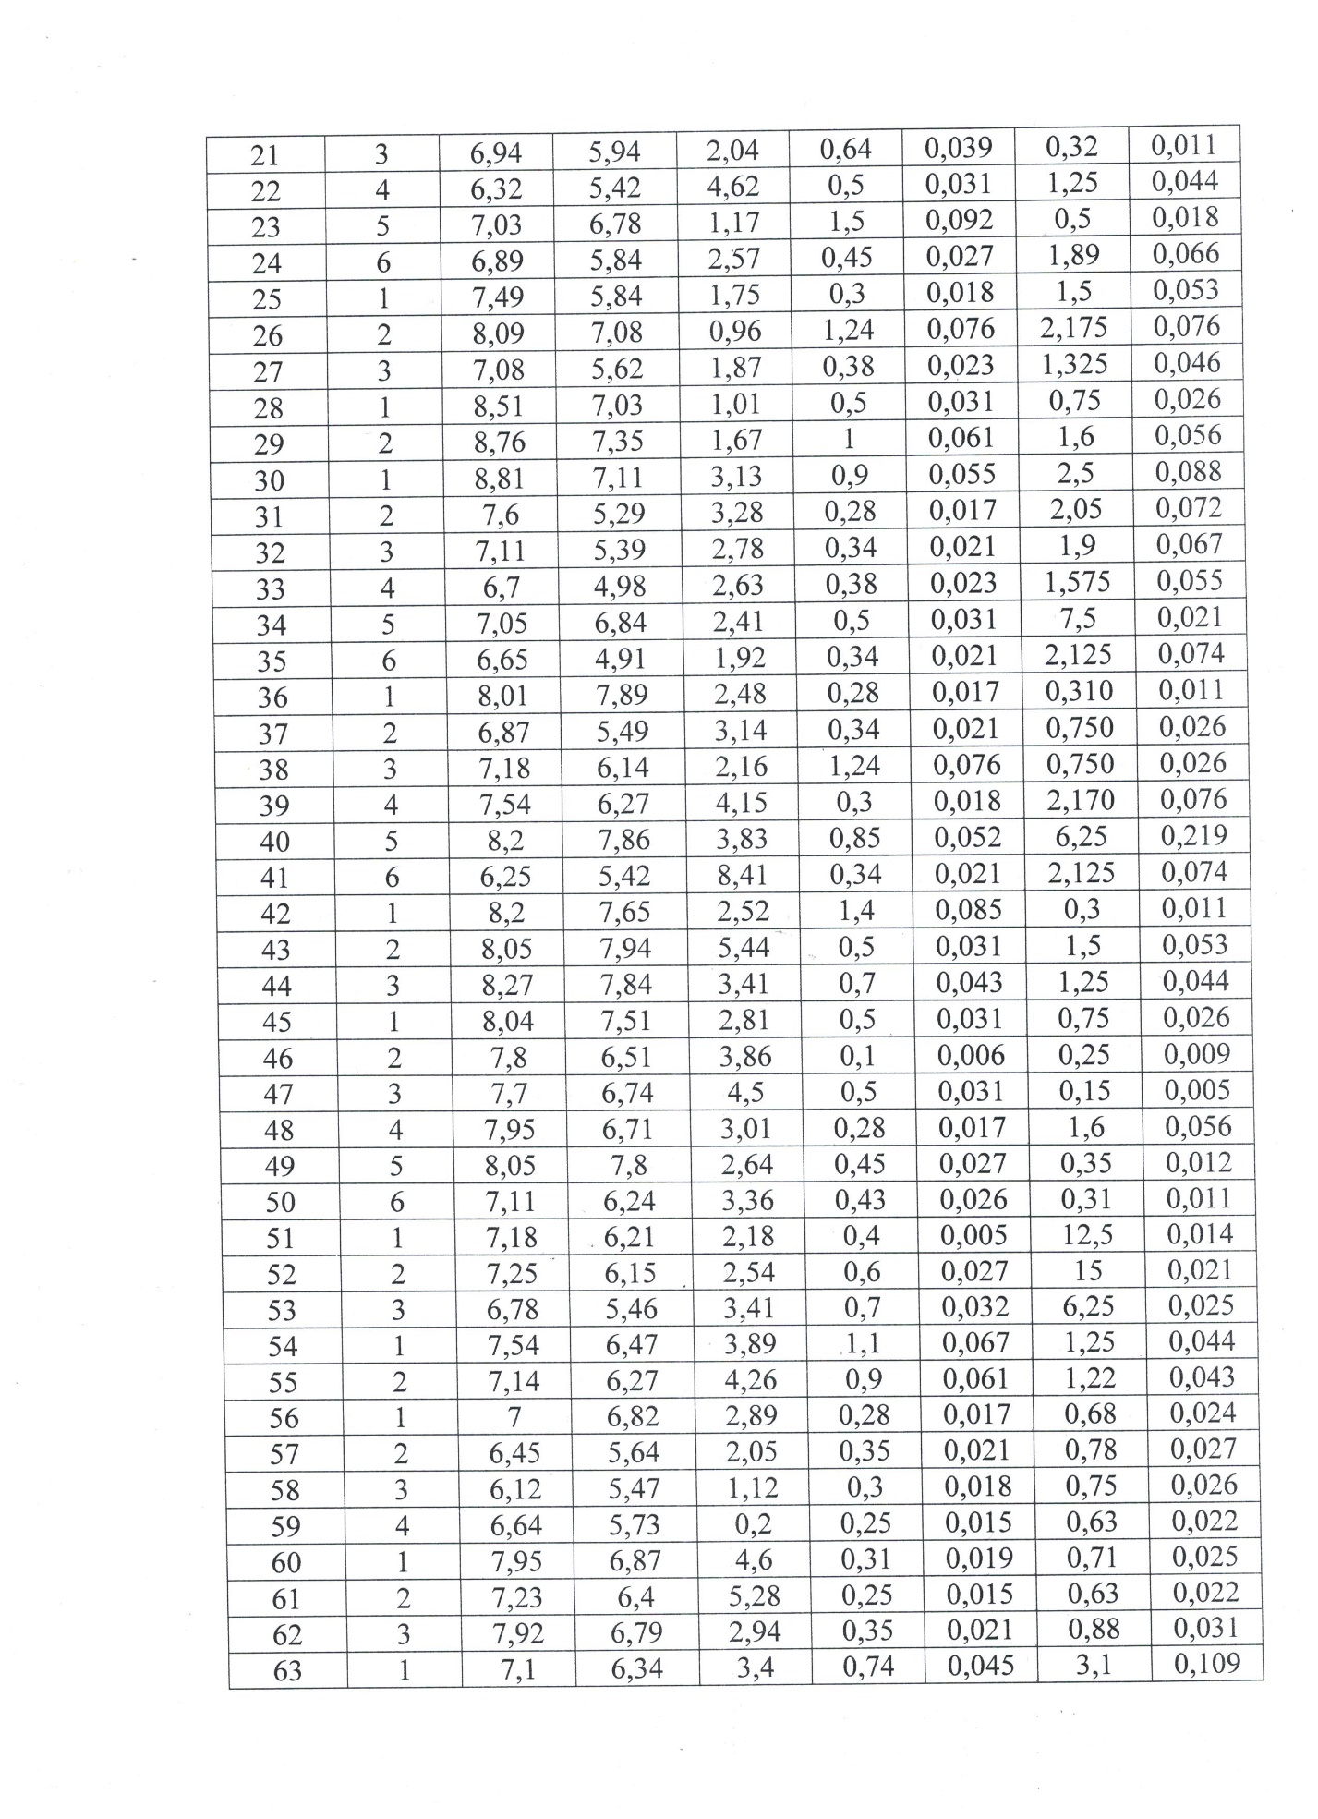

ДОДАТОК Б (Продовження)
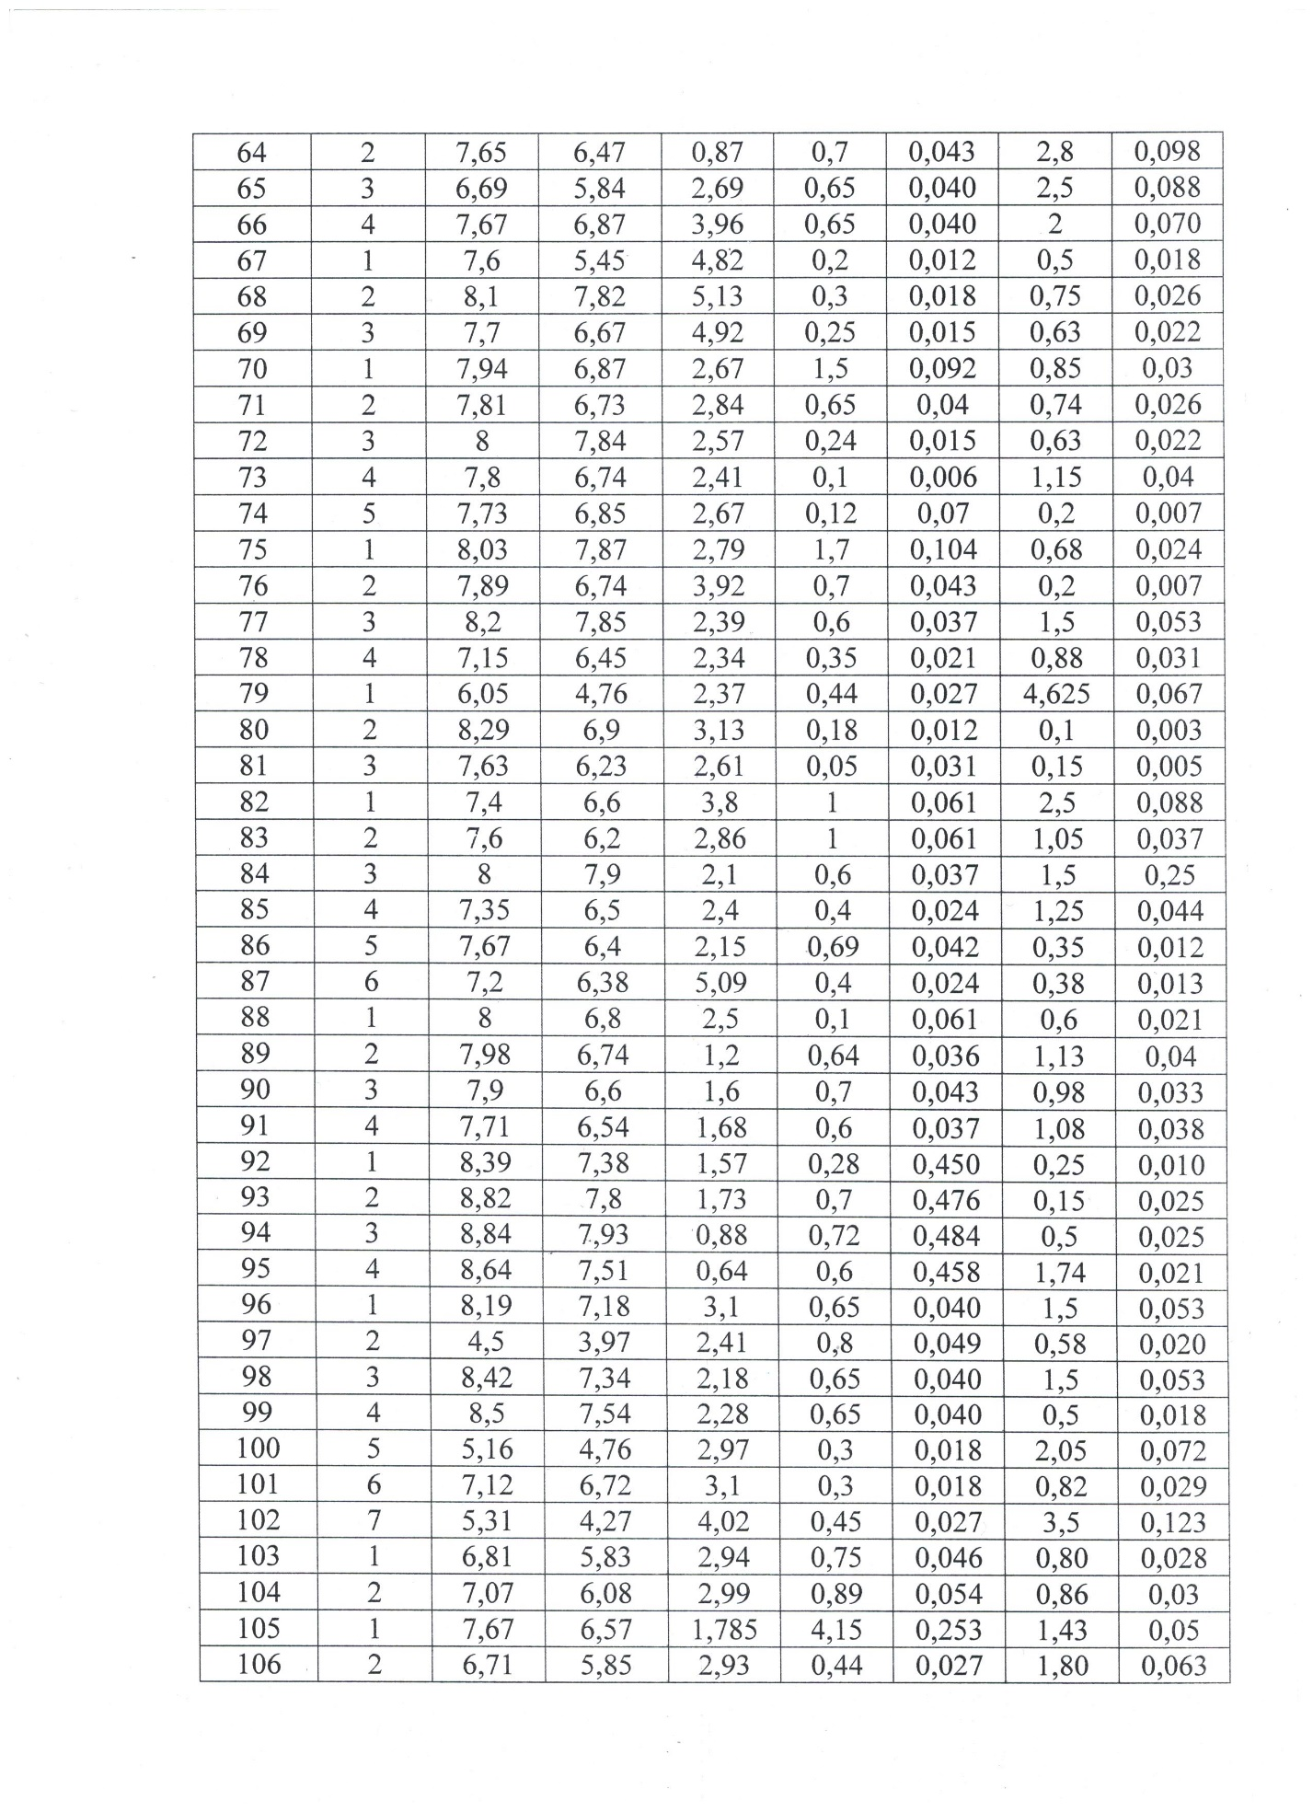
ДОДАТОК Б (Продовження)


ДОДАТОК Б (Продовження)

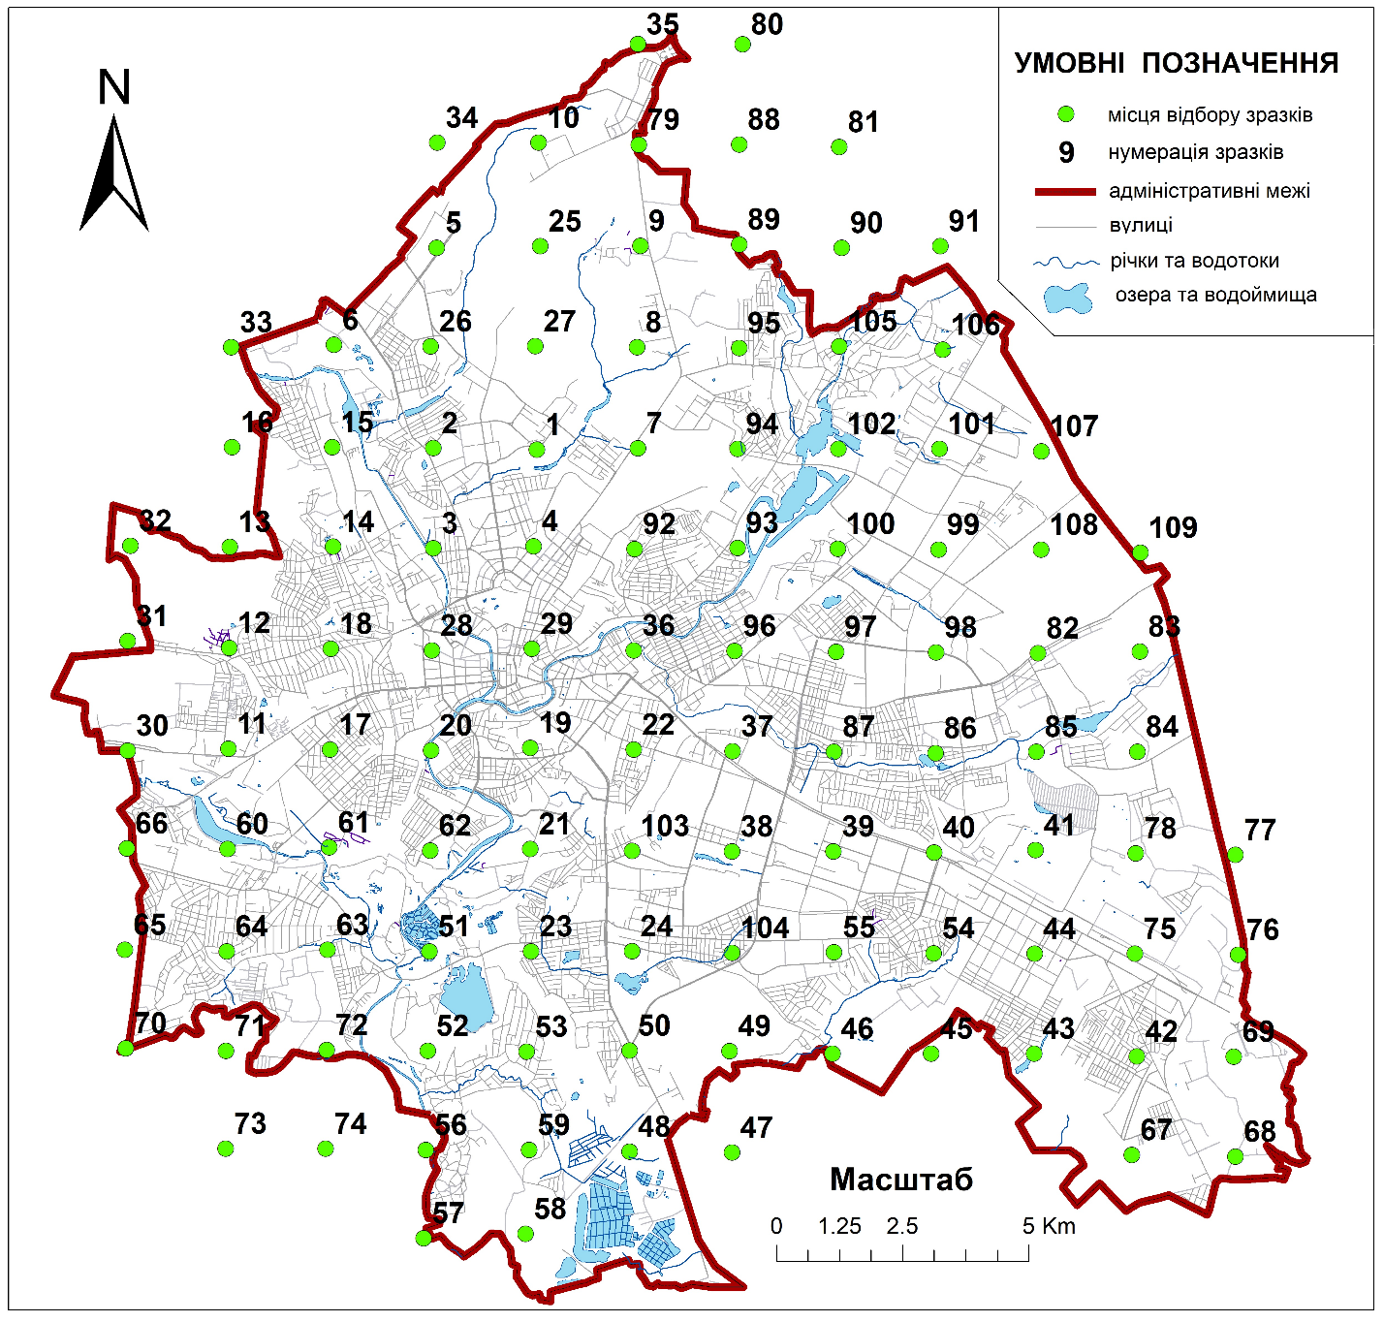

Рис. Б.1 – Схема відбору зразків ґрунтового покриву м. Харків
та прилеглих територій

ДОДАТОК Б (Продовження)

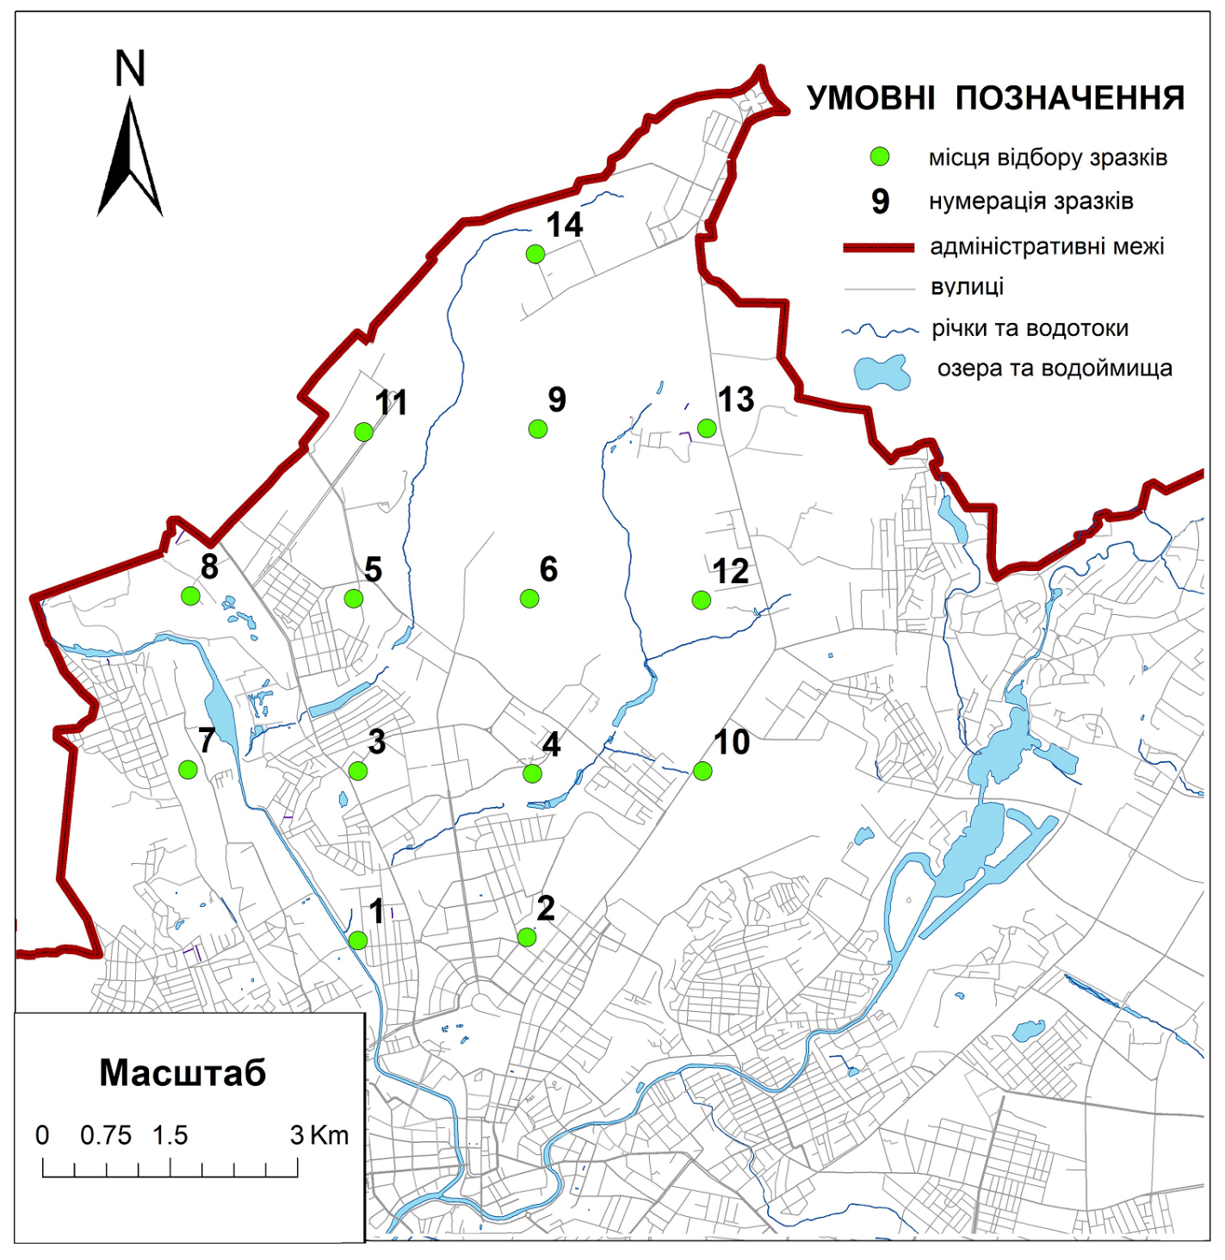

Рис. Б.2 – Схема відбору зразків ґрунтового покриву Шевченківського району
м. Харків та прилеглих територій

ДОДАТОК В

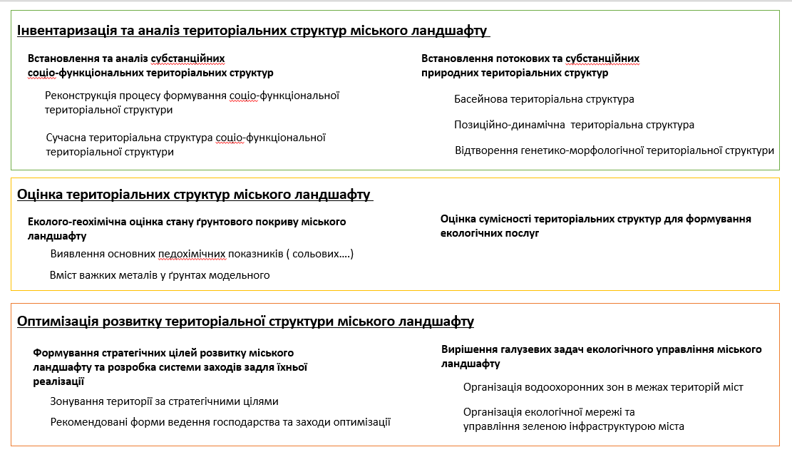
Рис. В.1 – Загальна схема дослідження

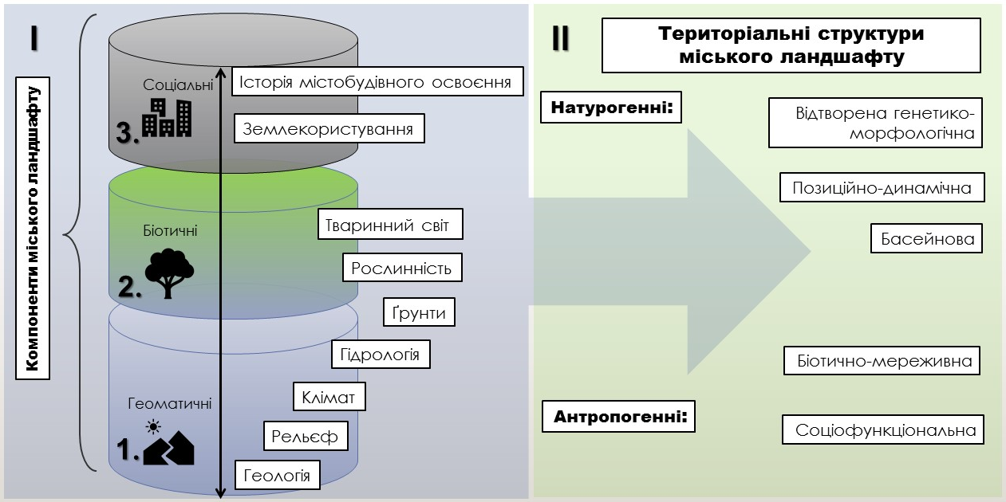
Рис. В.2 – Модульна структура інвентаризації міського ландшафту

ДОДАТОК В (Продовження)

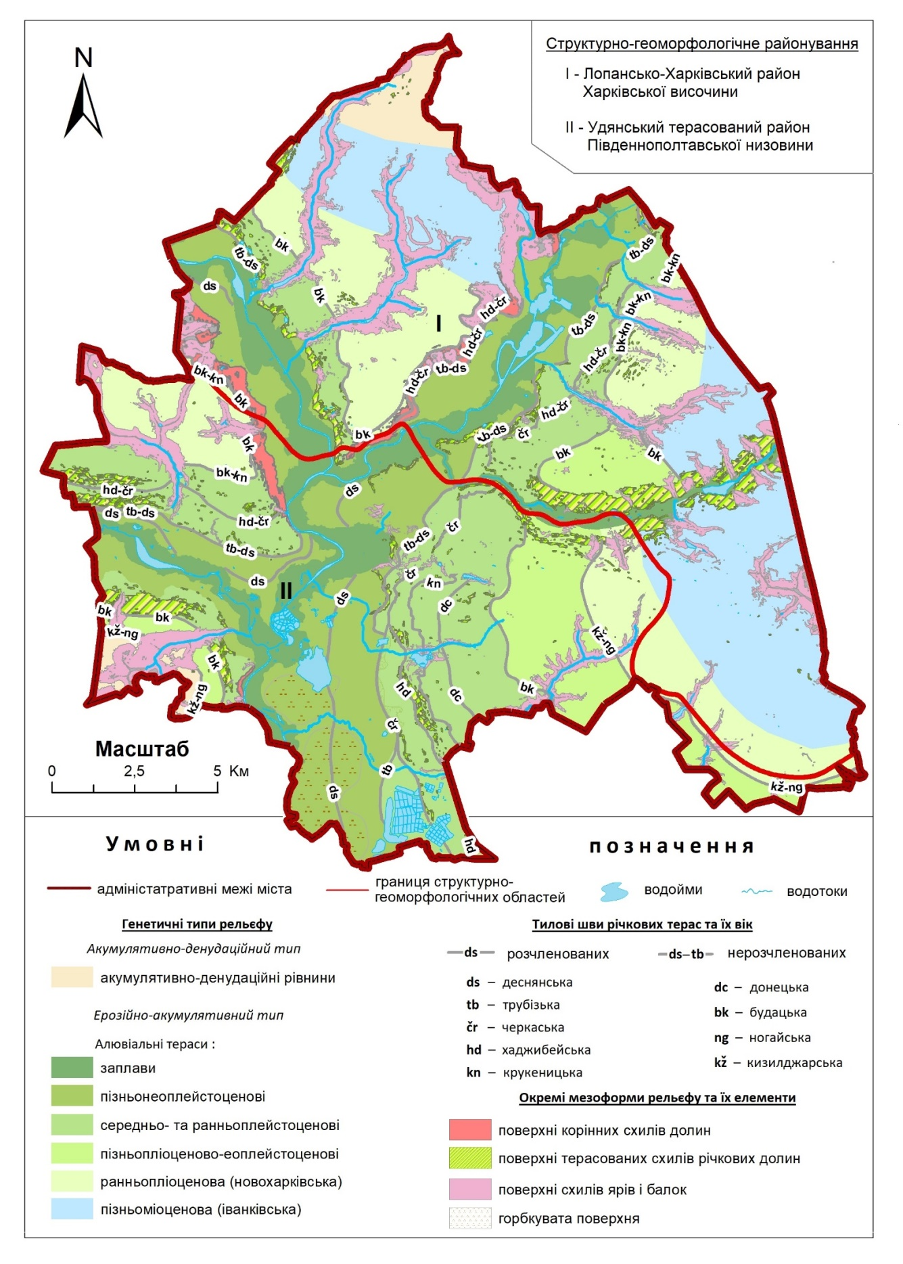
Рис. В.3 – Геоморфологічна будова території м. Харків (укладено на основі [127],[118])
ДОДАТОК В (Продовження)
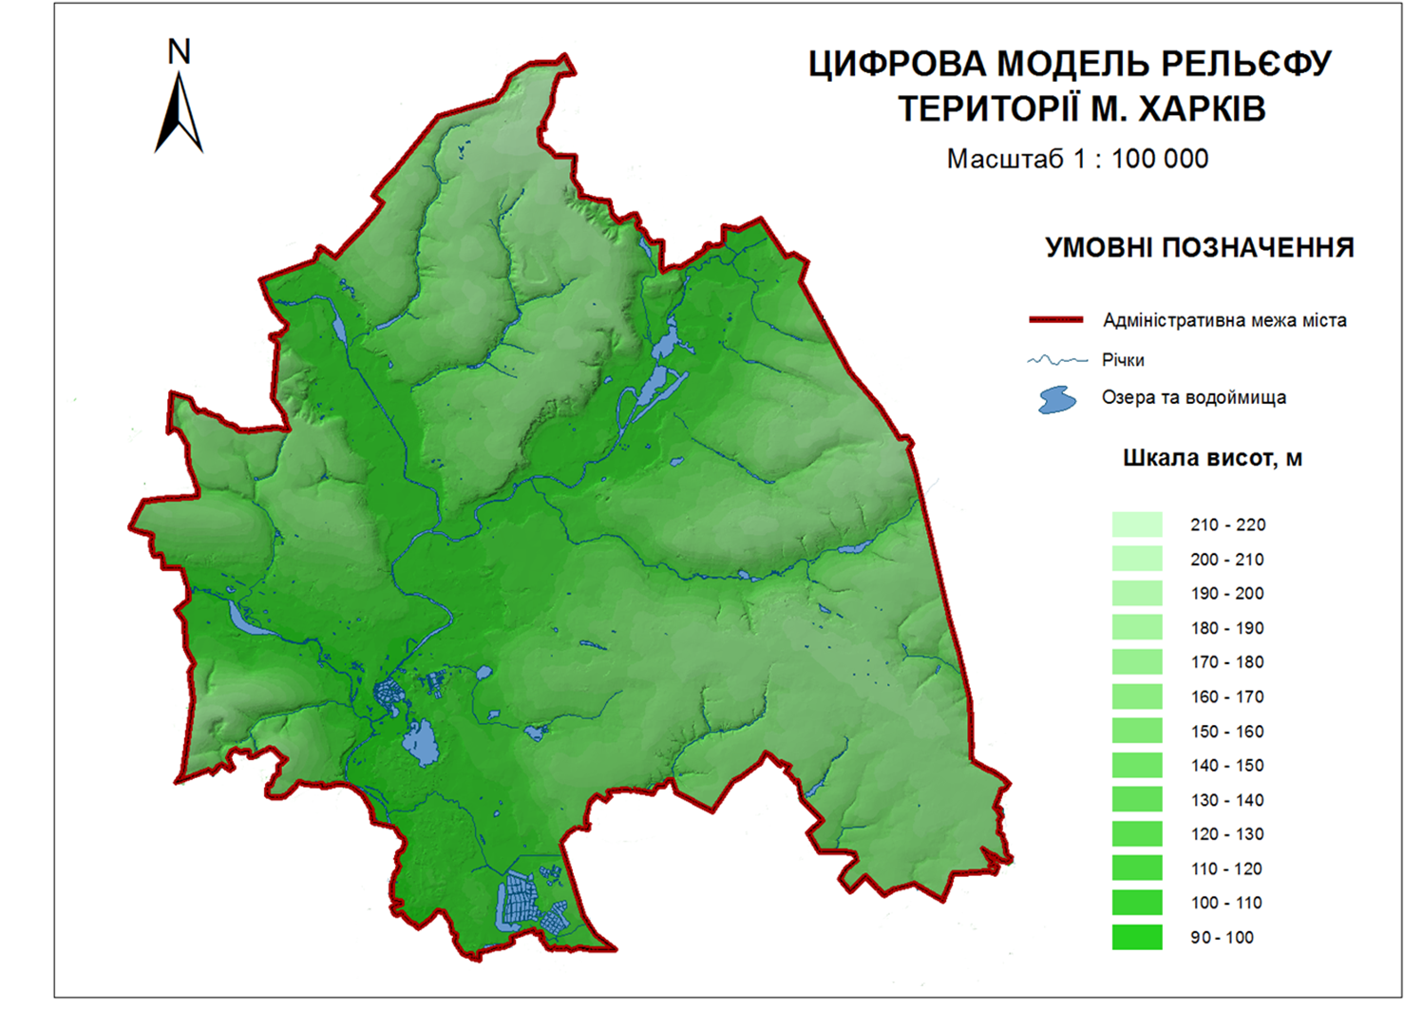

Рис. В.4 – Цифрова модель рельєфу території м. Харків
ДОДАТОК В (Продовження)
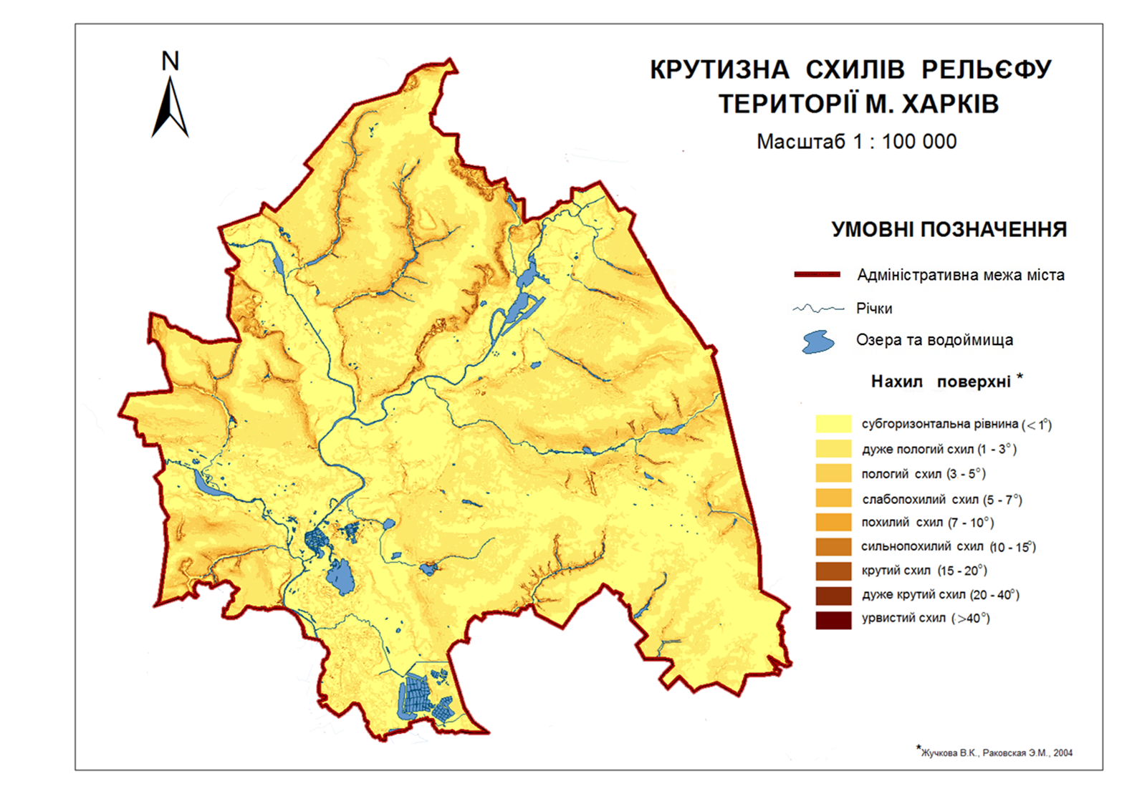

Рис. В.5 – Крутизна схилів рельєфу території м. Харків
ДОДАТОК В (Продовження)
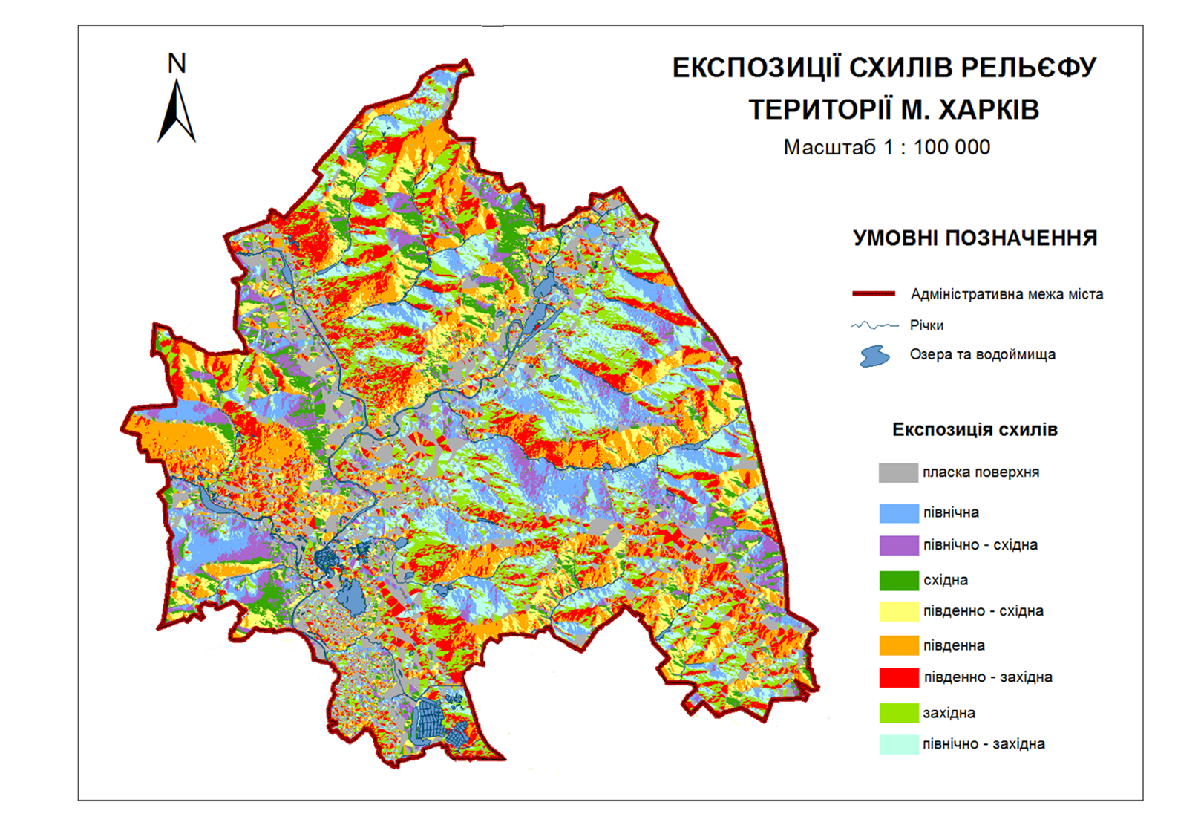

Рис. В.6 – Експозиції схилів рельєфу території м. Харків
ДОДАТОК В (Продовження)
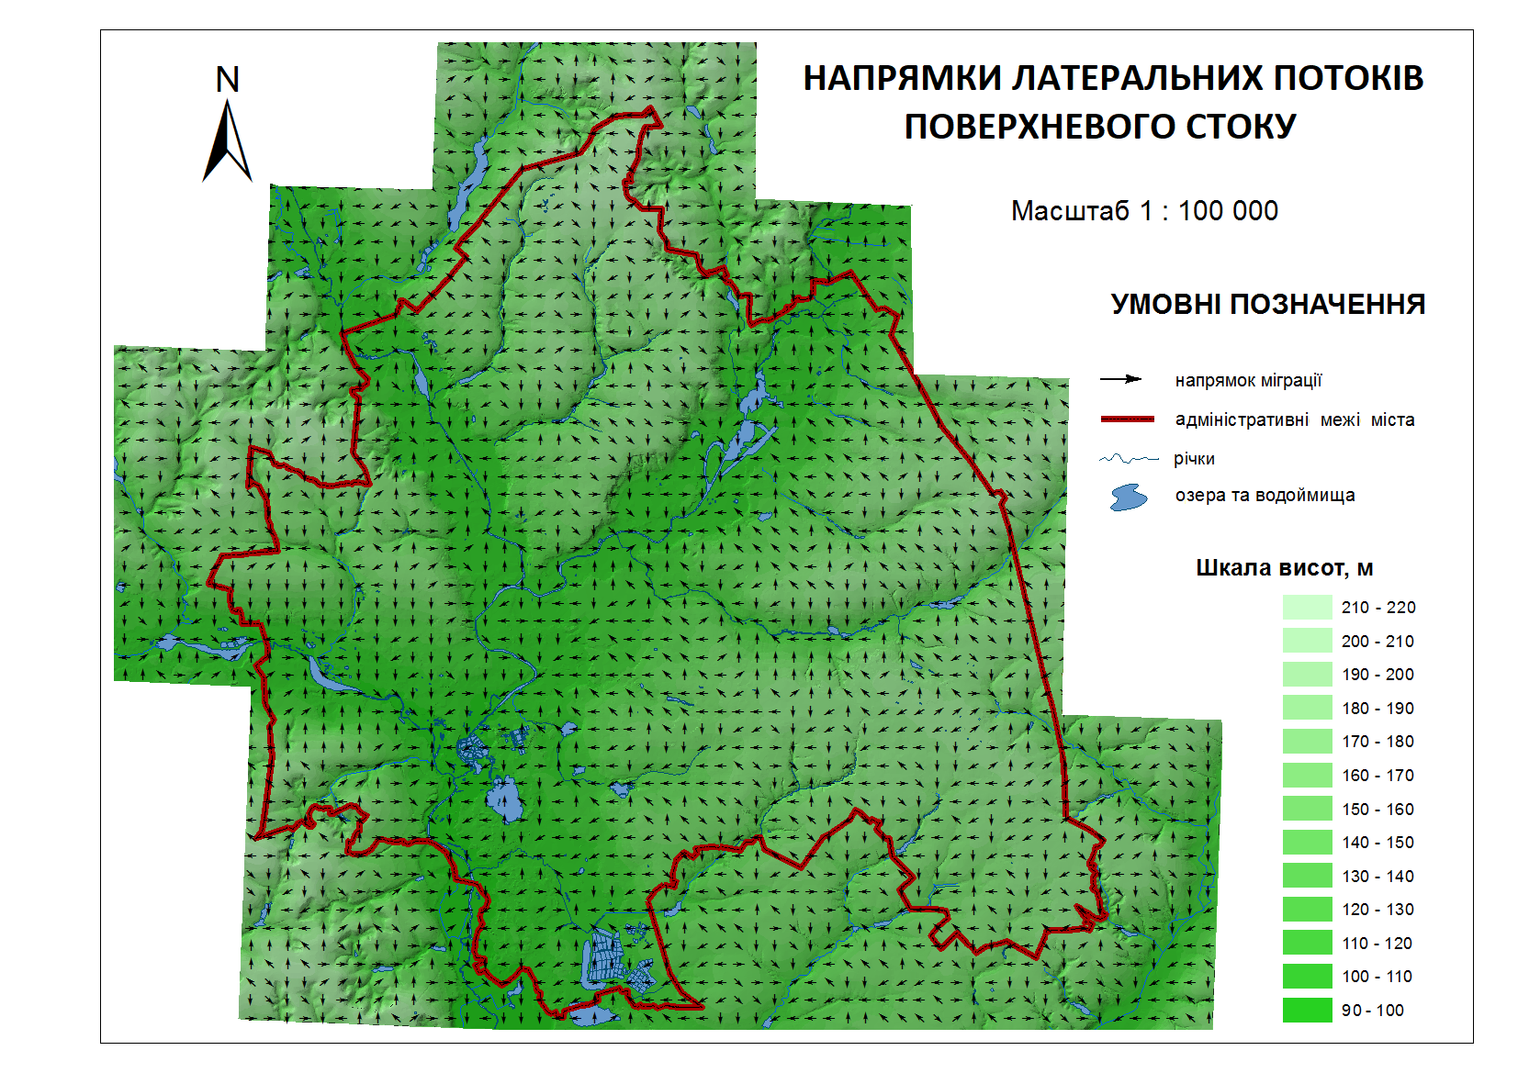

Рис. В.7 – Основні напрямки поверхневого стоку та латеральної геохімічної міграції території м. Харків
ДОДАТОК В (Продовження)
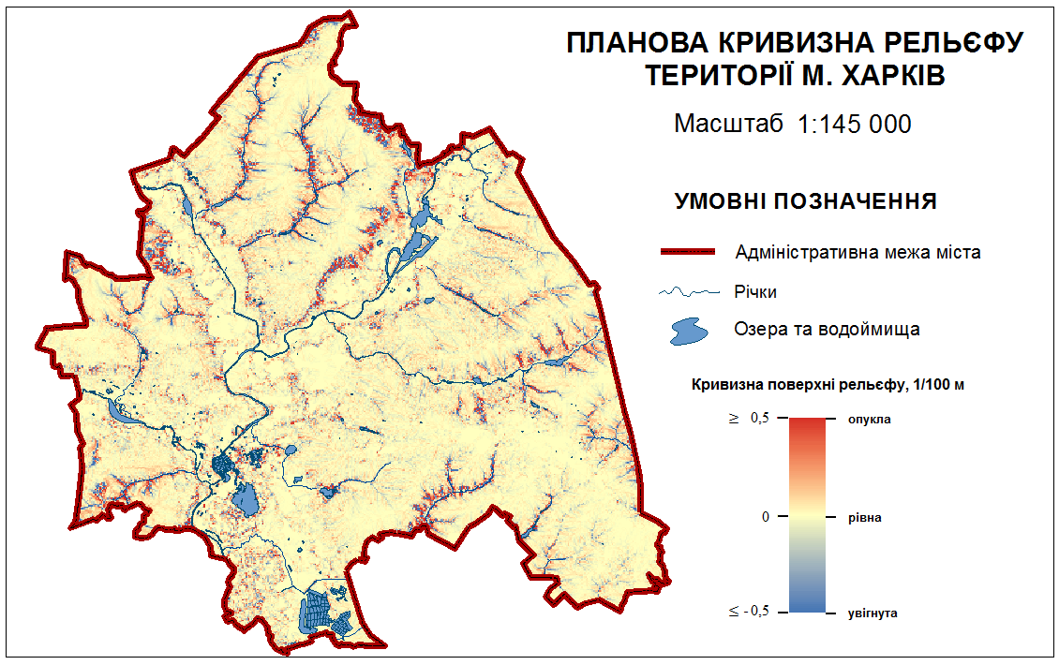

Рис. В.8 – Планова кривизна рельєфу території м. Харків (масштаб змінено)
ДОДАТОК В (Продовження)
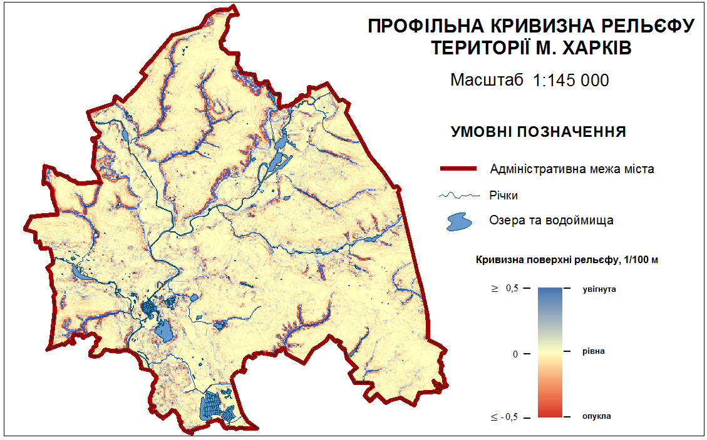

Рис. В.9 – Профільна кривизна рельєфу території м. Харків (масштаб змінено)
ДОДАТОК В (Продовження)

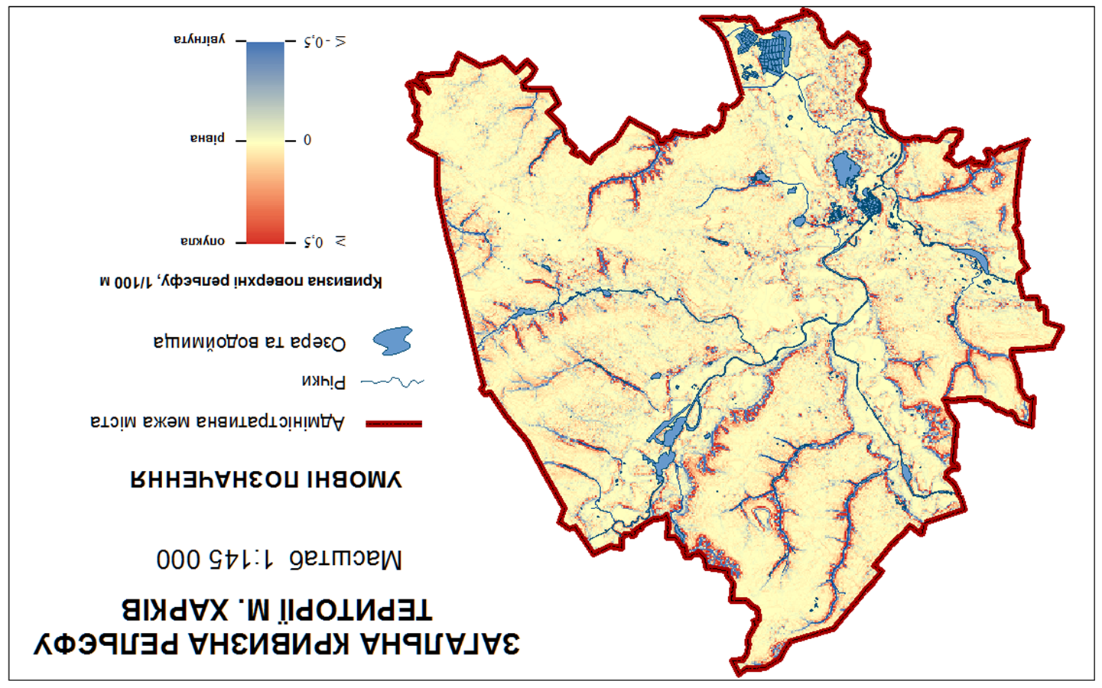
Рис. В.10 – Загальна кривизна рельєфу території м. Харків (масштаб змінено)
ДОДАТОК В (Продовження)

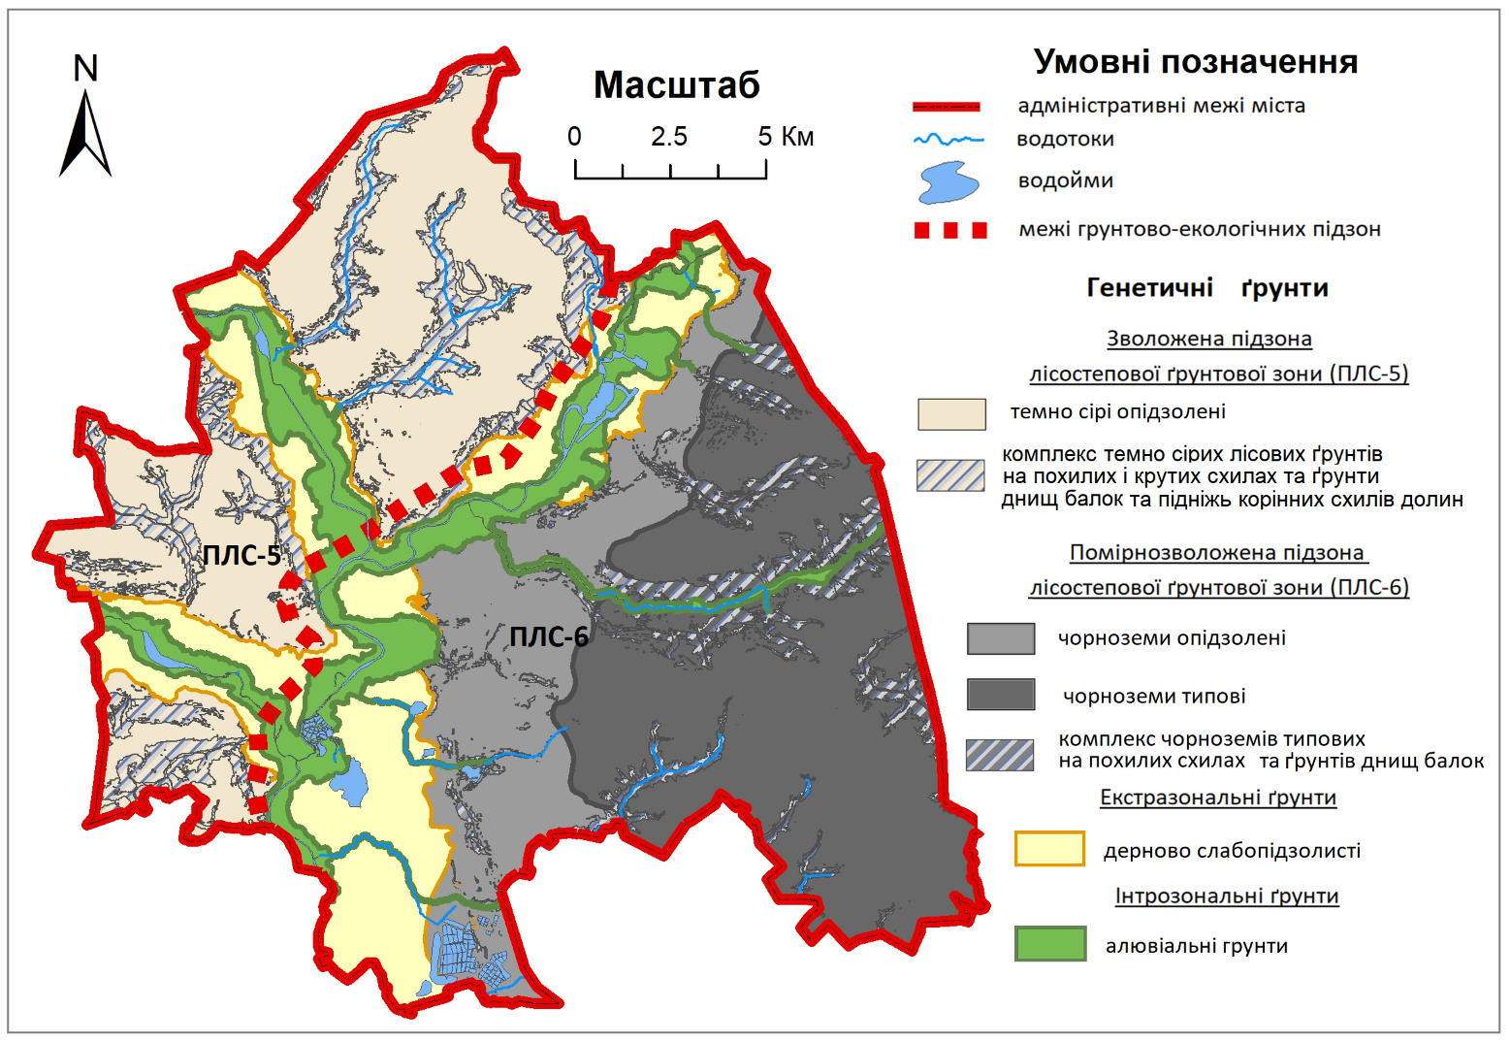
Рис. В.11 – Генетичні ґрунти території м. Харкова (укладено на основі матеріалів [73, 96])

ДОДАТОК В (Продовження)

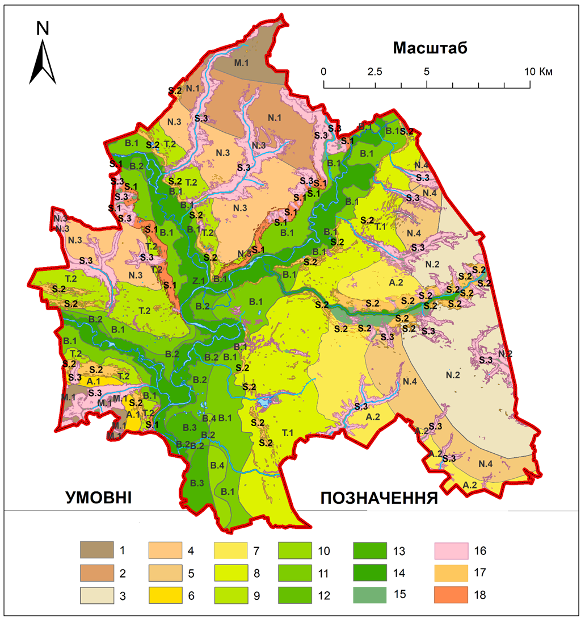
Рис. В.12 – Вітворена генетико-морфологічна територіальна структура
міського ландшафту Харкова
ДОДАТОК В (Продовження)

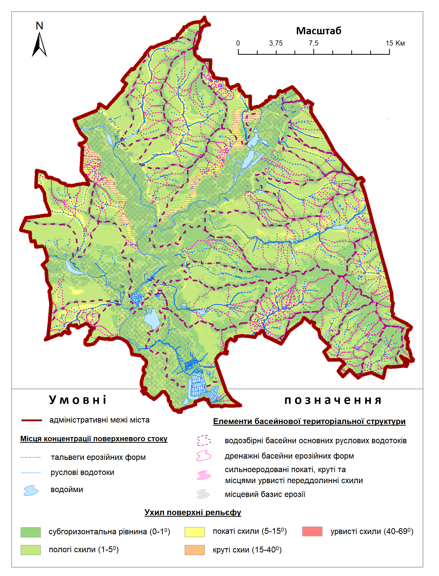
Рис. В.13 – Басейнова територіальна структура міського ландшафту Харкова
ДОДАТОК В (Продовження)
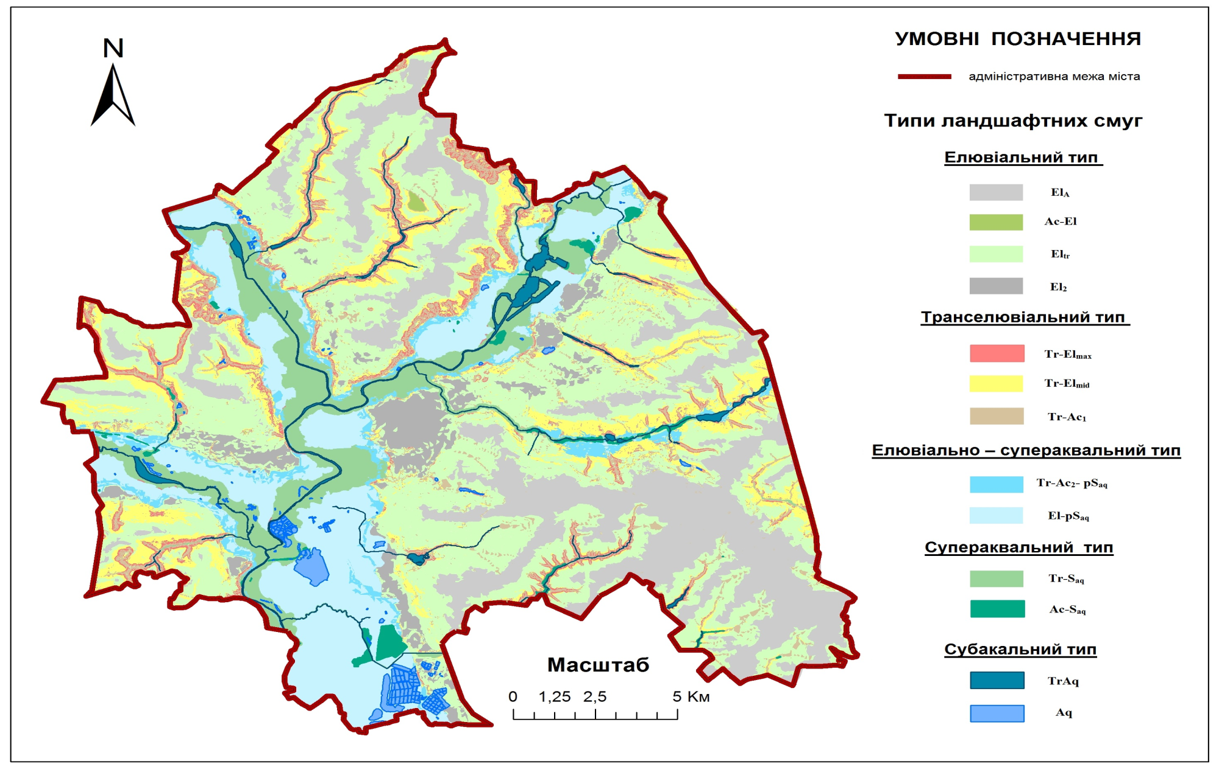

Рис. В.14 – Територіальна структура позиційно-динамічних ландшафтних смуг міського ландшафту м. Харків

ДОДАТОК В (Продовження)

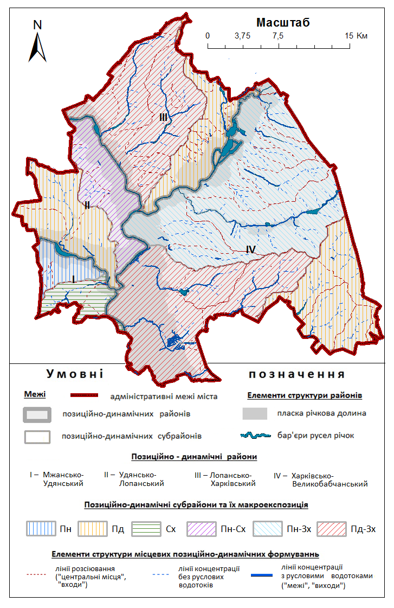
Рис. В.15 – Позиційно-динамічні райони міського ландшафту Харкова
ДОДАТОК В (Продовження)
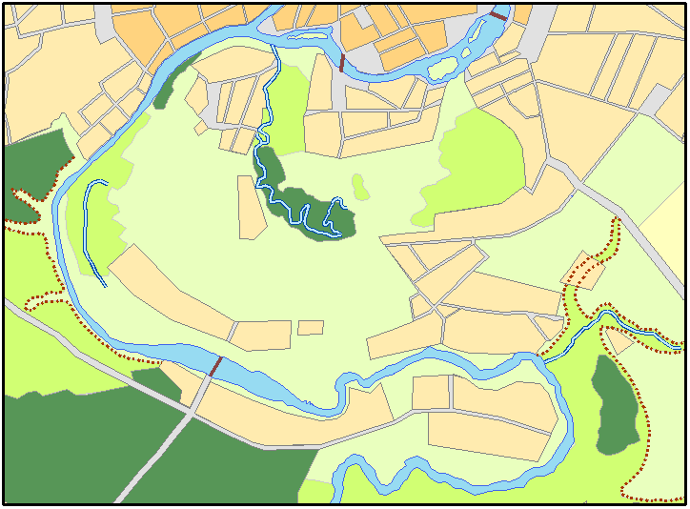  1822-1827 роки | 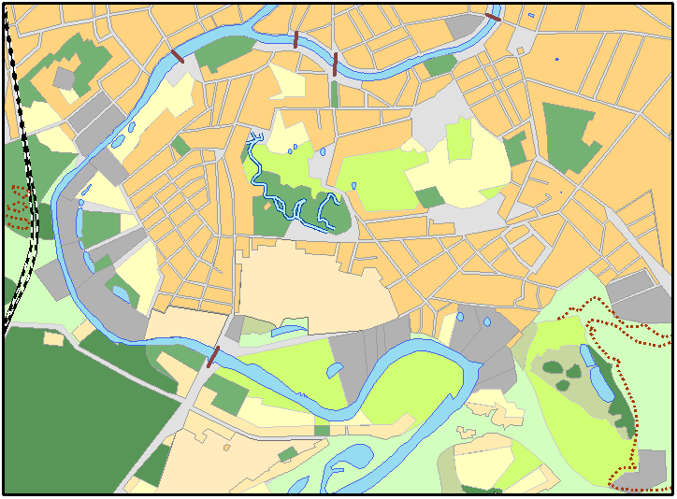1887 рік | Умовні позначення
 |  | Гідрографія
 |  |  |  | Річки
 |  |  |  | Озера
 |  | Рельєф
 |  |  |  | Яри та балки
 |  | Види природокористування
 |  | Забудова
 |  |  |  | Індивідуальна забудова сільського типу
 |  |  |  | Капітальна та індивідуальна забудова міського типу
 |  |  |  | Мости
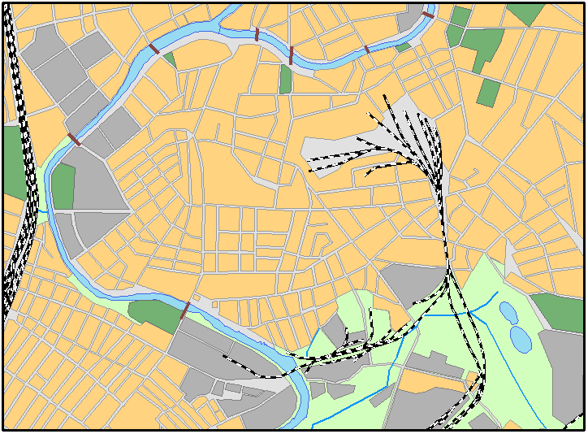  1938 рік | 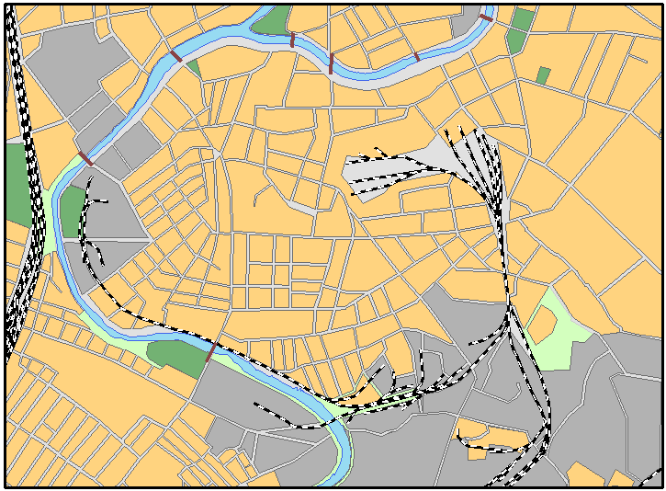  1989 рік |  |  | Дороги
 |  |  |  | Залізничні шляхи
 |  |  |  | Ліси
 |  |  |  | Парки, сквери
 |  |  |  | Луки
 |  |  |  | Заболочені луки
 |  |  |  | Городи та пашня
 |  | Пустирі
 |  |  |  | з трав’янистою рослинністю
 |  |  |  | з відкритими пісками
Рис.В.16 – Територіальна організація природокористування міста Харків у хронотопи 1787, 1887, 1854, 1938 рік.
(фрагменти загального фрейму даних ГІС-проєкту)

ДОДАТОК В (Продовження)

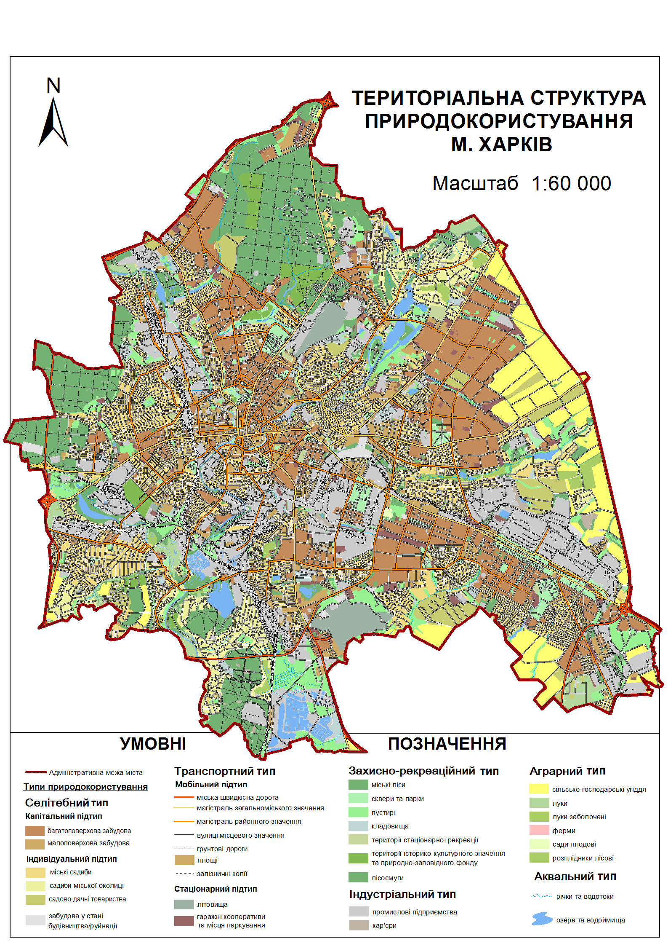
Рис.В.17 – Картографічний твір «Територіальна структура природокористування м. Харків» (масштаб зменшено)
ДОДАТОК В (Продовження)

А – Селищний тип природокористування | Б – Транспортний тип природокориставання
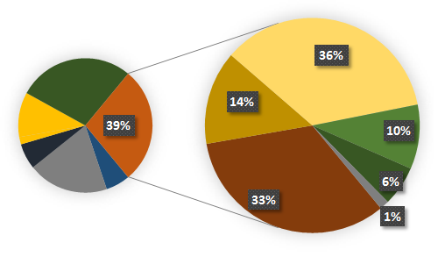 | 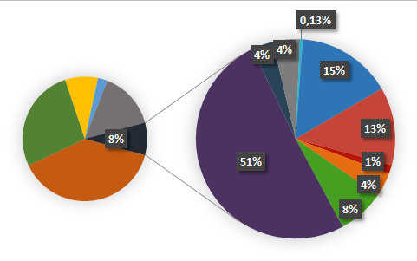
 | 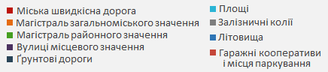
В – Захисно-реакреаційний  тип природокориставання | Г – Індустріальний тип природокориставання
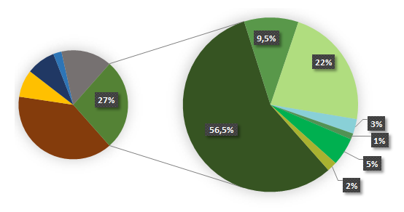 | 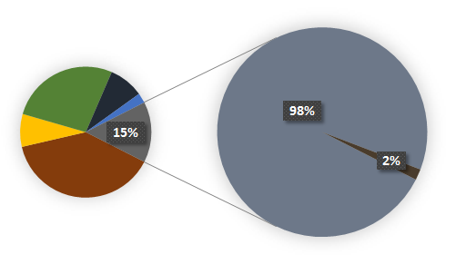
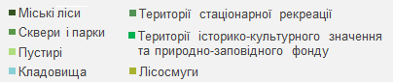
Д – Аграрний тип природокориставання | Ж – Аквальний тип природокориставання
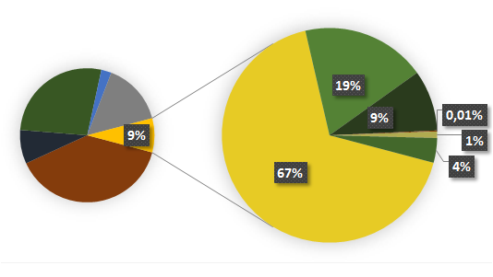 | 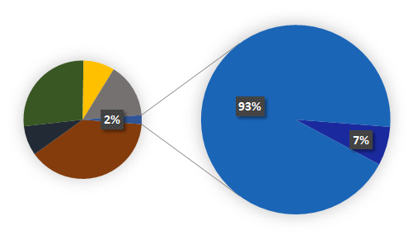
 | 
Рис. В.18 – Територіальне поширення різних типів природокористування

ДОДАТОК В (Продовження)
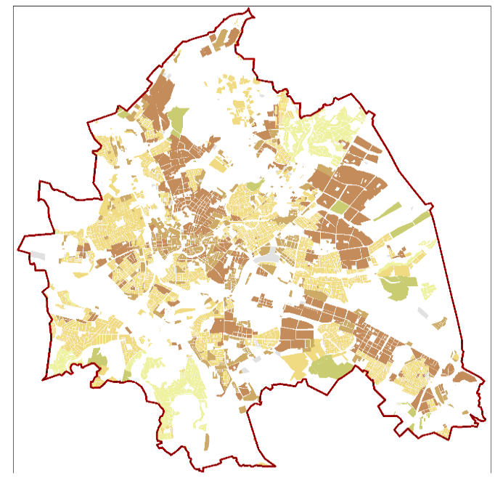  А – Селітебний тип | 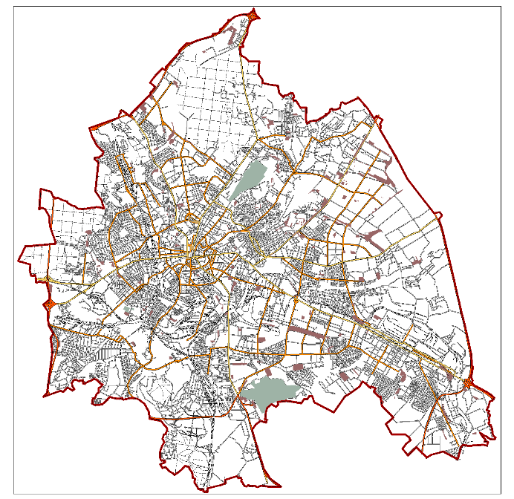  Б – Транспортний  тип
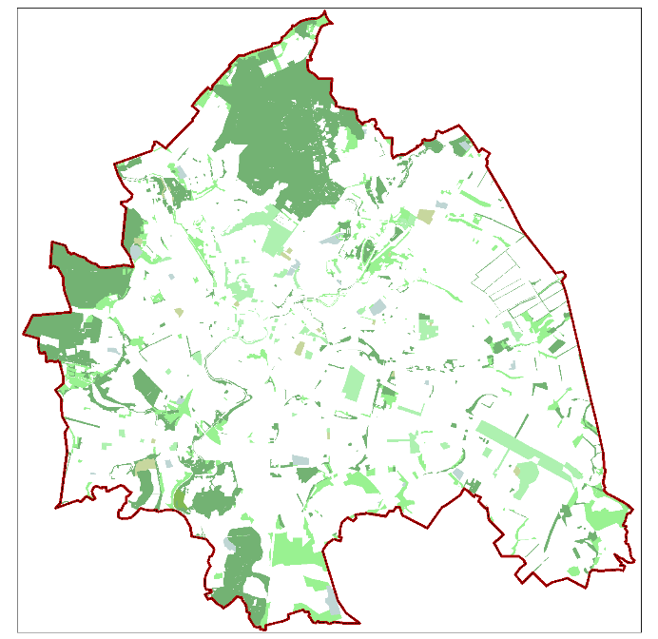  В – Захисно-  реакреаційний тип | 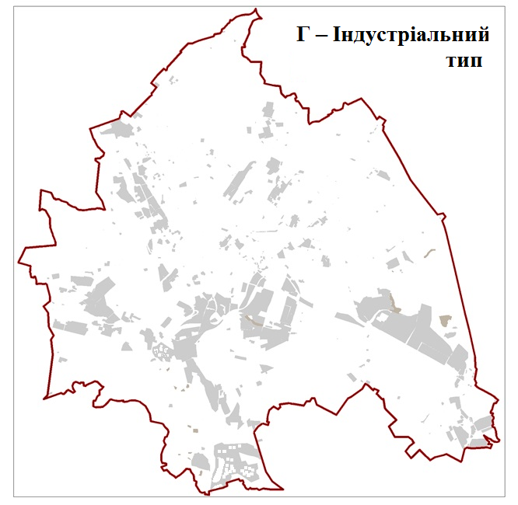
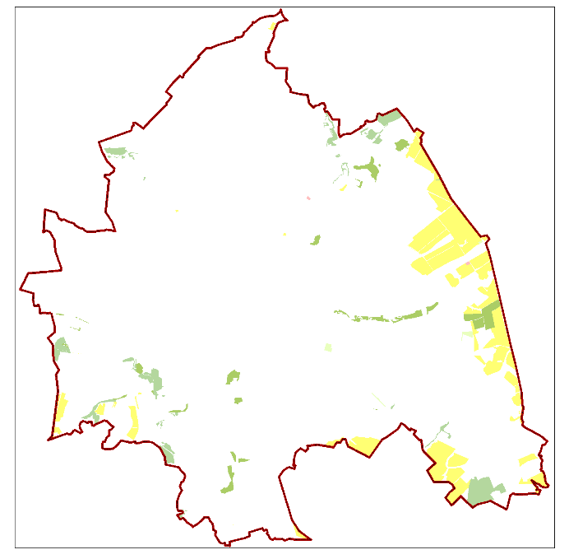  Д – Аграрний тип | 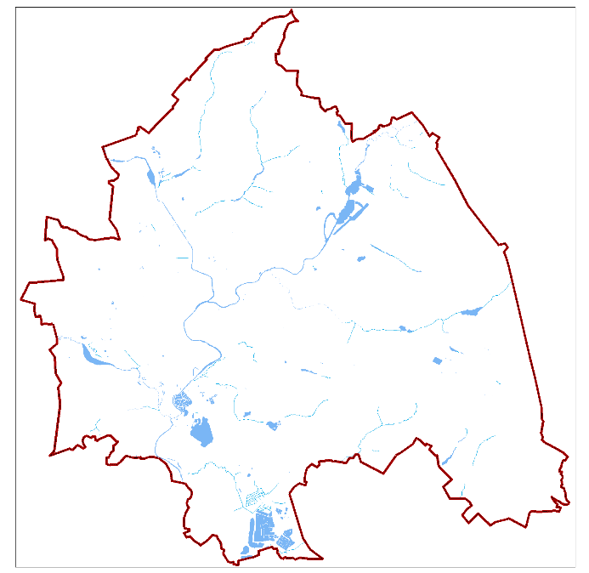  Ж – Аквальний тип
Рис. В.19 – Територіальне поширення різних типів землекористування

ДОДАТОК В (Продовження)

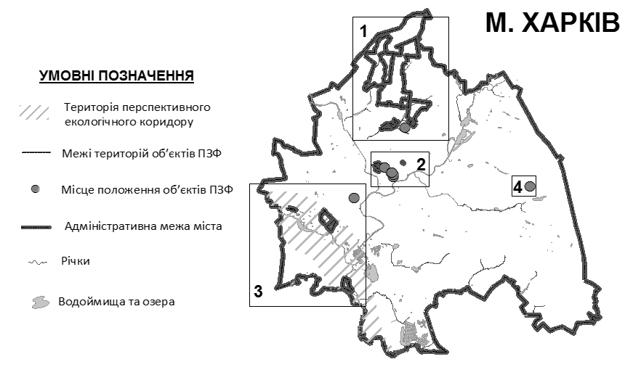
Загальнодержавне значення |  |  | 8 | «Дерева гінкго» | пам`ятка природи ботанічна
1 | Харківський зоопарк | зоопарк | 9 | «Пушкінська» | пам`ятка природи ботанічна
2 | Ботанічний сад ХНУ імені В. Н. Каразіна | ботанічний сад | 10 | «Будинок вчених» | пам`ятка природи ботанічна
2 | Ботанічний сад ХНУ імені В. Н. Каразіна | ботанічний сад | 11 | «Чорноглазівські дуби» | пам`ятка природи ботанічна
Місцеве значення |  |  | 12 | «Дуб Бабушкін» | пам`ятка природи ботанічна
3 | «Сокольники-Помірки» | регіональний ландшафтний парк | 13 | «Інститутська» | пам`ятка природи ботанічна
4 | «Григорівський бір» | заказник лісовий | 14 | «Сад ім.  Т. Г. Шевченка» | пам`ятка природи ботанічна
5 | «Крюківський» | заказник гідрологічний | 15 | «Чорноглазівська» | пам`ятка природи ботанічна
6 | «Сокольники-Помірки» | пам`ятка природи ботанічна | 16 | «Залютинська» | пам`ятка природи ботанічна
7 | «Помірки» | пам`ятка природи ботанічна | 17 | «Кулиничі» | ботанічний сад
Рис. В.20 – Об’єкти та території природно-заповідного фонду м. Харків

ДОДАТОК В (Продовження)
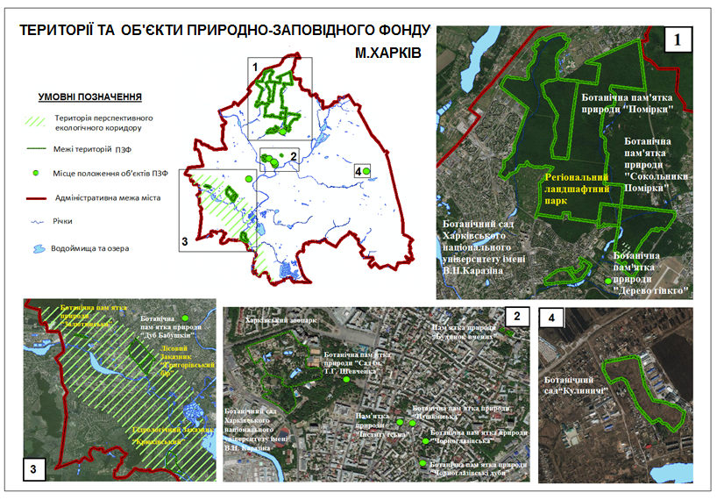
Рис. В.21 – Об’єкти та території природно-заповідного фонду м. Харків (укладено за даними [79, 109, 83])
ДОДАТОК В (Продовження)
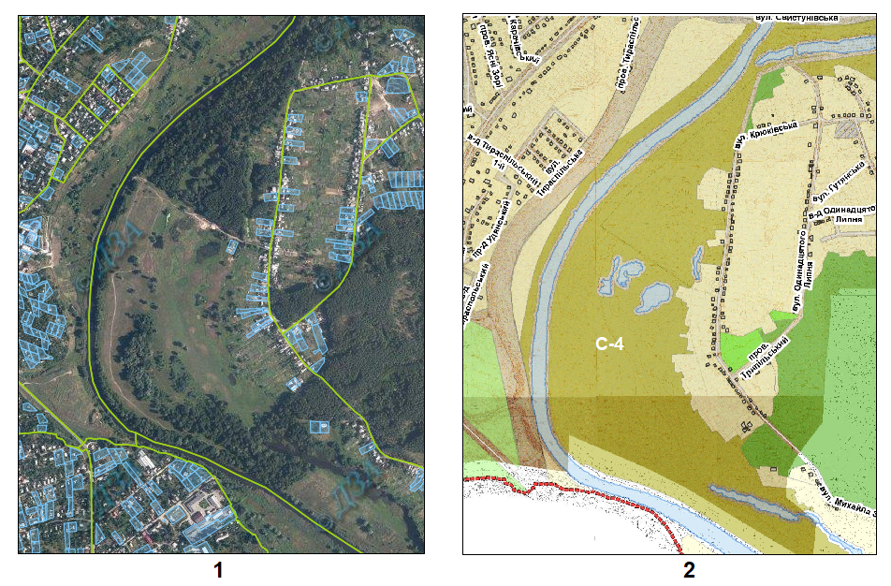
Рис. В.22 – Територія гідрологічного заказника «Крюківський» на публічній
кадастровій карті (1) та у матеріалах зонінгу (2)
ДОДАТОК В (Продовження)

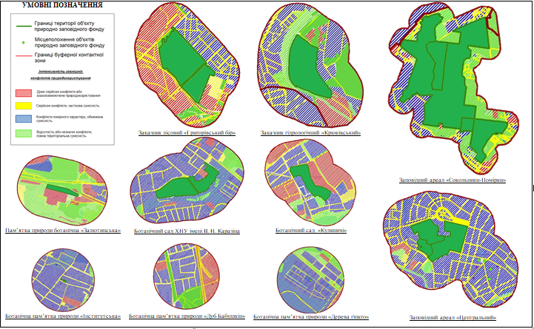
Рис. В.23 – Зовнішні конфлікти природокористування територій та об’єктів природно-заповідного фонду м. Харків (масштаб картографічних творів довільно змінено, оригінальний масштаб 1:25 000)
ДОДАТОК В (Продовження)
УМОВНІ ПОЗНАЧЕННЯ  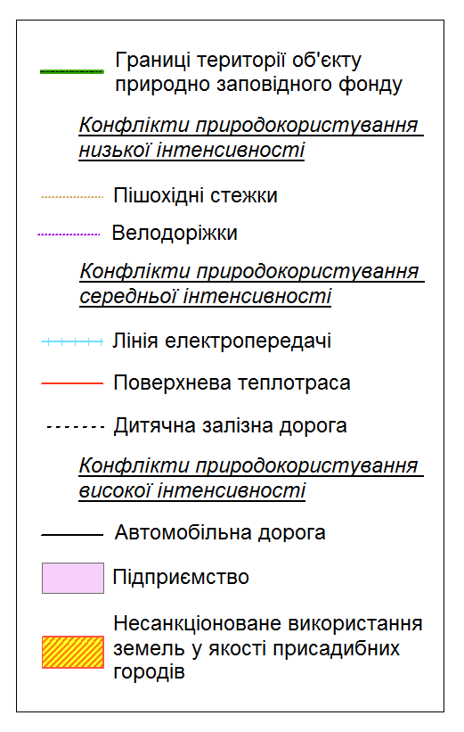 | 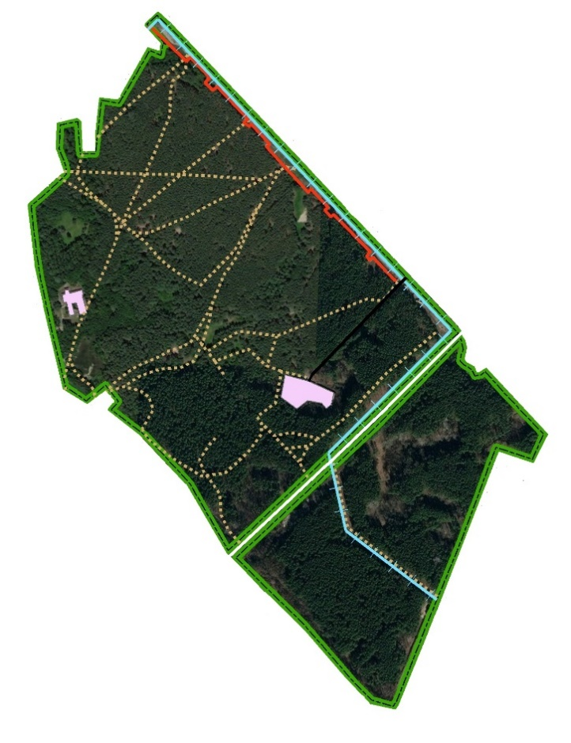  Заказник лісовий «Григорівський бір» | 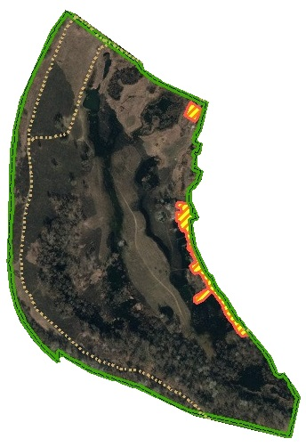  Заказник гідрологічний «Крюківський» | 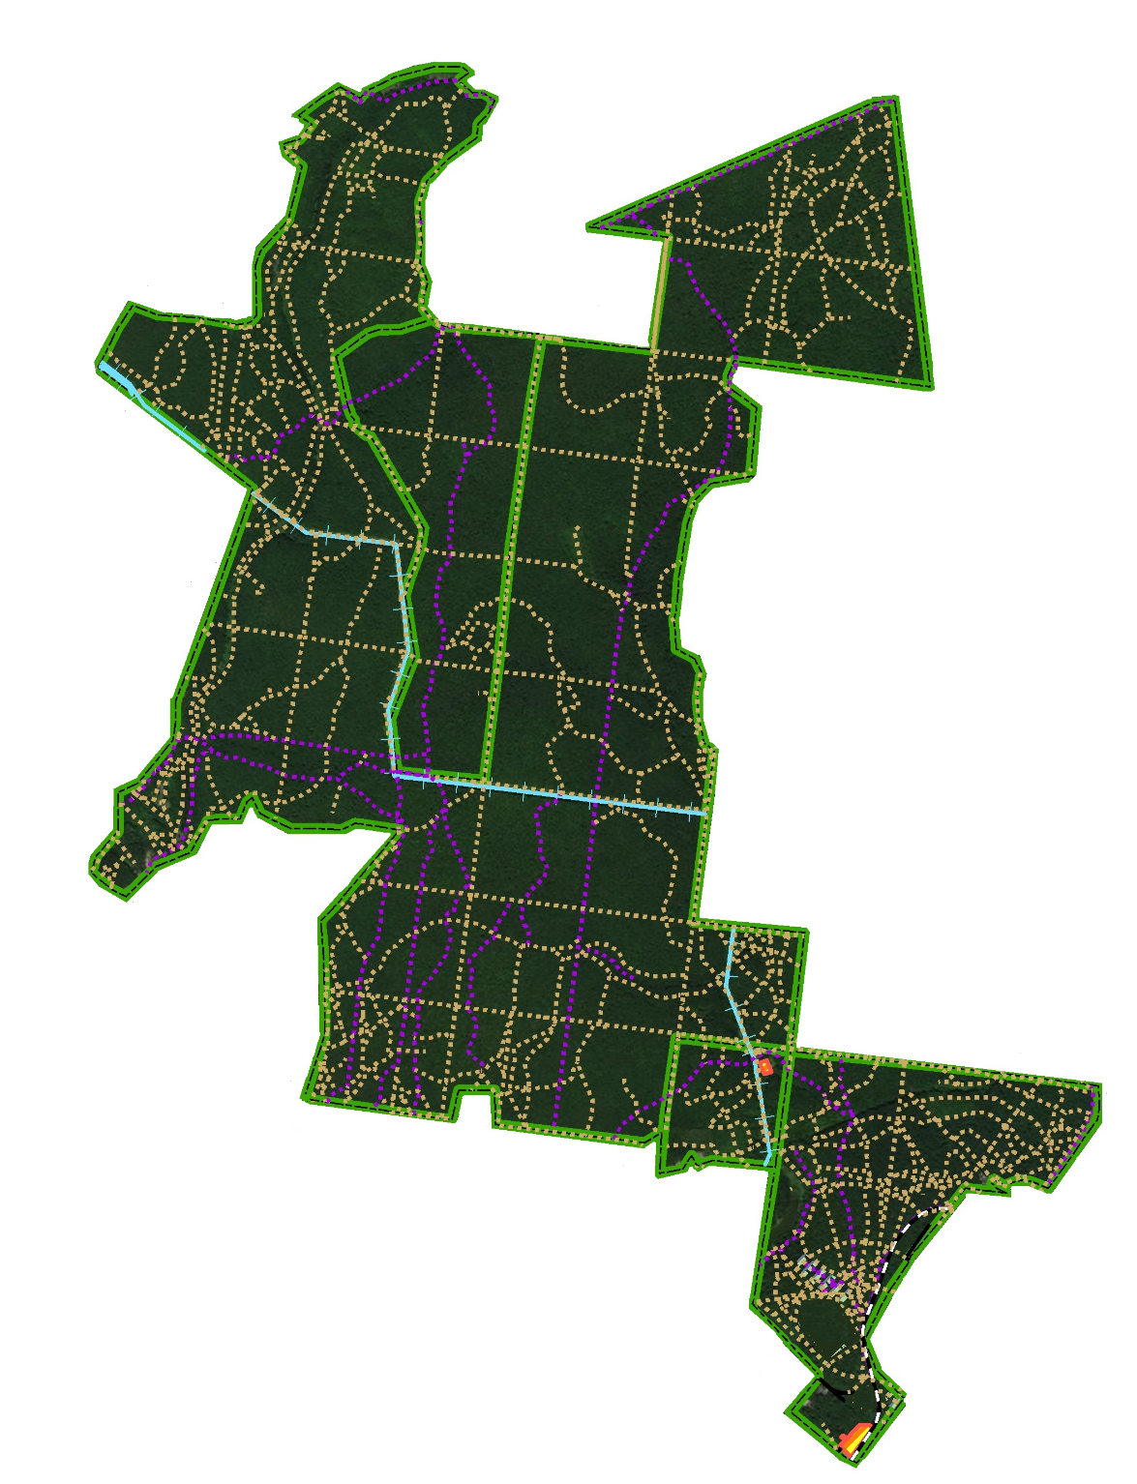  Заповідний ареал «Сокольники-Помірки»
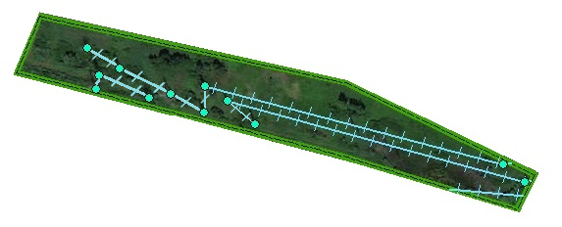
Пам’ятка природи ботанічна «Залютинська»

Рис. В.24 – Внутрішні конфлікти природокористування територій природно-заповідного фонду м. Харків на тлі космічного знімку ……
(масштаб картографічних творів довільно змінено, оригінальний масштаб 1:25 000)

ДОДАТОК В (Продовження)
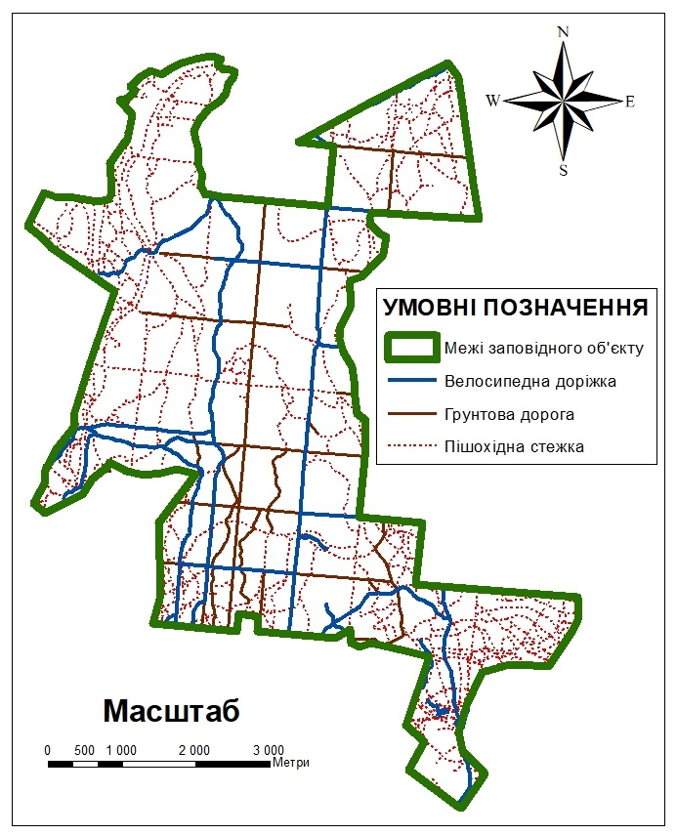
Рис. В.25 – Дорожньо-стежкова мережа території РЛП «Сокольники-Помірки»
ДОДАТОК В (Продовження)
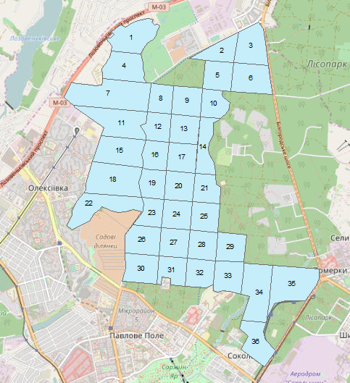
Рис. В.26 – Поділ території РЛП «Сокольники-Помірки»
на дослідні ділянки на тлі даних OSM
ДОДАТОК В (Продовження)
Таблиця В
Результати обчислення площ елементів дорожньо-стежкової мережі території РЛП «Сокольники-Помірки» в межах дослідних ділянок
Дослідні ділянки |  | Площа елементів дорожньо-стежкової  мережі, м² |  |  |  | Частка від площі дослідної ділянки, %
№ | Площа, м² | Пішохідні ґрунтові стежки | Просіки та ґрунтові дороги | Велосипедні гравійні доріжки | Сумма | Частка від площі дослідної ділянки, %
1 | 413926,3 | 3351,2 | 0,0 | 0,0 | 3351,2 | 0,8
2 | 249010,7 | 1645,3 | 998,9 | 2335,9 | 4980,1 | 2
3 | 389823,1 | 3189,6 | 291,3 | 3235,6 | 6716,5 | 1,7
4 | 376591,6 | 2875,3 | 0,0 | 0,0 | 2875,3 | 0,8
5 | 287966 | 923,0 | 1403,8 | 22,5 | 2349,3 | 0,8
6 | 387226,6 | 1866,4 | 1949,5 | 3,5 | 3819,4 | 1,0
7 | 754558,5 | 4899,9 | 1145,3 | 2454,1 | 8499,3 | 1,1
8 | 238628,1 | 33,8 | 1210,9 | 2727,5 | 3972,2 | 1,7
9 | 289702,9 | 536,9 | 1305,5 | 1602,5 | 3444,9 | 1,2
10 | 243843,3 | 1727,4 | 568,2 | 777,7 | 3073,3 | 1,3
11 | 520483,8 | 4077,5 | 1098,4 | 1501,0 | 6676,9 | 1,3
12 | 251685,3 | 440,2 | 534,0 | 1860,4 | 2834,6 | 1,1
13 | 286725,3 | 172,1 | 670,5 | 910,7 | 1753,3 | 0,6
14 | 307037,2 | 1223,8 | 60,8 | 3539,3 | 4823,9 | 1,6
15 | 443977,5 | 2242,7 | 1298,8 | 0,0 | 3541,5 | 0,8
16 | 246840,8 | 1184,5 | 1214,7 | 1635,6 | 4034,8 | 1,6
17 | 289119,3 | 1080,6 | 687,2 | 0,0 | 1767,8 | 0,6
18 | 572102,4 | 3318,6 | 352,5 | 3754,4 | 7425,5 | 1,3
19 | 250153,1 | 402,0 | 304,8 | 2364,6 | 3071,4 | 1,2
Продовження таблиці В
20 | 287518,5 | 813,4 | 1661,5 | 0,0 | 2474,9 | 0,9
21 | 253470,1 | 1471,7 | 929,0 | 1552,1 | 3952,7 | 1,6
22 | 491760,5 | 3975,7 | 207,3 | 6433,2 | 10616,2 | 2,2
23 | 225536,3 | 738,2 | 1713,7 | 3001,0 | 5452,8 | 2,4
24 | 285292,6 | 0,0 | 2372,7 | 0,0 | 2372,7 | 0,8
25 | 278987,8 | 656,2 | 993,9 | 1539,0 | 3189,1 | 1,1
26 | 343010,9 | 1890,4 | 1693,9 | 3900,0 | 7484,2 | 2,2
27 | 284186,3 | 966,1 | 2592,4 | 181,6 | 3740,1 | 1,3
28 | 280813,4 | 1196,5 | 1021,3 | 2305,3 | 4523 | 1,6
29 | 282247,8 | 2604,4 | 2994,5 | 0,0 | 5598,9 | 2,0
30 | 338020,6 | 3865,1 | 2425,2 | 4218,6 | 10508,9 | 3,1
31 | 257418,3 | 1801,4 | 2464,0 | 1461,5 | 5726,9 | 2,2
32 | 273410,7 | 807,0 | 1085,9 | 2421,9 | 4314,8 | 1,6
33 | 311984,6 | 1968,0 | 2789,5 | 1951,7 | 6709,1 | 2,2
34 | 523110,3 | 5732,5 | 905,8 | 6492,8 | 13131,1 | 2,5
35 | 549605,6 | 8411,2 | 1541,1 | 0,0 | 9952,3 | 1,8
36 | 342418,3 | 4538,3 | 11,9 | 992,4 | 5542,7 | 1,6

ДОДАТОК Г

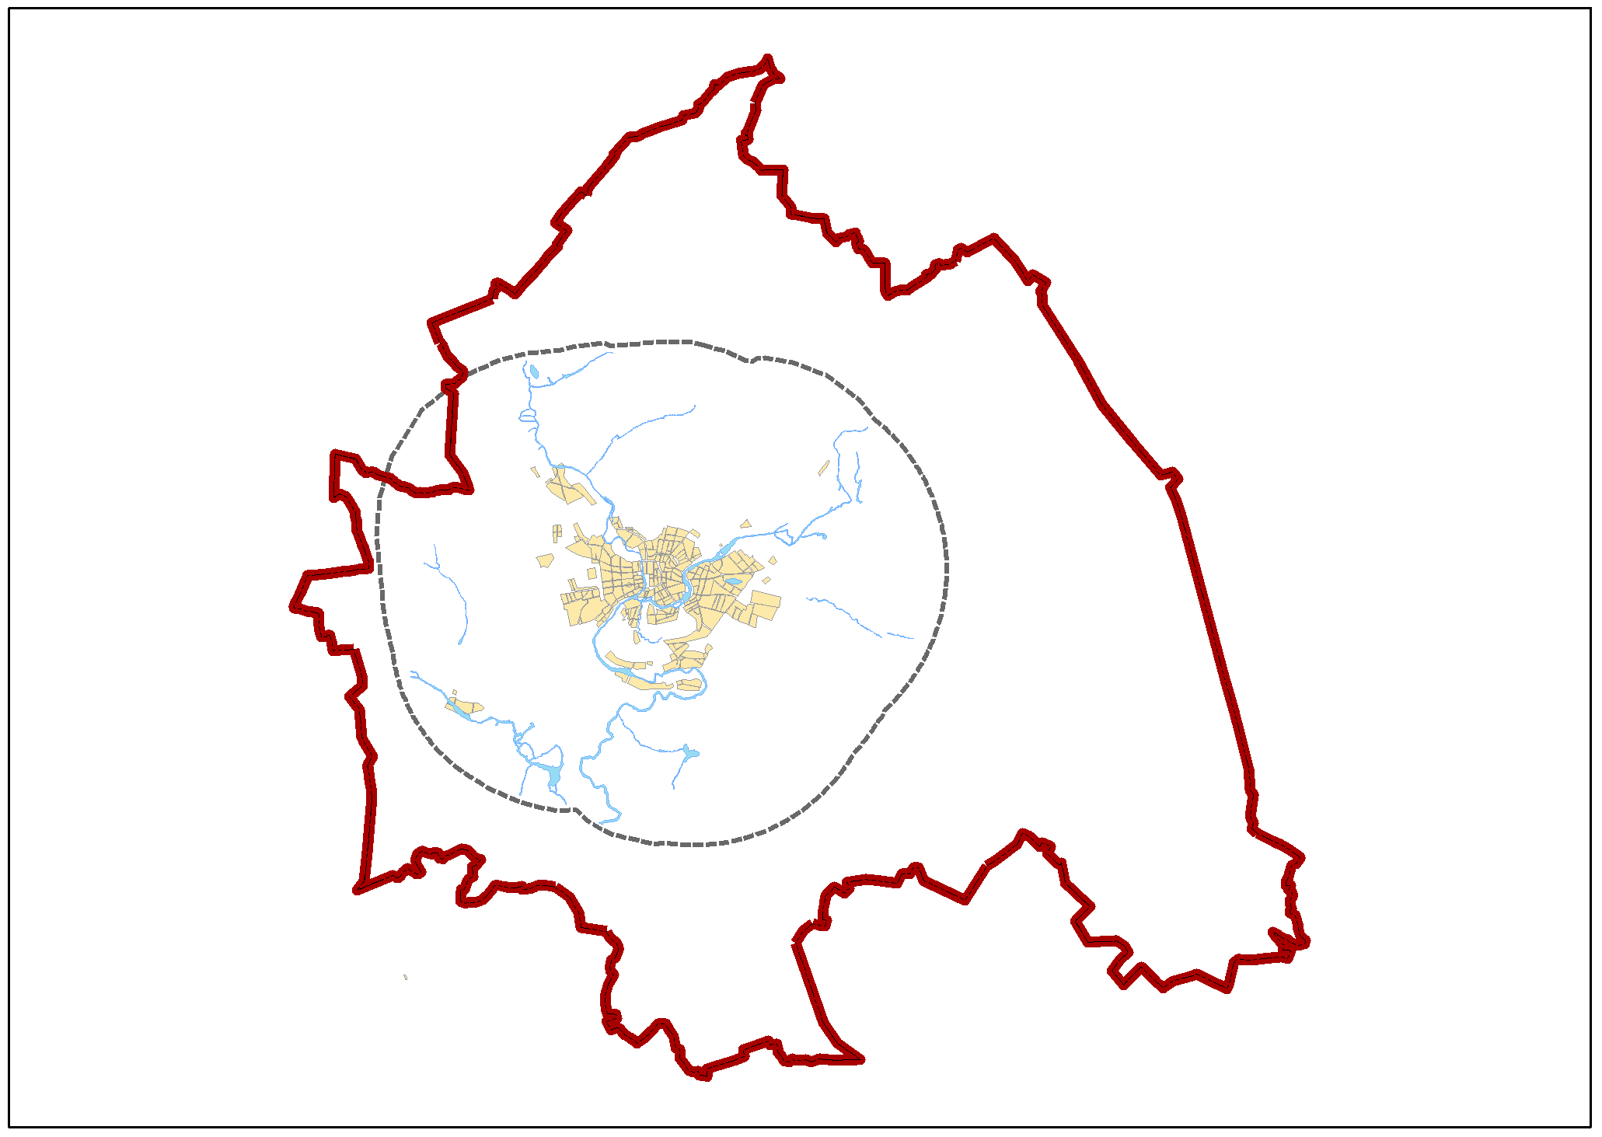
Рис. Г.1 – Хронотоп 1822-1827 року фортифікаційно-слобідського етапу міського розвитку Харкова на тлі TIN-моделі

ДОДАТОК Г (Продовження)
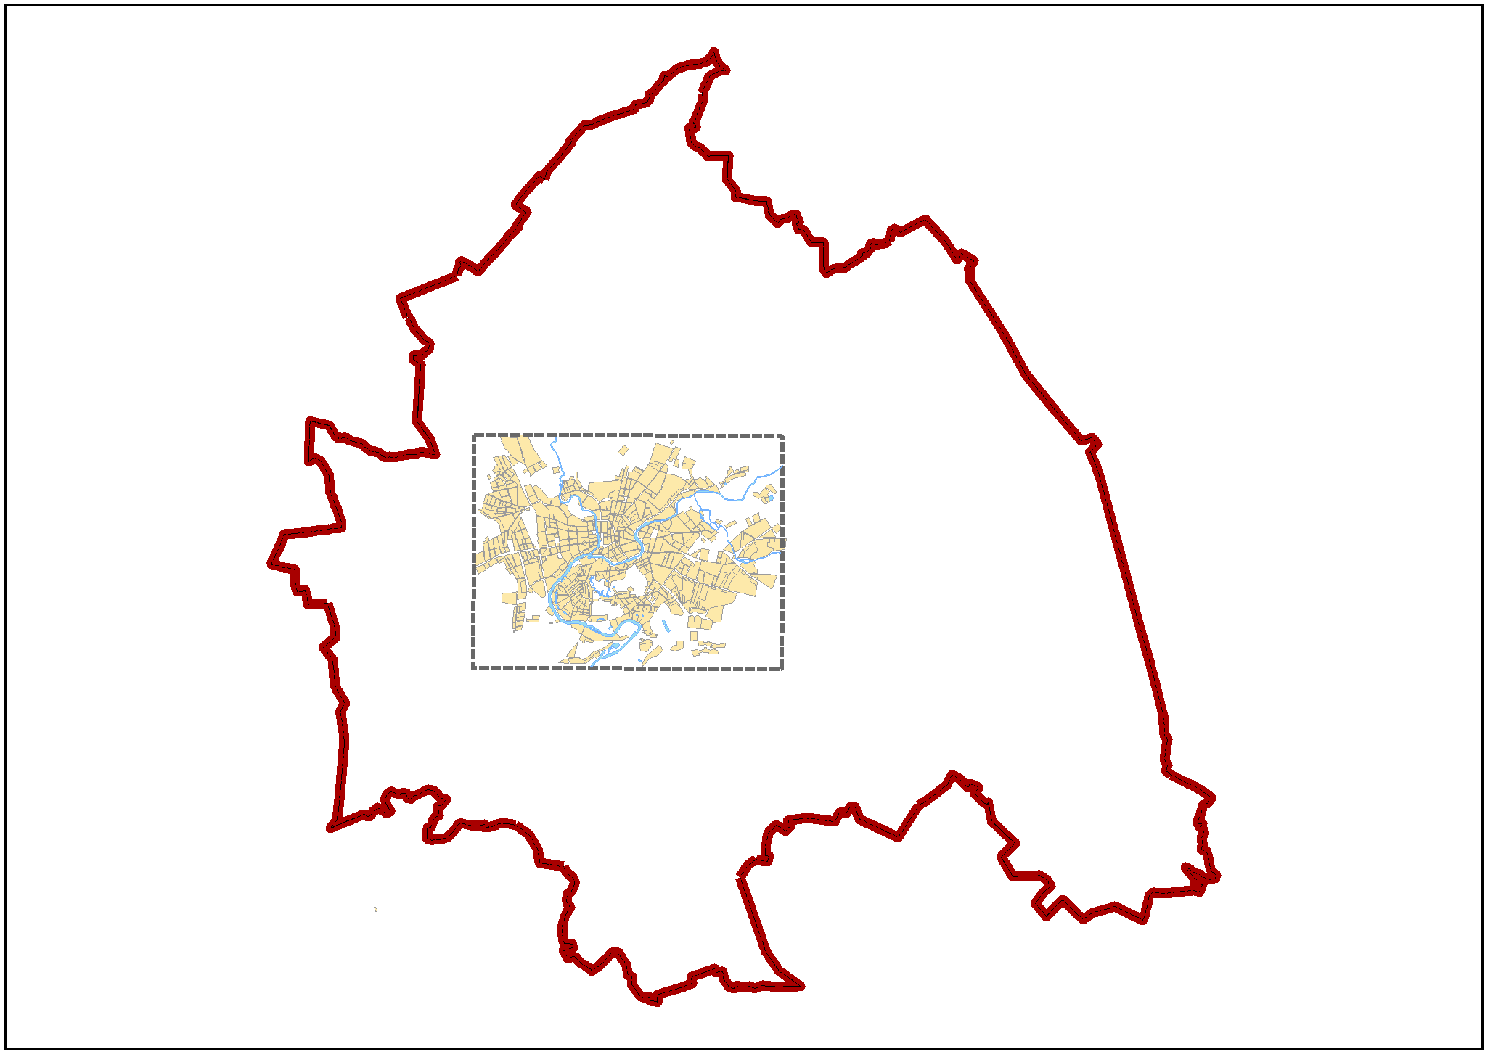
Рис. Г.2 – Хронотоп 1822 року фортифікаційно-слобідського етапу міського розвитку Харкова на тлі TIN-моделі
ДОДАТОК Г (Продовження)
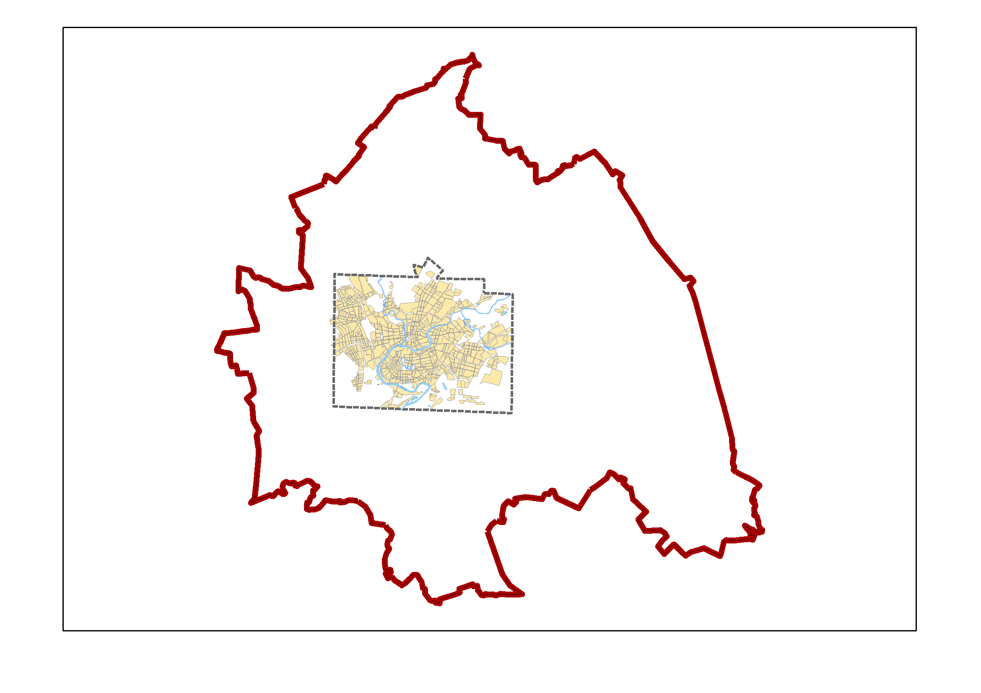
Рис. Г.3 – Хронотоп 1903 року фортифікаційно-слобідського етапу міського розвитку Харкова на тлі TIN-моделі
ДОДАТОК Г (Продовження)
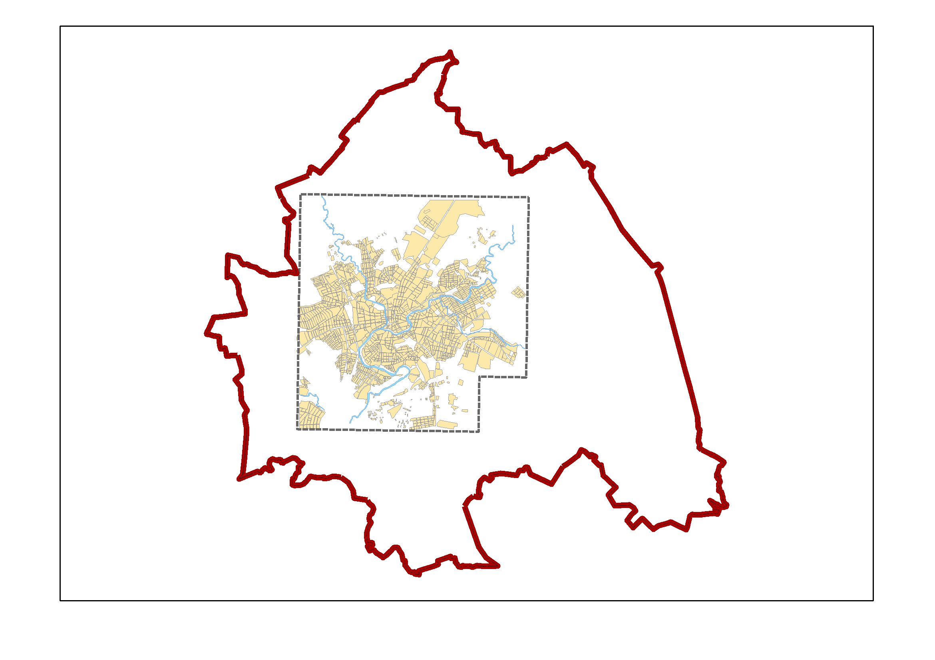
Рис. Г.4 – Хронотоп 1924 року фортифікаційно-слобідського етапу міського розвитку Харкова на тлі TIN-моделі
ДОДАТОК Г (Продовження)
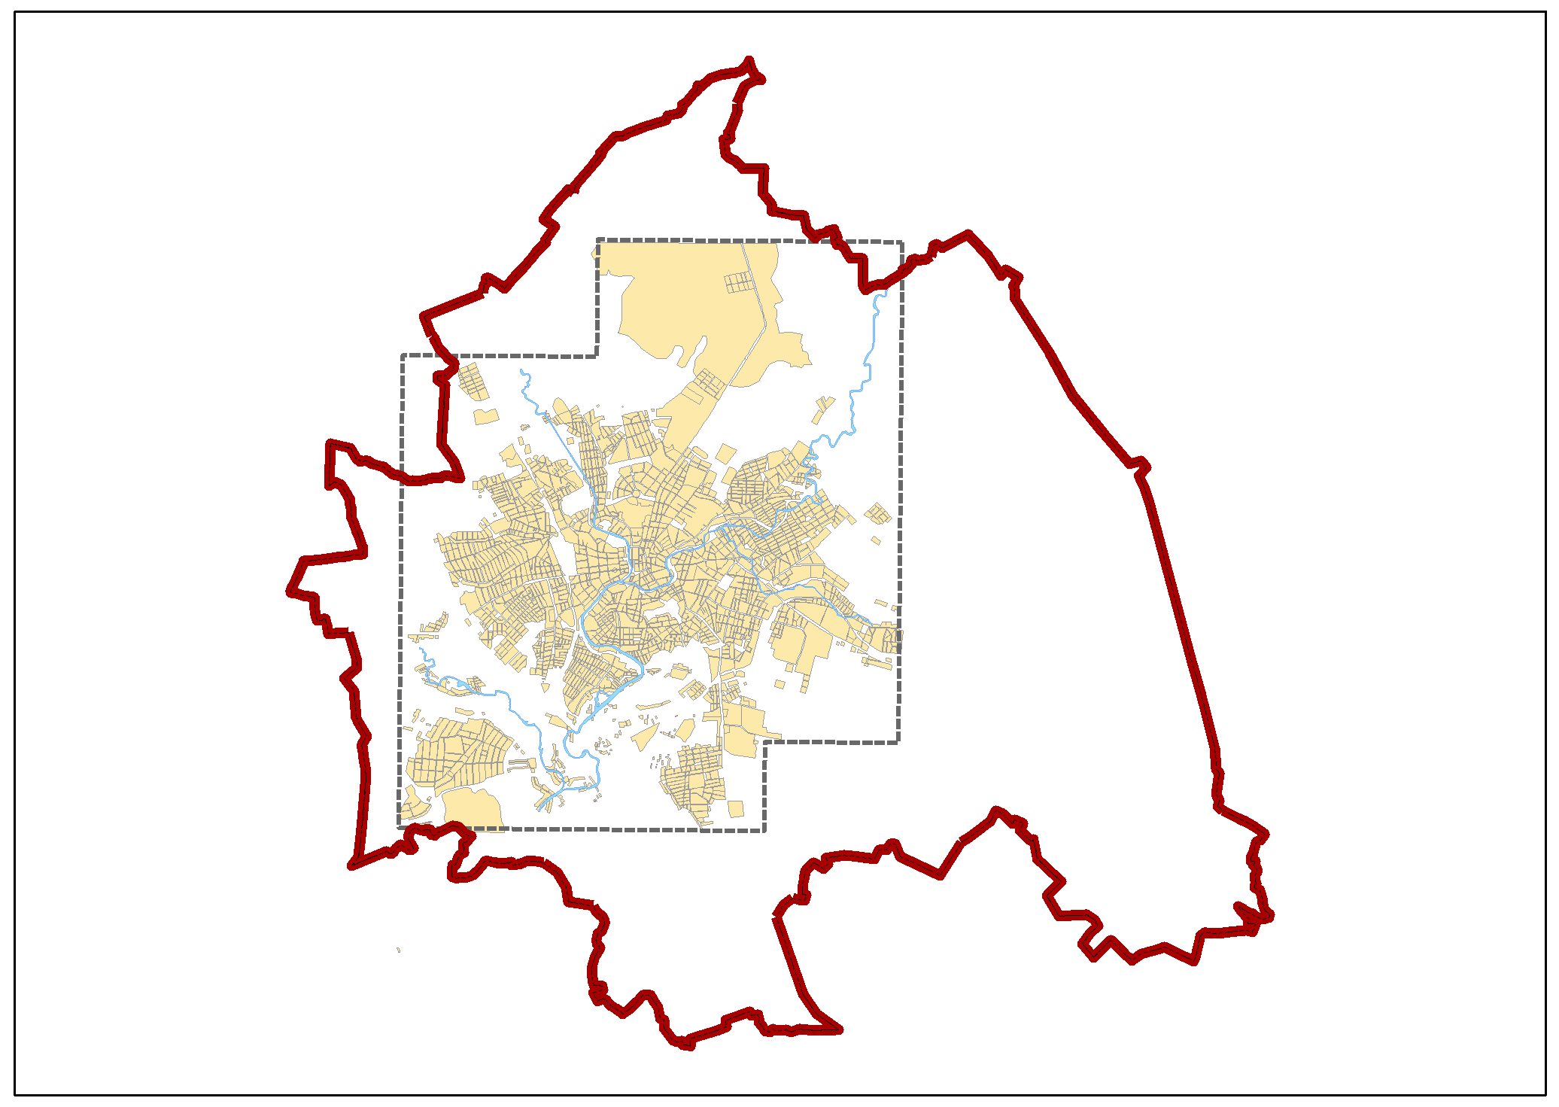
Рис. Г.5 – Хронотоп 1932 року фортифікаційно-слобідського етапу міського розвитку Харкова на тлі TIN-моделі
ДОДАТОК Г (Продовження)
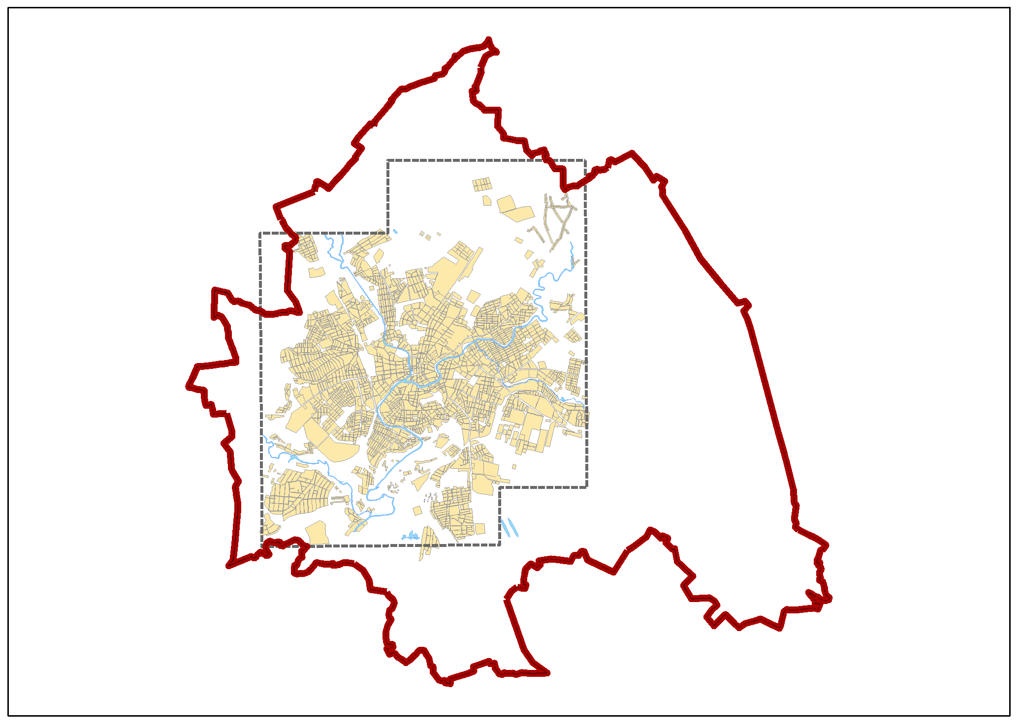
Рис. Г.6 – Хронотоп 1941 року фортифікаційно-слобідського етапу міського розвитку Харкова на тлі TIN-моделі
ДОДАТОК Г (Продовження)
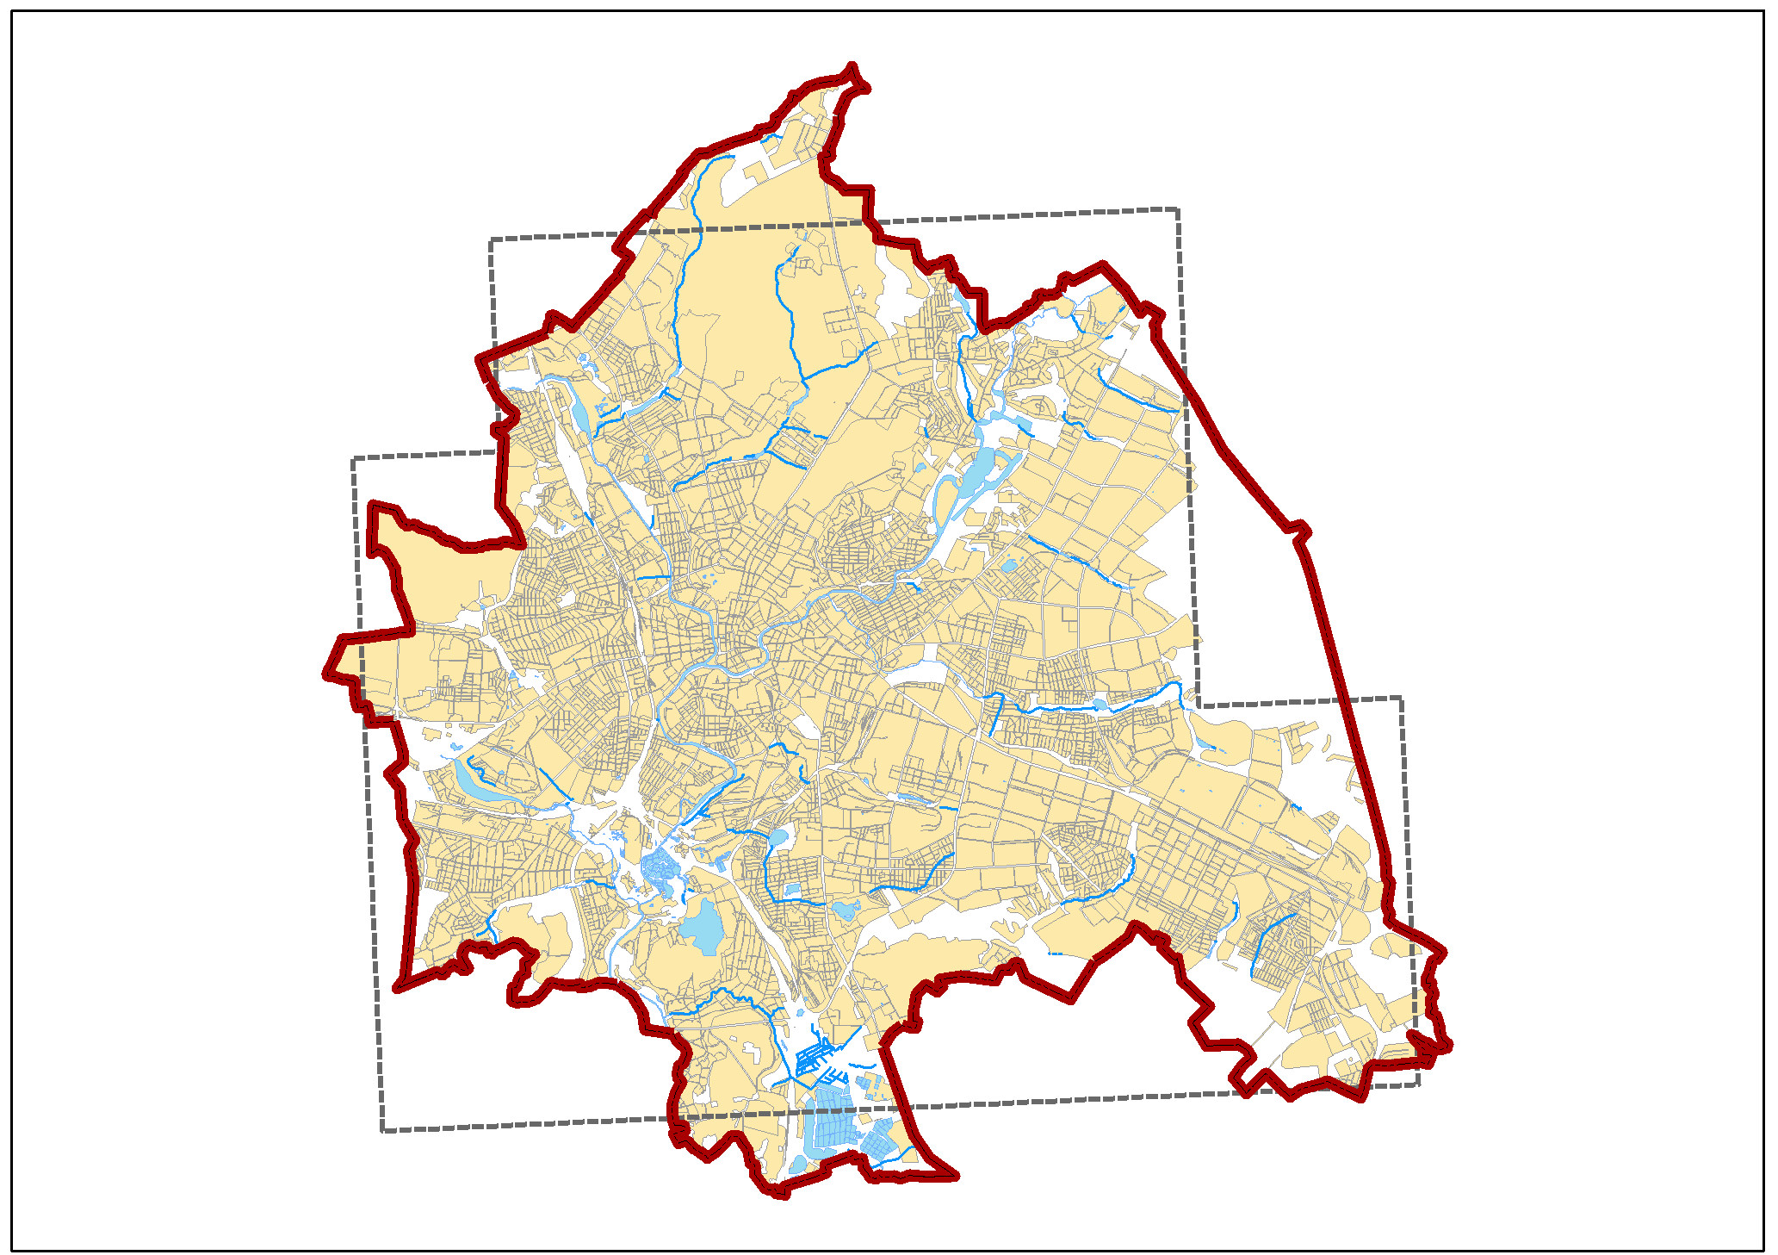
Рис. Г.7 – Хронотоп 2013 року фортифікаційно-слобідського етапу міського розвитку Харкова на тлі TIN-моделі
ДОДАТОК Д

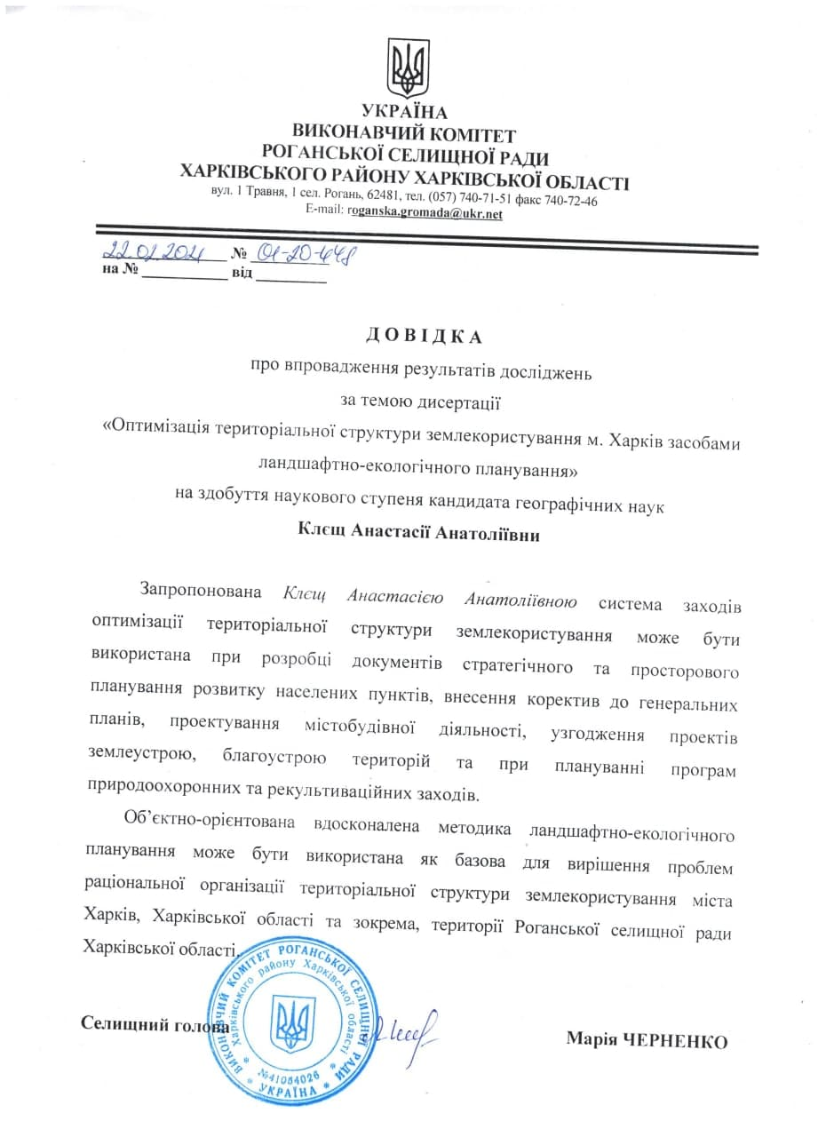

ДОДАТОК Д (Продовження)
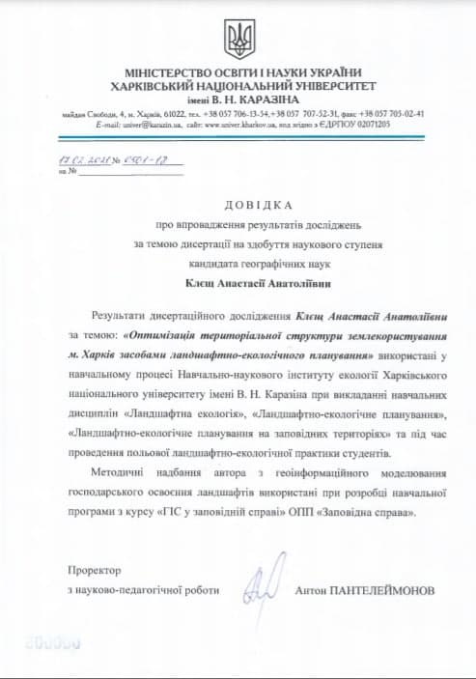

ДОДАТОК Д (Продовження)
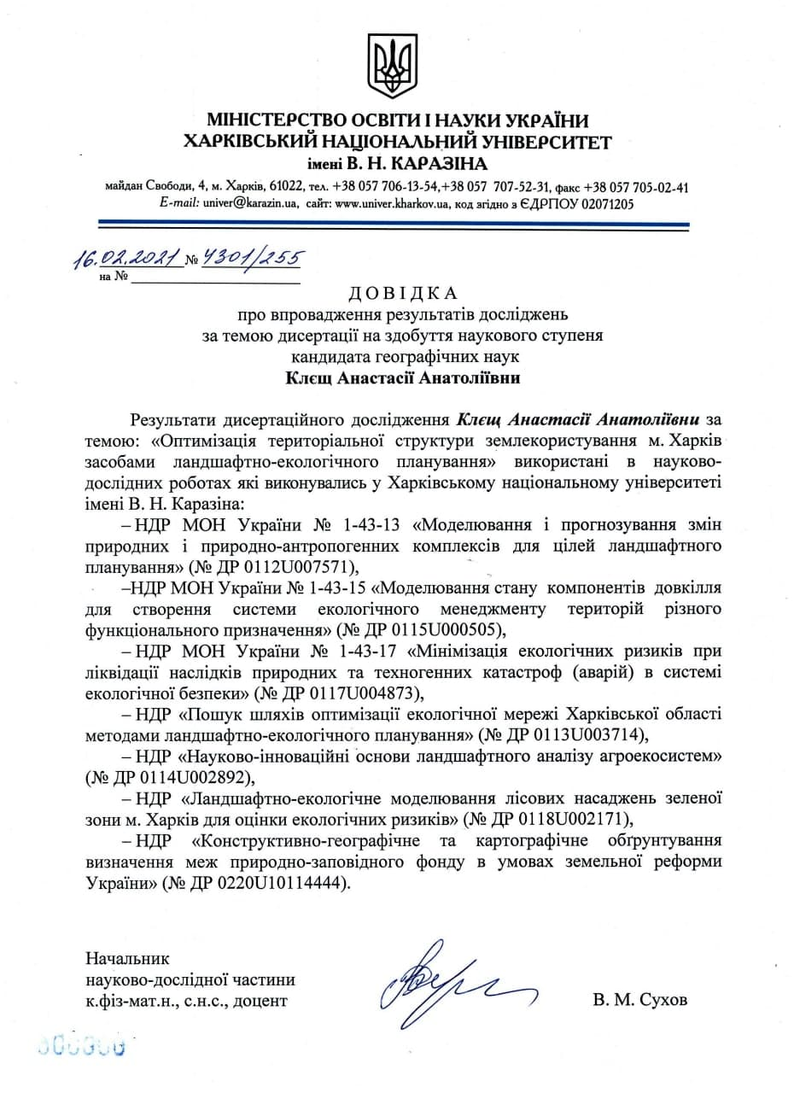

ДОДАТОК Д (Продовження)
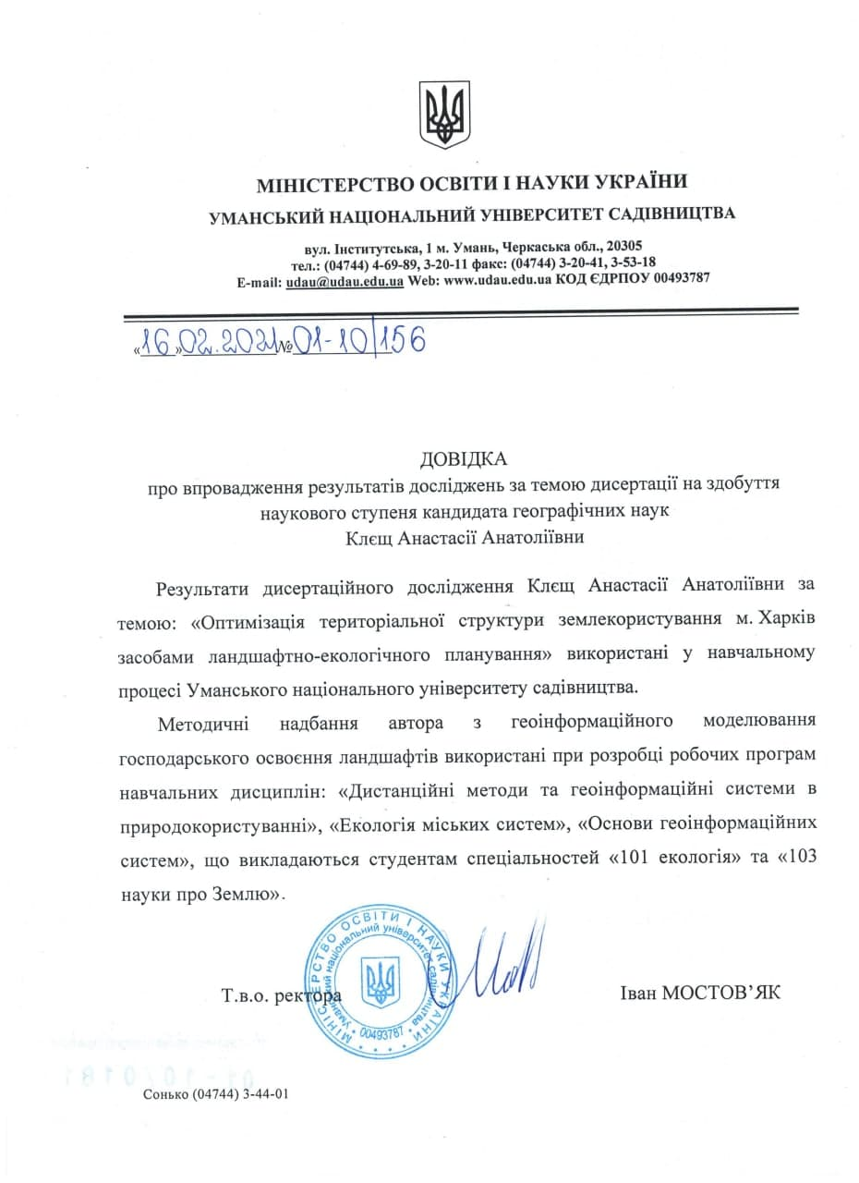

ДОДАТОК Д (Продовження)
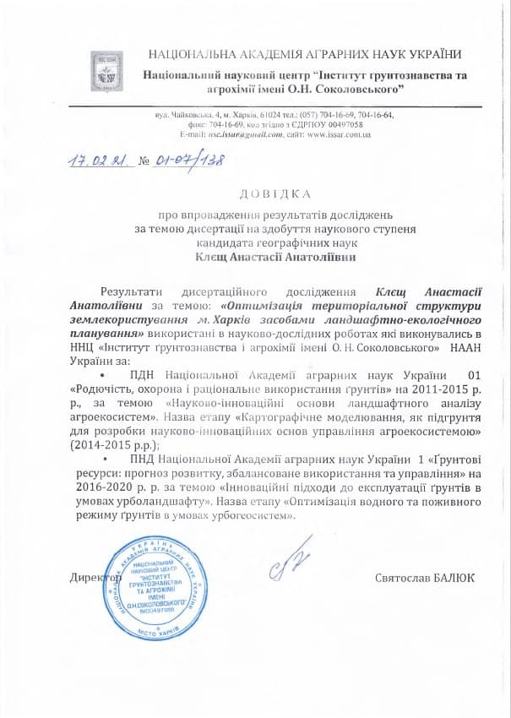

ДОДАТОК Д (Продовження)
